CÔNG TY CỔ PHẦN TƯ VẤN XÂY DỰNG TỔNG HỢP
national corporation of general construction CONnsultants
29 bis nguyỄn đình chiỂu, quẬn 1, tp. hỒ chí minh
đt: (028) 2253 5957; fax : (84-8) 3829 9547

THUYẾT MINH BÁO CÁO
ĐIỀU CHỈNH QUY HOẠCH CHUNG XÂY DỰNG
KHU KINH TẾ ĐỊNH AN, TỈNH TRÀ VINH
ĐẾN NĂM 2040

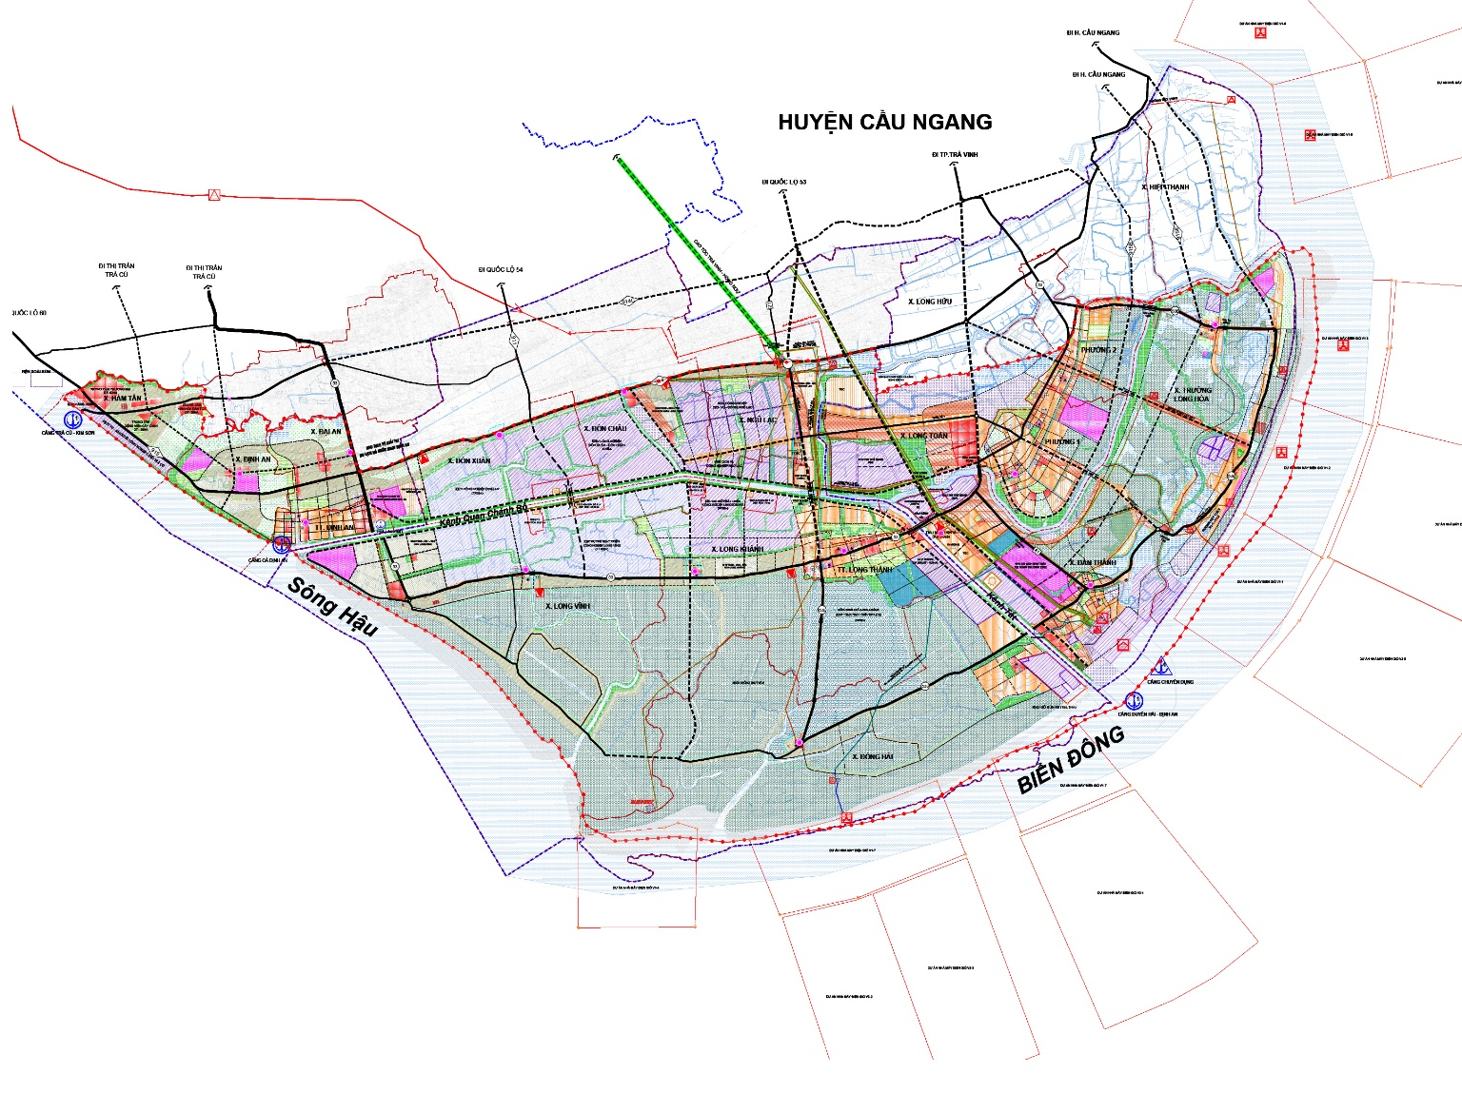

TPHCM, năm 2023

THUYẾT MINH BÁO CÁO
ĐIỀU CHỈNH QUY HOẠCH CHUNG XÂY DỰNG
KHU KINH TẾ ĐỊNH AN, TỈNH TRÀ VINH
ĐẾN NĂM 2040
CƠ QUAN PHÊ DUYỆT: | Hà Nội, ngày ……/……/ 2023  THỦ TƯỚNG CHÍNH PHỦ  Quyết định phê duyệt số: ……….....ngày..../…./ 2023
CƠ QUAN THẨM ĐỊNH: | Hà Nội, ngày ……/……/ 2023  BỘ XÂY DỰNG  Theo Báo cáo KQTĐ số: ……….....ngày..../…./ 2023
CƠ QUAN CHỦ ĐẦU TƯ: | Trà Vinh, ngày ……/……/ 2023  UBND TỈNH TRÀ VINH  Theo tờ trình số: ……….....ngày..../…./ 2023
ĐẠI DIỆN CHỦ ĐẦU TƯ | Trà Vinh, ngày ……/……/ 2023  BAN QUẢN LÝ KKT TRÀ VINH  Theo tờ trình số: ……….....ngày..../…./ 2023
CÔNG TY CỔ PHẦN TƯ VẤN XÂY DỰNG TỔNG HỢP
national corporation of general construction CONnsultants
29 bis nguyỄn đình chiỂu, quẬn 1, tp. hỒ chí minh
đt : ( 028) 2253 5957; fax : (84-8) 3829 9547

THUYẾT MINH BÁO CÁO
ĐIỀU CHỈNH QUY HOẠCH CHUNG XÂY DỰNG
KHU KINH TẾ ĐỊNH AN, TỈNH TRÀ VINH
ĐẾN NĂM 2040
CHỦ NHIỆM ĐỒ ÁN |  | Kts : | Nguyễn Phan Trọng Khôi
BỘ MÔN QUY HOẠCH
- Chủ trì bộ môn |  | Kts : | Lê Quang Nhật Huy
- Thiết kế và thể hiện |  | Kts : | Nguyễn Thanh Cường
 |  | Kts : | Trần Trung Hiệp
 |  | Kts : | Đinh Bình Phương Minh
CÁC BỘ MÔN HTKT
- QH Giao thông |  | Ks : | Ngô Thế Cường
 |  | Ks : | Nguyễn Đắc Sang
 |  | Ks : | Nguyễn Trọng Huy
- QH Chuẩn bị kỹ thuật |  | Ks : | Ngô Thế Cường
 |  | Ths.Ks : | Trần Đình Huy
 |  | Ks : | Võ Quang Hùng
- QH Cấp nước, TNB, VSMT |  | Ks : | Nguyễn Thị Bảo Châu
 |  | Ks : | Nguyễn Văn Đông
 |  | Ks : | Võ Trường Thịnh
 |  | Ks : | Nguyễn Quang Nhật Trường
 |  | Ks : | Nguyễn Thị Kim Liên
- QH Cấp điện, TT LL |  | Ks : | Nguyễn Hữu Ý
 |  | Ks : | Bùi Văn Khải
 |  | Ks : | Lý Ngọc Trung
- Kinh tế đô thị |  | Ks : | Đỗ Nguyễn Đạt
QUẢN LÝ KỸ THUẬT |  | Ths.Kts | Trần Hữu Vĩnh
Tp.HCM, Ngày Tháng Năm 2023
TL.TGĐ. CÔNG TY CỔ PHẦN TƯ VẤN
XÂY DỰNG TỔNG HỢP
GĐ. TRUNG TÂM QH VÀ PTĐT

Thái Thạch Lâm
MỤC LỤC
PHẦN A: PHẦN MỞ ĐẦU 1
I. LÝ DO VÀ SỰ CẦN THIẾT LẬP ĐIỀU CHỈNH QUY HOẠCH 1
I.1. Quá trình hình thành và sự phát triển của KKT Định An: 1
I.2. Lý do và sự cần thiết lập điều chỉnh quy hoạch: 2
I.3. Mục tiêu quy hoạch 5
I.4. Căn cứ lập quy hoạch 5
I.5. Phạm vi, quy mô và thời hạn điều chỉnh quy hoạch 11
PHẦN B: CÁC ĐIỀU KIỆN TỰ NHIÊN VÀ HIỆN TRẠNG 13
I. ĐIỀU KIỆN TỰ NHIÊN 13
I.1. Đặc điểm địa hình: 13
I.2. Đặc điểm khí hậu 14
I.3. Đặc điểm về chế độ thủy văn: 16
I.4. Đặc điểm địa chất công trình 17
I.5. Tài nguyên 18
II. ĐIỀU KIỆN HIỆN TRẠNG 21
II.1. Hiện trạng dân số, phân bố 21
II.2. Hiện trạng sử dụng đất đai: 22
II.3. Hiện trạng kiến trúc cảnh quan 24
II.4. Tình hình phát triển hạ tầng xã hội, nhà ở: 27
II.5. Thực trạng phát triển đô thị 36
II.6. Hiện trạng hệ thống các công trình hạ tầng kỹ thuật 38
III. RÀ SOÁT, ĐÁNH GIÁ TÌNH HÌNH XÂY DỰNG VÀ PHÁT TRIỂN KHU KINH TẾ THEO QH 2011 59
III.1. Tình hình đầu tư và thu hút các dự án đầu tư vào KKT Định An 59
III.2. Rà soát đánh giá các đồ án, dự án 60
III.3. Thực trạng công tác quản lý phát triển trên địa bàn KKT Định An. 68
IV. Các yếu tố ảnh hưởng mới tác động đến xu thế phát triển của KKT Định An trong thời gian tới. 73
IV.1. Xu hướng đầu tư phát triển vào KKT Định An trong thời gian tới. 73
IV.2. Nhận định diễn biến, BĐKH của Trà Vinh tronmg bối cảnh vùng ĐBSCL 74
1. Xu thế biến đổi nhiệt độ 74
2. Xu thế biến đổi mực nước 75
3. Tác động của BĐKH đến KTXH và môi trường 76
IV.3. Xác định các vấn đề trọng tâm cần giải quyết 77
PHẦN C: CÁC TIỀN ĐỀ PHÁT TRIỂN 78
I. VAI TRÒ, VỊ TRÍ VÀ MỐI LIÊN HỆ VÙNG CỦA KHU KINH TẾ ĐỊNH AN 78
I.1. Vị trí và mối liên hệ vùng 78
I.2. KKT Định An trong mối liên hệ với chiến lược phát triển quốc gia và vùng Đồng bằng sông Cửu Long. 78
I.3. KKT Định An trong mối liên hệ vùng tỉnh Trà Vinh. 80
II. QUAN ĐIỂM, MỤC TIÊU VÀ ĐỘNG LỰC PHÁT TRIỂN 81
II.1. Quan điểm quy hoạch 81
II.2. Mục tiêu quy hoạch 82
II.3. Động lực phát triển 82
III. TẦM NHÌN, TÍNH CHẤT 85
III.1. Tầm nhìn 85
III.2. Tính chất 85
IV. CÁC TRỤ CỘT PHÁT TRIỂN 86
IV.1. Khu Kinh tế Định An trong mối liên kết nội – ngoại vùng 86
IV.2. Các trụ cột phát triển 86
1. Công Nghiệp: 86
2. Cảng và dịch vụ hàng hải (vận tải, phân phối - cung ứng): 86
3. Thương mại và dịch vụ đô thị 86
4. Du lịch 87
5. Nông lâm nghiệp và thủy sản 87
V. DỰ BÁO PHÁT TRIỂN 87
V.1. Dự báo dân số lao động 87
V.2. Dự báo tỷ lệ đô thị hóa và mục tiêu phát triển 89
V.3. Dự báo quy mô đất xây dựng KKT 89
V.4. Các chỉ tiêu kinh tế - kỹ thuật chủ yếu 90
PHẦN D: ĐỊNH HƯỚNG PHÁT TRIỂN KHÔNG GIAN VÀ THIẾT KẾ ĐÔ THỊ 93
I. NGUYÊN TẮC TỔ CHỨC KHÔNG GIAN CÁC KHU CHỨC NĂNG KKT ĐỊNH AN 93
I.1. Về phát triển không gian các khu công nghiệp 93
I.2. Về không gian phát triển cảng và các trung tâm dịch vụ hỗ trợ 93
II. ĐỊNH HƯỚNG PHÁT TRIỂN KHÔNG GIAN TỔNG THỂ 94
II.1. Phát triển liên kết vùng 94
II.2. Bảo tồn khung thiên nhiên 95
II.3. Phát triển tiếp nối thành quả của QHC 2011 96
II.4. Khung phát triển và mô hình cấu trúc không gian tổng thể 97
III. ĐỊNH HƯỚNG PHÁT TRIỂN KHÔNG GIAN CÁC PHÂN KHU CHỨC NĂNG KKT 99
III.1. Phân khu 1 (Phân khu đô thị, công nghiệp, dịch vụ động lực khu kinh tế) 100
III.2. Phân khu 2 102
III.3. Phân khu 3 103
III.4. Phân khu 4 104
III.5. Phân khu 5 105
III.6. Phân khu 6 106
III.7. Phân khu 7 107
III.8. Phân khu 8 109
III.9. Phân khu 9 110
III.10. Phân khu 10 111
IV. ĐỊNH HƯỚNG MẠNG LƯỚI ĐÔ THỊ - KHU TRUNG TÂM 112
IV.1. Mạng lưới đô thị, khu đô thị 113
IV.2. Hệ thống trung tâm 115
1. Phát triển các trung tâm công nghiệp: 116
2. Phát triển cảng và dịch vụ hàng hải: 117
3. Phát triển đô thị: 117
4. Phát triển nông lâm nghiệp - thủy hải sản: 117
5. Phát triển du lịch: 118
PHẦN E: ĐỊNH HƯỚNG HỆ THỐNG HẠ TẦNG KỸ THUẬT 119
I. ĐỊNH HƯỚNG CAO ĐỘ NỀN XÂY DỰNG 119
I.1. Cao độ khống chế 119
I.2. Giải pháp san nền 120
II. QUY HOẠCH HỆ THỐNG GIAO THÔNG 123
II.1. Nguyên tắc thiết kế 123
II.2. Định hướng giao thông đối ngoại 123
1. Giao thông đường bộ 123
2. Hàng hải 126
3. Giao thông đường hàng không 129
II.3. Giao thông đối nội 129
1. Tổ chức các trục kết nối với giao thông đối ngoại 129
2. Tổ chức giao thông trong các khu công nghiệp – đô thị - dịch vụ 130
3. Tổ chức giao thông trong các khu vực đô thị 130
4. Bãi đậu xe 130
II.4. Nội dung điều chỉnh so với QH 2011 131
1. Đường bộ 131
2. Đường hàng hải 131
III. QUY HOẠCH HỆ THỐNG ĐIỆN 131
III.1. Nguyên tắc thiết kế 131
III.2. Tiêu chuẩn cấp điện 132
III.3. Phụ tải điện 132
1. Phu tải điện sinh hoạt: 132
2. Phu tải điện công cộng: 132
3. Phu tải điện công nghiệp: 132
III.4. Phương án cấp điện 133
1. Nguồn cấp điện 133
2. Lưới điện truyền tải 500kV và trạm biến áp 500kV: 134
3. Lưới điện truyền tải 220KV và cải tạo, nâng cấp trạm biến áp 220kV: 134
4. Lưới điện phân phối 110kV và cải tạo, nâng cấp trạm biến áp 110kV: 135
5. Lưới điện phân phối 22KV: 135
6. Lưới điện hạ thế 0.4kV : 136
7. Chiếu sáng đô thị: 136
IV. THÔNG TIN LIÊN LẠC 137
IV.1. Nguyên tắc thiết kế 137
IV.2. Chỉ tiêu 137
IV.3. Dự báo nhu cầu thuê bao 138
IV.4. Định hướng phát triển 138
1. Nguồn cấp: 138
2. Định hướng phát triển: 139
V. CẤP NƯỚC 140
V.1. Tiêu chuẩn và nhu cầu dùng nước 140
V.2. Giải pháp cấp nước 141
1. Lựa chọn nguồn nước: 141
2. Quy hoạch cấp nước vùng ĐBSCL. 142
V.3. Nhận xét và lựa chọn nguồn nước: 144
V.4. Giải pháp cấp nước sạch đã qua xử lý: 145
VI. QUY HOẠCH THU GOM VÀ XỬ LÝ NƯỚC THẢI 146
VI.1. Nguyên tắc thiết kế 146
VI.2. Chỉ tiêu tính toán 147
VI.3. Giải pháp thu gom và xử lý nước thải 147
VII. QUY HOẠCH THU GOM VÀ XỬ LÝ CHẤT THẢI RẮN 148
VII.1. Cơ sở lập quy hoạch 148
VII.2. Nguyên tắc thiết kế 148
VII.3. Dự báo khối lượng chất thải rắn 148
VII.4. Giải pháp thu gom và xử lý chất thải (CTR) 149
VIII. QUY HOẠCH QUẢN LÝ NGHĨA TRANG 150
VIII.1. Nguyên tắc thiết kế 150
VIII.2. Dự báo nhu cầu sử dụng đất nghĩa trang 150
IX. ƯU TIÊN ĐẦU TƯ 150

- PHẦN MỞ ĐẦU
  - LÝ DO VÀ SỰ CẦN THIẾT LẬP ĐIỀU CHỈNH QUY HOẠCH
    - Quá trình hình thành và sự phát triển của KKT Định An:
- Quá trình hình thành và cơ chế hoạt động của KKT Định An
- Năm 2009, Khu Kinh tế Định An được thành lập theo quyết định số 69/2009/QĐ – TTg của Thủ tướng Chính phủ. Năm 2011, Quy hoạch chung xây dựng Khu kinh tế Định An đã được Thủ tướng chính phủ phê duyệt tại Quyết định 1513/QĐ-TTg. Sau 11 năm thực hiện đầu tư xây dựng và phát triển, đã đạt một số kết quả nhất định như: đã triển khai một số quy hoạch phân khu các khu chức năng như khu Phi Thuế quan, khu công nghiệp Ngũ Lạc, khu dịch vụ công nghiệp Ngũ Lạc;Quy hoạch phân khu, chi tiết Khu công nghiệp, dịch vụ và dân cư cảng Trà Cú; Quy hoạch phân khu, chi tiết Khu dịch vụ giải trí Dân Thành (Nông trường 22/12); Quy hoạch phân khu Khu dân cư, dịch vụ, thương mại thuộc thị trấn Định An; Quy hoạch phân khu xây dựng khu dịch vụ công cộng và khu đô thị thuộc khu kinh tế Định An, chi tiết khu trung hành chính huyện Duyên Hải (mới);Quy hoạch chi tiết Khu cảng cá Láng Chim; Quy hoạch chung, phân khu, chi tiết đô thị thị xã Duyên Hải.
- Khái quát các giai đoạn phát triển của KKT Định An:
- Triển khai đầu tư và đi vào hoạt động các dự án mang tính động lực phát triển KKT gồm: Dự án đầu tư xây dựng Luồng cho tàu biển có trọng tải lớn vào sông Hậu (kênh Đào Trà Vinh); Trung tâm điện lực Duyên Hải gồm: Nhà máy nhiệt điện Duyên Hải 01, Duyên Hải 02, Duyên Hải 03 và Duyên Hải 03 mở rộng đã đi vào hoạt động; Nâng cấp, mở rộng Quốc lộ 53 kết nối từ thành phố Trà Vinh đến KKT Định An (có một phần đi qua KKT Định An);Triển khai xây dựng Cảng biển Duyên Hải với khả năng tiếp nhận tàu từ 30.000 – 50.000DWT cập bến (nằm trong đê chắn sóng của Luồng cho tàu biển trọng tải lớn vào sông Hậu).
- Các Dự án hạ tầng giao thông trục chính và kết nối các khu chức năng trong Khu kinh tế đã được đầu tư cơ bản hoàn thành bao gồm: Dự án Tuyến đường số 01 có chiều dài 6,388 km là tuyến đường trục chính kết nối Quốc lộ 53 với các khu thương mại, Khu phi thuế quan và Khu dự trữ phát triển sân bay Long Toàn; Tuyến đường số 02 và cầu C16 (chiều dài 3,4 km) là tuyến kết nối trực tiếp với tuyến đường số 01 đến Tỉnh lộ 914 đi qua các Khu công nghiệp Ngũ Lạc, Khu dịch vụ công nghiệp Ngũ Lạc, Trung tâm hành chính huyện Duyên Hải, Khu dịch vụ giải trí hồ nước ngọt kết nối liên thông tuyến đường trong khu với ngoài khu thông qua Tỉnh lộ 914 và Quốc lộ 53.
- Triển khai thực hiện dự án Tuyến số 05 KKT Định An (giai đoạn 1), với chiều dài 8,3km, khi đưa vào sử dụng sẽ kết nối với tuyến đường số 01 và tuyến đường số 02 kết nối xung quanh toàn bộ Khu công nghiệp Ngũ Lạc, Khu dịch vụ công nghiệp Ngũ Lạc đến Tỉnh lộ 914 và Quốc lộ 53 đảm bảo nhu cầu giao thông cho việc phát triển khu công nghiệp và dịch vụ công nghiệp Ngũ Lạc.
- Triển khai lập dự án đầu tư xây dựng tuyến đường trục chính dọc theo kênh đào Trà Vinh và Tuyến đường số 03 nhằm kết nối hoàn chỉnh tuyến đường số 5 bao quanh khu dịch vụ công nghiệp Ngũ Lạc, khu trung tâm hành chính huyện Duyên Hải, khu dịch vụ công cộng và khu đô thị thuộc KKT Định An, Khu phi thuế quan đến Quốc lộ 53 dọc theo kênh đào Trà Vinh.
- Cảng Trà Cú đã triển khai thi công một số hạng mục; hạng mục của một số công trình tại các khu vực khác cũng đang trong giai đoạn chuẩn bị đầu tư.
- Các dự án hạ tầng động lực khác do các Bộ, ngành và Sở, ngành địa phương đầu tư theo quy hoạch chung KKT Định An cũng góp phần hoàn chỉnh hệ thống hạ tầng KKT Định An như
- Việc đầu tư xây dựng vào KKT đã đạt nhiều thành tựu đáng kể. Đến nay, số dự án đã đăng ký đầu tư vào Khu kinh tế Định An là 50 dự án, tổng vốn đăng ký 148.782,4tỷ đồng, diện tích đất khoảng 786,75ha(trong đó khoảng 562,46 ha là các dự án thuộc công nghiệp và 224,304 ha là đất cảng, dịch vụ cảng, thương mại – dịch vụ, du lịch). Năm 2020 đóng góp cho ngân sách nhà nước khoảng 2.110 tỷ đồng (chủ yếu từ Trung tâm Nhiệt điện Duyên Hải).
    - Lý do và sự cần thiết lập điều chỉnh quy hoạch:
- Thứ nhất
Phát triển kinh tế xã hội trong giai đoạn từ thời điểm phê duyệt quy hoạch (năm 2011) đến nay và các quyết định lớn đã thay đổi căn bản so với các kịch bản trong đồ án giai đoạn trước đây.
- Năm 2018, đồ án Điều chỉnh Quy hoạch xây dựng vùng ĐBSCL đến năm 2030, tầm nhìn đến năm 2050 đã được phê duyệt và một số chủ trương, chính sách phát triển của Trung ương đã làm thay đổi cơ bản bối cảnh phát triển vùng và của tỉnh; Ngày 28/02/2022, thủ Tướng chính phủ phê duyệttại Quyết định số 287/QĐ-TTg Quy hoạch vùng ĐBSCL đến năm 2030, tầm nhìn đến năm 2050;
- Quyết định số 241/QĐ – TTg ngày 24/01/2021 của Thủ tướng Chính phủ về việc phê duyệt kế hoạch phân loại đô thị toàn quốc giai đoạn 2021 – 2030 đã định hướng Thị xã Duyên Hải trở thành đô thị loai III đến năm 2025; đây là khu vực nằm trong ranh giới phát triển của Khu Kinh tế. hiện nay, đồ án điều chỉnh tổng thể Quy hoạch chung đô thị Duyên Hải đã được nghiên cứu thông qua, đã cập nhập các định hướng phát triển lớn của đô thị và của Khu kinh tế. Ngoài ra, trong quá trình phát triển về đô thị của thị xã Duyên Hải trong thời gian qua, các khu vực ngoài phạm vi trung tâm thị xã có những phát triển vượt bậc nhờ vào các dự án hạ tầng khung lớn như quốc lộ 53B, dự án Khu trung tâm điện lực Duyên Hải đã xây dựng xong được đưa vào vận hành khai thác cùng với các dự án chuyên năng khác như dự án điện năng lượng mặt trời, dự án đê kè ven biển, dự án khu du lịch tâm linh Thiền Viện Trúc Lâm, các dự án điện gió ngoài khởi đã tác động đến định hướng phát triển…
- Điều chỉnh quy hoạch tổng thể phát triển kinh tế - xã hội tỉnh Trà Vinh đến năm 2020, tầm nhìn đến năm 2030 đã được phê duyệt tại quyết định số 1443/QĐ – TTg ngày 31/10/2018 theo đó, một số định hướng phát triển kinh tế - xã hội của tỉnh gắn với Khu Kinh tế như xây dựng mới các đô thị Ngũ Lạc (huyện Duyên Hải); Ba Động, Dân Thành, Trường Long Hòa (thị xã Duyên Hải); tập trung và phát triển đồng bộ cảng nước sâu, logictis và phát triển các khu đô thị tại Khu Kinh tế; xây dựng nhà máy điện mặt trời Trung Nam Trà Vinh, xây dựng Luồng cho tàu biển tải trọng lới vào sông Hậu, mở rộng khu dịch vụ, công nghiệp tại khu vực cảng Trà Cú… cần được rà soát xem xét trong quy hoạch tổng thể, đảm bảo phát triển đồng bộ và thống nhất.
- Thứ hai
Cập nhập lại diện tích tự nhiên cho phù hợp với số liệu kiểm kê, thống kê mới của các đơn vị hành chính trong phạm vi ranh giới KKT.
- Thành lập Thị xã Duyên Hải vào năm 2015 tại Nghị quyết số 934/NQ-UBTVQH13, ngày 15 tháng 05 năm 2015 của Ủy ban thường vụ Quốc hội; Trên cơ sở điều chỉnh phạm vi ranh giới huyện Duyên Hải, điều chỉnh một số đơn vị hành chính cấp xã của huyện Trà Cú về huyện Duyên Hải hiện nay đã tác động đến sự thay đổi địa giới hành chính đối với khu chức năng đã được duyệt trước đây.
- Trong KKT có đã có sự thay đổivà phát sinh thêm một số đơn vị hành chính mới cần phải được cập nhập. Do đó cần làm rõ lại phạm vi lập quy hoạch theo các đơn vị hành chính hiện nay để thuận lợi trong quản lý và tổ chức thực hiện quy hoạch.
- Thứ ba
Bối cảnh và nhu cầu phát triển có phần thay đổi so với dự kiến của quy hoạch; đã xuất hiện các nhu cầu khác biệt đáng kể.
- Đồ án đã được điều chỉnh cục bộ 4 lần kề từ khi được phê duyệt năm 2011. Nội dung quy hoạch so với năm 2011 đã thay đổi nhiều; đồ án điều chỉnh tổng thể quy hoạch chung Thị xã Duyên Hải đến năm 2040 đã được Uỷ ban nhân dân tỉnh Trà Vinh phê duyệt tại Quyết định số 1108/QĐ-UBND ngày 21/06/2022. Do đó,cần thiết phải cập nhập nghiên cứu và đồng bộ hóa tất cả các nội dung trên vào kỳ điều chỉnh này để phù hợp với thực tế phát triển và khả năng kêu gọi và nhu cầu đầu tư.
- Đồng thời một số nội dung đã được chấp thuận điều chỉnh cục bộ trong quá trình triển khai quy hoạch cần được đồng bộ hóa với tầm nhìn phát triển toàn khu vực đến năm 2040.
- Một số tính chất chức năng trước đây không còn phù hợp với tình hình thực tế, cần được thay thế bởi các tính chất chức năng có xu hướng phát triển mạnh mẽ và phù hợp hơn, tiềm năng phát triển du lịch sinh thái vùng ngập mặn tỏ ra là hướng đi tích cực thay thế; phát triển khu phi thuế quan với quy mô nhỏ phù hợp hơn với nhu cầu kêu gọi đầu tư; phát huy hơn nữa vai trò quan trọng của các cảng nước sâu bao gồm cảng tổng hợp Định An. cảng Long Toàn, cảng Trà Cú… và luồng tàu biển trọng tải lớn vào sông Hậu (kênh đào Trà Vinh).
- Xuất hiện những thay đổi và nhu cầu đầu tư phát triển mới cần nghiên cứu lồng ghép vào quy hoạch như: phát triển điện gió ven bờ, năng lượng tái tạo, hạn chế phát triển nhiệt điện, điện mặt trời. Bảo vệ môi trường, hệ sinh thái rừng ngập mặn và du lịch, kết hợp nuôi trồng thủy hải sản, nâng cao giá trị kinh tế để cải thiện sinh kế cho người dân khu quy hoạch, bảo tồn giá trị sinh thái ven bờ nhằm thích ứng với biến đổi khí hậu và nước biển dâng.
- Thứ tư:
- Bên cạnh đó, các quy định pháp luật về quy hoạch từ năm 2011 so với hiện nay đã có nhiều thay đổi, việc phê duyệt Quy hoạch chung Khu Kinh tế Định An năm 2011 được thực hiện theo quy định tại Luật Xây dựng năm 2003, Nghị định số 08/2005/NĐ-CP về quy hoạch xây dựng và các quy định pháp luật khác có liên quan; Đến nay các văn bản quy phạm pháp luật trên đã hết hiệu lực; được thay thế bằng các văn bản quy phạm pháp luật hiện hành; Căn cứ các quy định tại Điều 37, Luật Xây dựng năm 2014, đã đến lúc Quy hoạch này cần được điều chỉnh tổng thể.
- Ngày 3/9/2019, Bộ Xây dựng đã có văn bản số2086/BXD-QHKT, kính gửi Thủ tướng Chính phủ về việc chủ trương Điều chỉnh tổng thể quy hoạch chung xây dựng khu kinh tế Định An, tỉnh Trà Vinh. Ngày30/09/2019, tại văn bản số 1216/TTg - CN của Thủ tướng chính phủ đã chấp thuận chủ trương cho phép lập điều chỉnh tổng thể quy hoạch chung xây dựng khu kinh tế Định An.
Những lý do kể trên cho thấy việc lập:“Điều chỉnh quy hoạch chung Khu kinh tế Định An,tỉnh Trà Vinhđến năm 2040” là cần thiết và phù hợp với chủ trương của Thủ tướng Chính phủ tại Công văn số 1216/TTg-CN ngày 30/9/2019.
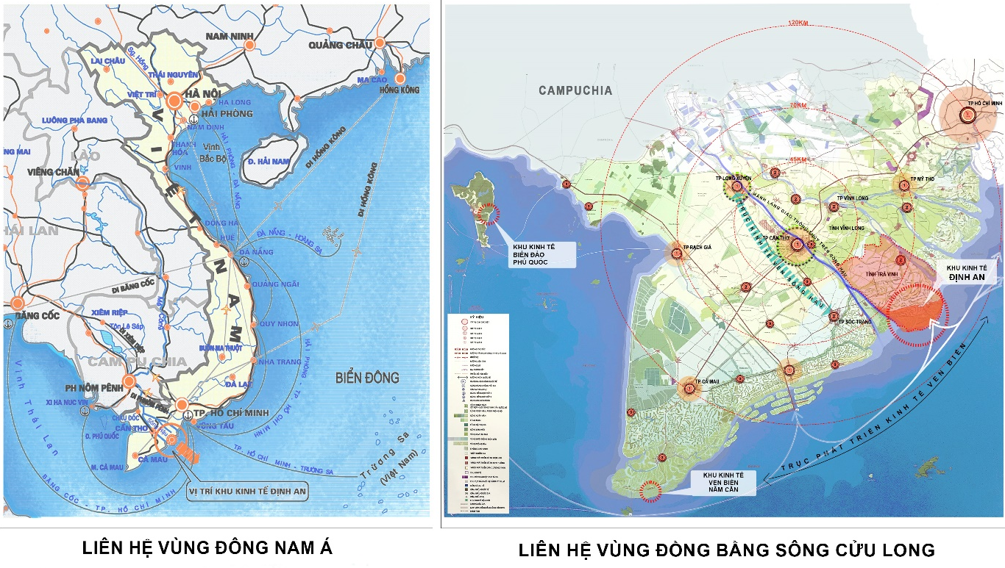

    - Mục tiêu quy hoạch
- Phù hợp với chiến lược phát triển quốc gia, chiến lược phát triển bền vững kinh tế biển Việt Nam và định hướng phát triển của toàn vùng Đồng bằng sông Cửu Long;
- Xây dựng Khu kinh tế Định An trở thành hạt nhân tăng trưởng, trung tâm kinh tế và phát triển năng lượng tái tạo của tỉnh Trà Vinh và vùng đồng bằng sông Cửu Long; đầu mối giao lưu quốc tế quan trọng, cửa ngõ ra biển Đông của hành lang Sông Hậu thông qua Luồng cho tàu biển trọng tải lớn vào Sông Hậu và cảng biển nước sâu; là cầu nối quốc tế của các thị trường Campuchia, Lào, Thái Lan;
- Đáp ứng các yêu cầu mới trong chiến lược phát triển kinh tế xã hội của tỉnh và của vùng; tạo điều kiện khả thi để thực hiện đồng bộ các giải pháp nhằm giải quyết các vấn đề trong phát triển Khu kinh tế hiện nay như phát triển đô thị, dịch vụ, hạ tầng, giao thong, môi trường sinh thái, thích ứng với biến đổi khí hậu.
- Tạo cơ sở pháp lý cho việc quản lý phát triển, đầu tư xây dựng các khu vực trong Khu kinh tế và hoàn t hiện đồng bộ hệ thống hạ tầng kỹ thuật khung của Khu Kinh tế theo quy hoạch
    - Căn cứ lập quy hoạch
- Luật, nghị định, Thông tư hướng dẫn thực hiện:
- Luật Quy hoạch số 21/2017/QH14 ngày 24/11/2017;
- Luật Quy hoạch đô thị số 30/2009/QH12 ngày 17/6/2009;
- Luật Xây dựng số 50/2014/QH13 ngày 18/6/2014;
- Luật Bảo vệ môi trường số 72/2020/QH14 ngày 17 tháng 11 năm 2020;
- Luật số 62/2020/QH14 ngày 17/6/2020 về sửa đổi, bổ sung một số điều của Luật Xây dựng;
- Luật số 35/2018/QH14 sửa đổi, bổ sung một số điều của 37 luật có liên quan đến quy hoạch ngày 20/11/2018;
- Luật Đê điều số 79/2006/QH11 ngày 29/11/2006 ;
- Luật Phòng, chống thiên tai số 33/2013/QH13 ngày 19 tháng 6 năm 2013;
- Luật Lâm nghiệp số 16/2017/QH14 ngày 15 tháng 11 năm 2017;
- Luật Du lịch số 09/2017/QH14 ngày 19 tháng 6 năm 2017;
- Luật Đất đai số 45/2013/QH13 ngày 29/11/2013;
- Luật Đầu tư công số 39/2019/QH14 ngày 13/06/2019;
- Luật điện lực số 28/2004/QH11 ngày 03/12/2004 ; Luật số 24/2012/QH13 ngày 20/11/2012 về sửa đổi, bổ sung một số điều của Luật Điện lực số 28/2004/QH11;
- Luật Tài nguyên nước số 17/2012/QH13 ngày 21/06/2012;
- Luật thủy sản số 18/2017/ QH14 ngày 21/11/2017;
- Luật sửa đổi, bổ sung một số điều của luật Phòng, chống thiên tai và Luật đê điều số 60/2020/QH14 ngày 21/06/2020;
- Luật Tài nguyên, Môi trường biển và Hải đảo số 82/2015/QH13 ngày 25/6/2015.
- Văn bản số 11/VBHN-VPQH ngày 04/7/2019 của Văn phòng Quốc hội; Nghị định về lập, thẩm định, phê duyệt và quản lý quy hoạch đô thị đã được hợp nhất tại văn bản số 06/VBNH ngày 22 tháng 11 năm 2019 của Bộ Xây dựng;
- Nghị định số 85/2020/NĐ-CP ngày 17/7/2020 của Chính phủ Quy định chi tiết một số điều của Luật Kiến trúc;
- Nghị định số 44/2015/NĐ-CP ngày 06/5/2015 của Chính phủ Quy định chi tiết một số nội dung về quy hoạch xây dựng; Nghị định số 72/2019/NĐ-CP ngày 30/8/2019 của Chính phủ sửa đổi bổ sung một số Điều của Nghị định số 37/2010/NĐ-CP ngày 07/4/2010 về lập, thẩm định, phê duyệt và quản lý quy hoạch đô thị và Nghị định số 44/2015/NĐ-CP ngày 06/5/2015 Quy định chi tiết một số nội dung về quy hoạch xây dựng;
- Nghị định số 19/2015/NĐ-CP ngày 14/2/2015 của Chính phủ quy định chi tiết một số điều của Luật Bảo vệ môi trường; Nghị định số 136/2018/NĐ-CP ngày 05/10/2018 ; Nghị định số 40/2019/NĐ-CP ngày 13/5/2019 của Chính phủ sửa đổi, bổ sung một số điều của các Nghị định quy định chi tiết, hướng dẫn thi hành Luật Bảo vệ môi trường;
- Nghị định số 168/2017/NĐ-CP ngày 31/12/2017 của Chính phủ quy định chi tiết một số điều của Luật Du lịch;
- Nghị định số 43/2014/NĐ-CP ngày 15/5/2014 của Chính phủ quy định chi tiết thi hành một số điều của Luật Đất đai; Nghị định số 01/2017/NĐ-CP ngày 06/01/2017 của Chính phủ sửa đổi, bổ sung một một số Nghị định quy định chi tiết thi hành Luật Đất đai; Nghị định số 148/2020/NĐ-CP ngày 18/12/2020 của Chính phủ sửa đổi, bổ sung một số nghị định quy định chi tiết thi hành Luật Đất đai;
- Nghị định số 31/2021/NĐ-CP ngày 26/3/2021 của Chính phủ quy định chi tiết và hướng dẫn thi hành một số điều của Luật Đầu tư;
- Nghị định số 152/2007/NĐ-CP ngày 10/10/2007của Chính phủ về khu vực phòng thủ;
- Nghị định số 43/2015/NĐ-CP ngày 06/5/2015 của Chính phủ quy định lập, quản lý hành lang bảo vệ nguồn nước;
- Nghị định số 35/2015/NĐ-CP ngày 13/4/2015 của Chính phủ vềquản lý, sử dụng đất trồng lúa;
- Nghị định số 18/2015/NĐ – CP ngày 14/02/2015 của Chính phủ quy định về quy hoạch bảo vệ môi trường, đánh giá môi trường chiến lược, đánh giá tác động môi trường và kế hoạch bảo vệ môi trường;
- Nghị định số 82/2018/NĐ – CP ngày 22/5/2021 của Chính phủ quy định về quản lý Khu Công nghiệp và Khu kinh tế.
- Nghị định số 40/2019/NĐ – CP ngày 13/5/2019 của Chính phủ về sửa đổi, bổ sung một số điều của các Nghị định quy định chi tiết, hướng dẫn thi hành luật bảo vệ môi trường;
- Nghị định số 37/2019/NĐ- CP ngày 07/5/2019 của Chính phủ Quy định chi tiết thi hành một số điều của luật quy hoạch;
- Nghị định số 62/2019/NĐ – CP ngày 11/7/2019 của Chính phủ sửa đổi, bổ sung Nghị định số 35/2015/NĐ – CP ngày 13/4/2015 của Chính phủ về quản lý, sử dụng đất trồng lúa;
- Nghị định số 40/2019/NĐ _ CP ngày 13/5/2019 của Chính phủ sửa đổi, bổ sung một số điều của các Nghị định quy định chi tiết hướng dãn thị hành Luật Bảo vệ môi trường;
- Nghị định số 72/2019/NĐ – CP ngày 30/8/2019 của Chính phủ sửa đổi, bổ sung một số điều của nghị định số 37/2010/NĐ – CP ngày 07 tháng 4 năm 2010 về lập, thẩm định, phê duyệt và quản lý quy hoạch đô thị và Nghị định số 44/2015/NĐ – CP ngày 06 tháng 5 năm 2015 quy định chi tiết một số nội dung về quy hoạch xây dựng;
- Thông tư số 01/2016/TT-BXD ngày 01/02/2016 của Bộ Xây dựng ban hành Quy chuẩn kỹ thuật quốc gia về các công trình hạ tầng kỹ thuật;
- Thông tư số 12/2016/TT-BXD ngày 29/6/2016 của Bộ Xây dựng quy định về hồ sơ của nhiệm vụ và đồ án quy hoạch xây dựng vùng, quy hoạch đô thị và quy hoạch khu chức năng đặc thù;
- Thông tư số 20/2019/TT-BXD ngày 31/12/2019 cửa Bộ Xây dựng về việc hướng dẫn xác định, quản lý chi phí quy hoạch xây dựng và quy hoạch đô thị;
- Thông tư số 35/2015/TT–BTNMT ngày 30/6/2015 của Bộ Tài nguyên và Môi trường về bảo vệ môi trường khu kinh tế, khu công nghiệp, khu chế xuất, khu công nghệ cao;
- Thông tư số 25/2019/TT – BTNMT ngày 31/12/2019 về quy định chi tiết thi hành một số điều của nghị định số 40/2019/NĐ-CP ngày 13 tháng 5 năm 2019 của Chính phủ sửa đổi, bổ sung một số điều của các nghị định quy định chi tiết, hướng dẫn thi hành luật bảo vệ môi trường và quy định quản lý hoạt động dịch vụ quan trắc môi trường;
- Thông tư 04/2022/TT-BXD ngày 24/10/2022 của Bộ trưởng Bộ Xây dựng quy định về hồ sơ nhiệm vụ và hồ sơ đồ án quy hoạch xây dựng vùng liên huyện, quy hoạch xây dựng vùng huyện, quy hoạch đô thị, quy hoạch xây dựng khu chức năng và quy hoạch nông thôn.
- Nghị quyết số 120 - NQ/CP ngày 17/11/2017 của Chính phủ về phát triển bền vững đồng bằng sông Cửu Long thích ứng với biến đổi khí hậu.
- Nghị quyết số 73/NQ-CP ngày 06/3/2018 của Chính phủ về điều chỉnh quy hoạch sử dụng đất đến năm 2020 và kế hoạch sử dụng đất kỳ cuối (2016-2020) tỉnh Trà Vinh;
- Nghị quyết số 23-NQ/TW ngày 22/3/2018 của Bộ Chính trị về Định hướng xây dựng chính sách phát triển công nghiệp quốc gia đến 2030, tầm nhìn đến 2045.
- Nghị quyết số 36-NQ/TW ngày 22/10/2018 của Ban Chấp hành Trung ương Đảng khóa XII về chiến lược phát triển bền vững kinh tế biển Việt Nam đến năm 2030, tầm nhìn đến năm 2045;
- Nghị quyết số 52-NQ/TW ngày 27/9/2019 của Bộ Chính trị về một số chủ trương, chính sách chủ động tham gia cuộc cách mạng công nghiệp lần thứ tư.
- Nghị quyết số 55-NQ/TW ngày 11/2/2020 của Bộ Chính trị về Định hướng chiến lược năng lượng quốc gia của Việt nam đến 2030 và tầm nhìn đến 2045.
- Nghị quyết số 19-NQ/TW, ngày 16/6/2022, Hội nghị lần thứ năm Ban Chấp hành Trung ương Đảng khóa XIII về nông nghiệp, nông dân, nông thôn đến năm 2030, tầm nhìn đến năm 2045.
- Nghị quyết số 08/NQ-CP ngày 23/01/2014 của Chính phủ ban hành Chương trình hành động của Chính phủ thực hiện Nghị quyết số 24-NQ/TW ngày 03/6/2013 của Ban Chấp hành Trung ương Đảng khóa XI về chủ động ứng phó với biến đổi khí hậu, tăng cường quản lý tài nguyên và bảo vệ môi trường;
- Nghị quyết 120/NQ-CP của Chính phủ ngày 17/11/2017 về phát triển bền vững Đồng bằng sông Cửu Long thích ứng biến đổi khí hậu.
- Quyết định của Thủ tướng Chính phủ, Bộ ngành, địa phương:
- Quyết định số 2140/QĐ-TTg ngày 08/11/2016 của Thủ tướng Chính phủ về việc phê duyệt phê duyệt quy hoạch cấp nước vùng Đồng bằng sông Cửu Long đến năm 2030 tầm nhìn đến năm 2050; Quyết định số 287/QĐ-TTg ngày 02/3/2021 của Thủ tướng Chính phủ phê duyệt điều chỉnh cục bộ quy hoạch cấp nước vùng Đồng bằng sông Cửu Long đến năm 2030 tầm nhìn đến năm 2050;
- Nghị quyết số 81/2023/QH15 ngày 09/01/2023 của Quốc hội về Quy hoạch tổng thể quốc gia thời kỳ 2021-2030, tầm nhìn đến năm 2050.
- Quyết định số 896/QĐ-TTg ngày 26/07/2022 của Thủ tướng Chính phủ: Phê duyệt Chiến lược quốc gia về biến đổi khí hậu giai đoạn đến năm 2050.
- Quyết định số 500/QĐ-TTg ngày 15/5/2023 của Thủ tướng Chính phủ phê duyệt Quy hoạch phát triển điện lực quốc gia thời kỳ 2021 - 2030, tầm nhìn đến năm 2050.
- Quyết định số 1397/QĐ – TTg ngày 25/9/2012 phê duyệt quy hoạch thủy lợi Đồng bằng sông Cửu Long giai đoạn 2012 – 2020, và định hướng đến năm 2050 trong điều kiện biến đổi khí hậu nước biển dâng;
- Quyết định số 1976/QĐ – TTg ngày 12/11/2015 phê duyệt Quy hoạch hệ thống cảng cá và khu neo đậu tránh trú bão cho tàu cá đến năm 2020, định hướng đến năm 2030;
- Quyết định số 68/QĐ-TTg ngày 15/01/2018 của Thủ tướng Chính phủ về việc phê duyệt điều chỉnh quy hoạch xây dựng vùng Đồng bằng sông Cửu Long đến năm 2030 và tầm nhìn đến năm 2050;
- Căn cứ Quyết định số 241/QĐ – TTg ngày 24/02/2021 của Thủ tướng Chính phủ về việc phê duyệt kế hoạch phân loại đô thị toàn quốc giai đoạn 2021 – 2030;
- Quyết định số 287/QĐ – TTg ngày 28/02/2022 của Thủ tướng Chính phủ về việc phê duyệt Quy hoạch vùng đồng bằng sông Cửu Long đến năm 2030, tầm nhìn đến năm 2050;
- Quyết định số 69/2009/QĐ-TTg ngày 27/4/2009 của Thủ tướng Chính phủ về việc thành lập và ban hành Quy chế hoạt động của Khu kinh tế Định An, tỉnh Trà Vinh; Quyết định số 27/2010/QĐ-TTg ngày 03/03/2010 của Thủ tướng Chính phủ về việc ban hành quy chế hoạt động của Khu kinh tế Định An, tỉnh Trà Vinh;
- Quyết định số 1513/QĐ-TTg, ngày 05/9/2011 của Thủ tướng Chính phủ về việc phê duyệt đồ án quy hoạch chung xây dựng Khu kinh tế Định An, tỉnh Trà Vinh đến năm 2030;
- Quyết định số 1443/QĐ-TTg ngày 31/10/2018 của Thủ tướng Chính phủ về việc phê duyệt điều chỉnh Quy hoạch tổng thể phát triển kinh tế xã hội tỉnh Trà Vinh đến năm 2020 tầm nhìn đến năm 2030;
- Quyết định số 754/QĐ-TTg ngày 18/6/2019 của Thủ tướng Chính phủ phê duyệt điều chỉnh cục bộ quy hoạch chung xây dựng Khu kinh tế Định An, tỉnh Trà Vinh đến năm 2030, diện tích 200 ha;
- Quyết định số 804/QĐ – TTg ngày 09/6/2020 của thủ tướng Chính phủ phê duyệt nhiệm vụ lập quy hoạch tỉnh Trà Vinh thời kỳ 2021 – 2030 và tầm nhìn đến năm 2050;
- Quyết định số 13309/QĐ-BCT ngày 04/12/2015 của Bộ Trưởng Bộ Công Thương Về việc Phê duyệt Quy hoạch phát triển điện gió tỉnh Trà Vinh;
- Quyết định số 1829/QĐ-TTg ngày 31/10/2021 của Thủ tướng Chính phủ phê duyệt quy hoạch kết cấu hạ tầng đường thủy nội địa thời kỳ 2021 - 2030, tầm nhìn đến năm 2050;
- Quyết định số 1579/QĐ – TTg ngày 22/9/2021 của Thủ tướng Chính phủ phê duyệt Quy hoạch tổng thể phát triển hệ thống cảng biển Việt Nam thời kỳ 2021 – 2030, tầm nhìn đến năm 2050;
- Quyết định số: 1454/QĐ-TTg ngày ngày 01 tháng 09 năm 2021 của Thủ tướng Chính phủ về việc phê duyệt quy hoạch mạng lưới đường bộ thời kỳ 2021-2030, tầm nhìn đến năm 2050;
- Quyết định số 1013/QĐ – TTg ngày 29/8/2022 của Thủ tướng Chính phủ về việc phê duyệt nhiệm vụ điều chỉnh Quy hoạch chung xây dựng Khu kinh tế Định An, tỉnh Trà Vinh đến năm 2040
- Nghị quyết & quyết định của UBND tỉnh Trà Vinh:
- Quyết định số 1565/QĐ-UBND ngày 23/9/2015 của Ủy ban nhân dân tỉnh Trà Vinh về việc phê duyệt điều chỉnh cục bộ quy hoạch chung xây dựng Khu kinh tế Định An, tỉnh Trà Vinh đến năm 2030 diện tích 200ha;
- Quyết định số 2129/QĐ-UBND ngày 08/11/2017 của Ủy ban nhân dân tỉnh Trà Vinh về việc phê duyệt điều chỉnh cục bộ quy hoạch chung xây dựng Khu kinh tế Định An, tỉnh Trà Vinh đến năm 2030, diện tích 2.115ha;
- Quyết định số 723/QĐ-UBND ngày 03/5/2019 của Ủy ban nhân dân tỉnh Trà Vinh về việc phê duyệt điều chỉnh cục bộ Quy hoạch chung xây dựng Khu kinh tế Định An, tỉnh Trà Vinh đến năm 2030, diện tích 200 ha;
- Công văn số 1216/TTg-CN ngày 30/9/2019 của Thủ tướng Chính phủ về việc chủ trương điều chỉnh tổng thể quy hoạch chung xây dựng Khu kinh tế Định An, tỉnh Trà Vinh;
- Quyết định số 226/QĐ – BQLKKT ngày 31/12/2020 của Ban quản lý Khu kinh tế về việc phê duyệt kết quả chỉ định thầu gói thầu số 01 – Tư vấn lập Nhiệm vụ quy hoạch
- Quyết định số 2988/QĐ – UBND ngày 19/08/2020 của UBND tỉnh Trà Vinh về việc phê duyệt nhiệm vụ và dự toán chi phí quy hoạch xây dựng vùng huyện Duyện Hải, tỉnh Trà Vinh đến năm 2040;
- Quyết định số 3582/QĐ – UBND ngày 30/10/2020 của UBND tỉnh Trà Vinh về việc phê duyệt nhiệm vụ điều chỉnh tổng thể quy hoạch chung đô thị Duyên Hải tỉnh Trà Vinh đến năm 2040;
- Nghị quyết số 06/NQ – HĐ ND ngày 10/6/2022 của Hội đồng nhân dân tỉnh Trà Vinh về Nhiệm vụ điều chỉnh Quy hoạch chung xây dựng Khu Kinh tế Định An đến năm 2040;
- Nghị quyết số 12-NQ/TU ngày 07/6/2022 của Ban Thường vụ Tỉnh ủy Trà Vinh về phát triển Khu kinh tế Định An giai đoạn 2022 - 2025.
- Chương trình số 21-CTr/TU ngày 11/11/2021 của Ban Thường vụ Tỉnh ủy về phát triển kinh tế biển tỉnh Trà Vinh, giai đoạn 2021 – 2025 và định hướng đến năm 2030, tầm nhìn đến năm 2045.
- Văn bản số 896/SVHTTDL – QLVHDL của Sở Văn hóa, Thể thao và Du lịch, 1739/BCH-HC của Bộ Chỉ huy BĐBP tỉnh Trà Vinh, 1216/SKHĐT – THKTKG của Sở Kế hoạch và Đầu tư, 1327/STTTT-VP của Sở Thông tin và Truyền thông, 1336/SNN-QLXDCT của Sở Nông nghiệp và Phát triển nông thôn, 1916/STNMT-QLĐĐ của Sở Tài nguyên và Môi trường, 1311/SKHCN-VP của Sở Khoa học và Công nghệ, 1408/CAT-ANKT của Công an tỉnh Trà Vinh, 1111/SCT-QLCN của Sở Công thương, 1642/UBND – KT của UBND thị xã Duyên Hải, 2164/BCH-TM của Bộ CHQS tỉnh Trà Vinh, 1425/SYT-KHTC của Sở Y tế, 1148/SGDĐT-KHTC của Sở Giáo dục và Đào tạo, 852/UBND – KT của UBND huyện Duyên Hải, 970/UBND – TH của UBND huyện Trà Cú, 719/SGTVT- KCHT của Sở Giao thông vận tải, 962/SXD – QHKT&PTĐT của Sở Xây dựng về việc góp ý nội dung đồ án điều chỉnh tổng thể Quy hoạch chung Khu kinh tế Định An.
- Các tài liệu liên quan khác
- Dự thảo Quy hoạch tỉnh Trà Vinh thời kỳ 2021 – 2030, tầm nhìn đến năm 2050.
- Các đồ án quy hoạch xây dựng khu đô thị, khu du lịch và các khu chức năng khác đã được lập và phê duyệt trên địa bàn KKT Trà Vinh; Các kết quả nghiên cứu, các quy hoạch ngành, các công trình, dự án phát triển của các ngành trên địa bàn KKT Định An;
- Các tài liệu, số liệu về điều kiện tự nhiên, kinh tế - xã hội do địa phương và các cơ quan liên quan cung cấp;
- Bản đồ khảo sát địa hình tỷ lệ 1/10.000
- Các quy chuẩn, tiêu chuẩn, quy phạm khác có liên quan;
    - Phạm vi, quy mô và thời hạn điều chỉnh quy hoạch
- Phạm vi, ranh giới nghiên cứu lập quy hoạch:
Phạm vi, ranh giới, diện tích lập Đồ án điều chỉnh quy hoạch chung xây dựng khu kinh tế Định An được xác định trên cơ sở phạm vi, ranh giới, diện tích tại các Quyết định số 69/2009/QĐ-TTg, ngày 27/4/2009 của Thủ tướng Chính phủ về việc thành lập và ban hành quy chế hoạt động của khu kinh tế Định An, tỉnh Trà Vinh; Quyết định số 1513/QĐ-TTg ngày 05/9/2011của Thủ tướng Chính phủ phê duyệt Quy hoạch chung xây dựng Khu kinh tế Định An, tỉnh Trà Vinh đến năm 2030; Nghị quyết số 934/NQ-UBTVQH13 ngày 15/5/2015 của Ủy ban Thường vụ Quốc hội về việc điều chỉnh địa giới hành chính huyện Trà Cú, huyện Duyên Hải để thành lập thị xã Duyên Hải và 02 phường thuộc thị xã Duyên Hải, tỉnh Trà Vinh. Theo đó, Khu kinh tế Định An có diện tích tự nhiên là 39.020 ha, gồm thị trấn Định An, xã Định An và một phần các xã Hàm Tân, Đại An thuộc huyện Trà Cú; phường 1, xã Long Toàn, xã Dân Thành, xã Trường Long Hòa và một phần phường 2 thuộc thị xã Duyên Hải; thị trấn Long Thành, xã Long Khánh, xã Long Vĩnh, xã Đông Hải và một phần các xã Ngũ Lạc, Đôn Xuân, Đôn Châu thuộc huyện Duyên Hải. Phạm vi ranh giới cụ thể được xác định như sau:
- Phía Bắc: Giáp đường tỉnh 914, xã Long Hữu, Hiệp Thạnh (thị xã Duyên Hải), xã Kim Sơn (huyện Trà Cú);
- Phía Tây Nam: Giáp sông Hậu và cửa biển Định An.
- Phía Nam và Đông Nam: Giáp biển Đông với chiều dài bờ biển khoảng 42 km.
- Phạm vi nghiên cứu quy hoạch có xem xét tổng thể không gian tiếp giáp biển, đảm bảo thống nhất với ranh giới hành lang bảo vệ bờ biển và tổng thể khai thác, sử dụng bền vững tài nguyên vùng bờ
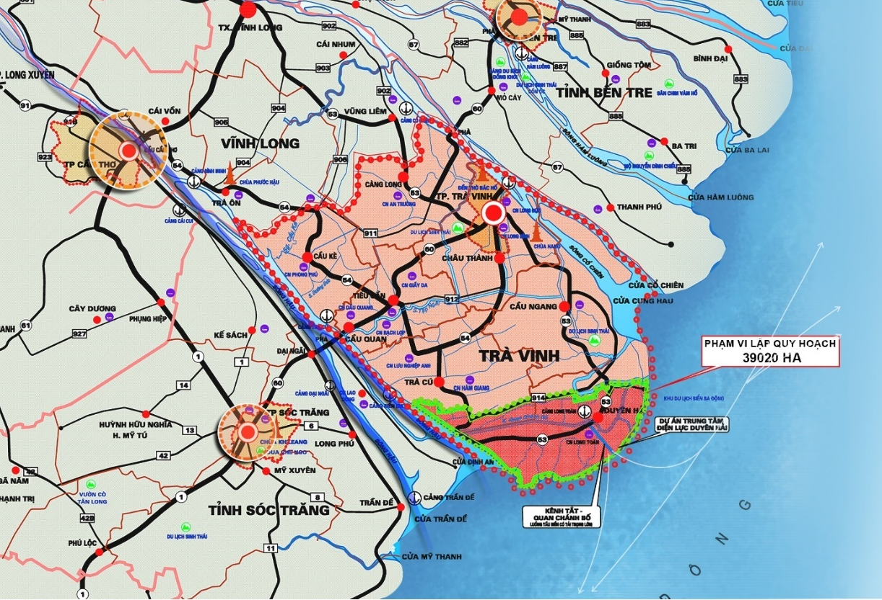
Hình 1: Sơ đồ vị trí, phạm vi ranh giới KKT Định An trong tỉnh Trà Vinh
- Quy mô, thời hạn lập quy hoạch:
- Quy mô diện tích: 39.020ha
- Thời hạn lập quy hoạch:
  - Giai đoạn ngắn hoạn đến năm 2030
  - Giai đoạn dài hạn đến năm 2040
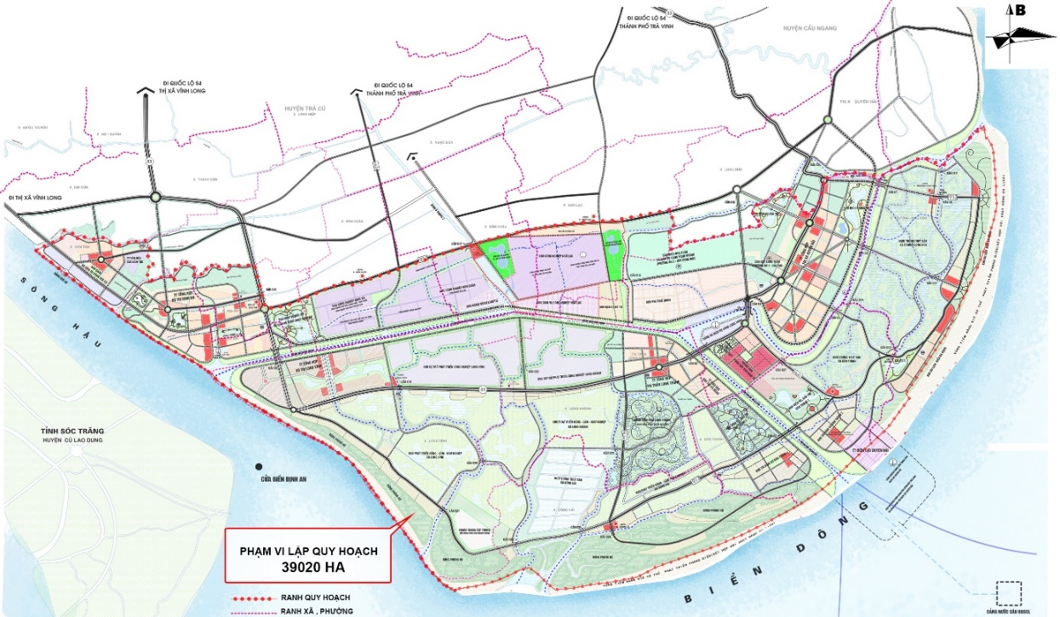
Hình 2: Sơ đồ phạm vi ranh giới khu vực lập quy hoạch

- CÁC ĐIỀU KIỆN TỰ NHIÊN VÀ HIỆN TRẠNG
  - ĐIỀU KIỆN TỰ NHIÊN
    - Đặc điểm địa hình:
Địa hình của vùng nghiên cứu quy hoạch tương đối bằng phẳng, cao độ nền khoảng 0,6 - 1,2m đối với đồng ruộng, khoảng 1,5 - 1,6m đối với các giồng cát hoặc các khu dân cư. Độ dốc nền nhỏ khoảng 0,001 - 0,02% hướng dốc về phía Đông, Đông Nam. Địa mạo chủ yếu là đất yếu là do phù sa bồi tụ, độ bền vững kém và đa phần là ngập nước và sình lầy. Hệ thống kênh rạch chằng chịt làm cho địa hình, địa mạo bị chia cắt rất đa dạng và phức tạp. Vùng nghiên cứu có thể được chia làm 1 số khu vực địa hình như sau:
- Khu vực điều chỉnh là vùng đệm chuyển tiếp do sự bồi lắng của phù sa sông biển hỗn hợp cùng bồi lắng phù sa chưa hình thành đầy đủ; hiện trạng là khu vực canh tác khá cao với độ cao trung bình khoảng 0,8-1m, các đáy đầm tôm có độ cao - 0,3m đến - 0,1m, độ dốc khoảng 0,05%, hướng dốc Bắc Nam trút vào kênh Đào Trà Vinh. Khu vực này có nhiều hệ thống dòng chảy như: sông Ổi, sông Cây Da, sông Cây Xoài, ...vv, chảy từ Bắc xuống Nam đổ vào kênh Đào Trà Vinh ra biển.
- Nhìn chung địa hình khu vực mang tính chất chung của đồng bằng ven biển. Đất ở Khu Kinh tế Định An hình thành do sự bồi lắng vật liệu phù sa sông biển hỗn hợp. Các loại đất chính là: đất cát giồng, đất phù sa với các loại phát triển trên chân giồng cát, bị nhiễm mặn ít, trung bình hay nhiều, đất phèn tiềm tàng gồm nhiễm mặn trung bình và nhiễm mặn nhiều.
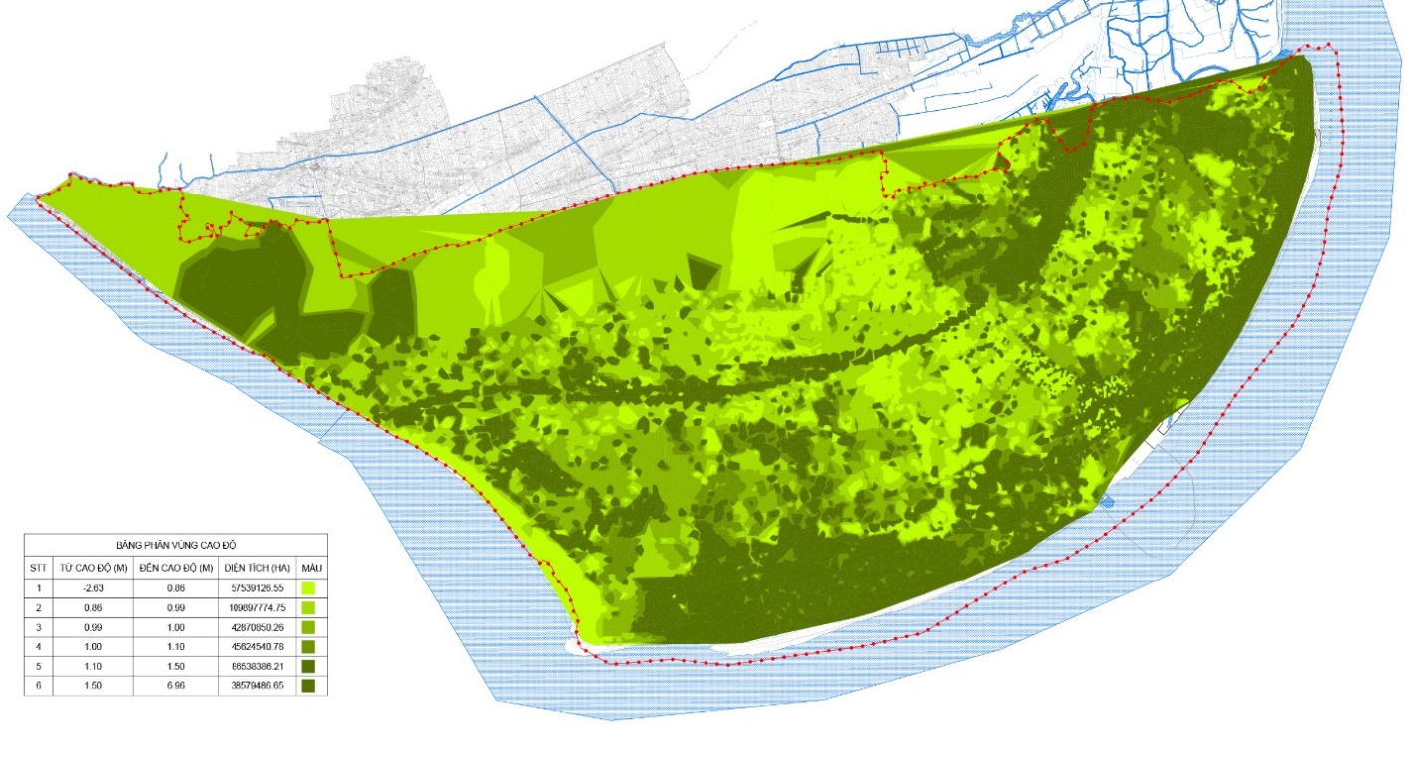

    - Đặc điểm khí hậu
- Nhiệt độ
- Khu vực quy hoạch nằm trong vùng khí hậu nhiệt đới gió mùa cận xích đạo nóng ẩm. Khí hậu nóng ẩm quanh năm, ít bị ảnh hưởng bởi lũ.
- Khí hậu được chia làm 2 mùa rõ rệt: mùa mưa bắt đầu từ tháng 5 đến tháng 10, gió thịnh hành là gió mùa Tây Nam và gây nên mưa lớn; và mùa khô từ tháng 11 đến tháng 4 năm sau, với gió mùa Đông Bắc thịnh hành trong thời kỳ này.
- Do được thừa hưởng chế độ bức xạ mặt trời nhiệt đới đã dẫn đến một nền nhiệt độ cao trong toàn vùng. Nhiệt độ bình quân hàng năm từ 25 - 270C. Chênh lệch nhiệt độ giữa tháng nóng nhất và tháng lạnh nhất từ 10 - 200C.
- Cao nhất vào tháng 4 và thấp nhất vào tháng 1. Vào mùa mưa, nhiệt độ cao nhất khoảng 320C và thấp nhất khoảng 210C. Vào mùa khô, nhiệt độ cao nhất khoảng từ 33 - 340C và thấp nhất khoảng từ 23 - 240C. Bức xạ nhiệt trên 15.106 kcal/ha/năm, được xếp vào mức cao so với các nơi khác của ĐBSCL nên tiềm năng về sản xuất tương đối cao, nếu giải quyết được các vấn đề tưới tiêu, tình trạng ngập úng cục bộ, xâm nhập mặn,… thì có thể trồng trọt quanh năm.
- Theo kịch bản biến đổi khí hậu tính ở mức phát thải trung bình, nhiệt độ những năm tới sẽ có xu hướng tăng lên. Tính tới năm 2050 nhiệt độ từ tháng 12 tới tháng 4 năm sau có thể tăng từ 1,2 – 1,70C so với thời kỳ cơ sở 1986 – 1999.
Bảng 1: Nhiệt độ không khí trung bình năm trong khu vực (giai đoạn 2017 – 2021)
 | 2017 | 2018 | 2019 | 2020 | 2021
Tháng 1 | 26.4 | 26.1 | 26.6 | 26.2 | 25.2
Tháng 2 | 26.3 | 25.5 | 26.5 | 26.6 | 25.4
Tháng 3 | 27.1 | 27.2 | 26.8 | 27.8 | 27.7
Tháng 4 | 28.6 | 28.4 | 29.3 | 29.0 | 28.4
Tháng 5 | 28.0 | 28.3 | 28.6 | 29.7 | 28.5
Tháng 6 | 27.6 | 27.2 | 27.9 | 27.9 | 27.9
Tháng 7 | 26.9 | 27.0 | 27.6 | 27.7 | 27.2
Tháng 8 | 27.2 | 27.2 | 27.1 | 27.9 | 27.7
Tháng 9 | 27.6 | 27.0 | 27.3 | 27.7 | 27.0
Tháng 10 | 27.1 | 27.5 | 27.9 | 26.6 | 27.1
Tháng 11 | 27.3 | 27.1 | 26.9 | 27.4 | 27.3
Tháng 12 | 25.8 | 27.6 | 25.7 | 26.5 | 26.4
Bình quân năm | 27.2 | 27.2 | 27.4 | 27.6 | 27.2
Đơn vị tính: ⁰C Nguồn: Niên giám thống kê tỉnh Trà Vinh 2021
- Nắng
- Tổng số giờ nắng của khu vực nghiên cứu khoảng 2.200 – 2.900 giờ/ năm.
  - Tháng có số giờ nắng cao nhất là tháng 4, đạt 255,6 giờ/ tháng, bình quân 8,52 giờ/ ngày.
  - Tháng có số giờ nắng ít nhất là tháng 11 đạt 182,2 giờ/ tháng, bình quân 6,07 giờ/ ngày.
- Mưa
- Lượng mưa: ở mức trung bình thấp (năm 2020 chỉ có 1.355mm/năm) svà đang có xu hướng giảm dần (năm 2020 chỉ còn 68,1% so với 2016) và phân bổ không ổn định. Lượng mưa có xu thế giảm dần từ Tây Bắc xuống Đông Nam, cao nhất là huyện Trà Cú (1.500 mm/năm), thấp nhất là huyện Duyên Hải (1.200 mm/năm). Chế độ mưa nắng phân theo 2 mùa rõ rệt: mùa mưa và mùa nắng. Mùa mưa bắt đầu từ tháng 5 đến tháng 10 hàng năm chiếm trên 80% tổng lượng mưa năm, trong đó, lượng mưa cao nhất tập trung vào tháng 9, 10 chiếm khoảng 40%. Ngoài ra, những hiện tượng năng hạn trái mùa (vào tháng 7,8) và mưa trái mùa trong các tháng mùa khô. Lượng mưa không đều đã gây trở ngại cho việc đáp ứng nhu cầu nước cho sản xuất nông nghiệp.
- Độ ẩm trung bình năm dao động từ 83 - 85%, các tháng khô nhất tập trung vào tháng 2 và tháng 3. Lượng bốc hơi nước bình quân nhiều năm của các tháng biến thiên từ 48 mm vào tháng 7 đến 111 mm vào tháng 3. Lượng bốc hơi cao nhất vào mùa khô từ tháng 12 đến tháng 4, trong thời gian này lượng mưa thấp không đáng kể. Các tháng mùa mưa độ ẩm trung bình cao hơn các tháng mùa khô khoảng 5 - 10%.
- Gió và bão
- Gió Tây Nam từ tháng 5 - 10 mang nhiều hơi nước và gây ra mưa, tốc độ 3 - 4 m/s. Gió chướng (gió mùa Đông Bắc hoặc Đông Nam) từ tháng 11 năm trước đến tháng 3 năm sau, tốc độ 2,3 m/s có hướng song song với các cửa sông lớn, là nguyên nhân gây ra việc đẩy nước biển dâng cao và truyền sâu vào nội đồng. Sương muối xuất hiện từ tháng 12 đến tháng 2 làm ảnh hưởng đến tình hình sinh trưởng và phát triển của cây trồng.
- Bão, áp thấp nhiệt đới: thường diễn ra vào các tháng 11, 12 và tháng 01 năm sau. Khu vực chịu ảnh hưởng của rìa bão hay áp thấp nhiệt đới, ảnh hưởng lớn đến sản xuất nông nghiệp, sản xuất và đời sống của dân cư vùng ven biển.
- Hạn hán: Hạn hán hàng năm thường xảy ra gây khó khăn cho sản xuất với số ngày không mưa liên tục từ 10 - 18 ngày, thường giữa vụ là tháng 7 và tháng 8 nghiêm trọng hơn.
- Nhìn chung, khí hậu tỉnh Trà Vinh với đặc điểm nhiệt đới gió mùa với nền nhiệt độ cao ổn định, nắng và bức xạ mặt trời rất thuận lợi cho sản xuất nông nghiệp, nếu có đủ nước ngọt và vốn đầu tư có thể thâm canh 2 - 3 vụ cây ngắn ngày trong năm, cho năng suất cao. Tuy nhiên, yếu tố hạn chế đáng kể nhất của khí hậu là lượng mưa ít, lại tập trung theo mùa, kết hợp với địa hình thấp, đỉnh triều cao, đã gây ngập úng cục bộ một số vùng trong mùa mưa, hoặc hạn cục bộ thúc đẩy bốc phèn, gia tăng xâm nhập mặn, gây khó khăn cho sản xuất nông nghiệp.
    - Đặc điểm về chế độ thủy văn:

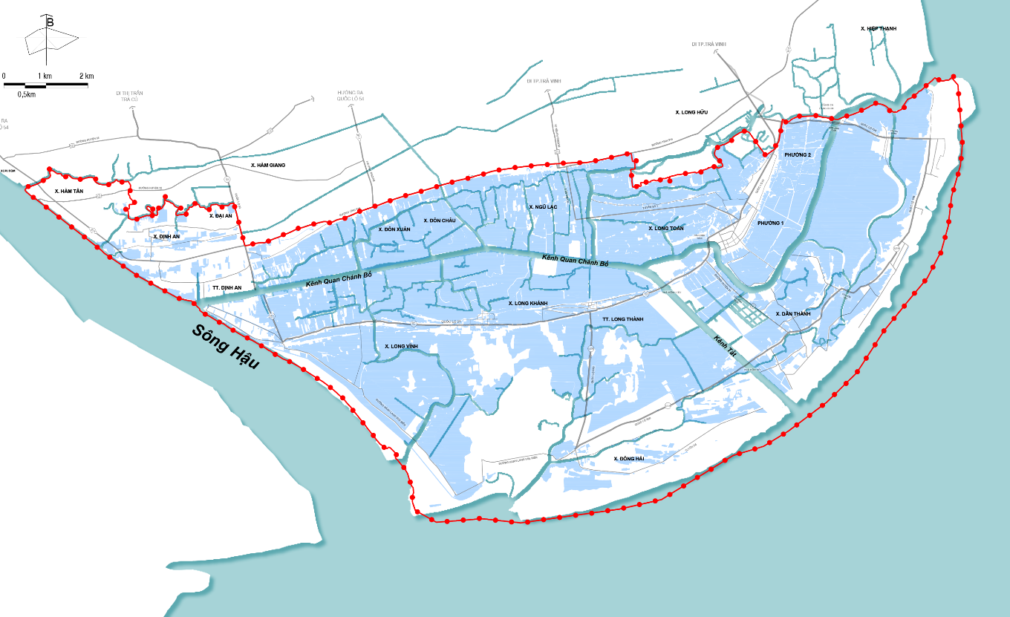

- Khu vực chịu ảnh hưởng chủ yếu của chế độ thủy văn sông Hậu và hệ thống các sông, rạch nhỏ chằng chịt trên địa bàn.
- Khu vực quy hoạch tiếp giáp biển Đông nên chịu ảnh hưởng mạnh của chế độ triều biển Đông thông qua 2 sông lớn và mạng lưới kênh rạch chằng chịt. Đây là chế độ bán nhật triều không đều, ngày có 2 lần triều lên và 2 lần triều xuống, mỗi tháng có 2 kỳ triều cường (vào ngày 1 và 15 âm lịch) và 2 kỳ triều kém (vào ngày 7 và 23 âm lịch). Đỉnh triều giao động trung bình từ 0,9 đến 1,4m, cao nhất tới 1,8m. Chân triều cường trung bình từ -0,6 đến -1,52m. Do có thuận lợi với vị trí gần biển nên biên độ và mực nước trên sông rạch khá cao nhưng có khả năng tự tiêu tự chảy rất lớn.
- Mạng lưới sông rạch
- Khu vực chịu ảnh hưởng trực tiếp của chế độ triều biển Đông. Thông qua kênh đào Trà Vinh và sông Long Toàn chi phối toàn bộ hệ thống sông rạch trên địa bàn Khu kinh tế. Đây là hệ thống sông rạch chính chia thành 2 hướng Đông Tây và Bắc Nam.
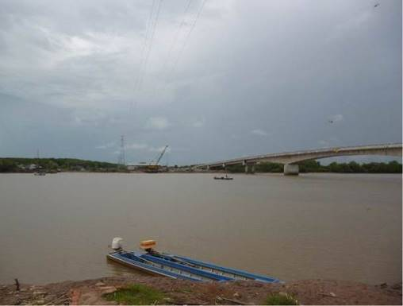 | 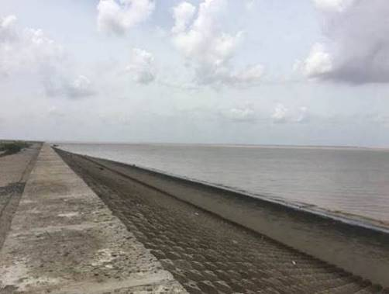 | 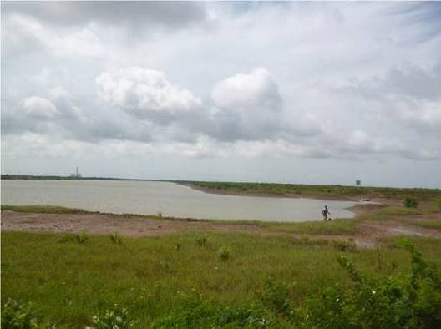
Sông Long Toàn | Biển Đông | Kênh đào Trà Vinh

    - Đặc điểm địa chất công trình
- Kiến tạo: khu vực quy hoạch KKT Định An có cấu tạo địa chất trẻ, hình thành trong quá trình lấn biển của đồng bằng sông Cửu Long, tính chất địa hình thể hiện rõ nét bằng những giồng cát hình cánh cung đồng phương với bờ biển; có kiến tạo gồm các lớp trầm tích bở rời, co ngót lớn. Các kết quả khảo sát cho thấy mức độ bồi đắp phù sa ở các khu vực khác nhau của KKT phụ thuộc vào sự nâng lên hay hạ xuống của móng đá gốc. Trầm tích hình thành trong giai đoạn biển lùi với 3 môi trường trầm tích chính là: mặn, lợ, ngọt tương đương với 3 cấu trúc trầm tích quan trọng là bờ biển, đầm mặn và đồng lụt. Biển càng lùi dần, trầm tích ngọt của đồng lụt tràn dần từ sông Hậu ra phía biển, và các vùng biển lấp các chỗ trũng, cụ thể sự biến đổi trầm tích từ ngọt đến lợ và mặn bề mặt đi từ Trà Cú đến Duyên Hải.
- Địa chất công trình: hiện nay chưa có tài liệu khảo sát tổng thể địa chất cho toàn khu vực, tuy nhiên qua tham khảo địa chất xây dựng một số công trình cho thấy cấu tạo nền đất có thành phần chủ yếu là sét, sét pha, trộn lẫn nhiều tạp chất hữu cơ, thường có màu đen, xám đen, trạng thái dẻo đến dẻo cứng. Nền địa chất khá ổn định, sức chịu tải của nền đất thấp, nhỏ hơn 0,5kg/cm2; các lớp đất có thể chịu lực tốt cho xây dựng sâu từ khoảng 9- 20m.
- Địa chất thuỷ văn: nước ngầm tập trung chủ yếu ở 3 tầng nước chính là tầng Pleitocen hạ, Pleitocen trung và Pleitocen thượng. Nước ngầm mạch nông từ 5 - 30m, nước ngầm mạch sâu từ 100 - 180m. Mực nước ngầm có liên quan đến nước mưa. Tuy nhiên ở tầng Pleitocen hạ và Pleitocen trung (khoảng sâu < 200m) nước có chất lượng tốt nhất cho sinh hoạt, còn lại ở độ sau 350 - 500m nước có hàm lượng sắt, SO­3 khá cao, chất lượng nước xấu, hay bị phèn, mặn. Ngoài ra, khu vực còn có lượng nước mặt rất lớn, tuy nhiên có một phần bị nhiễm mặn.
    - Tài nguyên
- Tài nguyên văn hóa
- Quá trình hình thành và phát triển của các dân tộc tỉnh Trà Vinh gắn liền với các đặc điểm sinh sống, lao động, văn hóa và tôn giáo. Trà Vinh là vùng đất gắn bó lâu đời của ba dân tộc Kinh, Khmer, Hoa đã hình thành một nền văn hóa đa sắc tộc với nhiều đình, chùa, nhà thờ và các lễ hội truyền thống đặc sắc. Đây là một tiềm năng lớn để Trà Vinh phát triển du lịch văn hóa, tâm linh, tín ngưỡng gắn với các loại du lịch khác.
TT | TÊN DI TÍCH | ĐỊA ĐIỂM  CÔNG NHẬN | LOẠI HÌNH DI TÍCH |  |  |  | SỐ  QUYẾT ĐỊNH | GHI CHÚ
 |  |  | Khảo cổ | Kiến trúc Nghệ thuật | Lịch  sử | Danh lam Thắng cảnh
01 | Bến tiếp nhận  vũ khí Cồn Tàu | Ấp Cồn Trứng, xã Trường Long Hòa, thị xã Duyên Hải,  tỉnh Trà Vinh. |  |  | X |  | Số 02-2004 QĐ/BVHTT  Ngày 19/02/2004 | Cấp  Quốc gia
02 | Chùa Cái Cối  (Chùa Tà Lôn) | Ấp Cái Cối, xã Long Vĩnh, huyện Duyên Hải,  tỉnh Trà Vinh. |  |  | X |  | Số 1457/QĐ-BVHTTDL  Ngày 18/4/2013 | Cấp Quốc gia
03 | Đình miếu Cồn Trứng và  Lăng Ông Cồn Tàu | Xã Trường Long Hòa, thị xã Duyên Hải, Trà Vinh |  |  | X |  | Số 4482/QĐ-BVHTTDL Ngày 23/12/2015 | Cấp Quốc gia
04 | Chùa Bào Môn  (Chùa Đom Bon Bak) | Ấp Bào Môn, xã Đôn Châu, huyện Duyên Hải, tỉnh Trà Vinh |  |  | X |  | Số 1022/QĐ-UBND  Ngày 10/6/2005 | Cấp Tỉnh
05 | Căn cứ Tỉnh ủy Trà Vinh  (Căn cứ Giồng Giếng) | Ấp Giồng Giếng, xã Dân Thành, thị xã Duyên Hải,  tỉnh Trà Vinh. |  |  | X |  | Số 912/QĐ-UBND  Ngày 26/6/2007 | Cấp Tỉnh
06 | Chùa Tà Rom  (Chùa Satharam Van Ta Rom) | Ấp Tà Rom A, xã Đôn Châu, huyện Duyên Hải, tỉnh Trà Vinh. |  |  | X |  | Số 2257/QĐ-UBND Ngày 11/12 /2009 | Cấp Tỉnh
07 | Chùa Trà Khúp  (Chùa SATTHARINADI PRO KHUP) | Ấp Trà Khúp, xã Ngũ Lạc, huyện Duyên Hải,  tỉnh Trà Vinh. |  |  | X |  | Số 1862/QĐ-UBND Ngày 14/10/2010 | Cấp Tỉnh
08 | Đình Phước Lộc | Khóm 4, phường 1, thị xã Duyên Hải, tỉnh Trà Vinh. |  |  | X |  | Số 1456/QĐ-UBND Ngày 12/9/2011 | Cấp Tỉnh
09 | ^{Việt} Lầu bà Cố Hỷ Thượng Động nương nương  (Lầu bà Ba Động) | Ấp Ba Động, xã Trường Long Hòa, thị xã Duyên Hải,  tỉnh Trà Vinh |  |  | X |  | Số 1448/QĐ-UBND  Ngày 07/9/2015 | Cấp Tỉnh
10 | Ban An ninh tỉnh Trà Vinh | Ấp Đông Thành, xã Đông Hải, huyện Duyên Hải, tỉnh Trà Vinh |  |  | X |  | Số 1334/QĐ-UBND  Ngày 27/6/2016 | Cấp Tỉnh
11 | Đình Khánh Hưng | Ấp Cái Đôi, xã Long Khánh, huyện Duyên Hải, tỉnh Trà Vinh |  |  | X |  | Số 305/QĐ-UBND  Ngày 02/3/2017 | Cấp Tỉnh
12 | Chùa Mé Láng  (Chùa Phnô Sanke Thmây) | Khóm 5, thị trấn Định An (trước 2008 thuộc xã Định An), huyện Trà Cú, tỉnh Trà Vinh |  |  | X |  | Số 1824/QĐ-UBND  Ngày 13/9/2018 | Cấp Tỉnh
13 | Miếu bà Chúa Xứ La Ghi | Ấp La Ghi, xã Long Vĩnh, huyện Duyên Hải, tỉnh Trà Vinh |  |  | X |  | Số 169/QĐ- UBND  Ngày 22/01/2020 | Cấp Tỉnh
14 | Chùa Bà Giam  (Chùa Uttamabhirìràjamandìr) | Ấp Bà Giam B, xã Đôn Xuân, huyện Duyên Hải, tỉnh Trà Vinh. |  |  | X |  | Số 4100/QĐ-UBND  Ngày 31/12/2020 | Cấp Tỉnh
14 | Chùa Sla Pang  (Chùa Sôrinriachaprưe) | Ấp La Bang Chùa, xã Đôn Châu, huyện Duyên Hải, tỉnh Trà Vinh |  |  | X |  | Số 4101/QĐ-UBND  Ngày 31/12/2020 | Cấp Tỉnh

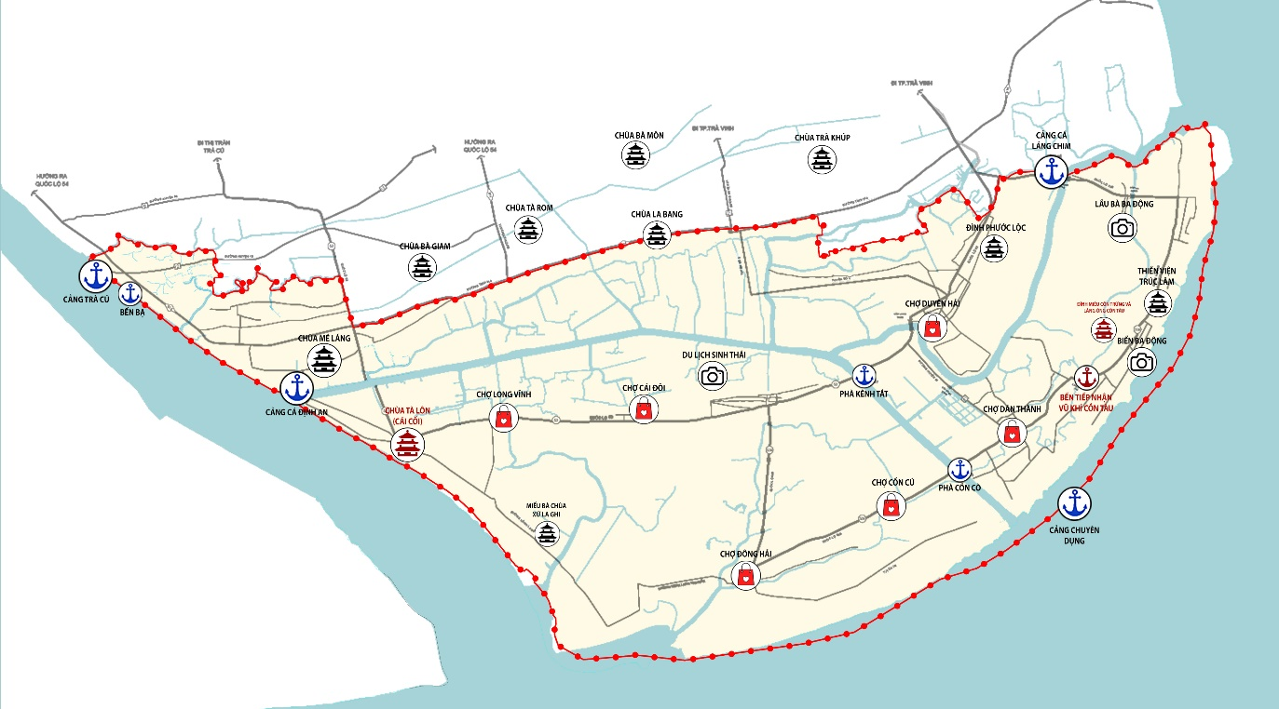
- Tài nguyên nước
Hiện nay, nguồn nước chủ yếu của Khu kinh tế Định An chủ yếu là nước mặt và nước ngầm
- Tài nguyên nước mặt: Với đặc thù của dạng địa hình Đông bằng sông Cửu Long, địa bàn có mạng lưới sông ngòi dày đặc; cụ thể là kênh đào Trà Vinh và hệ thống kênh sông như sông Hậu, sông Rạch Gầm, sông Ba Động, sông Phước Thiện, sông Sộp Lầy, sông Đường Cống,… Đây cũng là nguồn nước mặt chính trên địa bàn. Ngoài ra, lượng mưa hàng năm trên địa bàn tương đối lớn (bình quân 1.500 - 1.627 mm/năm).
- Tuy nhiên, nguồn nước mặt trên địa bàn phần lớn bị nhiễm mặn quanh năm, cộng với lượng mưa phân bố không đồng đều theo mùa, với trên 90% lượng mưa tập trung vào mùa mưa (từ tháng 5 đến tháng 11). Vì vậy, tình trạng ngậm mặn cũng biến đổi theo; với thời gian mặn không ổn định từ 3 - 5 tháng (độ mặn <4‰) ở khu vực từ đường tỉnh 914 đến vùng tiếp giáp kênh đào Trà Vinh, còn lại vùng phía nam quốc lộ 53 và một phần tiếp giáp kênh đào Trà Vinh hiện đang nhiễm mặn quanh năm (độ mặn 10% - 12%).
- Nhìn chung, nguồn nước mặt trên địa bàn tương đối phong phú, nhưng hầu như nhiễm mặn quanh năm trên phần lớn diện tích. Với sự đầu tư và hoạt động hiệu quả của hệ thống thủy lợi trong những năm gần đây, nước mặt trở thành tài nguyên cho hoạt động nuôi trồng thủy hải sản và canh tác nghề muối. Đi kèm là các thách thức về suy giảm chất lượng và lượng nước do khí hậu biến đổi và sự khai thác quá mức. Việc sử dụng nước với mục đích sản xuất nông nghiệp, chế biến thủy sản và sinh hoạt đang dẫn đến việc giảm sâu nước ngầm và tình trạng nước mặn xâm nhập.
- Tài nguyên nước ngầm: Theo kết quả báo cáo đề tài “Nghiên cứu sự phân bố đánh giá chất lượng, trữ lượng nước dưới đất và đề xuất mức độ khai thác, sử dụng, quản lý tài nguyên nước tỉnh Trà Vinh năm 2007” thì trên địa bàn tỉnh Trà Vinh nói chung, khu vực Khu kinh tế Định An nói riêng có 5 tầng chứa nước dưới lòng đất với quy luật phân bố của các tầng chứa nước như sau:
  - Tầng chứa nước lỗ hổng Pleistocen giữa - trên (qp2-3): tầng này đang được khai thác nhiều nhất ở độ sâu khoảng từ 26m - 158m. Mực nước tĩnh Ht = 6,8 - 8,0m, có xu hướng chung là giảm dần về Tây Bắc xuống Đông Nam hoặc Tây Nam và tồn tại một trung tâm áp lực cục bộ ven biển phía Nam (Long Toàn) có mực nước rất nông hoặc trên mặt đất.
  - Tầng nước chứa nước lỗ hổng Pleistocen dưới (qp1): phân bố ở độ sâu 158m – 250m. Lưu lượng nước Q = 5,81 - 11,97l/s, mực nước hạ thấp S = 9,42 - 26,68m, tỷ lưu lượng q = 0,305 - 1,695 l/sm.
  - Tầng chứa nước lỗ hổng Pliocen trên (n22): phân bố ở độ sâu từ 250m - 340m. Mực nước tĩnh khoảng 6,34m. Mực nước thường dao động theo mùa và cùng pha với thủy triều.
  - Tầng chứa nước lỗ hổng Pliocen dưới (n21): phân bố ở độ sâu từ 340m - 397m. Mực nước tĩnh thay đổi từ 6,06 - 6,42m. Tầng chứa nước có áp lực, nguồn bổ sung chủ yếu từ các vùng phía Bắc, Đông Bắc chảy đến và trung tâm áp lực cục bộ ven biển Long Toàn chảy vào rồi thoát về phía cửa sông Cổ Chiên và phía sông Hậu hoặc đây là tầng chứa nước chôn vùi.
  - Tầng chứa nước lỗ hổng Miocen trên (n13): phân bố ở độ sâu từ 397m - 425m. Tầng chứa nước có áp lực lớn, nguồn bổ sung chủ yếu từ các vùng phía Bắc, Đông Bắc chảy đến và thoát về phía sông Hậu ra biển. Mực nước thường dao động theo mùa và cùng pha với thủy triều.
  - ĐIỀU KIỆN HIỆN TRẠNG
    - Hiện trạng dân số, phân bố
- Dân số:

Huyện Trà Cú
STT | Đơn vị thuộc KKT | Diện tích  (Km²) | Dân số trung bình  (Người) | Mật độ dân số  (Người/Km²)
1 | TT Định An | 4,51 | 4.240 | 940
2 | xã Định An | 9,34 | 4.476 | 479
3 | Một phần xã Đại An | 9,9 | 7.755 | 783
4 | Một phần xã Hàm Tân | 8,67 | 2.831 | 327
 | Tổng | 32,42 | 19.302 | 595
Huyện Duyên Hải
STT | Đơn vị thuộc KKT | Diện tích  (Km²) | Dân số trung bình  (Người) | Mật độ dân số  (Người/Km²)
1 | TT Long Thành | 5,08 | 6.480 | 1033
2 | Xã Long Khánh | 49,56 | 6.563 | 132
3 | Một phần xã Đông Hải | 68,85 | 10.647 | 155
4 | Một phần xã Đông Hải | 70,13 | 12.254 | 175
5 | Một phần xã Đôn Xuân | 14,92 | 7.567 | 507
6 | Một phần xã Đôn Châu | 12,28 | 4.467 | 364
7 | Một phần xã Ngũ Lạc | 14,88 | 7.892 | 530
 | Tổng | 235,7 | 54.640 | 232
Thị xã Duyên Hải
STT | Đơn vị thuộc KKT | Diện tích  (Km²) | Dân số trung bình  (Người) | Mật độ dân số  (Người/Km²)
1 | Phường 1 | 13,81 | 9.252 | 670
2 | Một phần Phường 2 | 8,25 | 4.859 | 589
3 | Xã Long Toàn | 30,22 | 5.538 | 183
4 | Xã Dân Thành | 25,61 | 6.160 | 241
5 | Xã Trường Long Hòa | 44,92 | 7.611 | 169
 | Tổng | 122,81 | 33.420 | 272

- Phân bố dân cư:

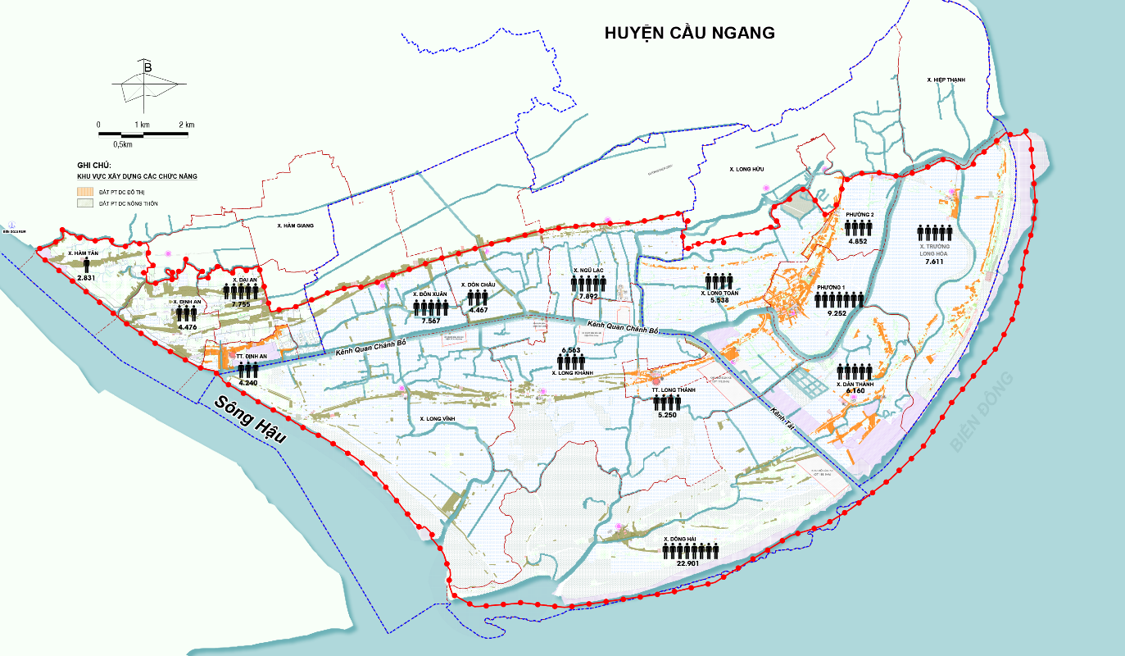

    - Hiện trạng sử dụng đất đai:
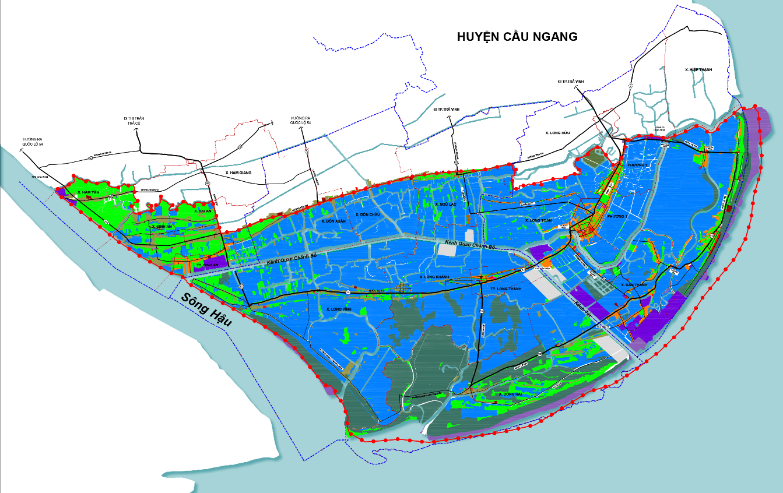

- Tổng diện tích đất tự nhiên của KKT là 39.020 ha, chiếm 16,79 % diện tích tự nhiên của toàn tỉnh Trà Vinh. Trong đó, khu vực xây dựng các chức năng là 8.861,33 ha, chiếm 22,71%; khu vực nông nghiệp và các chức năng khác có diện tích 30.158,67 ha, chiếm 77,29%. Các loại chức năng sử dụng đất được thống kê theo bảng sau:
Bảng thống kê hiện trạng sử dụng đất KKT Định An
STT | LOẠI CHỨC NĂNG SỬ DỤNG ĐẤT | DIỆN TÍCH  (HA) | TỶ LỆ  (%)
 | TỔNG DIỆN TÍCH TỰ NHIÊN | 39.020,002 | 100,00
1 | Khu vực xây dựng các chức năng | 8.861,33 | 22,71
1.1 | Phát triển dân cư đô thị | 679,75 | 1,74
1.2 | Phát triển dân cư nông thôn | 3.694,27 | 9,47
1.3 | Dịch vụ - công cộng | 914,40 | 2,34
1.4 | Cây xanh sử dụng công cộng | 14,98 | 0,04
1.5 | Cây xanh chuyên dụng | 349,45 | 0,90
1.6 | Phát triển sản xuất, công nghiệp, kho tàng | 254,70 | 0,65
1.7 | Cơ quan, trụ sở đô thị | 2,31 | 0,01
1.8 | Trung tâm y tế | 0,85 | 0,00
1.9 | Trung tâm văn hóa, thể dục thể thao | 1,04 | 0,00
1.10 | Di tích, tôn giáo | 58,19 | 0,32
1.11 | Quốc phòng | 143,37 | 0,37
1.12 | Giao thông | 350,00 | 0,90
1.13 | Hạ tầng kỹ thuật khác | 2.398,02 | 6,15
2 | Khu vực nông nghiệp và chức năng khác | 30.158,67 | 77,29
2.1 | Sản xuất nông nghiệp | 5.470,50 | 14,02
2.2 | Lâm nghiệp | 4.235,87 | 10,86
 | Rừng đặc dụng | 836,60 | 2,14
 | Rừng phòng hộ | 3.399,27 | 8,71
2.3 | Nuôi trồng thủy sản | 18.201,00 | 46,65
2.4 | Chưa sử dụng | 34,30 | 0,09
2.5 | Sông, kênh, rạch | 2.217,00 | 5,68

- Khu vực nông nghiệp và chức năng khác trong KKT Định An chiếm tỷ trọng lớn, nhiều nhất là đất nuôi trồng thủy sản với diện tích 18.201 ha, chiếm 46,65% diện tích đất tự nhiên; đất sản xuất nông nghiệp có diện tích 5.470,50 ha, chiếm 14,02% diện tích đất tự nhiên.
- Khu vực xây dựng các khu chức năng chiếm tỷ lệ thấp, khoảng 22,71% tổng diện tích KKT Định An, trong đó, nhiều nhất là đất phát triển dân cư nông thôn chiếm tỷ lệ 9,47%, đất phát triển dân cư đô thị chiếm tỷ lệ 1,74%.
- Nhìn chung, cơ cấu sử dụng đất thay đổi theo hướng giảm tỷ trọng đất nông nghiệp và nuôi trồng thủy sản, mở rộng diện tích đất ở, đất công cộng. Quỹ đất dành cho xây dựng vẫn còn nhiều dư địa để phát triển.
    - Hiện trạng kiến trúc cảnh quan
- Vùng cảnh quan
Không gian cảnh quan tổng thể khu vực lập quy hoạch gồm các vùng cảnh quan chính như sau:
- Vùng cảnh quan nông nghiệp chiếm phần lớn không gian cảnh quan khu vực, đặc biệt là nuôi trồng thủy sản, trồng lúa và trồng màu. Khu vực nông nghiệp đan xen với khu vực ở, thành mảng tập trung.
- Vùng cảnh quan dân cư gồm khu vực phát triển đô thị thuộc phường 1, phường 2, trung tâm xã thị xã Duyên Hải, thị trấn Định An, thị trấn Long Thành. Khu vực ở nông thôn với hình thức kiến trúc bản địa, khu vực ở đan xen kết hợp với trồng trọt, nuôi trồng thủy sản.
- Vùng cảnh quan rừng đa dạng và phong phú, diện tích được củng cố và bảo vệ ổn định bao gồm không gian rừng phòng hộ tập trung ven biển huyện Duyên Hải và thị xã Duyên Hải có ý nghĩa phòng hộ chắn gió, sóng biển và chống xói lở, điều hòa khí hậu, cân bằng hệ sinh thái rừng ngập mặn và không gian rừng sản xuất. Hệ sinh thái rừng vừa có tiềm năng phục vụ phát triển du lịch sinh thái là nguồn tài nguyên của khu vực lập quy hoạch nói riêng và tỉnh nói chung.
- Vùng cảnh quan biển có tiềm năng về cảnh quan nhưng chưa được tận dụng khai thác du lịch, hiện nay chỉ có một khu du lịch biển Ba Động (TX.Duyên Hải) và vùng biển sử dụng khai thác tài nguyên điện gió.
- Vùng cảnh quan công nghiệp nằm ở khu vực ven kênh Tắt, kênh Quan Chánh Bố và ven biển mang lại nguồn lợi kinh tế cho khu vực, tuy nhiên cần có các biện pháp giảm thiểu tác động đến hệ sinh thái cũng như bảo vệ môi trường tại các khu công nghiệp.
- Kiến trúc nhà ở
Nhìn chung, khu vực nghiên cứu có hình thức phân bố dân cư chưa đặc trưng, mang hình thức thường thấy ở các đô thị Việt Nam: lộn xộn, không đồng nhất về thẩm mỹ. Dân cư chủ yếu tập trung tại các thị trấn, thị xã và các trung tâm xã.
- Khu vực trung tâm xã, thị xã, thị trấn: dân cư tập trung, gắn với các khu vực thương mại, nơi hợp thủy của các nhánh sông.
- Khu vực nông thôn: phân bố theo dạng tuyến, ven theo các trục giao thông thuận lợi cho sản xuất và lưu thông hàng hóa và ven các sông rạch thuận tiện phát triển nông nghiệp.
Loại hình kiến trúc nhà ở của huyện Trà Cú và huyện Duyên Hải chủ yếu:
- Nhà ở mặt tiền theo các tuyến giao thông chính: trên các tuyến đường chính như QL.53, QL.53B, ĐT.914,... phần lớn xây dựng với dạng nhà kiên cố, có hình thái kiến trúc đẹp. Phần lớn các nhà ở mặt tiền thường kết hợp với dịch vụ thương mại, buôn bán, ăn uống hoặc tiểu thủ công nghiệp được xen kẽ vào là các loại nhà bán kiên cố.
- Nhà trong các hẻm, tuyến đường giao thông liên xã – liên ấp: chiếm tỉ lệ cao hơn, các loại nhà này phần lớn là nhà bán kiên cố và nhà tạm, do hình thành một cách tự nhiên, không theo quy hoạch và đầu tư hạ tầng kỹ thuật nên nhà ở rất đa dạng về diện tích, hình dạng và kết cấu công trình, kiến trúc không đồng bộ thiếu mỹ quan.
- Nhà ở kết hợp với vườn cây, trong khu vực đất nông nghiệp: là loại nhà ở nông thôn chiếm phần chủ yếu nhất trong huyện Duyên Hải và huyện Trà Cú, nhà ở đây có nhiều hình thái kiến trúc khác nhau, nhà bán kiên cố và nhà tạm. Phần lớn nhà mang nét đặc trưng chung của vùng Đồng Bằng sông Cửu Long, được xây dựng đơn giản theo lối cổ truyền hình chữ đinh, chữ nhật, nhà 3 gian có kết cấu bê cốt thép và mái lợp ngói hoặc tole….
Loại hình kiến trúc nhà ở của thị xã Duyên Hải được phân bố chủ yếu trong các trung tâm nội thị, trung tâm xã với mật độ cao thành các điểm dân cư. Đồng thời, dân cư tập trung bám dọc theo các trục đường giao thông chính (QL.53, QL.53B, ĐT.914, ĐH.81,...) trong khu vực tạo thành các dải dân cư phát triển theo tuyến. Nhà ở gồm 3 dạng:
- Nhà ở kiến cố, từ 1 - 3 tầng tập trung mật độ cao ở các khu vực trung tâm, khu vực tập trung hoạt động thương mại dịch vụ với hình thức chủ yếu là dạng nhà phố liền kề với diện tích nhà ở trung bình khoảng > 30m²/hộ.
- Nhà ở tập trung mật độ không cao, từ 1 - 2 tầng, tổ chức theo nhóm nhà ở có cây xanh, diện tích trung bình khoảng 8m² - 30m²/hộ, phân bố ở các khu vực lân cận khu trung tâm.
- Nhà ở dạng nhà tạm; nhà trong khu dân cư hoặc nhà giữa khu nuôi trồng thủy sản có diện tích trung bình < 8m²/hộ, phân bố ở các khu vực xa trung tâm, các tuyến đường ấp, xóm và các khu vực gắn với canh tác nông nghiệp.
Cùng với sự phát triển của kinh tế xã hội ngày nay càng tiến bộ, nhu cầu xây dựng nhà ở của cư dân ngày càng được đầu tư xây dựng mới đồng bộ kiến trúc hiện đại, nhà ở kiên cố ngày càng được trang trí vật liệu cao cấp hơn, được xây dựng khang trang không chỉ ở thị xã Duyên Hải, thị trấn Long Thành, thị trấn Định An mà còn ở nhiều khu vực trung tâm xã, góp phần làm thay đổi bộ mặt dân cư trên địa bàn lập quy hoạch.
- Kiến trúc cảnh quan các khu vực công cộng
- Hiện nay, khu vực không gian mở như quảng trường trung tâm, công viên, sân vận động đã và đang được xây dựng đồng bộ tập trung tại khu vực trung tâm phường 1 và phường 2 thị xã Duyên Hải. Các khu vực khác thuộc huyện Duyên Hải, Trà Cú trong phạm vi lập quy hoạch các không gian công cộng còn hạn chế, chưa có khu vực để người dân tập trung vui chơi, đa phần là các không gian tự phát ở những khu vực đất trống.
- Hệ thống công viên cây xanh còn thiếu, chưa đáp ứng được nhu cầu sử dụng của người dân, chỉ có một số khu vực cây xanh kết hợp công trình văn hóa - quảng trường tại thị xã Duyên Hải. Còn lại là các công viên nhỏ nhóm ở chưa có mảng xanh tập trung được xây dựng theo quy hoạch được duyệt.
- Mặt nước chủ yếu là hệ thống sông rạch, kênh tự nhiên, chưa có hệ thống các ao hồ và giải pháp tạo vùng đệm để điều tiết và kiểm soát việc xâm ngập mặn.
- Điều kiện môi trường bảo tồn và đa dạng sinh học
- Hệ sinh thái tại khu vực lập quy hoạch chủ yếu là không gian rừng, không gian ven biển, nuôi trồng thủy sản, ruộng lúa,... Diện tích rừng đã từng bước được khôi phục và phát triển nhờ sự nỗ lực, chung tay của nhân dân và chính quyền địa phương cùng với những dự án, chương trình khôi phục rừng của các tổ chức trong và ngoài nước. Trên địa bàn huyện Duyên Hải có khu bảo tồn sinh thái rừng ngập mặn ở xã Long Khánh, khu bảo tồn này đại diện cho sinh cảnh rừng ngập mặn Trà Vinh, có vai trò hết sức quan trọng đối với quá trình phát triển bền vững của nhân dân trong vùng, đây còn là nguồn cung cấp sản phẩm gỗ, thủy sản tự nhiên cho nhân dân trong vùng cũng như cung cấp nơi cư ngụ và kiếm ăn cho các sinh vật biển.
- Tài nguyên biển có giá trị và tiềm năng lớn, thềm lục địa và vùng mặt nước biển có nhiều loài thủy sản sinh sống, đa phần đều mang lại giá trị kinh tế. Do đó cần phải có sự quản lý hoạt động khai thác, đánh bắt thủy sản ở khu vực ven bờ. Đồng thời có hướng đầu tư phát triển mạnh mẽ khai thác xa bờ, đảm bảo sự phát triển bền vững, hạn chế tác hại làm cạn kiệt nguồn lợi thủy sản.
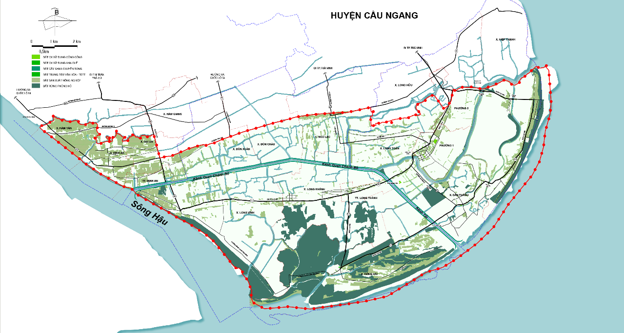

    - Tình hình phát triển hạ tầng xã hội, nhà ở:
      - Hệ thống Giáo dục – đào tạo
- Mạng lưới cơ sở giáo dục từ mầm non đến PTTH được phân bố đều khắp các huyện, thị xã, thị trấn trên địa bàn KKT. Mỗi xã, phường, thị trấn có từ 1 đến 2 trường mầm non, từ 1 đến 2 trường Tiểu học, hình thành trường Trung học cơ sở liên xã, Phổ thông nhiều cấp học phù hợp với nhu cầu và điều kiện thực tế tại địa phương.
- Nhìn chung, tiêu chuẩn cơ sở vật chất trường học các cấp chưa đạt chuẩn theo thông tư 13/2020/TT-BGDĐT:
  - Diện tích bình quân/ học sinh mầm non, mẫu giáo chỉ đạt 11,03 m², thấp hơn so với quy hoạch (15m²/hs), thấp hơn mức tối thiểu theo Thông tư 13 (12m²)
  - Trường Tiểu học và Trung học cơ sở: hiện nay cấp Tiểu học là 13,29 m²/hs, THCS là 10,23 m²/hs, mới đạt mức tối thiểu, chưa đạt chuẩn (15m²/hs).
  - THPT: hiện nay là 14,46 m²/hs, đảm bảo theo Thông tư 13 nhưng thấp hơn nhiều so với định mức đất được UBND tỉnh phê duyệt năm 2017 [1].
- Cùng với việc tổ chức, sắp xếp lại mạng lưới các trường, chất lượng cơ sở vật chất trường lớp cần được cải thiện, đồng bộ và hoàn chỉnh các hạng mục, chủ yếu xây dựng cơ bản trường cấp 3. Nhiều trường học còn thiếu phòng học bộ môn, khu phục vụ học tập, hiệu bộ so với quy định về chuẩn cơ sở vật chất trường học. Một số trường có phòng học xây dựng hết hạn sử dụng, xuống cấp, cần cải tạo, nâng cấp.
- Trang thiết bị dạy học của nhiều trường vẫn đang được mua sắm, cấp phát theo chương trình thay sách giáo khoa cũ, chưa đáp ứng yêu cầu đổi mới và nâng cao chất lượng giáo dục.
- Cơ sở đào tạo đại học, cao đẳng, trung cấp và giáo dục nghề nghiệp:
  - Trên địa bàn KKT chưa hình thành hệ thống cơ sở giáo dục đại học, cao đẳng và giáo dục nghề nghiệp, chưa đảm bảo đào tạo nguồn lao động cung ứng cho doanh nghiệp tại địa phương.
  - Hiện nay, chỉ có 1 trung tâm GDNN-GDTX tại thị xã Duyên Hải với 6 phòng học lý thuyết, 3 phòng thực hành và 7 phòng làm việc cho cán bộ nhân viên. Nhìn chung, cơ sở trang thiết bị của Trung tâm từng bước hoàn thiện, đa dạng về loại hình và trình độ đào tạo. Tuy nhiên, Trung tâm hiện đang thiếu xưởng thực hành vì các xưởng thực hành trước đó đã được cải tạo để học lý thuyết.
- Huyện Trà Cú:
- Huyện Trà Cú hiện có đủ các cấp trường học, bao gồm trường mẫu giáo, Tiểu học, Trung học cơ sở và Trung học Phổ thông. Tuy nhiên, trong KKT chỉ gồm 1 điểm trường THCS thị trấn Định An có diện tích 5.265 m², được xây dựng kiên cố ở khóm 2, thị trấn Định An.
- Cơ sở vật chất hiện đang được tăng cường, cơ bản đáp ứng nhu cầu giảng dạy và học tập. Đội ngũ cán bộ quản lý giáo dục và giáo viên được đào tạo đạt chuẩn và trên chuẩn. Tăng cường giáo dục theo chương trình giáo dục song ngữ Việt-Khmer, tạo điều kiện thuận lợi cho việc dạy chữ Khmer trong dịp hè và dạy học Pali Khmer tại các điểm chùa trong huyện; tăng số lớp dạy tiếng Anh ở cấp Tiểu học; hoàn thành công tác phổ cập giáo dục các cấp. [2]
- Huyện Duyên Hải
- Hiện có đủ các cấp trường học, bao gồm trường mẫu giáo, Tiểu học, THCS, THPT và Trung tâm giáo dục nghề nghiệp -giáo dục thường xuyên Huyện Duyên Hải.
- Trường THCS: có 2 trường, tại thị trấn Long Thành và thị xã Long Vĩnh, đảm bảo bán kính phục vụ cho học sinh:
  - Trường THCS thị trấn Long Thành: có quy mô diện tích khoảng 7.600 m², được xây dựng kiên cố, nằm ở Khóm 3 thị trấn Long Thành;
  - Trường THCS Long Vĩnh: có quy mô diện tích khoảng 9.773 m², nằm ở ấp Kinh Đào thuộc xã Long Vĩnh.
- Trường THPT: có 1 trường tại thị trấn Long Thành:
  - Trường THPT Long Khánh có diện tích khoảng 8.000 m² được xây dựng kiên cố, nằm ở Khóm 3 thị trấn Long Thành.
STT | TÊN CÔNG TRÌNH | VỊ TRÍ | DIỆN TÍCH (m²)
1. | Trường THCS Long Vĩnh | Ấp Kinh Đào, xã Long Vĩnh | 9.773
2. | Trường THPT Long Khánh | Khóm 3, thị trấn Long Thành | 8.000
3. | Trường THCS TT. Long Thành | Khóm 3, thị trấn Long Thành | 7.600
4 | Trung tâm giáo dục nghề nghiệp -giáo dục thường xuyên
- Thị xã Duyên Hải
- Trên địa bàn thị xã Duyên Hải có khoảng 6 trường từ cấp THCS, bao gồm 3 trường THCS, 2 trường THPT và 1 trung tâm GDTX. Các công trình được đầu tư khá đồng bộ với chất lượng tương đối tốt, được bố trí đồng đều trên địa bàn các phường xã thuộc thị xã Duyên Hải.
- Hệ thống các công trình giáo dục trên địa bàn thị xã Duyên Hải được phân cấp nhằm đảm bảo chức năng phục vụ như công trình giáo dục cấp đô thị và công trình giáo dục cấp đơn vị ở:
  - Cấp đô thị gồm 2 trường THPT được bố trí tại xã Dân Thành và phường 1, 1 trung tâm giáo dục thường xuyên bố trí tại phường 2, thị xã Duyên Hải. Các công trình được phân bố tại khu vực trung tâm, tiếp giáp với hệ thống giao thông chính, đảm bảo khả năng tiếp cận dễ dàng, thuận lợi cho học sinh.
  - Cấp đơn vị ở gồm các công trình trường THCS, Tiểu học và mầm non được phân bố phân tán trên địa bàn các xã, phường. Các công trình này được đầu tư xây dựng qua nhiều thời kỳ khác nhau nên chất lượng thiếu tính đồng bộ, chưa đảm bảo chất lượng và nhu cầu học tập của học sinh trên địa bàn thị xã.
STT | TÊN CÔNG TRÌNH | VỊ TRÍ | DIỆN TÍCH (m²)
1 | Trường THPT Duyên Hải | Phường 1 | 11.500
2 | Trường THCS Chu Văn An | Phường 1 | 9.100
3 | Trung tâm Giáo dục thường xuyên | Phường 2 | 5.100
4 | Trường THCS Trường Long Hòa | Xã Trường Long Hòa | 5.500
5 | Trường THCS & THPT Dân Thành | Xã Dân Thành | 9.200

      - Hệ thống Y tế - chăm sóc sức khỏe:
- Trên địa bàn KKT Định An hiện có 12/16 xã và thị trấn có trạm y tế và 1 bệnh viện đa khoa.
- Đối với cấp xã: các đơn vị hành chính xã đều có 1 trạm y tế theo quy chuẩn, quy định về QHXD, đảm bảo phục vụ nhu cầu người dân.
- Đối với cấp đô thị: chỉ có 1 bệnh viện đa khoa tại thị xã Duyên Hải, cần đầu tư xây dựng để đáp ứng nhu cầu của người dân trên địa bàn KKT.
- Huyện Trà Cú:
- Trên địa bàn KKT thuộc huyện Trà Cú hiện có 03 xã có trạm y tế với tổng diện tích là 5,63 ha. Các trạm y tế đạt tiêu chuẩn quốc gia về QHXD.
STT | TÊN CÔNG TRÌNH | VỊ TRÍ | DIỆN TÍCH (m²)
1. | Trạm y tế thị trấn Định An | Thị trấn Định An | 1.074
2. | Trạm y tế xã Định An | Xã Định An | 3.000
3. | Trạm y tế xã Đại An | Xã Đại An | 1.835

- Huyện Duyên Hải:
- Thị trấn Long Thành thuộc khu vực phía Nam kênh đào Trà Vinh hiện có 01 trung tâm y tế với quy mô 0,24 ha, công trình được xây dựng kiên cố. Các xã Long Vĩnh, Long Khánh, Đông hải đều có công trình y tế cấp xã, quy mô từ 1.500-3.860 m², đạt quy chuẩn xây dựng. Khu vực chưa có công trình y tế cấp đô thị.
STT | TÊN CÔNG TRÌNH | VỊ TRÍ | DIỆN TÍCH (m²)
1 | Trạm y tế thị trấn Long Thành | Khóm 3, thị trấn Long Thành | 1.800
2 | Trạm y tế Ngũ Lạc | Ấp Cây Da, xã Ngũ Lạc | 933
3 | Trạm y tế Long Vĩnh | Ấp Kinh Đào, xã Long Vĩnh | 1.578
4 | Trạm y tế Long Khánh | Ấp Cái Đôi, xã Long Khánh | 1.500
5 | Trạm y tế Đông Hải | Ấp Định An, xã Đông Hải | 3.857
6 | Trung tâm y tế huyện Duyên Hải | Khóm 3, thị trấn Long Thành | 2.163

- Thị xã Duyên Hải:
- Hệ thống y tế cấp đô thị có 1 bệnh viện đa khoa cũ thuộc khu vực phường 1 với quy mô khoảng 1ha. Các trạm y tế xã phường đều đạt chuẩn.
STT | TÊN CÔNG TRÌNH | VỊ TRÍ | DIỆN TÍCH (m²)
1 | Bệnh viện đa khoa (cũ) | Phường 1 | 10.257
2 | Trạm y tế Dân Thành | Xã Dân Thành | 3.118
3 | Tram y tế Trường Long Hòa | Xã Trường Long Hòa | 3.968
4 | Trạm y tế xã Long Toàn | Xã Long Toàn | 2.499
      - Hệ thống các công trình hành chính:
- Hệ thống công trình hành chính phân bố rải rác tại các xã, thị trấn. Ở mỗi xã, phường, thị trấn, trung tâm hành chính đã được xây dựng từ lâu với quy mô diện tích lớn. Cơ sở vật chất khang trang, hiện đại, bố trí tập trung tại khu trung tâm xã.
- Huyện Trà Cú:
- Các trung tâm hành chính xã được đầu tư xây dựng theo chuẩn xã “nông thôn mới”.
STT | TÊN CÔNG TRÌNH | VỊ TRÍ | DIỆN TÍCH (m²)
1 | UBND thị trấn Định An | Thị trấn Định An | 6.189
2 | UBND xã Định An | Xã Định An | 5.582
3 | UBND xã Đại An | Xã Đại An | 6.377
- Huyện Duyên Hải:
- Với quy mô 7 đơn vị hành chính gồm 1 thị trấn huyện lỵ và 6 xã, các trung tâm hành chính đã được xây dựng từ lâu, quy mô diện tích lớn, hệ thống cơ sở vật chất được đầu tư khang trang hiện đại và là công trình trung tâm của từng địa phương.
- Trung tâm hành chính mới của huyện Duyên Hải đặt tại xã Ngũ Lạc, bao gồm UBND huyện, Huyện Ủy, Trung tâm bồi dưỡng chính trị, Chi cục thống kê,…
STT | TÊN CÔNG TRÌNH | VỊ TRÍ | DIỆN TÍCH (m²)
1 | UBND xã Đôn Xuân | Xã Đôn Xuân | 3.675,2
2 | UBND xã Đôn Châu | Xã Đôn Châu | 3.329,9
3 | UBND xã Long Vĩnh | Xã Long Vĩnh | 2.895,0
4 | UBND xã Long Khánh | Xã Long Khánh | 6.000,0
5 | UBND thị trấn Long Thành | Thị trấn Long Thành | 39.600,0
6 | UBND xã Đông Hải | Xã Đông Hải | 3.280,0
7 | Công an huyện Duyên Hải | Xã Ngũ Lạc
8 | Huyện Ủy Duyên Hải | Xã Ngũ Lạc
9 | Khu hội trường | Xã Ngũ Lạc
10 | UBND huyện Duyên Hải | Xã Ngũ Lạc
11 | Trung tâm bồi dưỡng chính trị | Xã Ngũ Lạc
12 | Chi cục thống kê | Xã Ngũ Lạc

- Thị xã Duyên Hải:
- Phường 1 là nơi trung tâm hành chính phường và các phòng ban chức năng được xây dựng tập trung khang trang, hiện đại, đảm bảo quy mô phục vụ. Tại các xã, phần lớn trung tâm hành chính đã được đầu tư xây dựng theo chuẩn xã nông thôn mới.
- Các công trình hành chính được đầu tư xây dựng qua nhiều giai đoạn khác nhau nên nhìn chung chưa đảm bảo sự đồng bộ về mặt chất lượng. Các công trình được phân bố chủ yếu tại vị trí trung tâm của các đơn vị hành chính, tiếp giáp với hệ thống giao thông chính – kết nối trung tâm hành chính thị xã với trung tâm hành chính các xã ngoại thị, đảm bảo khả năng tiếp cận dễ dàng, thuận lợi cho người dân trong khu vực quy hoạch.
STT | TÊN CÔNG TRÌNH | VỊ TRÍ | DIỆN TÍCH (m²)
1 | Thị Ủy Duyên Hải | Phường 1
2 | UBND thị xã Duyên Hải | Phường 1
3 | Công an thị xã Duyên Hải | Phường 1
4 | Trung tâm bồi dưỡng chính trị | Phường 1
5 | UBND xã Long Toàn | Xã Long Toàn
6 | UBND xã Trường Long Hòa | Xã Trường Long Hòa
7 | UBND xã Dân Thành | Xã Dân Thành
      - Công trình văn hóa, thể dục thể thao.
- Bảo tàng, thư viện
- Mạng lưới bảo tàng, thư viện trên địa bàn KKT còn rất yếu ở cấp huyện và cấp xã. Nhìn chung, cơ sở vật chất chưa được đảm bảo, diện tích chật hẹp và thiếu thốn trang thiết bị công nghệ thông tin.
- Đối với cấp độ thư viện huyện, hiện chỉ có thư viện thị xã Duyên Hải mới được xây dựng kiên cố. Ngoài ra còn có các phòng đọc trong chùa Khmer, thư viện trường học gắn với cộng đồng, tủ sách ấp/ khóm văn hóa,…
- Phim ảnh và biểu diển
- Kết cấu hạ tầng điện ảnh, chiếu phim trên địa bàn tỉnh còn gặp nhiều khó khăn, chưa đáp ứng được nhu cầu xem nhìn của người dân. Do đó, trong tương lai cần có chính sách khuyến khích để xã hội hóa lĩnh vực này, giúp cho người dân địa phương được thưởng thức những tác phẩm điện ảnh trong và ngoài nước.
- Nhà văn hóa:
- Tính đến nay, phát triển mạng lưới thiết chế văn hóa trên địa bàn không đạt mục tiêu theo Quy hoạch tổng thể phát triển Kinh tế - xã hội tỉnh Trà Vinh đến năm 2020 (điều chỉnh năm 2018).
- Nội vi KKT chỉ có thị xã Duyên Hải có 2 công viên văn hóa đặt tại trung tâm phường 1 và xã Dân Thành; các nhà văn hóa ấp, khóm được đầu tư xây dựng theo chuẩn ấp, khóm văn hóa.
- Thể dục thể thao :
- Hệ thống trung tâm thể thao phát triển chưa đồng đều.
- Huyện Duyên Hải chưa có công trình thể thao cấp huyện; thị xã Duyên Hải có nhà thi đấu nhưng rất đơn giản, sân vận động có quy hoạch, có đất nhưng chưa xây dựng.
- Theo đó, công trình thể dục thể thao các cấp chưa được đầu tư đúng mức theo quy hoạch cấp trên, do đó cần điều chỉnh quy hoạch để đáp ứng nhu cầu tập luyện và thi đấu của người dân.
      - Hệ thống công trình thương mại dịch vụ:
- Hệ thống chợ:
- Hệ thống chợ xã phát triển tương đối đầy đủ trên các đơn vị hành chính. Bình quân cứ 2,03 km² có một chợ, và bán kính phục vụ bình quân của một chợ là 0,80 km. Đây là một chỉ số ở mức thấp so với toàn quốc (trong đó, địa bàn có bán kính phục vụ bình quân cao nhất là huyện Duyên Hải với 1,1 km/chợ).
- Trong số các chợ đã xây dựng, có công trình kiên cố, bán kiên cố, cũng có những chợ được xây dựng đã lâu, ít tu sửa, hoặc có đầu tư nhưng ở mức độ thấp, chắp vá nên tình trạng cơ sở vật chất chợ hầu hết xuống cấp.
- Hệ thống chợ được quy hoạch cơ bản đáp ứng yêu cầu an toàn giao thông. Tuy nhiên vẫn có những chợ tự phát ven đường với diện tích kinh doanh của các điểm nhỏ, thường có lịch họp chỉ vài tiếng trong ngày và không có bến bãi giữ xe, dẫn đến tình trạng lấn chiếm lòng lề đường gây nguy hiểm cho người tham gia giao thông.
- Những năm qua, các cấp quản lý tại địa phương đưa ra nhiều giải pháp vệ sinh môi trường ở chợ. Đối với các chợ mới xây dựng, nâng cấp sửa chữa, cơ sở vật chất tương đối khá, đủ điều kiện đảm bảo vệ sinh môi trường (không gian thông thoáng, có nhà vệ sinh công cộng, có hệ thống cấp thoát nước,…) Tuy nhiên, các chợ cũ, chợ vùng nông thôn chưa đảm bảo vệ sinh môi trường, đặc biệt là các chợ có kinh doanh thực phẩm tươi sống (rau, quả, thủy hải sản, thịt gia súc gia cầm,…); chợ vùng nông thôn không có nhà vệ sinh công cộng hoặc thường bị hư hỏng và mất vệ sinh nên không đáp ứng được yêu cầu phục vụ cho các hộ kinh doanh và dân cư.
- Hệ thống siêu thị, trung tâm thương mại:
- Hiện tại trên địa bàn KKT Định An chưa phát triển các trung tâm thương mại lớn, siêu thị,… Theo đó, siêu thị và trung tâm thương mại chủ yếu trong khu trung tâm phường 1 và phường 2, được đầu tư hạ tầng khang trang, ứng dụng công nghệ thông tin trong quản lý kinh doanh, mặt hàng phong phú về chủng loại, giá cả, hướng người tiêu dùng làm quen và từng bước mở rộng nhu cầu mua sắm trong môi trường thương mại văn minh, hiện đại.
- Huyện Trà Cú:
- Lĩnh vực thương mại – dịch vụ trong khu vực phát triển dưới nhiều hình thức hoạt động như: dịch vụ vận tải, vật liệu xây dựng, bách hóa tổng hợp, vui chơi giải trí, cung ứng vật tư nông nghiệp, dịch vụ viễn thông,…
- Khu vực hiện 1 dự án thương mại – dịch vụ là khu cảng và dịch vụ cảng Trà Cú với quy mô 200 ha, đặt tại xã Hàm Tân; 2 chợ cấp xã gồm chợ Làng Cá và chợ Đại An được xây dựng bán kiên cố, cần nâng cấp, cải tạo để phục vụ nhu cầu của người dân trong KKT.
STT | TÊN CÔNG TRÌNH | VỊ TRÍ | DIỆN TÍCH (m²)
1 | Chợ Làng Cá | Thị trấn Định An
2 | Chợ Đại An | Xã Đại An
- Huyện Duyên Hải:
- Hệ thống chợ phát triển tương đối đầy đủ với 6 chợ được xây dựng kiên cố trên địa bàn. Tổng diện tích công trình chợ là 2,53 ha. Một số chợ chưa đảm bảo quy mô, cần mở rộng và chỉnh trang.
- Các trung tâm thương mại lớn, siêu thị được quan tâm nhưng chưa được đầu tư mạnh mẽ. Các công trình trạm xăng phân bố đều và nhiều trên khu vực.
STT | TÊN CÔNG TRÌNH | VỊ TRÍ | DIỆN TÍCH (m²)
1 | Chợ Đôn Xuân | Ấp Chợ, xã Đôn Xuân | 6.039,9
2 | Chợ Ngũ Lạc | Ấp La Bang, xã Đôn Châu | 4.302,5
3 | Chợ Long Vĩnh | Ấp Kinh Đào, xã Long Vĩnh | 9.773,0
4 | Chợ thị trấn Long Thành | Khóm 3, thị trấn Long Thành | 2.400,0
5 | Chợ Đông Hải | Ấp Định An, xã Đông Hải | 8.957,0
6 | Chợ Cái Đôi | Ấp Cái Đôi, xã Long Khánh | -

- Thị xã Duyên Hải:
- Hệ thống chợ xã phát triển tương đối đồng đều, tuy nhiên các trung tâm thương mại lớn, siêu thị chưa phát triển mạnh ngoại trừ khu vực nội thị. Siêu thị Coopmart, trung tâm thương mại chủ yếu trong khu trung tâm phường 1 và phường 2.
- Hệ thống thương mại dịch vụ hiện hữu có tổng cộng 07 điểm chợ. Mỗi phường/ xã cũng đã xây dựng 1 bưu điện và các điểm dịch vụ viễn thông tương đối tốt, đảm bảo phục vụ cho nhu cầu hiện tại và tương lai.
- Ngoài ra, kinh tế thị xã Duyên Hải đang chuyển dịch theo hướng thương mại – dịch vụ nên đã và đang xuất hiện nhiều công trình thương mại cấp khu vực, được đầu tư hiện đại và đồng bộ.
- Riêng 2 khu vực xã Dân Thành và Trường Long Hòa cần được điều chỉnh để tạo ra các trục thương mại kết nối từ 2 phường nội thị hiện hữu tạo thành trục động lực thúc đẩy phát triển cho 2 khu vực này theo các định hướng phát triển kinh tế xã hội đã đề ra. [3]
STT | TÊN CÔNG TRÌNH | VỊ TRÍ | DIỆN TÍCH (m²)
1 | Chợ thị xã Duyên Hải | Phường 1 | 12.806,8
2 | Siêu thị Coopmart | Phường 1 | 9.632,4
3 | Chợ Đầu mối | Phường 2 | 5.139,3
4 | Trung tâm thương mại | Khóm 1, phường 1 | 9.641,6
5 | Chợ (hải sản) phường 2 | Phường 2 | 18.154,5
6 | Chợ xã Dân Thành | Xã Dân Thành | 3.997,6
7 | Chợ xã Trường Long Hòa | Xã Trường Long Hòa | 7.218,7

      - Công trình tôn giáo, tín ngưỡng:
- Quá trình hình thành và phát triển của các dân tộc tỉnh Trà Vinh gắn liền với các đặc điểm sinh sống, lao động, văn hóa và tôn giáo. Trà Vinh cũng là vùng đất gắn bó lâu đời của ba dân tộc Kinh, Khmer và Hoa. Từ đó, nơi đây hình thành một nền văn hóa đa sắc tộc với nhiều đình, chùa, nhà thờ và các lễ hội truyền thống đặc sắc. Đây là một tiềm năng lớn để Trà Vinh phát triển du lịch văn hóa tâm linh, tín ngưỡng gắn với các loại du lịch khác.
- Lễ hội ở khu vực thường gắn với sinh hoạt cộng đồng và được tổ chức tại các công trình văn hóa, với nhiều trò chơi và loại hình văn nghệ dân gian, thường tổ chức gắn liền với ngày hội mùa màng, lễ tết của từng vùng, từng dân tộc.
- Nghề và làng nghề gắn liền với phong tục tập quán, tâm linh và sinh hoạt cộng đồng của người dân tại các ấp, khóm. Các ông Tổ, cụ Tổ làng nghề được người dân vinh danh, xây các đình, đền, miếu để tôn thờ thành Hoàng của làng.
[1] Quyết định số 1119/QĐ-UBND ngày 16/6/2017 về việc Phê duyệt Quy hoạch mạng lưới cơ sở giáo dục trên địa bàn tỉnh Trà Vinh đến năm 2020 và tầm nhìn đến năm 2030
[2] Quy hoạch sử dụng đất đến năm 2030 và Kế hoạch sử dụng đất năm đầu của Quy hoạch sử dụng đất huyện Trà Cú, tỉnh Trà Vinh
[3] Điều chỉnh tổng thể quy hoạch chung đô thị Duyên Hải, tỉnh Trà Vinh đến năm 2040
    - Thực trạng phát triển đô thị
      - Thị xã Duyên Hải
- Cấp đô thị: loại IV
- Diện tích: 193,4km2
- Dân số: 49.096 người
- Là Trung tâm chính trị - hành chính, văn hóa khoa học, xã hội, giáo dục, y tế, thương mại, dịch vụ, du lịch, thể dục thể thao vùng huyện, đô thị trung tâm của cụm đô thị phía Đông
(TX Duyên Hải, được công nhận năm 2015 (Nghị quyết số 1210/2016/UBTVQH13)
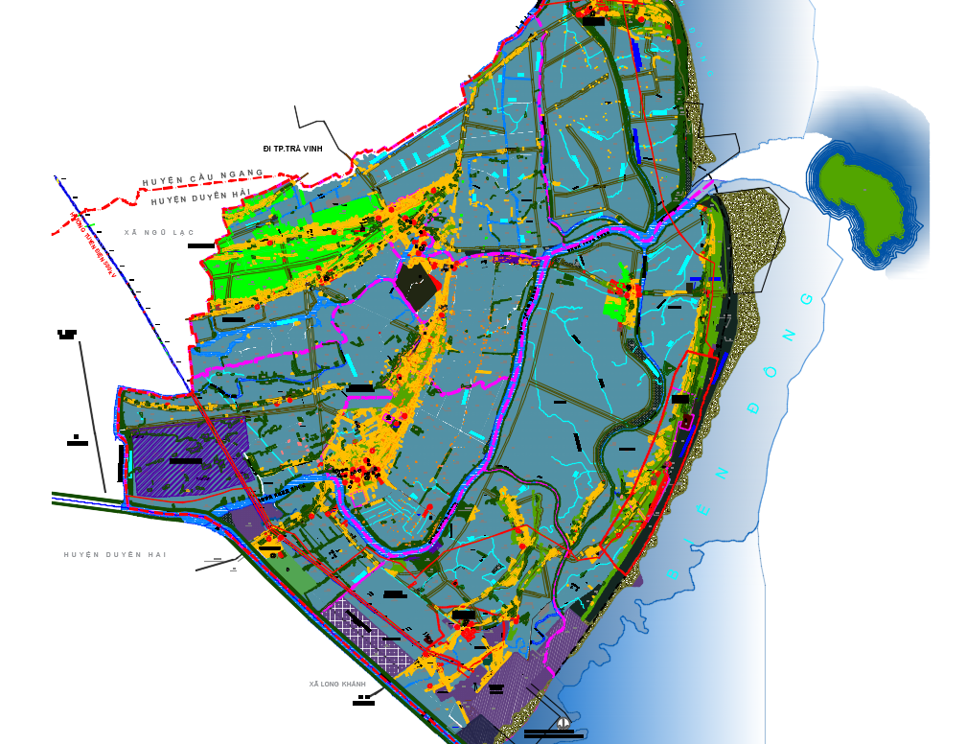
      - Thị trấn Định An
- Cấp đô thị: loại V
- Diện tích: 5,0427km2
- Dân số: 4.205 người
- Là Trung tâm hành chính, văn hóa, giáo dục, y tế, dịch vụ thương mại của huyện
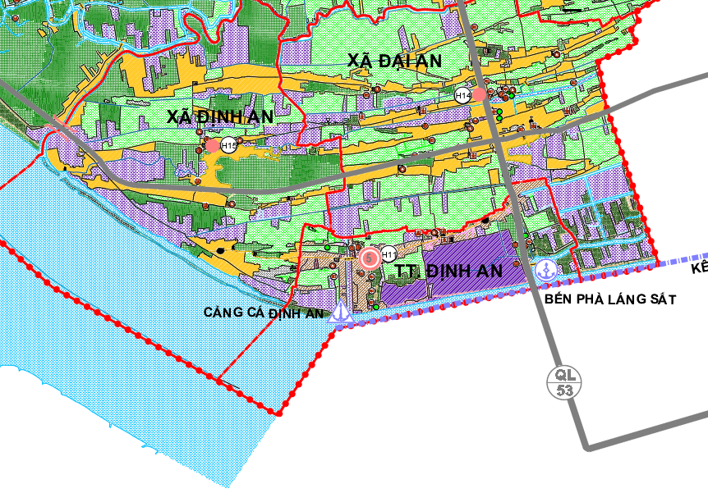
      - Thị trấn Long Thành
- Cấp đô thị: loại V
- Diện tích: 5,083km2
- Dân số: 6.482 người
- Là thị trấn huyện lỵ, trung tâm chính trị, kinh tế, văn hóa, xã hội và dịch vụ du lịch
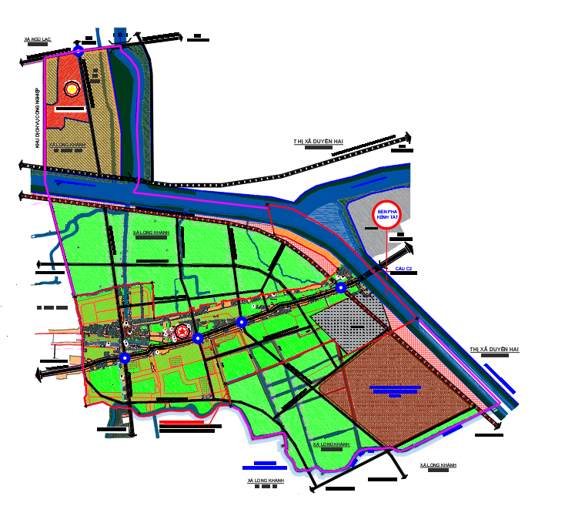
    - Hiện trạng hệ thống các công trình hạ tầng kỹ thuật
      - Hiện trạng cao độ nền và thoát nước mưa
- Hiện trạng cao độ nền xây dựng
- Khu kinh tế Định An nằm ở phía Đông Nam của tỉnh Trà Vinh, giáp biển và sông Hậu, thuộc địa phận của hai huyện Trà Cú và Duyên Hải. Có địa hình tương đối bằng phẳng, thấp trũng, cao trình từ 0,86m đến 1,50m so với mốc cao độ Hòn Dấu.
- Do nằm ở cuối nguồn của sông lớn, khả năng thoát lũ nhanh nên khu vực lập quy hoạch ít bị ngập lũ diện rộng.
- Khu vực đã xây dựng:
  - Huyện Trà Cú: có địa hình khá thấp và tương đối bằng phẳng, hướng dốc không rõ rệt và bị chia cắt bởi khá nhiều mương rạch. Khu vực dân cư có cao trình từ 0,9m đến 2,5m.
  - Huyện Duyên Hải: có địa hình khá thấp và tương đối bằng phẳng, độ cao trung bình từ 0,8÷1,4 m so với mốc cao độ hòn dấu, thích hợp cho canh tác lúa, trồng cây lâu năm, hoa màu cũng như xây dựng cơ sở hạ tầng phát triển khu dân cư.
  - Thị xã Duyên Hải: có địa hình mang tính chất của vùng đồng bằng ven biển rất đặc thù với những giồng cát hình cánh cung chạy dài theo hướng song song với bờ biển, những giồng cát chủ yếu như: giồng Long Hữu, giồng Long Toàn, giồng Hiệp Thạnh - Trường Long Hòa và rãi rác ven bờ biển. Nhìn chung địa hình thị xã Duyên Hải khá thấp và tương đối bằng phẳng với cao trình bình quân phổ biến là 0,4m đến 1,2m. Tuy nhiên, do hệ thống sông rạch chằng chịt và sự phân cắt bỡi những giồng cát làm cho địa hình mang tính đa dạng và phức tạp.
- Khu vực còn lại chủ yếu là rừng phòng hộ và nôi trồng thủy sản (tôm, cua…) có độ trung bình từ -2,63m đến 0,86m, thường bị ảnh hưởng do thủy triểu và ngập vào mùa lũ.
- Thoát nước mưa
- Các đô thị tại huyện Trà Cú, huyện Duyên Hải và thị xã Duyên Hải, đã có hệ thống thoát nước mưa đồng bộ theo đường giao thông, đảm bảo tiêu thoát nước cho khu vực.
- Các khu dân cư hiện hữu, chưa có hệ thống thoát nước mưa đồng bộ; phần lớn nước mưa và nước thải thoát tự nhiên theo độ dốc địa hình ra các trục tiêu thoát nước gần nhất.
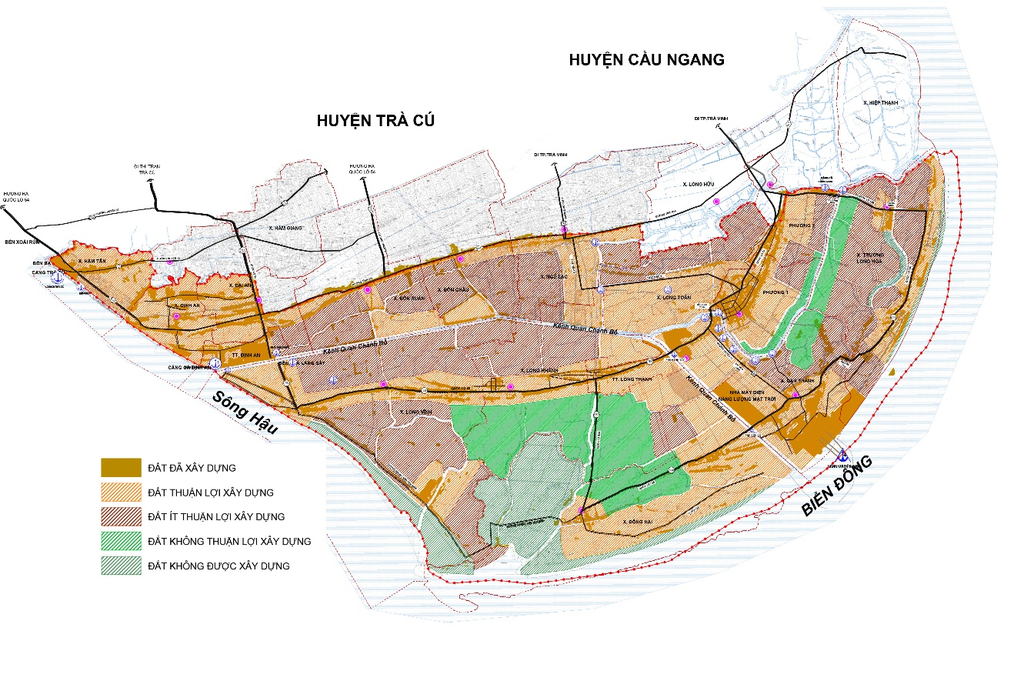
Sơ đồ đánh giá đất xây dựng

      - Hiện trạng hệ thống giao thông
- Hiện trạng hệ thống đường giao thông thuộc địa bàn khu kinh tế Định An gồm có 2 tuyến đường quốc lộ 53, quốc lộ 53B; 02 tuyến đường tỉnh 914, 915 và đường huyện 81, 21 và 12 từ khu vực trung tâm đi các xã lân cận và các tuyến đường liên xã, liên thôn.
- Quốc lộ:
- Quốc lộ 53: Qua địa bàn khu kinh tế Định An (thị xã Duyên Hải, huyện Duyên Hải, huyện Trà Cú) dài 31,23km từ ngã ba Nghĩa trang liệt sĩ thị xã Duyên Hải đến xã Đại An, huyện Trà Cú. Là tuyến giao thông huyết mạch kết nối khu kinh tế Định An với thành phố Trà Vinh và là động lực phát triển kinh tế xã hội của khu kinh tế Định An. Chất lượng mặt đường tương đối tốt, đảm bảo giao thông thông suốt, tuy nhiên có một số đoạn mặt đường xuống cấp.
  - Đoạn 1: đoạn qua thị xã Duyên Hải (Long Hữu, Phường 1, Phường 2, Long Toàn) từ ngã ba Nghĩa trang liệt sĩ đến kênh đào Trà Vinh dài khoảng 10km. chiều rộng mặt đường khoảng 7 ÷ 11m, nền đường 8 ÷ 12m. Chất lượng mặt đường tương đối tốt.
  - Đoạn 2: đoạn qua huyện Duyên Hải từ kênh đào Trà Vinh đến bến phà Láng Sắt dài khoảng 19km. Chiều rộng mặt đường 8m, nền đường 9m. Mặt đường nhựa có chất lượng trung bình.
  - Đoạn 3: đoạn qua huyện Trà Cú từ bến phà Láng Sắt đến hết ranh khu kinh tế Định An, dài khoảng 4km, Chiều rộng mặt đường 7-8m, nền đường 9m.
- Quốc lộ 53B: Qua địa bàn khu kinh tế Định An (thị xã Duyên Hải, huyện Duyên Hải). Tuyến được thành lập mới theo quyết định số 326/QĐ-BGTVT ngày 09/12/2018 của Bộ GTVT, chuyển các tuyến ĐT.913 và ĐH24; điểm đầu giao ĐT.913 với QL.53 (TX.Duyên Hải), điểm cuối giao QL.53 với ĐH.24 (thị trấn Long Thành).
  - Đoạn 1: Đoạn qua thị xã Duyên Hải từ điểm đầu ngã ba Nghĩa trang liệt sĩ thị xã Duyên Hải đến bến phà Kênh 6 thuộc ấp Giồng Giếng xã Tân Thành, dài 21,2km mặt đường rộng 7m-11m, nền đường rộng 9-12m.
  - Đoạn 2: đoạn qua huyện Duyên Hải, đi tiếp hướng tuyến ĐH.24 đến giao ĐH24 với QL53 (tại km120+400, thị trấn Long Thành, huyện Duyên Hải), dài 14km, mặt đường rộng 5,5-7m, nền đường rộng 6,5-8,0m.
- Đường tỉnh:
- Đường tỉnh 914: Điểm đầu giao QL.53 xã Đại An, huyện Trà Cú, điểm cuối giáp đê Hiệp Thạnh, thị xã Duyên Hải; Qua địa bàn Khu kinh tế Định An, dài 17,5km đạt tiêu chuẩn đường cấp V-IV-ĐB.
  - Đoạn 1: Đoạn qua huyện Duyên Hải, dài 15,9km, có kết cấu mặt đường nhựa, chất lượng trung bình, mặt đường rộng 6,0-8,0m, nền đường 7,0-9,0m
  - Đoạn 2: Đoạn qua huyện Trà Cú dài 1,6km, có mặt nhựa rộng 6,0m, nền 9,0m.
- Đường tỉnh 915: Điểm đầu giáp sông Tân Dinh (ranh Vĩnh Long), điểm cuối giáp QL.53 xã Đại An, huyện Trà Cú; Là tuyến đường chạy dọc sông Hậu. Qua địa bàn Khu kinh tế Định An, dài 10,2km, mặt đường nhựa rộng 7,0m nền 9,0m đạt tiêu chuẩn cấp V-ĐB.
- Đường huyện
- Đường huyện 81: Qua địa bàn khu kinh tế Định An, điểm đầu từ QL.53, xã Long Toàn, thị xã Duyên Hải; điểm cuối giao QL.53B, xã Dân Thành, thị xã Duyên Hải, chiều dài khoảng 4,80km, có mặt đường rộng khoảng 8m, nền đường 9m, mặt đường nhựa tương đối trung bình.
- Đường huyện 21: Điểm đầu từ QL.53, xã Long Sơn, huyện Cầu Ngang; điểm cuối giao ĐT.914, xã Ngũ Lạc, huyện Duyên Hải, chiều dài khoảng 10,9km. Qua địa bàn khu kinh tế Định An dài 200m, có mặt đường rộng 5,5m, nền đường 6,5m, mặt đường nhựa tương đối trung bình.
- Đường huyện 12: Điểm đầu từ đường huyện 21, xã Long Sơn, huyện Cầu Ngang, điểm cuối giao ĐT.915, xã Hàm Tân, huyện Trà Cú, kết nối vào cảng Trà Cú, chiều dài khoảng 20,2km. Qua địa bàn khu kinh tế Định An, dài 4km, có mặt đường rộng 3,5m, nền đường 6,5m, mặt đường nhựa tương đối trung bình.
- Giao thông đô thị
- Thị xã Duyên Hải ( thuộc khu kinh tế Định An)
TT | Tên đường | Đoạn đường |  | Đường
 |  | Từ | Đến | Chiều dài (m) | Chiều rộng nền đường (m) | Chiều rộng lòng đường (m) | Loại mặt đường
A | PHƯỜNG 1
1 | Đường 3/2 | Sông Long Toàn | Quốc lộ 53 | 2660 | 9÷17 | 7÷11 | Nhựa
2 | Đường 2/9 | Quốc lộ 53 | Kênh I (Hạt Kiểm lâm) | 940 | 18 | 10 | Nhựa
3 | Đường 30/4 | Đường 2/9 | Đường Lý Tự Trọng | 710 | 13 | 7 | Nhựa
4 | Đường 19/5 | Vòng xoay ngã năm | Đường Ngô Quyền | 1450 | 24 | 16 | Nhựa
5 | Đường Lý Tự Trọng | Đường 2/9 | Đường 3/2 | 1080 | 15 | 7 | Nhựa
6 | Đường Lý Thường Kiệt | Đường 19/5 | Đường 3/2 | 410 | 16 | 8 | Nhựa
7 | Đường Điện Biên Phủ | Đường 19/5 | Đường 3/2 | 345 | 13 | 7 | Nhựa
8 | Đường Ngô Quyền | Đường 3/2 | Cây xăng (Bến Phà cũ); đối diện đường 19/5 | 760 | 9 | 7 | Nhựa
9 | Đường nội bộ khu nhà ở khóm 1 | Đường 2/9 | Đường Điện Biên Phủ | 320 | 13 | 5 | Nhựa
10 | Đường nhựa khu văn hóa (sau Phòng Nông nghiệp và PTNT) | Đường 3/2 | Đường 30/4 | 180 | 14 | 6 | Nhựa
11 | Đường Nguyễn Trãi | Vòng xoay ngã năm (Quốc lộ 53) | Đường 3/2 | 850 | 22 | 12 | Nhựa
12 | Tuyến số 1 | Vòng xoay ngã năm | Đường Trần Hưng Đạo | 550 | 32 | 24 | Nhựa
13 | Đường 30/4 | Đường Lý Tự Trọng | Đường đất khóm 3 | 810 | 11 | 7 | Nhựa
B | Xã Long Toàn
1 | Tuyến số 1 (áp dụng cho thị xã Duyên Hải) | Đường Trần Hưng Đạo | Kênh Bà Phó | 115 | 32 | 24 | Nhựa
2 | Tuyến số 1 | Kênh Bà Phó | Sông Giồng Ổi (giáp ranh huyện Duyên Hải) | 6.585 | 14 | 12 | Nhựa
C | Xã Dân Thành
1 | Đường dẫn vào Trung tâm điện lực Duyên Hải (đường dẫn số 1) | Đường QL53B (ngã 4 lộ Phú Thành) | Giáp đường vào khu tái định cư Mù U | 1,05 | 15 | 10 | nhựa
2 | Đường dẫn vào trung tâm nhà máy Nhiệt điện (đường dẫn số 2) | Từ giáp tái định cư Mù U | Từ giáp đê Hải-Thành-Hòa (NĐ2) | 1,2 | 15 | 10 | nhựa
3 | Tuyến Đê Hải Thành Hòa | Nhà máy Nhiệt điện | Bãi sĩ than nhà máy | 0,78 | 15 | 10 | nhựa

- Giao thông nông thôn
- Huy động mọi nguồn lực để phát triển giao thông nông thôn, để phục vụ nhu cầu đi lại cũng như vận chuyển hang hóa trong khu vực, trong đó ưu tiên xây dựng đường ôtô đến tất cả các trung tâm xã, kết nối vào các tuyến đường đô thị; các xã đặc biệt khó khăn do địa hình, địa lý có đường cho xe máy và xe thô sơ đi lại.
- Đường giao thông liên xã, liên thôn: Cải tạo theo hướng nâng cao năng lực giao thông, tạo điều kiện cho công nghiệp hóa, hiện đại hóa nông nghiệp nông thôn. Đạt tiêu chuẩn đường cấp V và cấp VI đồng bằng.
- Giao thông đường thủy
- Mạng lưới giao thông đường thủy trên địa bàn khu kinh tế Định An bao gồm các tuyến đường hàng hải, đường thủy nội địa quốc gia, đường thủy do tỉnh quản lý và đường thủy do huyện quản lý.
- Về các tuyến đường hàng hải, do Cục Hàng hải Việt Nam quản lý:
  - Trên địa bàn khu kinh tế hiện có 02 luồng hàng hải quốc gia (Sông Hậu và Kênh Quan Chánh Bố-Kênh Tắt) và luồng hàng hải ven bờ.
  - (1) Sông Hậu: Đoạn chảy qua tỉnh Trà Vinh từ Cù lao Tân Qui ra cửa Định An có chiều dài khoảng 60 km, chiều rộng trung bình 1,5 km (tại vị trí Cù lao Dung chiều rộng sông lên đến 2,5 km), Cửa Định An có nhiều cồn cát di động, luôn không ổn định về vị trí, là trở ngại lớn đối với tàu 10.000DWT qua cửa để vào cảng Cần Thơ.
  - (2) Luồng hàng hải cho tàu biển trọng tải lớn vào sông Hậu: Tuyến luồng Kênh Quan Chánh Bố -Kênh Tắt là tuyến luồng tắt tránh cửa Định An bị bồi lắng, dài khoảng 36,4 km từ giao sông Hậu (cảng cá Định An) đến giao Kênh Tắt ra biển phao số “0”. Tuyến luồng Kênh Quan Chánh Bố -Kênh Tắt đưa vào khai thác đã giúp tàu biển trọng tải tới 20.000 DWT giảm tải tiếp cận hệ thống các cảng biển trong khu vực.
  - (3) Luồng hàng hải ven bờ: Đoạn từ Kiên Giang đến Bình Thuận với phạm vi hoạt động cách bờ không quá 12 hải lý, dành cho phương tiện thủy nội địa sông pha biển (cấp SB)
- Bảng: Hiện trạng mạng lưới đường hàng hải trên địa bàn khu kinh tế Định An
STT | Tên tuyến | Chiều dài (km) | Chiều rộng (km) | Ghi chú
1 | Sông Hậu | 60 | chiều rộng trung bình 1,5 km | từ Cù lao Tân Quy ra cửa Định An, đạt cấp Đặc Biệt (ĐB-ĐTNĐ). Cửa Định An có nhiều cồn cát di động, luôn không ổn định về vị trí, là trở ngại lớn đối với tàu 10.000DWT qua cửa để vào cảng Cần Thơ.
2 | Kênh Quan Chánh Bố - Kênh Tắt | 36,4 |  | Là tuyến luồng tắt tránh cửa Định An bị bồi lắng, dài khoảng 36,4 km từ giao sông Hậu (cảng cá Định An) đến giao Kênh Tắt ra biển phao số “0”.  Tuyến luồng Kênh Quan Chánh Bố -Kênh Tắt đưa vào khai thác đã giúp tàu biển trọng tải tới 20.000 DWT giảm tải tiếp cận hệ thống các cảng biển trong khu vực.

- Trên địa bàn tỉnh hiện có 01 tuyến vận tải thủy quốc gia do Trung ương quản lý, với chiều dài 65 km, đạt tiêu chuẩn cấp từ cấp III đến cấp đặt biệt ĐB-ĐTNĐ.
- Sông Cổ Chiên (bao gồm nhánh Cung Hầu): Là phụ lưu của sông Mê Kông đi qua tỉnh Trà Vinh với chiều dài 65 km, đổ ra biển qua hai cửa Cổ Chiên và Cung Hầu, với chiều rộng thay đổi từ 0,5 - 2,0 km (tại vị trí Cù lao Bàn, chiều rộng sông mở rộng hơn 2 km), đạt cấp I và cấp đặc biệt (ĐB-ĐTNĐ) đảm bảo cho tàu đến 5.000 tấn lưu thông. Tuy nhiên khu vực cửa sông hiện chỉ cho phép tầu cỡ 2.000 tấn ra vào khi chờ triều.
- Về đường thủy do tỉnh quản lý và huyện quản lý:
STT | Tên tuyến | Chiều dài (km) | Tiêu chuẩn cấp đường | Ghi chú
1 | Sông Long Toàn | 15,2 | Cấp V-ĐTNĐ | Bắt đầu từ giao sông LángSắc đến giao sông Rạch Hầm, thuộc đoạn giữa của tuyến kênh nhánh 8 của tỉnh
2 | Sông Rạch Hầm | 4,1 | Cấp V-ĐTNĐ | Bắt đầu từ giao sông Long Toàn, chạy qua xã Trường Long Hòa, xã HiệpThạnh (TX.Duyên Hải) và kết thúc ở cửa biển ranh xã HiệpThạnh
3 | Kênh 3/2 | 20,3 | Cấp V-ĐTNĐ | Bắt đầu từ kênh Ngang và kết thúc tại cống La Bang (huyện Duyên Hải),
- Hệ thống giao thông thủy do thị xã, huyện quản lý đạt tiêu chuẩn kỹ thuật cấp IV - ĐTNĐ, bề rộng đáy từ 20-50m. Các tuyến kênh nội đồng cần được nạo vét, khai thông thường xuyên nhằm đảm bảo phát huy hiệu quả chức năng giao thông thủy kết hợp với công tác thủy lợi phục vụ sản xuất.
- Hệ thống công trình phục vụ vận tải đường bộ
- Phục vụ vận tải đường bộ trên địa bàn khu kinh tế Định An bao gồm mạng lưới các bến xe khách, bến phà và các công trình hạ tầng phụ trợ.
- Về mạng lưới bến xe khách
- Bến xe khách thị xã Duyên Hải là đầu mối vận chuyển hàng hóa và hành khách đi TP.HCM và các khu vực lân cận. Tổng diện tích 3.380m2, diện tích bãi xe 13000m2, đạt tiêu chuẩn loại 4, công suất khai thác 25 chuyến/ngày.
- Bến xe khách huyện Duyên Hải tại ấp Mé Láng, xã Ngũ Lạc, huyện Duyên Hải là bến tạm, quy mô nhỏ.
- Về mạng lưới các bến phà
- Khu kinh tế Định An hiện có 03 bến phà trên mạng lưới đường quốc lộ; hầu hết các bến phà đều đạt tiêu chuẩn kỹ thuật, nhưng thiếu phà tải trọng lớn, chưa đáp ứng được nhu cầu đi lại của người dân
Bảng: Hiện trạng hệ thống bến phà trên địa bàn tỉnh Trà Vinh
TT | Tên bến phà | Vị trí | Kết nối |  | Ghi chú
 |  |  | Điểm đầu | Điểm cuối
1 | Phà Láng Sắt | QL.53 | xã Long Vĩnh, huyện Duyện Hải | TT.Định An, huyện Trà Cú
2 | Phà Kênh Tắt 1 | QL.53 | thị trấn Long Thành, huyện Duyên Hải | xã Long Toàn, TX. Duyên Hải
3 | Phà Kênh 6 | QL.53B | xã Dân Thành, TX Duyên Hải | xã Đông Hải, huyện Duyên Hải

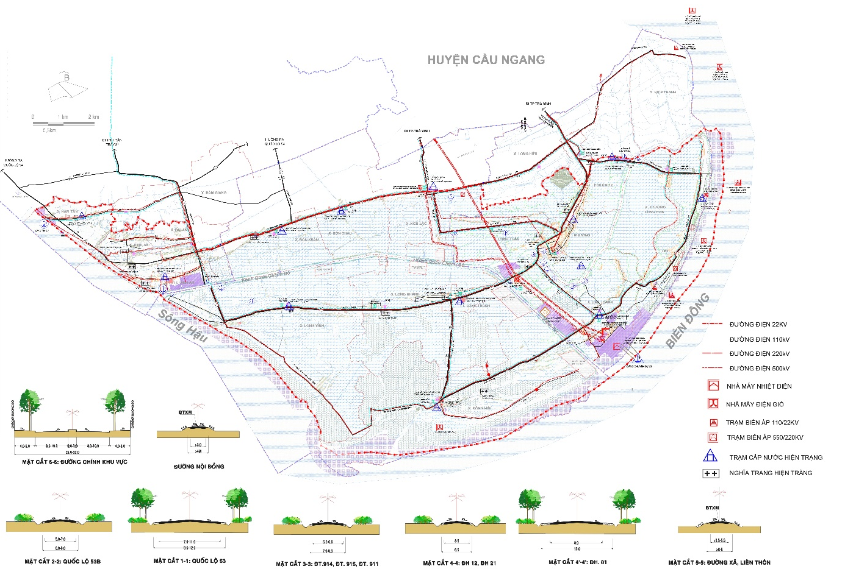
Sơ đồ hiện trạng hệ thống giao thông

Bảng: hiện trạng hệ thống bến thủy nội địa trên địa bàn KKT Định An

STT | Tên bến thủy | Tên tổ chức, cá nhân | Vị trí bến |  |  |  | Chiều dài bến (m) | Kết cấu bến | PTT lớn nhất được phép tiếp nhận | Diện tích
 |  |  | Từ km.....đến km.... | phía bờ | sông, kênh | xã, huyện, tỉnh
1 | Bến thủy nội địa Cảng Cần Thơ – Thanh Tuấn | Coogn ty TNHH Cảng Cần Thơ - Thanh Tuấn (Đại diện: ông Võ Văn Hoàng) | Từ km 25+410 đến km 25+548,9 | Phải | Sông Long Toàn | ấp Cồn Ông, xã Dân Thành, thị xã Duyên Hải, tỉnh Trà Vinh | 138.9 | Bờ kè gia cố BTCT dọc theo bờ sông | Có mớn nước đầy tải không quá 3,4 m ứng với mực nước từ 4 m trở lên | 3,882
2 | Bến TNĐ Công ty TNHH MTV môi trường Vy Việt | Lê Tuấn Lực | Từ km 24+382 đến km 24+552 | Phải | Sông Long Toàn | ấp Thống Nhất, xã Long Tòan, thị xã Duyên Hải, tỉnh Trà Vinh | 170 | Bờ kè gia cố BTCT chèn đá hộc | Có mớn nước đầy tải không quá 2,2 m ứng với mực nước từ 3 m trở lên | 14,963.9
3 | Bến thủy nội địa Công ty TNHH MTV Hòa Hiền | Nguyễn Văn Hòa | Từ km 22+252 đến km 22+342 | Phải | Sông Long Toàn | ấp Thống Nhất, xã Long Tòan, thị xã Duyên Hải, tỉnh Trà Vinh | 90 | Kè gia cố cừ larsen dọc theo bờ dài 80m kết hợp bờ tự nhiên dài 10 mét | Có mớn nước đầy tải không quá 3,2 m ứng với mực nước từ 4 m trở lên | 22,137,7
4 | Doanh nghiệp tư nhân Vạn Phước II | Trần Thị Nương | Từ km 00+150 đến km 00+180 | Phải | Sông Rạch Hàm (sông Láng Chim) | ấp Ba Động, xã Trường Long Hòa, thị xã Duyên Hải | 30 | Kè gia cố cừ tràm và dừa dọc theo bờ | Có mớn nước đầy tải không quá 3m ứng với mực nước từ 3,5m trở lên | 3,048.4
5 | Bến Công ty TNHH MTV vận tải Hải Thành | Cty TNHH MTV vận tải Hải Thành (ông Nguyễn Văn Nghĩa) | Từ km 00+421 đến km 00+451 | Phải | Kênh Xáng | ấp Thống Nhất, xã Long Toàn, thị xã Duyên Hải, tỉnh Trà Vinh | 30 | Cầu dẫn BTCT (chiều rộng 1,5 mét, chiều dài 10 mét). | Có mớn nước đầy tải không quá 1,2 m ứng với mực nước thủy triều từ 2 m trở lên | 480
6 | Bến thủy nội địa Công ty TNHH MTV Út Tâm | Cty TNHH MTV Út Tâm (ông Lê Hoàng Tâm) | Từ km 23+752 đến km 23+802 | Phải | Sông Long Toàn | ấp Thống Nhất, xã Long Tòan, thị xã Duyên Hải, tỉnh Trà Vinh | 50 | Bờ kè đá hộc gia cố cọc BTCT | Có mớn nước đầy tải không quá 2 m ứng với mực nước từ 3 m trở lên | 11,450
7 | Bến TNĐ Petrolimex-Cửa hàng 07 | Cty TNHH MTV Xăng dầu Trà Vinh (ông Lê Chí Nguyện) | Từ km 22+642 đến km 22+662 | Phải | Sông Long Toàn | K1, P1, TX Duyên Hải, tỉnh Trà Vinh | 20 | Bờ kè bê tông cốt thép dọc theo bờ | Có mớn nước đầy tải không quá 1,5 m ứng với mực nước từ 2,2 m trở lên | 398.1
8 | Bến Cty TNHH MTV TM-DV Tường Vy | Cty TNHH MTV TM-DV Tường Vy (ông Nguyễn Đức Toàn) | Từ km 25+548,9 đến km 25+879,9 | Phải | Sông Long Toàn | ấp Cồn Ông, xã Dân Thành, thị xã Duyên Hải, tỉnh Trà Vinh | 331 | Bến liền bờ, kè gia cố cừ dừa kết hợp bê tông dọc theo mép bờ tự nhiên phạm vi bến | Có mớn nước đầy tải không quá 3,4 m ứng với mực nước từ 4 m trở lên | 34,914
9 | Bến Cty TNHH MTV TM-DV Tường Vy | Cty TNHH MTV TM-DV Tường Vy (ông Nguyễn Đức Toàn) | Từ km 24+552 đến km 24+624 | Phải | Sông Long Toàn | ấp Thống Nhất, xã Long Tòan, thị xã Duyên Hải, tỉnh Trà Vinh | 72 | Bến liền bờ, kè gia cố cừ dừa kết hợp BT dọc theo mép bờ tự nhiên phạm vi bến. | Có mớn nước đầy tải không quá 3,4 m ứng với mực nước từ 4 m trở lên | 10,900
10 | Bến thủy nội địa Công ty Cổ phần Xây dựng Phú Thành | Cty CPXD Phú Thành (ông Nguyễn Tấn Thành) | Từ km 25+300 đến km 25+642 | Phải | Sông Long Toàn | ấp Cồn Ông, xã Dân Thành, thị xã Duyên Hải, tỉnh Trà Vinh | 342 | Bờ kè gia cố bê tông cốt thép. | không quá 1.500 tấn | 10,905
12 | Bến Công ty TNHH MTV Nghĩa Phượng | Cty TNHH MTV Nghĩa Phượng (Bà Nguyễn Thị Phượng) | Từ km 25+260 đến km 25+405 | Phải | Sông Long Toàn | ấp Cồn Ông, xã Dân Thành, thị xã Duyên Hải, tỉnh Trà Vinh | 145 | Kè gia cố bê tông cốt thép dọc theo bờ | Có mớn nước đầy tải không quá 3,4 m ứng với mực nước từ 4 m trở lên | 49,047
13 | Bến thủy nội địa cửa hàng vật liệu xây dựng Thanh Nhàn | Hộ kinh doanh Trầm Thanh Nhàn (đại diện: ông Trầm Thanh Nhàn) | Từ km 00+720 đến km 00+812 | Phải | Kênh Đìa Gía | ấp Cái Cối, xã Long Vĩnh, huyện Duyên Hải, tỉnh Trà Vinh | 92 | Kè gia cố cừ dừa dọc theo bờ dài 52m và sử dụng bờ tự nhiên dài 40m | có mớn nước đầy tải không quá 1,2 mét ứng với mực nước từ 2 mét trở lên | 6,668.05
14 | Bến thủy nội địa Cửa hàng VLXD Học Lễ | Nguyễn Văn Học | Từ km 23+973 đến km 24+080 | Trái | Kênh Quan Chánh Bố | ấp Cái Cối, xã Long Vĩnh, huyện Duyên Hải, tỉnh Trà Vinh | 107 | Kè bê tông cốt thép liền bờ dài dọc sông 107 m | Có mớn nước đầy tải không quá 3,4 m ứng với mực nước từ 4 m trở lên | 8,402.7
15 | Bến DNTN Sản xuất – Thương mại Nguyễn Trình | DNTN SX – TM Nguyễn Trình (Chủ doanh nghiệp: Ông Nguyễn Văn Trình) | Từ km 23+203 đến km 23+363 | Phải | Sông Long Toàn | ấp Thống Nhất, xã Long Toàn, thị xã Duyên Hải, tỉnh Trà Vinh | 160 | Kè gia cố cừ larsen (2 vị trí: dài 10m và nhô ra sông 7m), kè BTCT chèn đá hộc dọc theo bờ. | có mớn nước đầy tải không quá 3,4 mét ứng với mực nước từ 4 mét trở lên. | 26,408.10
16 | BếnTNĐ Công ty CP Dịch vụ kỹ thuật và Thương mại Hoàng Quý | Cty CP Dịch vụ kỹ thuật và Thương mại Hoàng Quý (bà Hoàng Điệp) | Từ km 23+124 đến km 23+200 | Phải | Sông Long Toàn | ấp Thống Nhất, xã Long Toàn, TX Duyên Hải, tỉnh Trà Vinh | 76 | Bờ kè BTCT, cầu dẫn nhô ra sông (dài 6m, nhô ra sông 10m), 2 bệ chống va (nhô ra sông 10m). | Có mớn nước đầy tải không quá 1,4 m ứng với mực nước từ 2,2 m trở lên | 2,268.9
17 | Bến thủy nội địa Vật liệu xây dựng Út Sang | Tiêu Thị Hoàng | Từ km 00+822 đến km 00+881 | Phải | kênh Đìa Giá | ấp Cái Cối, xã Long Vĩnh, huyện Duyên Hải, tỉnh Trà Vinh | 59 | Bờ kè gia cố cừ dừa dọc theo bờ |  | 3,941.6
18 | Bến thủy nội địa VLXD Yến Dương | Hộ kinh doanh Yến Dương (Chủ hộ: Bà Dương Thị Thu Yến) | Từ km 00+174 đến km 00+214 | Phải | kênh nội bộ | ấp Giồng Ổi, xã Long Toàn, TX. Duyên Hải, tỉnh Trà Vinh | 40 | Bờ kè gia cố cừ dừa và BTCT dọc theo bờ. | Có mớn nước đầy tải không quá 1,5 m ứng với mực nước từ 2,2 m trở lên. | 617.5
19 | Bến thủy nội địa Công ty TNHH Star Atlantic | Nguyễn Văn Tuệ | Từ km 23+471 đến km 23+581 | Phải | Sông Long Toàn | ấp Thống Nhất, xã Long Toàn, thị xã Duyên Hải, tỉnh Trà Vinh | 110 | Bờ kè gia cố bê tông cốt thép | Có mớn nước đầy tải không quá 3,2m ứng với mực nước từ 4m trở lên | 14,925,7
20 | Bến thủy nội địa Công ty TNHH MTV Nghĩa Phượng | Công ty TNHH một thành viên Nghĩa Phượng (đại diện:Nguyễn Thị Phượng) | Từ km 22+642 đến km 22+692 | Phải | Sông Long Toàn | ấp Thống Nhất, xã Long Tòan,thị xã Duyên Hải, tỉnh Trà Vinh | 50 | Kè gia cố bê tông cốt thép dọc theo bờ | Có mớn nước đầy tải không quá 2,2 m ứng với mực nước từ 3 m trở lên | 1,000
21 | Bến Công ty Cổ phần Điện gió Trung Nam Trà Vinh 1 | Công ty Cổ phần Điện gió Trung Nam Trà Vinh 1 (ông Nguyễn Tâm Thịnh) | Từ km 00+455 đến km 00+655 | Phải | Sông Long Toàn | ấp Bào Sen, xã Long Toàn, thị xã Duyên Hải, tỉnh Trà Vinh | 200 | Sử dụng bờ tự nhiên và 1 ụ gia cố bằng trụ thép kết hợp thép hình (dài 12m, rộng 9m hướng ra sông)
22 | Bến thủy nội địa Công ty TNHH Thương mại - Dịch vụ - Vận tải TV Đại Thành | Lê Đình Hải | Từ km 00+260 đến km 00+370 | Phải | sông Láng Chim | ấp Ba Động, xã Trường Long Hòa, thị xã Duyên Hải, tỉnh Trà Vinh | 110 | Bờ kè gia cố bê tông cốt thép kết hợp cừ dừa, bố trí 02 ụ nhô ra sông (dài 10 mét, rộng ra sông 05 mét) |  | 4,986.4
23 | Bến thủy nội địa Công ty TNHH Lộc Lộc Thành | Công ty TNHH Đầu tư và Xây dựng Lộc Lộc Thành – Chi nhánh Duyên Hải | Từ km 3+959 đến km 3+999 | Phải | Sông Lô Một | ấp Đường Điêu, xã Ngũ Lạc, huyện Duyên Hải, tỉnh Trà Vinh | 40 | Bờ kè gia cố cừ dừa |  | 3,790,2
24 | Bến Công ty TNHH MTV VLXD Thành Sơn | Công ty TNHH MTV VLXD Thành Sơn (ông Nguyễn Văn Sơn) | Từ km 00+300 đến km 00+398 | Phải | Sông Bến Giá | Phường 2, TX. Duyên Hải | 98 | Kè bê tông cốt thép dọc theo bờ | Có mớn nước đầy tải không quá 2,2 m ứng với mực nước từ 3 m trở lên

- Đánh giá chung kết cấu hạ tầng GTVT
- Kết quả
- Khu kinh tế Định An có mạng lưới giao thông đường thủy đa dạng, giao thông đường bộ đang được đầu tư và phát triển, tiếp giáp và nối liền với nhiều tỉnh thông qua tuyến quốc lộ 53, 54, 60 cộng thêm sự khai thông cầu Cổ Chiên và đang xây dựng cầu Đại Ngãi… có lợi thế để lưu lượng lớn các phương tiện giao thông từ các tỉnh, vùng đi đến và qua địa bàn.
- Đường Bờ biển dài 65 km với nhiều cửa sông lớn nối thông ra biển, rất thuận lợi cho phát triển giao thông đường biển và ven biển, đi và đến các tỉnh/thành trong cả nước, khu vực và quốc tế.
- Hạn chế
- Nhìn chung, phần lớn mạng lưới cầu-đường quốc lộ trên địa bàn khu kinh tế Định An mới đạt tiêu chuẩn cấp IV-ĐB, chưa đảm bảo nhu cầu vận tải ngày càng tăng (đặc biệt là nhu cầu vận tải hàng hóa) và kết nối nhanh giữa tỉnh Trà Vinh và các tỉnh/thành trong vùng ĐBSCL và cả nước. Bề rộng nền-mặt đường chưa đồng nhất, tải trọng hệ thống cầu không đồng bộ, dẫn đến hạn chế tốc độ lưu thông. Trong thời gian tới cần nhanh chóng cải tạo, nâng cấp-mở rộng , đặc biệt là dự án xây dựng cầu Đại Ngãi vượt sông Hậu trên QL60 nối thông tỉnh Trà Vinh với các tỉnh/thành trong bán đảo Cà Mau.
- Hệ thống đường giao thông nông thôn có tỷ lệ nhựa-cứng hóa tương đối cao, đảm bảo tiêu chí số 2 về giao thông của chương trình mục tiêu quốc gia xây dựng nông thôn mới.
- Mạng lưới giao thông kết nối thủy – bộ còn hạn chế, chưa hình thành các đầu mối giao thông, các cảng hàng hóa lớn, chủ yếu là các bến tư nhân, hoạt động nhỏ lẻ.
      - Hiện trạng hệ thống cấp nước
- Các công trình đầu mối
Hiện nay, KKT Định An được cấp nước thông qua 11 trạm cấp nước, khai thác chủ yếu là từ nguồn nước mặt và trải dài trên 3 huyện, thị xã.
- Tx. Duyên Hải: Hiện có 5/7 Trạm cấp nước nằm trong ranh quy hoạch KKT Định An. Với khoảng 7,000 hộ được cấp nước sạch, đạt tỉ lệ 74.4%*.
- Huyện Duyên Hải: Hiện có 6/8 Trạm cấp nước nằm trong ranh quy hoạch KKT Định An. Với khoảng 6,000 hộ được cấp nước sạch, đạt tỉ lệ 53.6%*.
- Huyện Trà Cú: Hiện có 4 trạm cấp nước nằm trong ranh quy hoạch KKT Định An.
Bảng thống kê trạm cấp nước nằm trong ranh KKT Định An
Địa bàn cấp nước | STT | Tên công trình cấp nước | Vị trí | Công suất thiết kế (m³/ngày đêm) | Số hộ dân phục vụ
TX. Duyên Hải | 1 | NMN Duyên Hải | Phường 1 | 9,600
 | 2 | TCN Long Toàn | Xã Long Toàn. | 3,000 | 1,149
 | 3 | TCN 30/4 | Phường 2 | 600 | 1,763
 | 4 | NMN Trường Long Hòa | Phường Trường Long Hòa | 1,500 | 1,492
 | 5 | TCN Dân Thành | Xã Dân Thành | 1,200 | 1,577
 | 6 | TCN ấp Mù U | Xã Dân Thành | 300 | -
 | 7 | TCN xã Trường Long Hòa | xã Trường Long Hòa | 600 | -
Huyên Duyên Hải | 6 | TCN TT. Long Thành | TT. Long Thành | 1,800 | 1,419
 | 7 | TCN Đông Hải | Xã Đông Hải | 1,440 | 1,282
 | 8 | TCN Long Vĩnh | Xã Long Vĩnh | 1,800 | 620
 | 9 | TCN Đôn Xuân | Xã Đôn Xuân | 1,440 | 2,548
 | 10 | TCN Đôn Châu | Xã Đon Châu | 1,440 | 2,108
 | 11 | TCN Ngũ Lạc | Xã Ngũ Lạc | 1,560
Huyện Trà Cú | 12 | TCN TT. Định An | TT. Định An | 900
 | 13 | TCN Ấp Giồng Giữa | Xã Đại An | 240
 | 14 | TCN Ấp Chợ | Xã Định An | 720
 | 15 | TCN Ấp Cà Hom | Xã Hàm Tân | 240
*số liệu được thống kê trong ranh khu vực Khu kinh tế Định An.
- Hệ thống thoát nước thải
Nước thải sinh hoạt:
- Khu vực chưa có hệ thống thoát nước thải riêng đa phần nguồn thải này được thải trực tiếp ra môi trường (sông, hồ, ao, rạch,..) Hiện chỉ có một số ít hộ dân có công trình xử lý đơn giản (điển hình như hầm tự hoại), tuy nhiên vẫn không xử lý triệt để được các thành phần ô nhiễm có trong nước thải sinh hoạt gây tác xấu đến môi trường.
Nước thải công nghiệp:
- Theo “Theo Báo cáo số 459/BC-BQLKKT ngày 30/12/2019 của BQLKKT về Công tác BVMT, chất lượng nước thải phát sinh tại Nhà máy Nhiệt điện Duyên Hải), như sau:
- Lượng nước thải phát sinh dao động trung bình: Nhà máy Nhiệt điện Duyên Hải 1 phát sinh NTSH khoảng 84,8 m3/ngày đêm, NTSX khoảng 3.020 m3/ngày đêm; Nhà máy Nhiệt điện Duyên Hải 3 phát sinh NTSH khoảng 80,5 m3/ngày đêm, NTSX khoảng 1.145,15 m3/ngày đêm. Riêng nước thải phát sinh từ Nhà máy Nhiệt điện Duyên Hải 3 mở rộng, lưu lượng nước thải lớn nhất là 2.567.496 m3/ngày đêm. Trong đó: nước làm mát là 2.381.200 m3/ngày đêm; nước thải từ hệ thống khử lưu huỳnh bằng nước biển là 184.400 m3/ngày đêm; nước thải từ hệ thống lọc nước nhiễm mặn (không bao gồm nước thải sinh hoạt, nước thải nhiễm than, nước thải nhiễm dầu, nước thải công nghiệp khác) là 1.896 m3/ngày đêm.
- Tại các Nhà máy Nhiệt điện Duyên Hải đã có HTXLNT sản xuất bao gồm: HTXLNT công nghiệp công suất 4.800 m3/ngày đêm; HTXLNT nhiễm than công suất 240-960 m3/ngày đêm và HTXLNT nhiễm dầu công suất 240-480 m3/ngày đêm. Nước thải sau khi qua hệ thống xử lý được tái sử dụng để dập bụi kho than, rửa băng tải; dập bụi và tạo ẩm khu vực silo tro bay và bãi xỉ; làm mát và tạo ẩm xỉ đáy lò (lượng nước làm mát sau đó được đi qua hệ thống khử FGD).
Nước thải y tế:
- Các cở sở từ phòng khám đa khoa trở lên đã có hệ thống XLNT đạt quy chuẩn QCVN 28:2010/BTNMT; đối với một số Trạm Y tế xã hiện nay đã xây dựng mô hình 02 ngăn và xử lý loramin B trước khi thải ra ngoài môi trường. Vì vậy các hoạt động y tế đang được quản lý tốt, nước thải phát sinh đã và đang được xử lý, không gây ảnh hưởng lớn đến chất lượng môi trường.
- Thu gom CTR, nghĩa trang
Chất thải rắn
- CTR sinh hoạt, Khu kinh tế Định An đã được thu gom vận chuyển đưa về khu xử lý CTR tại ấp 12 xã Long Hữu, thị xã Duyên Hải để xử lý đáp ứng được nhu cầu xử lý môi trường hiện nay.
- Chất thải rắn tại xã Long Khánh, Long Vĩnh, thị trấn Long Thành và Đông Hải được thu gom vận chuyển đưa về lò đốt rác xã Đông Hải.
- CTR công nghiệp, hiện đã có nhà máy xử lý tro, xỉ và bãi chứa xỉ Duyên Hải từ nhà máy điện nhiệt điện Duyên Hải.
- CTR y tế thông thường và CTR y tế nguy hại đều đã đảm bảo được xử lý 100%
Nghĩa trang
- Khu vực TX. Duyên Hải: hiện có 04 khu nghĩa trang tập trung hiện hữu, bao gồm:
  - Nghĩa trang phục vụ thị xã: Nghĩa trang tại phường 2 (ấp Phước An, diện tích 2,61ha.
  - Nghĩa trang phục vụ liên xã, phường: Nghĩa trang Hiệp Thạnh (ấp Cây Da, diện tích 1,22ha), nghĩa trang Dân Thành (ấp Cồn Ông, diện tích 2,38ha); nghĩa trang Trường Long Hòa (ấp Ba Động, diện tích 2,98ha)
- Khu vực Huyện Duyên Hải: Hiện có 2 khu nghĩa trang tập trung hiện hữu là nghĩa trang Cái Đôi (DT: 1.96 ha) và nghĩa trang tôn giáo Cái Đôi (DT: 1.1 ha).
- Khu vực Huyện Trà Cú: Hiện có 3 khu nghĩa trang tập trung hiện hữu là nghĩa trang ấp Cá Lóc (DT: 4.21ha), nghĩa trang ấp Vàm (DT: 1.71ha), nghĩa trang ấp Định An (DT: 1.18 ha) .
Nhìn chung, ngoài các các khu nghĩa trang được nêu đa phần là các nghĩa trang rải rác và phân tán, hình thức mai tán chính là địa táng. Người dân vẫn dữ thói quen chôn cất trong vườn nhà, tập trung theo họ tộc. Gây mất mỹ quan, giảm quỹ đất và tác động xấu đến môi trường.
      - Hiện trạng cấp điện
Nhà máy điện và nguồn phát điện
- Cấp nguồn từ nguồn lưới điện quốc gia cho khu Kinh tế Định An tỉnh Trà Vinh từ: Trạm biến áp 110kV Duyên Trà: 2x40MVA - 110/22kV.
Lưới điện:
- Lưới điện truyền tải 500kV: Đường dây 500kV Duyên Hải – Mỹ Tho mạch kép chiều dài qua khu Kinh tế Định An 15.5km từ trạm biến áp 500kV trung tâm nhiệt điện Duyên Hải đến trạm biến áp 500kV Mỹ Tho.
- Lưới điện truyền tải 220kV: Đường dây 220kV Duyên Hải – Trà Vinh 2 mạch kép, dây dẫn ACSR 2x400. Đường dây này cấp điện cho trạm 220kV Trà Vinh 2, nguồn cấp là Trung tâm nhiệt điện Duyên Hải.
- Lưới điện phân phối 110kV:
  - Đường dây 110kV kết nối hai nhà máy điện gió V1-1 và V1-2.
  - Đường dây 110kV kết nối nhà máy điện gió V1-1 đến trạm 220/110kV Duyên Hải dự kiến.
  - Đường dây từ nhà máy điện gió V1-3 điểm đầu đấu nối nhà máy điện gió 5 điểm cuối đấu nối vào đường dây Cầu Ngang – Duyên Hải.
  - Đường dây 110kV AC 240 từ trạm 110kV Trà Cú đến trạm 110kV Duyên Hải.
- Lưới điện phân phối 22kV:
  - Toàn bộ lưới điện trung thế khu kinh tế Định An hiện điều đang được vận hành ở cấp điện áp 22kV
  - Mạng lưới đường đây hiện nay chủ yếu đi trên hệ thống cột bê tông có thời gian sử dụng dài hiện đã xuống cấp, cần phải có giải pháp thay thế đảm bảo an toàn cấp điện, ngầm hóa trong khu vực quy hoạch để phù hợp theo quy chuẩn và đảm bảo mỹ quan.
  - Khu kinh tế Định An sử dụng loại trạm biến áp có cấp điện áp 22/0.4kV (3 pha) hoặc 12.7/0.22kV (1 pha). Về kết cấu trạm chỉ có loại trạm ngoài trời bao gồm các loại trạm trên nền, trạm giàn và treo trên trụ. Tất cả đều được đấu rẽ nhánh.
Nhận xét về hệ thống cấp điện:
- Nguồn điện cấp điện trực tiếp cho khu Kinh tế là trạm 110kV Duyên Trà bảo đảm cấp điện cho nhu cầu phụ tại hiện tại của khu Kinh tế. Tuy nhiên để phục vụ cho nhu cầu phát triển trong tương lai, đặc biệt là khi khu công nghiệp Ngũ Lạc trong khu kinh tế Định An thì cần có giải pháp nâng cấp, cải tạo hệ thống cấp điện hiện tại, xây dựng thêm các trạm biến áp 110kV đảm bảo khả năng cung cấp điện.
- Dự án cấp điện nông thôn chủ yếu phục vụ nhu cầu sinh hoạt của khu vực nông thôn, do đó các dự án đều sử dụng trạm biến áp 1 pha có công suất nhỏ (15, 25, 37.5, 50kVA), bán kính cấp điện lớn,các máy biến áp thiết bị đưa vào vân hành đã lâu, sử dụng công nghệ cũ, lưới trung áp chủ yếu là lưới 1 pha sử dụng dây dẫn AC35, AC50 nên khi nhu cầu sinh hoạt và sản xuất tang cao thì lưới điện bị quá tải, chất lượng điện áp không đảm bảo, tổn thất điện năng cao.
- Qúa tải đột biến lưới trạm khu vực nuôi tôm, trồng màu do phần lớn các khu vực hộ dân tổ chức nuôi trồng tự phát, hình thức nhỏ lẻ, tự phát sử dụng điện từ nguồn điện phục vụ sinh hoạt.
- Lưới chiếu sáng trên những tuyến giao thông chính như Đường Quốc Lộ 53, Quốc Lộ 53B đoạn đi qua các đô thị được xây dựng chất lượng tốt. Tuy nhiên các tuyến đường liên huyện, xã vẫn còn thiếu, cần sớm xây dựng bổ sung thêm.
Tiềm năng phát triển năng lượng tái tạo
- Về năng lượng gió : là dạng điện sạch, không phát thải ra các loại khí gây ô
nhiễm môi trường và là tác nhân gây ra sự nóng lên của khi hậu toàn cầu. Tuy
nhiên, do đặc điểm của chế độ gió là không đều, luôn biến động trong năm,
lượng điện gió phát ra không có khả năng tồn trữ và điều tiết năng lượng nên
nguồn phong điện chỉ có thể được sử dụng để vận hành hỗ trợ cho hệ thống
điện (hoặc kết hợp với máy phát điện Diesel) nhằm hạ giá thành sản xuất điện. Trà Vinh là một trong nhưng tỉnh được đánh giá là có tiềm năng gió khá tốt. (Theo bản đồ tiềm năng gió của Ngân hàng Thế giới)
- Điện sinh khối từ bã mía :Trên địa bàn tỉnh Trà Vinh hiện nay chưa tập trung vào phát triển năng lượng trấu, rơm rạ và chất thải từ các hộ gia đình. Riêng ngành công nghiệp mía đường hiện nay, ngoài việc sản xuất đường còn có thể sử dụng sản phẩm thải ra là bã mía để làm nguồn nhiên liệu tạo ra nhiệt năng có thể sản xuất điện.
      - Hiện trạng hệ thống thông tin liên lạc.
Tình hình chung
- Hiện tại trên địa bàn có 2 doanh nghiệp cung cấp dịch vụ Internet và dịch
vụ điện thoại cố định: Viễn thông Trà Vinh, Chi nhánh Tập đoàn Viễn thông Quân
đội và có 6 doanh nghiệp cung cấp dịch vụ thông tin di động: Vinaphone,
Mobifone, Viettel, Vietnamobile, Gmobile, SPT (Công ty Cổ phần Bưu chính Viễn
Thông Sài Gòn).
Mạng truyền dẫn
- Mạng truyền dẫn trên địa bàn khu quy hoạch hiện nay chủ yếu do Viễn thông Trà Vinh,chi nhánh Viettel Trà Vinh cung cấp và quản lý
- Mạng truyền dẫn trong khu quy hoạch sử dụng cáp quang, viba và cáp đồng. Cáp đồng chủ yếu sử dụng để kéo từ tủ cáp đến các điểm thuê bao.
Mạng ngoại vi:
- Các nhà cung cấp dịch vụ đã xây dựng mạng ngoại vi đáp ứng được nhu cầu cho người dân. Tuy nhiên, cáp tín hiệu, tủ cáp, hộp cáp... chủ yếu treo trên cột điện lực nên tín hiệu không đảm bảo và gây mất mỹ quan.
- Hiện nay, mạng ngoại vi thuộc khu vực thị xã và trung tâm các huyện đã được ngầm hóa, tuy nhiên tỷ lệ chưa cao phần lớn vẫn sử dụng cáp treo. Tỷ lệ ngầm hóa mạng ngoại vi hiện tại đạt khoảng 3%.
Mạng di động:
- Trên địa bàn tỉnh hiện có 4 mạng điện thoại di động: Vinaphone, Mobifone, Viettel Mobile và Vietnamobile với tổng số trên 3.500 trạm, với 1.866 vị trí trạm thu phát sóng thông tin di động.
- Các nhà mạng di động đã phủ sóng di động 3G, 4G đến 100% khu quy hoạch
- Hạ tầng hệ thống trạm thu phát sóng thông tin di động.
- Hạ tầng cột thu phát sóng thông tin di động trên địa bàn hiện tại cột loại
A2b chiếm đa số (khoảng 81% tổng số cột). Cột loại A2b phát triển nhiều tại khu
vực nông thôn, hạ tầng cột loại A2a phát triển đa số tại khu vực đô thị, khu vực tập
trung đông dân cư; cột loại A2b đáp ứng tốt hơn cột loại A2a các yêu cầu về vùng
phủ sóng.
Nhận xét hệ thống thông tin liên lạc
- Các tuyến cáp được ngầm hóa chủ yếu là khu vực các trung tâm huyện nhằm tạo mỹ quan cho các khu đô thị. Tuy bước đầu hệ thống này đã được ngầm hóa, nhưng vẫn còn nhiều bất cập: cùng 1 tuyến đường, nhưng có đoạn cáp đi ngầm, có đoạn cáp vẫn còn đi treo; cùng 1 tuyến đường, nhưng phía bên phải đường đi cáp ngầm, phía bên trái đường đi cáp treo; cùng 1 tuyến đường có doanh nghiệp đi cáp ngầm, có doanh nghiệp đi treo… Ngoài ra, một số tuyến đường trên địa bàn vẫn còn có trường hợp hạ tầng cống bể không nằm đúng vị trí, chưa đáp ứng đúng theo tiêu chuẩn xây dựng. Tỷ lệ ngầm hóa mạng cáp ngoại vi viễn thông trên địa bàn tỉnh còn thấp, gây ảnh hưởng không nhỏ tới quá trình xây dựng hạ tầng. Nguyên nhân chính dẫn đến tỷ lệ ngầm hóa mạng cáp ngoại vi thấp là do thiếu quy hoạch chung về quản lý không gian ngầm đô thị và chi phí đầu tư lớn.
- Tình hình sử dụng chung cơ sở hạ tầng viễn thông của các nhà cung cấp dịch vụ viễn thông nhằm tiết kiệm chi phí đầu tư và đảm bảo mỹ chung đô thị còn hạn chế
  - RÀ SOÁT, ĐÁNH GIÁ TÌNH HÌNH XÂY DỰNG VÀ PHÁT TRIỂN KHU KINH TẾ THEO QH 2011
    - Tình hình đầu tư và thu hút các dự án đầu tư vào KKT Định An
- Sự phát triển của KKT Định An trong những năm qua đã khơi dậy tiềm năng, động lực phát triển kinh tế - xã hội, khai thác có hiệu quả, lợi thế về vị trí địa lý, tài nguyên, đất đai, cảng biển … đã góp phần vào cơ cấu GRDP của tỉnh Trà Vinh theo hướng tăng tỷ trọng công nghiệp, góp phần quan trọng làm tăng nguồn thu ngân sách tỉnh Trà Vinh, giải quyết nhiều việc làm cho người lao động, thu nhập bình quân đầu người tăng lên, góp phần xóa đói giảm nghèo, an sinh xã hội trên địa bàn KKT.
- Triển khai đầu tư và đi vào hoạt động các dự án mang tính động lực phát triển KKT gồm: Dự án đầu tư xây dựng Luồng cho tàu biển có trọng tải lớn vào sông Hậu (kênh Đào Trà Vinh); Trung tâm điện lực Duyên Hải gồm: Nhà máy nhiệt điện Duyên Hải 01, Duyên Hải 02, Duyên Hải 03 và Duyên Hải 03 mở rộng đã đi vào hoạt động; Nâng cấp, mở rộng Quốc lộ 53 kết nối từ thành phố Trà Vinh đến KKT Định An (có một phần đi qua KKT Định An);Triển khai xây dựng Cảng biển Duyên Hải với khả năng tiếp nhận tàu từ 30.000 – 50.000DWT cập bến (nằm trong đê chắn sóng của Luồng cho tàu biển trọng tải lớn vào sông Hậu).
- Các Dự án hạ tầng giao thông trục chính và kết nối các khu chức năng trong Khu kinh tế đã được đầu tư cơ bản hoàn thành bao gồm: Dự án Tuyến đường số 01 có chiều dài 6,388 km là tuyến đường trục chính kết nối Quốc lộ 53 với các khu thương mại, Khu phi thuế quan và Khu dự trữ phát triển sân bay Long Toàn; Tuyến đường số 02 và cầu C16 (chiều dài 3,4 km) là tuyến kết nối trực tiếp với tuyến đường số 01 đến Tỉnh lộ 914 đi qua các Khu công nghiệp Ngũ Lạc, Khu dịch vụ công nghiệp Ngũ Lạc, trung tâm hành chính Huyện Duyên Hải, khu dịch vụ công cộng và khu đô thị thuộc KKT Định An, Khu dịch vụ giải trí hồ nước ngọt kết nối liên thông tuyến đường trong khu với ngoài khu thông qua Tỉnh lộ 914 và Quốc lộ 53.
- Triển khai thực hiện dự án Tuyến số 05 KKT Định An (giai đoạn 1), với chiều dài 8,3km, khi đưa vào sử dụng sẽ kết nối với tuyến đường số 01 và tuyến đường số 02 kết nối xung quanh toàn bộ Khu công nghiệp Ngũ Lạc, Khu dịch vụ công nghiệp Ngũ Lạc đến Tỉnh lộ 914 và Quốc lộ 53 đảm bảo nhu cầu giao thông cho việc phát triển khu công nghiệp và dịch vụ công nghiệp Ngũ Lạc.
- Triển khai lập dự án đầu tư xây dựng tuyến đường trục chính dọc theo kênh đào Trà Vinh và Tuyến đường số 03 nhằm kết nối hoàn chỉnh tuyến đường số 5 bao quanh khu dịch vụ công nghiệp Ngũ Lạc, Khu đô thị dịch vụ trung tâm huyện Duyên Hải, Khu phi thuế quan đến Quốc lộ 53 dọc theo kênh đào Trà Vinh.
- Cảng Trà Cú đã triển khai thi công một số hạng mục; hạng mục của một số công trình tại các khu vực khác cũng đang trong giai đoạn chuẩn bị đầu tư.
- Các dự án hạ tầng động lực khác do các Bộ, ngành và Sở, ngành địa phương đầu tư theo quy hoạch chung KKT Định An cũng góp phần hoàn chỉnh hệ thống hạ tầng KKT Định An như:
  - Luồng cho tàu biển có trọng tải lớn vào sông Hậu đã được thông luồng, góp phần lưu thông hàng hóa của các tỉnh đồng bằng sông Cửu Long được thuận lợi.
  - Bộ Giao thông vận tải đã thực hiện nâng cấp Quốc lộ 53 đạt cấp III đồng bằng giúp kết nối thông suốt, thuận lợi từ thành phố Trà Vinh đến KKKT Định An, trong đó có 1 đoạn thuộc KKT Định An, tạo động lực kết nối thuận lợi với các tuyến đường trong KKT Định An.
  - Sở Giao thông vận tải đã và đang thực hiện đầu tư mới, nâng cấp một số công trình như: Nâng cấp Hương lộ 81 giai đoạn 1 với 1 bên đường theo quy hoạch và xây dựng mới cầu trên Hương lộ 81 nhằm kết nối thông tuyến từ Trung tâm Điện lực Duyên Hải (dự án động lực KKT Định An); xây dựng mới Hương lộ 24 (nay là Quốc lộ 53B); triển khai dự án đầu tư xây dựng tuyến đường số 06 kết nối từ Khu bến cảng tổng hợp Định An đến Quốc lộ 53B.
  - UBND thị xã Duyên Hải nâng cấp Tỉnh lộ 913 (Quốc lộ 53B) là tuyến hành lang ven biển kết hợp với phát triển du lịch đạt chuẩn cấp III đồng bằng nhằm kết nối từ tuyến Quốc lộ 53 đang nâng cấp đến Khu du lịch biển Ba Động.
  - Ngoài các dự án theo quy hoạch giao thông được định hướng ngoài đô thị theo Quy hoạch chung KKT Định An thì địa phương còn thực hiện nâng cấp, xây dựng mới các tuyến đường trong nội ô thị xã Duyên Hải, huyện Duyên Hải, huyện Trà Cú phù hợp theo quy hoạch được duyệt.
- Việc đầu tư xây dựng vào KKT đã đạt nhiều thành tựu đáng kể. Đến nay, số dự án đã đăng ký đầu tư vào Khu kinh tế Định An là 50 dự án, tổng vốn đăng ký 148.782,4tỷ đồng, diện tích đất khoảng 786,75ha (trong đó khoảng 562,46 ha là các dự án thuộc công nghiệp và 224,304 ha là đất cảng, dịch vụ cảng, thương mại – dịch vụ, du lịch). Năm 2020 đóng góp cho ngân sách nhà nước khoảng 2.110 tỷ đồng (chủ yếu từ Trung tâm Nhiệt điện Duyên Hải).
    - Rà soát đánh giá các đồ án, dự án
      - Các đồ án quy hoạch xây dựng
- Hiện nay đồ án quy hoạch xây dựng vùng huyện Duyên Hải, vùng huyện Trà Cú đã được phê duyệt cũng đã góp phần định hướng không gian phát triển của các khu vực thuộc Khu kinh tế, đồng thời kết hợp đồ án điều chỉnh quy hoạch chung Thị xã Duyên Hải (04 quy hoạch phân khu), quy hoạch chung xây dựng các xã, thị trấn, quy hoạch phân khu trong KKT Định An đã và đang lập, quy hoạch chi tiết các khu chức năng còn lại như trung tâm xã, làng xã kết hợp với khu tái định cư, nghĩa trang, đất nông nghiệp, cây xanh mặt nước để xác định rõ chức năng từng phân khu làm cơ sở cho việc ổn định, an sinh cho nhân dân cũng như cơ sở quản lý và phối hợp quản lý sát thực hơn. Bên cạnh đó công tác lập và phê duyệt quy hoạch chi tiết xây dựng tỷ lệ 1/500 được thực hiện làm cơ sở cấp giấy phép xây dựng và lập dự án đầu tư.
- Điều chỉnh cục bộ Quy hoạch chung xây dựng KKT Định An – năm 2015
- Theo Quyết định số 1565/QĐ-UBND ngày 23/9/2015 của UBND tỉnh đã phê duyệt điều chỉnh khu vực quy hoạch xây dựng Khu công nghiệp, dịch vụ và dân cư cảng Trà Cú, quy mô khoảng 200ha. Trong đó điều chỉnh:
  - Đất giao thông hạ tầng cảng và dịch vụ cảng Trà Cú từ khoảng 153,7 ha (theo QHC xây dựng KKT Định An) thành khoảng 30 ha (điều chỉnh cục bộ)
  - Đất sản xuất công nghiệp từ khoảng 0 ha (theo QHC xây dựng KKT Định An) thành khoảng 20 ha (điều chỉnh cục bộ)
  - Đất hỗn hợp (đất ở, đất thương mại, đất công trình công cộng, đất cây xanh ...) từ khoảng 46,3 ha (theo QHC xây dựng KKT Định An) thành khoảng 150 ha (điều chỉnh cục bộ)
- Việc điều chỉnh cục bộ không làm ảnh hưởng đến tính chất, chức năng, quy mô ranh giới, định hướng phát triển chung của Quy hoạch chung xây dựng Khu kinh tế Định An. Các nội dung khác không có liên quan đến việc điều chỉnh cục bộ nêu trên vẫn giữ nguyên theo Quyết định số 1513/QĐ-TTg ngày 05/9/2011 của Thủ tướng Chính phủ.

- Điều chỉnh cục bộ Quy hoạch chung xây dựng KKT Định An – năm 2017
- Theo Quyết định số 2129/QĐ-UBND ngày 08/11/2017 của UBND tỉnh đã phê duyệt điều chỉnh cục bộ các nội dung sau:
  - Điều chỉnh vị trí Khu công nghiệp Ngũ Lạc, diện tích 936ha.
  - Dịch chuyển Khu dịch vụ công nghiệp Ngũ Lạc (305ha) ra phía giáp kênh đào Trà Vinh.
  - Tách Khu dịch vụ, giải trí hồ nước ngọt Đôn Châu, diện tích 229ha thành 02 khu (khu dịch vụ, giải trí hồ nước ngọt Đôn Châu, diện tích 154ha và khu dịch vụ, giải trí hồ nước ngọt Ngũ Lạc, diện tích 145ha)
  - Quy hoạch bổ sung khu dịch vụ công cộng và khu đô thị, diện tích khoảng 150ha.
  - Quy hoạch bổ sung khu dân cư, diện tích khoảng 120ha, dọc theo Tỉnh lộ 914.
  - Điều chỉnh diện tích cây xanh, mặt nước và giao thông từ 475ha (theo QHC xây dựng KKT Định An) giảm còn 202ha (điều chỉnh cục bộ); do giảm diện tích cây xanh cách ly tuyến đường điện 500kV và 220Kv.
  - Cập nhật hướng tuyến của Dự án Tuyến đường số 2 đang triển khai thực hiện.
  - Cập nhật 02 tuyến cáp nổi 500Kv và 220Kv từ nhà máy nhiệt điện Duyên Hải.
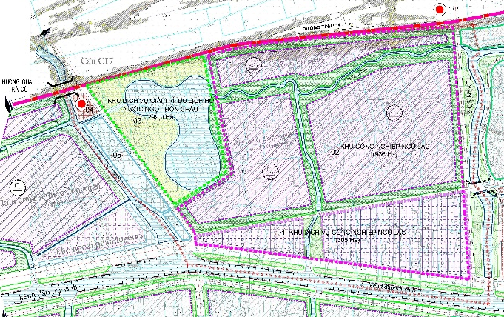 | 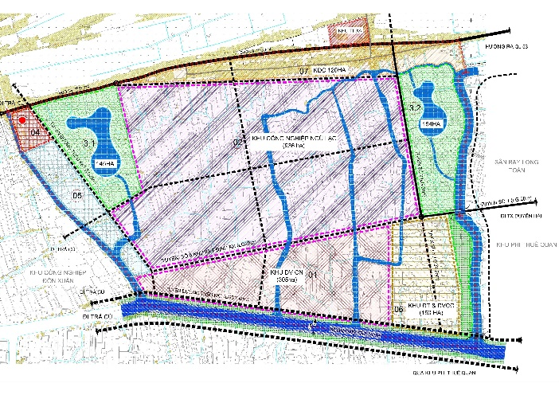
khu vực điều chỉnh (theo QĐ số 1513/QĐ-TTg ngày 05/09/2011) | sau điều chỉnh cục bộ
- Điều chỉnh cục bộ Quy hoạch chung xây dựng KKT Định An – năm 2019
- Theo Quyết định số 723/QĐ-UBND ngày 03/5/2019 của UBND tỉnh đã phê duyệt điều chỉnh các nội dung điều chỉnh trong Quyết định số 1565/QĐ-UBND ngày 23/9/2015 của UBND tỉnh.
- Điều chỉnh cục bộ các nội dung sau:
  - Bổ sung và mở rộng diện tích khu đất dịch vụ, sản xuất công nghiệp từ 20ha (theo Quyết định số 1565/QĐ-UBND tỉnh Trà Vinh) lên 150ha tại khu vực cảng Trà Cú, trên cơ sở giảm diện tích đất dịch vụ tổng hợp, đô thị từ 150ha (theo Quyết định số 1565/QĐ-UBND tỉnh Trà Vinh) xuống còn 20ha; khu đất giao thông hạ tầng cảng và dịch vụ cảng Trà Cú vẫn giữ nguyên chức năng sử dụng đất với diện tích khoảng 30ha.
  - Cập nhật tuyến đường tỉnh 915 theo hiện trạng
  - Cập nhật dự án giao thông hạ tầng cảng và dịch vụ cảng Trà Cú;
  - Bổ sung chức năng dịch vụ công cộng, kho bãi và các công trình thương mại hỗ trợ bên cạnh khu đất sản xuất công nghiệp
- Đô thị Duyên Hải.
- Theo Quyết định số 1513/QĐ-TTg ngày 05/9/2011 của Thủ tướng Chính phủ về việc phê duyệt đồ án quy hoạch chung xây dựng khu kinh tế Định An, tỉnh Trà Vinh đến năm 2030 trong đó xác định thị xã Duyên Hải được nâng cấp, mở rộng từ thị trấn Duyên Hải, là đô thị loại III, trực thuộc tỉnh, tính chất là trung tâm kinh tế, văn hóa, xã hội và du lịch dịch vụ của khu kinh tế và tỉnh Trà Vinh. Hướng phát triển chủ yếu dọc theo quốc lộ 53 và về 2 phía: phía Bắc đến hết ranh giới hành chính của KKT; phía Nam đến giáp sông Láng Chim, theo mô hình cấu trúc dạng đa cực.
- Theo điều chỉnh tổng thể quy hoạch chung đô thị Duyên Hải, tỉnh Trà Vinh đến năm 2040 xác định tính chất:
  - Là trung tâm hành chính, kinh tế, văn hóa – thể dục thể thao, y tế, giáo dục, công nghiệp, nông nghiệp và an ninh quốc phòng; là trung tâm phát triển vùng kinh tế biển.
  - Là đô thị động lực phát triển phía Đông, Đông Nam của tỉnh Trà Vinh; là cửa ngõ quan trọng trong đầu mối giao thương liên vùng đặc biệt là luồng tàu biển qua kênh đào Trà Vinh (kết nối vùng đồng bằng sông Cửu Long).
  - Là thị xã trực thuộc tỉnh - đô thị loại IV, định hướng đến năm 2025 thị xã Duyên Hải đạt chuẩn đô thị loại III.
- Thị xã Duyên Hải được định hướng phát triển trở thành đô thị đa trung tâm có cấu trúc phát triển kết hợp giữa đô thị vệ tinh và phát triển hành lang. Đồng thời, hướng tới phát triển là trung tâm kinh tế biển phía Đông tỉnh Trà Vinh mang đặc trưng của vùng và có khả năng thích nghi với quá trình biến đổi khí hậu và đảm bảo an ninh quốc phòng.
- Phát triển đô thị theo các tuyến giao thông chính định hình cấu trúc chính của đô thị: Quốc lộ 53, Quốc lộ 53B, Đường Tỉnh 914, Đường Huyện 81, tuyến số 1,…
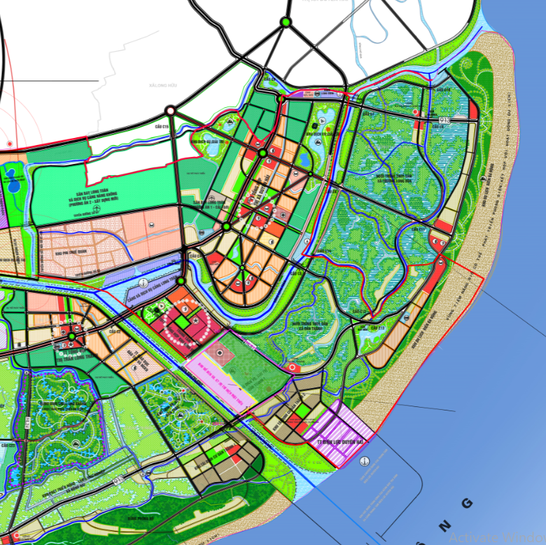 | 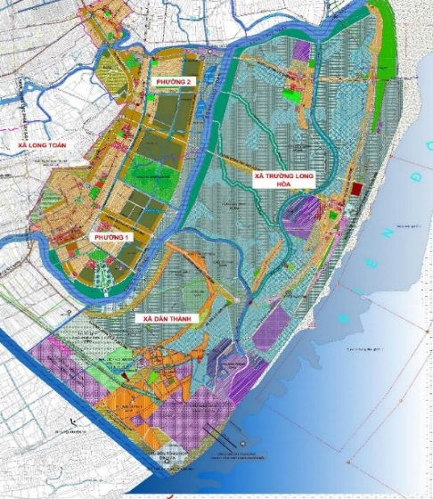
Theo Quyết định số 1513/QĐ-TTg ngày 05/9/2011 của Thủ tướng Chính phủ | Theo điều chỉnh QHC thị xã Duyên Hải

- Đô thị Định An – huyện Trà Cú
- Theo Quyết định số 1513/QĐ-TTg ngày 05/9/2011 của Thủ tướng Chính phủ về việc phê duyệt đồ án quy hoạch chung xây dựng khu kinh tế Định An, tỉnh Trà Vinh đến năm 2030 trong đó xác định khu Định An: được phát triển gồm thị trấn Định An và phần đô thị hóa mở rộng, là đô thị loại IV với tính chất là trung tâm kinh tế, văn hóa, xã hội và du lịch dịch vụ của huyện Trà Cú và của KKT.
- Theo Quy hoạch xây dựng vùng huyện Trà Cú, tỉnh Trà Vinh đến năm 2040, được phê duyệt tại quyết định số 1927/QĐ-UBND ngày 30/9/2022 của UBND tỉnh. Trong đó có xác định thị trấn Định An là đô thị loại V, trung tâm hành chính, văn hóa, giáo dục, y tế, thương mại, dịch vụ. phát triển theo tiêu chí đô thị loại IV.
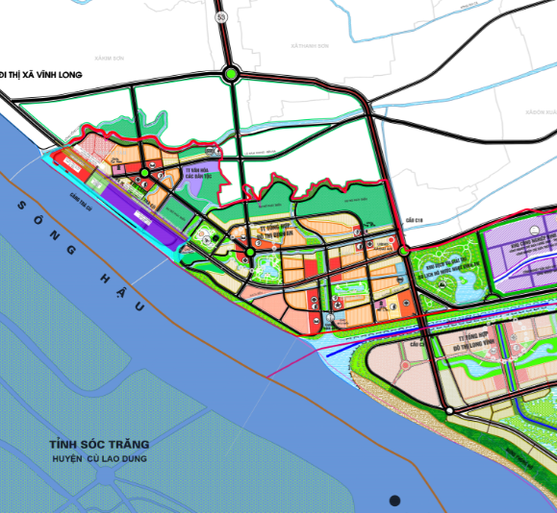 | 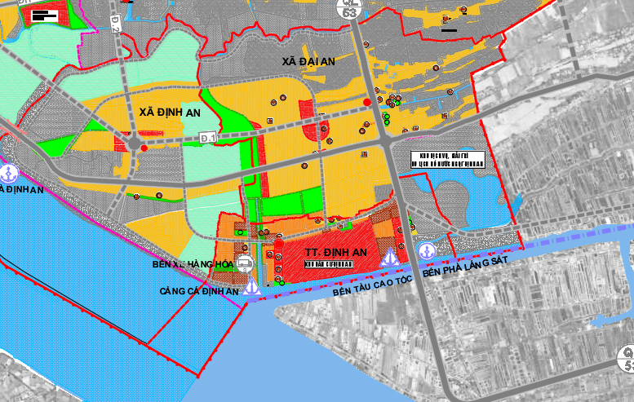
Theo Quyết định số 1513/QĐ-TTg ngày 05/9/2011 của Thủ tướng Chính phủ | Theo Quy hoạch xây dựng vùng huyện Trà Cú
- Thị trấn Long Thành
- Theo Quyết định số 1513/QĐ-TTg ngày 05/9/2011 của Thủ tướng Chính phủ về việc phê duyệt đồ án quy hoạch chung xây dựng khu kinh tế Định An, tỉnh Trà Vinh đến năm 2030 trong đó xác định thị trấn Long Thành được quy hoạch với mục tiêu là huyện lỵ của huyện Duyên Hải (thay thế cho thị trấn Duyên Hải), là đô thị loại V với tính chất là trung tâm chính trị, kinh tế, văn hóa, xã hội và du lịch dịch vụ của huyện Duyên Hải và của KKT (tại hướng phát triển phía Nam kênh đào Trà Vinh). Thị trấn được phát triển trên cơ sở kế thừa quy hoạch xây dựng thị trấn đã được Tỉnh lập và thực hiện năm 2008. Hướng phát triển chủ đạo là dọc tuyến QL53 và kênh đào Trà Vinh.
- Theo Quy hoạch chung xây dựng thị trấn Long Thành, huyện Duyên Hải, tỉnh Trà Vinh đến năm 2030. được phê duyệt tại quyết định số 1688/QĐ-UBND ngày 04/9/2019 của UBND xác định:
  - Khu vực nghiên cứu lập quy hoạch được xác định là thị trấn huyện lỵ, đô thị loại V đến năm 2030 với tính chất là trung tâm chính trị, kinh tế, văn hóa, xã hội và du lịch dịch vụ của huyện Duyên Hải và của Khu kinh tế.
  - Thị trấn Long Thành có chức năng là đô thị trung tâm khu vực phía Nam huyện Duyên Hải, có vai trò quan trọng về kinh tế, văn hóa xã hội và an ninh quốc phòng, là đầu mối giao thông quan trọng kết nối Vùng duyên hải phía Nam kênh đào với khu vực thị xã Duyên Hải (về phía Đông) và phần phía Bắc kênh đào Trà Vinh.
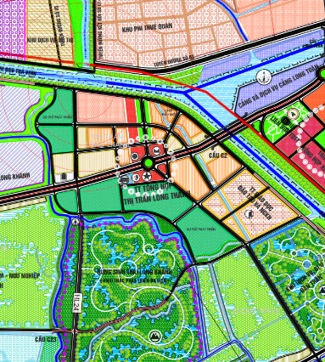 | 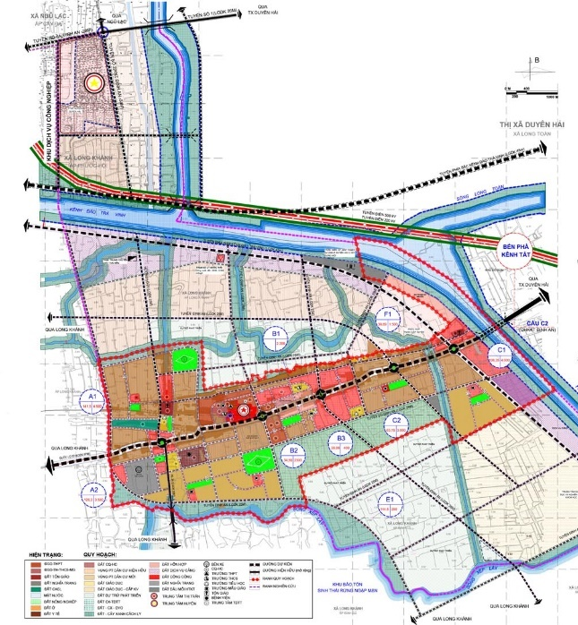
Theo Quyết định số 1513/QĐ-TTg ngày 05/9/2011 của Thủ tướng Chính phủ | Theo Quy hoạch chung xây dựng thị trấn Long Thành

- Đô thị Long Vĩnh
- Theo Quyết định số 1513/QĐ-TTg ngày 05/9/2011 của Thủ tướng Chính phủ về việc phê duyệt đồ án quy hoạch chung xây dựng khu kinh tế Định An, tỉnh Trà Vinh đến năm 2030 trong đó xác định đô thị Long Vĩnh là khu đô thị chuyên ngành, được dự trữ phát triển sau 2030 cùng với các dự án xây dựng KCN tại hướng phía Nam kênh đào Trà Vinh và tính đến sự bùng phát dân cư ở kịch bản 1. Tính chất là đô thị công nghiệp, thương mại và dịch vụ.
- Theo chương trình phát triển đô thị toàn tỉnh Trà Vinh giai đoạn đến năm 2030 xác định xã Long Vĩnh trong thời kỳ 2021 – 2030, Đồ án quy hoạch chung xây dựng xã Long Vĩnh, huyện Duyên Hải, tỉnh Trà Vinh đến năm 2025 được phê duyệt tại Quyết định số 3379/QĐ-UBND của UBND huyện Duyên Hải ngày 20/12/2018 xác định là khu quy hoạch mới kết hợp chỉnh trang KDC hiện hữu và định hình các điểm dân mới. Kinh tế chủ yếu phát triển sản xuất nông nghiệp với các mô hình sản xuất, trồng trọt, mô hình chăn nuôi.. Phát triển các loại hình tiểu thủ công nghiệp, dịch vụ phục vụ cho nông nghiệp và nhu cầu đời sống xã hội.
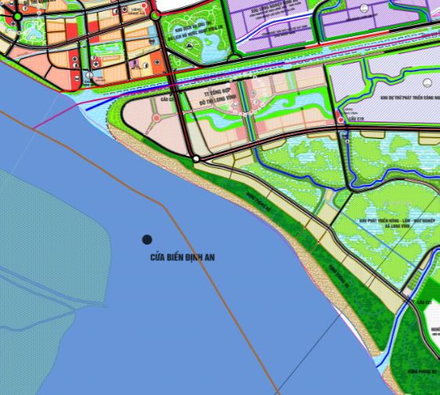 | 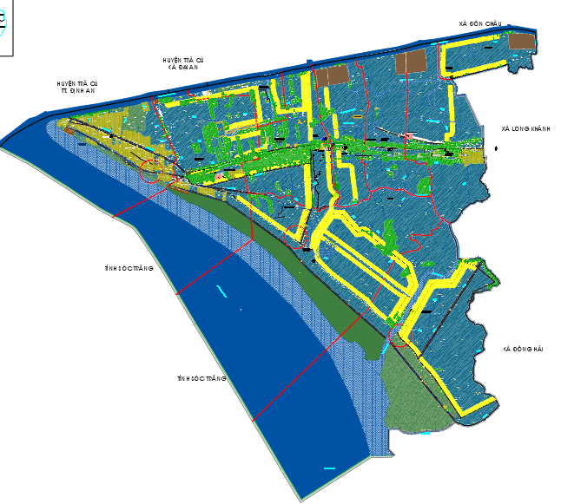
Theo Quyết định số 1513/QĐ-TTg ngày 05/9/2011 của Thủ tướng Chính phủ | Theo QHC XD xã Long Vĩnh

      - Các dự án, đồ án đã thực hiện
- Các đồ án quy hoạch xây dựng vùng huyện:
- Quy hoạch xây dựng vùng huyện Duyên Hải, tỉnh Trà Vinh đến năm 2040, được phê duyệt tại quyết định số 827/QĐ-UBND ngày 06/5/2022 của UBND tỉnh.
- Quy hoạch xây dựng vùng huyện Trà Cú, tỉnh Trà Vinh đến năm 2040, được phê duyệt tại quyết định số 1927/QĐ-UBND ngày 30/9/2022 của UBND tỉnh.
- Các đồ án quy hoạch chung đô thị:
- Quy hoạch chung đô thị Duyên Hải, tỉnh Trà Vinh đến năm 2030, diện tích 17.709,64ha, được phê duyệt tại quyết định số 2174/QĐ-UBND ngày 22/12/2014 của UBND tỉnh.
- Điều chỉnh tổng thể quy hoạch chung đô thị Duyên Hải, tỉnh Trà Vinh đến năm 2040, được phê duyệt tại quyết định số 1108/QĐ-UBND ngày 21/6/2022 của UBND tỉnh.
- Quy hoạch chung xây dựng thị trấn Long Thành, huyện Duyên Hải, tỉnh Trà Vinh đến năm 2030. được phê duyệt tại quyết định số 1688/QĐ-UBND ngày 04/9/2019 của UBND tỉnh.
- Các đồ án quy hoạch phân khu:
- Quy hoạch phân khu xây dựng Khu phi thế quan, diện tích 501ha phê duyệt tại quyết định số 265/QĐ-UBND ngày 27/02/2014 của UBND tỉnh.
- Quy hoạch phân khu xây dựng Khu công nghiệp Ngũ Lạc, diện tích 936ha, phê duyệt tại Quyết định số 2433/QĐ-UBND ngày 28/12/2017 của UBND tỉnh.
- Quy hoạch phân khu xây dựng Khu dịch vụ công nghiệp Ngũ Lạc, diện tích 305ha, phê duyệt tại quyết định số 2434/QĐ-UBND ngày 28/12/2017 của UBND tỉnh.
- Quy hoạch phân khu Phường 01 thị xã Duyên Hải thuộc KKT Định An, diện tích 1.350,54ha, được phê duyệt tại quyết định số 2223/QĐ-UBND ngày 26/12/2014 của UBND tỉnh.
- Quy hoạch phân khu Khu dân cư, dịch vụ, thương mại thuộc thị trấn Định An, diện tích 296 ha, được phê duyệt tại quyết định số 1102/QĐ-UBND ngày 01/7/2014 của UBND tỉnh.
- Quy hoạch phân khu phường 2, thị xã Duyên Hải thuộc KKT Định An được phê duyệt tại Quyết định số 2222/QĐ-UBND ngày 26/12/2014 của UBND tỉnh Trà Vinh với diện tích 1.153,4 ha (trong đó phần thuộc KKT với diện tích khoảng 835 ha).
- Quy hoạch phân khu Khu Trung tâm huyện Duyên Hải được phê duyệt tại Quyết định số 589/UBND-KTKT ngày 20/9/2016 của UBND tỉnh Trà Vinh với diện tích 35,5 ha.
- Quy hoạch phân khu xây dựng Khu dịch vụ công cộng và khu đô thị thuộc Khu kinh tế Định An, tỉnh Trà Vinh, được phê duyệt tại quyết định số 2062/QĐ-UBND ngày 25/10/2022 của UBND tỉnh.
- Quy hoạch phân khu Khu Du lịch sinh thái tại Nông trường 22/12 xã Dân Thành, thị xã Duyên Hải, tỉnh Trà Vinh được phê duyệt tại Quyết định số 672/QĐ-UBND ngày 10/4/2020 với diện tích 107,17 ha.
- QHPK Dân Thành, thị xã Duyên Hải, tỉnh Trà Vinh được phê duyệt tại Quyết định số 652/QĐ-UBND ngày 11/05/2023 của UBND thị xã Duyên Hải.
- QHPK Trường Long Hòa, thị xã Duyên Hải, tỉnh Trà Vinh được phê duyệt tại Quyết định số 653/QĐ-UBND ngày 11/05/2023 của UBND thị xã Duyên Hải
- Các đồ án quy hoạch chi tiết:
- Quy hoạch chi tiết xây dựng Bến tổng hợp Định An thuộc cảng biển Trà Vinh giai đoạn đến năm 2020, diện tích 122,81ha, phê duyệt tại Quyết định số 126/QĐ-UBND ngày 22/1/2015 và được điều chỉnh tại quyết định số 831/QĐ-UBND ngày 03/5/2018 của UBND tỉnh với diện tích 128,61ha.
- Quy hoạch chi tiết xây dựng Trung tâm hành chính huyện Duyên Hải – tỉnh Trà Vinh. Được phê duyệt tại quyết định số 1140/QĐ-UBND huyện Duyên Hải ngày 28/9/2016.
- Quy hoạch chi tiết xây dựng Khu cảng cá Láng Chim được phê duyệt tại Quyết định số 1923/QĐ-UBND ngày 16/10/2020 của UBND thị xã Duyên Hải với diện tích 3,9192 ha.
- Quy hoạch chi tiết tỷ lệ 1/500 xây dựng Khu du lịch sinh thái tại Nông trường 22/12 xã Dân Thành, thị xã Duyên Hải, tỉnh Trà Vinh. Được phê duyệt tại quyết định số 1312/QĐ-UBND thị xã Duyên Hải ngày 13/7/2021.
- Quy hoạch chi tiết xây dựng tỷ lệ 1/2000 Khu công nghiệp, dịch vụ và dân cư cảng Trà Cú tại Quyết định số 2005/QĐ-UBND ngày 27/10/2009 với diện tích 200 ha và Nhà đầu tư đang trình thẩm định, phê duyệt quy hoạch chi tiết xây dựng 1/500 theo Quyết định số 723/QĐ-UBND ngày 03/5/2019 của UBND tỉnh Trà Vinh.
      - Các quy hoạch, chương trình, đề án mới chưa có trong đồ án QH2011
- Trong quá trình thực hiện quản lý quy hoạch do yêu cầu thực tiễn của nhà đầu tư, có thể điều chỉnh một số dự án, công trình để phù hợp với quy mô, công nghệ của dự án, trong quá trình thực hiện đầu tư cần có sự cân đối điều chỉnh về quy hoạch xây dựng cho phù hợp. Các nội dung điều chỉnh phải tuân thủ các nội dung chính của đồ án quy hoạch đã được phê duyệt và không làm thay đổi lớn về chức năng quy hoạch đã được phê duyệt. Ngoài ra, trong KKT cũng xuất hiện các yếu tố mới khác với định hướng quy hoạch trong đồ án QH2011 như:
- Chương trình phát triển đô thị toàn tỉnh Trà Vinh giai đoạn đến năm 2030 có định hướng phân loại và giai đoạn phát triển 2021 – 2030, trong đó có các định hướng phát triển các đô thị trong KKT như thị xã Duyên Hải, thị trấn Long Thành, thị trấn Định An, đặc biệt là đô thị mới thị trấn Ngũ Lạc.
- Quy hoạch tỉnh Trà Vinh thời kỳ 2021 – 2030, tầm nhìn đến năm 2050.
- Quyết định ban hành kế hoạch triển khai thực hiện quản lý tổng hợp vùng bờ tỉnh Trà Vinh đến năm 2020, tầm nhìn đến năm 2030. Quyết định Ban hành Kế hoạch Phát triển kinh tế biển tỉnh Trà Vinh giai đoạn 2021 – 2025 và định hướng đến năm 2030, tầm nhìn đến năm 2045.
- Khung định hướng quy hoạch tổng thể quốc gia, quy hoạch vùng, quy hoạch ngành quốc gia, quy hoạch sử dụng đất... có tác động lớn đến chiến lược và định hướng phát triển của KKT Định An.
    - Thực trạng công tác quản lý phát triển trên địa bàn KKT Định An.
      - Về quản lý quỹ đất, cho thuê đất:
- Thực hiện tốt nhiệm vụ được giao trong việc quản lý quỹ đất, cho thuê đất đối với diện tích đất được UBND tỉnh giao cho BQLKKT kêu gọi đầu tư, cho nhà đầu tư thuê để thực hiện các dự án, kết quả BQLKKT đã cho nhà đầu tư thuê lại 786,75 ha/15.403,7 ha (đạt 5,11% giai đoạn 1).
- Ngoài ra còn phối hợp tốt với các Sở, ngành và địa phương tham mưu UBND tỉnh trong việc xác định các dự án có phần diện tích đất trong và ngoài KKT đối với các dự án điện gió để hướng dẫn nhà đầu tư thực hiện các thủ tục thuê đất, giao mặt nước biển nhanh chóng, thuận lợi.
      - Về tình hình xúc tiến, kêu gọi, thu hút đầu tư:
- Tình hình xúc tiến, kêu gọi đầu tư:
- Thực hiện Chương trình xúc tiến đầu tư hằng năm, giai đoạn 2011-2021, BQLKKT đã tiếp và làm việc với khoảng 398 lượt nhà nhà đầu tư trong và ngoài nước, trong đó có khoảng 262 lượt nhà đầu tư nước ngoài như: Nhật Bản, Hàn Quốc, Singapore, Đài Loan, Trung Quốc, Malaysia, Hoa Kỳ, Thái Lan, Thổ Nhĩ Kỳ,... quan tâm, tìm hiểu chính sách đầu tư, khảo sát thực tế tại KKT Định An với một số lĩnh vực chủ yếu như: Nhiệt điện, điện gió, điện mặt trời, du lịch, nông nghiệp công nghệ nghệ cao, dịch vụ logistics, kho ngoại quan, đầu tư cảng và dịch vụ cảng, khu phi thuế quan, xăng dầu, cơ khí, sản xuất gạch không nung, điện khí LNG, khu công nghiệp dịch vụ công nghiệp,...
- Ngoài ra, nhân kỷ niệm 25 năm tái lập tỉnh và 120 năm ngày thành lập tỉnh đã phối hợp Sở Kế hoạch và Đầu tư tham mưu tổ chức thành công Hội nghị xúc tiến đầu tư có Thủ tướng Chính phủ, Bộ, ngành Trung ương và các thành bạn tham dự. Đã trao GCNĐKĐT/Quyết định chủ trương đầu tư với tổng vốn tăng ký đầu tư là trên 4.502 tỷ đồng; ký kết 10 biên bản ghi nhớ, với tổng số vốn đăng ký đầu tư khoảng 187.796 tỷ đồng (nghiên cứu đầu tư các dự án logistics, cảng biển, cảng sông trong đó trọng tâm là nghiên cứu phát triển các dự án khai thác khu kinh tế và cảng Định An và Xúc tiến đầu tư các dự án kinh tế biển trên địa bàn tỉnh đặc biệt khu kinh tế và cảng Định An).
- Hằng năm tham mưu UBND tỉnh tổ chức đoàn đi học tập kinh nghiệm về công tác xúc tiến đầu tư, quản lý đầu tư để học hỏi kinh nghiệm của các tỉnh thành lân cận,…Tổ chức các cuộc gặp gỡ doanh nghiệp hàng năm, đối thoại doanh nghiệp định kỳ nhằm kịp thời tháo gỡ khó khăn, vướng mắc của nhà đầu tư trong quá trình triển khai đầu tư.
- Kết quả thu hút đầu tư:
- Trong giai đoạn 2011-2021, KKT Định An đã thu hút được 50 dự án đầu tư với tổng vốn đăng ký đầu tư là 148.782,4 tỷ đồng, về số lượng dự án cũng như vốn đầu tư tăng dần theo từng năm, điều này đã khẳng định được vị trí của Khu kinh tế trong thời gian qua, cụ thể:
  - Có 02 dự án vốn đầu tư nước ngoài (FDI) với tổng vốn đăng ký đầu tư là 2.407,3 triệu USD, thuộc các lĩnh vực như: Dự án Nhà máy Nhiệt điện Duyên Hải 2 với vốn đăng ký là 2.406,8 triệu USD và Dự án cơ sở cung cấp dịch vụ sửa chửa, bảo dưỡng máy móc thiết bị của công ty TNHH vận hành và phát điện CHD (Trung Quốc) với vốn đăng ký là 0,5 triệu USD.
  - Có 48 dự án có vốn đầu tư trong nước với tổng vốn đăng ký đầu tư là 100.634,8 tỷ đồng, trong đó có 32 dự án đã đi vào hoạt động với các lĩnh vực như: Nhiệt điện, điện mặt trời, dịch vụ du lịch - nghĩ dưỡng; xăng dầu, vật liệu xây dựng, siêu thị, nhà hàng - khách sạn, chợ, khu bến cảng tổng hợp, bốc dỡ hàng hóa...(chi tiết các dự án được nêu tại Phụ lục số 02).
      - Công tác bảo vệ môi trường
      - Tình hình thực hiện thủ tục môi trường tại các dự án đầu tư:
- Hiện nay trong KKT Định An có 30/50 dự án đang hoạt động: có 07 dự án có hệ thống xử lý nước thải sản xuất và sinh hoạt, xử lý chất thải sản xuất - chất thải sinh hoạt - chất thải nguy hại đúng quy định; có 16 dự án có xử lý nước thải sơ bộ, xử lý chất thải sản xuất - chất thải sinh hoạt - chất thải nguy hại đúng quy định; 22 dự án đã và đang triển khai thủ tục.
      - Về hiện trạng môi trường không khí, tiếng ồn:
- Về môi trường không khí: Qua kết quả quan trắc môi trường không khí của một số đơn vị đang hoạt động và triển khai xây dựng trong KKT Định An, cho thấy chất lượng không khí tại khu vực dự án còn khá tốt, tất cả các chỉ tiêu đều trong giới hạn cho phép.
- Về tiếng ồn: Qua kết quả quan trắc tiếng ồn của một số đơn vị đang hoạt động và triển khai xây dựng thì các chỉ tiêu trong giới hạn cho phép. Một vài thời điểm cục bộ của một vài nơi thì chỉ tiêu tiếng ồn vượt hơn với quy chuẩn, mức vượt lớn nhất 9% so với quy chuẩn do thời điểm nhiều phương tiện, thiết bị thi công hoạt động cùng lúc.
      - Hiện trạng môi trường nước:
- Kết quả quan trắc môi trường nước của một số đơn vị trong KKT Định An cho thấy chất lượng nước tại khu vực dự án như sau:
  - Chất lượng môi trường nước biển ven bờ: Nhìn chung thì chất lượng nước biển ven bờ tại khu vực dự án tốt, các thông số phân tích đều nằm trong giới hạn cho phép, một số vị trí có kết quả quan trắc cao nhưng vẫn trong giới hạn.
  - Chất lượng môi trường nước mặt: Đa số các chỉ tiêu giám sát đều nằm trong giới hạn cho phép.
  - Chất lượng môi trường nước dưới đất: Theo kết quả quan trắc thì chất lượng nước dưới đất tại khu vực dự án vẫn khá tốt. Tuy nhiên nguồn nước đang bị ô nhiễm chủ yếu là Coliforms.
      - Thực hiện quản lý chất thải đối với các dự án đầu tư:
- Chất thải rắn công nghiệp thông thường: Phát sinh khoảng 4,4 tấn/ngày, được tập trung tại khu vực dành riêng để chứa chất thải. Các doanh nghiệp đang xây dựng và đang hoạt động ký hợp đồng với đơn vị có chức năng vận chuyển xử lý theo quy định
- Chất thải nguy hại: Phát sinh khoảng 4,4 tấn/ngày, được tập trung tại khu vực dành riêng để chứa chất thải. Các doanh nghiệp đang xây dựng và đang hoạt động ký hợp đồng với đơn vị có chức năng vận chuyển xử lý theo quy định.
      - kết quả hoạt động sản xuất kinh doanh và thu hút lao động
      - Kết quả hoạt động sản xuất kinh doanh:
- Kết quả hoạt động sản xuất kinh doanh và thu nộp ngân sách của các doanh nghiệp trong KKT Định An đều có mức tăng trưởng từng năm, cụ thể năm 2016 có tổng giá trị sản xuất công nghiệp đạt 6.916,17 tỷ đồng và đến năm 2020 đạt 13.000 tỷ đồng, mức tăng trưởng bình quân năm của giai đoạn 2016-2020 là 17,97%, chiếm 39,80% giá trị sản xuất công nghiệp toàn tỉnh (giai đoạn 2016-2020); tổng doanh thu năm 2016 đạt 10.121,83 tỷ đồng và đến năm 2020 đạt 23.450 tỷ đồng, mức tăng trưởng bình quân năm của giai đoạn 2016-2020 là 24,47%, nộp ngân sách nhà nước năm 2016 đạt 592,37 tỷ đồng và đến năm 2020 là 1.565 tỷ đồng, mức tăng bình quân năm của giai đoạn 2016-2020 là 34,22%.
- Năm 2021, tổng giá trị sản xuất công nghiệp đạt 12.783 tỷ đồng, giảm 1,67% so với cùng kỳ năm 2020, nguyên nhân do Công ty Nhiệt điện Duyên Hải sửa chữa đại tu tổ máy S1-Nhà máy Nhiệt Điện Duyên Hải 1 vào tháng 11, 12/2021 và một số doanh nghiệp không thực hiện phương án “03 tại chỗ” buộc tạm dừng hoạt động sản xuất kinh doanh trong thời gian cao điểm phòng, chống dịch Covid-19 nên không có tiêu thụ điện năng dẫn đến giảm sản lượng điện thương phẩm; tổng doanh thu đạt 24.790,7 tỷ đồng, tăng 5,71% so với cùng kỳ năm 2020; nộp ngân sách nhà nước đạt 2.110 tỷ đồng, tăng 34,82% so với cùng kỳ năm 2020 (chi tiết kết quả hoạt động sản xuất được nêu tại Phụ lục số 03).
      - Kết quả thu hút lao động:
- Trong giai đoạn 2011 - 2020, KKT Định An đã thu hút được tổng số lao động là 5.509 người làm việc tại KKT, trong đó lao động Việt Nam là 4.392 người (lao động trong tỉnh chiếm 70%), thì có 1.190 lao động đã qua đào tạo trên tổng số 1.315 lao động đang làm việc tại các dự án đang hoạt động; lao động người nước ngoài 1.117 người chủ yếu là tại các công trình xây dựng dự án lớn như: dự án Nhiệt điện Duyên Hải 2, 3 mở rộng, Dự án Nhà máy điện gió Hàn Quốc – Trà Vinh (giai đoạn 1)...
- Năm 2021, tổng số 2.804 người, giảm 2.705 người so với cùng kỳ năm 2020, trong đó lao động Việt Nam: 2.367 người, giảm 2.025 người so với cùng kỳ năm 2020 và lao động nước ngoài: 437 người (bao gồm lao động các dự án điện gió), giảm 680 người so với cùng kỳ năm 2020. Nguyên nhân giảm lao động, chủ yếu là lao động theo công trình của dự án do một số hạng mục của dự án điện gió, nhà máy Nhiệt điện Duyên Hải 2, 3 mở rộng đã hoàn thành dự án. (chi tiết kết quả thu hút lao động được nêu tại Phụ lục số 03).
      - Nguyên nhân đạt được và những tồn tại, hạn chế:
      - Nguyên nhân đạt được
- Được sự quan tâm của Thủ tướng Chính phủ, các Bộ ngành Trung ương trong việc triển khai hoàn thành các dự án mang tính động lực trong KKT Định An như Luồng cho tàu biển trọng tải lớn vào sông Hậu, Trung tâm Điện lực Duyên Hải, nâng cấp Quốc lộ 53, 54... tạo đà cho việc phát triển KKT Định An.
- Tỉnh ủy, UBND tỉnh Trà Vinh quan tâm, chỉ đạo sâu sát trong việc mời gọi đầu tư, nhất là các nhà đầu tư, tập đoàn lớn và bố trí nguồn kinh phí để triển khai lập quy hoạch phân khu, quy hoạch chi tiết các khu chức năng trong KKT Định An theo định hướng chung được duyệt.
- Chỉ đạo quyết liệt của Lãnh đạo Ban trong việc triển khai các nhiệm vụ được giao trong quản lý KKT Định An, cùng với sự phối hợp chặt chẽ, kịp thời với các Sở, ngành và địa phương.
- Hạ tầng các tuyến Tỉnh lộ, Hương lộ kết nối bên ngoài KKT được nâng cấp mở rộng cơ bản phần nào đáp ứng được khả năng kết nối giao thông với các khu chức năng trong KKT Định An.
- Một số dự án đã triển khai đi vào hoạt động với quy mô lớn nên thu hút được nhiều lao động có tay nghề cao tại địa phương và khu vực nên tạo được sự hấp dẫn cho các nhà đầu tư khác trong việc nghiên cứu đầu tư.
      - Tồn tại, hạn chế
- Công tác lập quy hoạch đã tập trung triển khai thực hiện, tuy nhiên chưa đạt so với định hướng, diện tích quy hoạch chỉ đạt 31,2% so với tổng diện tích quy hoạch giai đoạn năm 2011-2021. Các đồ án quy hoạch phân khu chức năng xây dựng chỉ dừng lại ở bước công bố đồ án quy hoạch được duyệt, chưa triển khai đầu tư xây dựng kết cấu hạ tầng kỹ thuật.
- Kết cấu hạ tầng chưa đồng bộ, hạ tầng kỹ thuật giao thông KKT Định An chưa được đầu tư hoàn chỉnh theo quy hoạch được duyệt, việc phân bổ vốn đầu tư hạ tầng chưa tương xứng với thời gian quy hoạch đặt ra, hạ tầng thiết yếu nhà đầu tư cần thì lại còn thiếu, chưa được đầu tư như: hệ thống xử lý nước thải, hệ thống điện, nước...
- Thu hút đầu tư vào KKT Định An còn nhiều hạn chế, số lượng dự án, giá trị đầu tư thấp, chủ yếu có quy mô vừa và nhỏ, ít sử dụng công nghệ tiên tiến, chưa có dự án lớn mang tính động lực, chưa có dự án đầu tư kinh doanh kết cấu hạ tầng. Hoạt động xúc tiến tiến đầu tư chủ yếu tập trung vào các giai đoạn trước cấp giấy chứng nhận đầu tư, các hoạt động hỗ trợ đầu tư sau khi dự án triển khai và đi vào hoạt động chưa được các cấp, ngành quan tâm đúng mức.
- Chưa tạo được quỹ đất sạch để kêu gọi đầu tư; hầu hết các dự án đầu tư vào KKT Định An, nhà đầu tư phải ứng trước kinh phí để thực hiện công tác bồi hoàn, giải phóng mặt bằng.
- Việc tuyên truyền quảng bá hình ảnh, môi trường đầu tư trên các trang thông tin điện tử của tỉnh, của đơn vị trong thời gian qua đã thực hiện tốt song vẫn chưa đáp ứng yêu cầu. Đặc biệt là công tác tuyên truyền trong nhân dân vẫn chưa tốt dẫn đến việc cản trở, gây khó khăn trong công tác giải phóng mặt bằng, không đảm bảo an ninh trật tự.
- Chính sách ưu đãi, hỗ trợ đầu tư ban hành nhiều nhưng chưa hấp dẫn các nhà đầu tư do nguồn lực của tỉnh còn hạn chế.
      - Nguyên nhân khách quan
- Nguồn vốn đầu tư cơ sở hạ tầng kỹ thuật từ nguồn vốn ngân sách nhà nước còn hạn hẹp, chủ yếu là từ nguồn vốn hỗ trợ có mục tiêu của Trung ương. Việc kêu gọi đầu tư cơ sở hạ tầng theo hình thức hợp tác công tư (PPP) gặp nhiều khó khăn, do vị trí địa lý, thổ nhưỡng trong KKT Định An không thuận lợi chủ yếu là sông ngòi, kênh rạch chằng chịt và nền đất yếu, nên chi phi đầu tư xây dựng cơ sở hạ tầng rất cao, khó thu hồi vốn đầu tư nên không hấp dẫn cho các nhà đầu tư.
- Hạ tầng kết nối ngoài KKT Định An còn chưa được đầu tư tương xứng với KKT ven biển nhằm kết nối với các tỉnh trong khu vực, cũng như kết nối đến Thành phố Hồ Chí Minh; một số tuyến đường liên tỉnh chưa được cải tạo, nâng cấp kịp thời nhằm phục vụ nhu cầu phát triển của KKT.
- Chi phí đầu tư tại KKT Định An cao do chi phí giải phóng mặt bằng, san nền cao và nền đất yếu đã ảnh hưởng đến quyết định lựa chọn địa bàn ưu tiên đầu tư của các nhà đâu tư, nhất là các nhà đầu tư nước ngoài.
- Thường xuyên tổ chức xúc tiến mời gọi đầu tư trong và ngoài nước nhưng do ảnh hưởng của khủng hoảng kinh tế nên chưa có nhà đầu tư lớn đầu tư vào các khu chức năng trong KKT như: Khu phi thuế quan, khu công nghiệp, kho ngoại quan, thương mại dịch vụ nên dẫn đến chưa thu hút được nhiều lao động làm việc trong KKT như kịch bản đưa ra.
      - Nguyên nhân chủ quan:
- Trong quá trình khảo sát lập ranh giới lập quy hoạch chung KKT Định An chưa có nhiều kinh nghiệm trong việc quản lý KKT nên bố trí các khu chức năng do đơn vị tư vấn đề xuất chưa sát với thực tế của địa phương nên trong quá trình triển khai thực hiện còn nhiều vướng mắc.
- Công tác phối hợp với các Sở, ngành, địa phương đôi lúc còn chưa đồng bộ nên chưa đưa ra được phương án huy động nguồn vốn khác đầu tư vào KKT Định An, cũng như chưa phối hợp tốt trong công tác tham mưu việc xây dựng các cơ chế, chính sách đột phá.
  - Các yếu tố ảnh hưởng mới tác động đến xu thế phát triển của KKT Định An trong thời gian tới.
    - Xu hướng đầu tư phát triển vào KKT Định An trong thời gian tới.
- Triển khai thực hiện có hiệu quả các nhiệm vụ trọng tâm, đột phá Chương trình số 30-CT17TU, ngày 26/12/2018 của Tình ủy về thực hiện Nghị quyết 36- NQ/TW, ngày 22/10/2018 của Ban Chấp hành Trung ương về Chiến lược phát triển bền vững kinh tế biển Việt Nam đến năm 2030, tầm nhìn 2045; Chương trình số 21-CT17TU ngày 11/11/2021 của Tỉnh ủy Trà Vinh về phát triển kinh tế biển tỉnh Trà Vinh, giai đoạn 2021 - 2025 và định hướng đến năm 2030, tầm nhìn đến năm 2045. Trong 05 năm tới (2021-2025), tập trung phát triển Khu Kinh tế Định An và một số nhiệm vụ mang tính chiến lược:
- Năng lượng tái tạo và các ngành kinh tế biển mới: Phát triển năng lượng tái tạo (điện gió, điện mặt trời) trên vùng biển của tỉnh phục vụ sản xuất, sinh hoạt, bảo đảm quốc phòng, an ninh; phát huy tối đa tiềm năng sử dụng đất bãi bồi ven biển; đẩy mạnh công tác xúc tiến, kêu gọi đâu tư phát triển điện gió, điện mặt trời.
- Công nghiệp biển: Phát triển ngành công nghiệp đóng và sửa chữa tàu, cơ khí chế tạo, công nghiệp chế biến, công nghiệp phụ trợ. Chú trọng thu hút các ngành công nghiệp công nghệ cao, thân thiện với môi trường, công nghiệp nền tảng, công nghệ nguồn,... Thu hút đầu tư các dự án trọng điểm về hạ tầng giao thông ven biển, sản xuất, thương mại - dịch vụ; đẩy mạnh xúc tiến, kêu gọi đầu tư phát triển công nghiệp, khuyến khích đầu tư các ngành công nghiệp có lợi thế về nguồn nguyên liệu, lợi thế cạnh tranh, nhất là công nghiệp chế biến hàng nông, thủy sản xuất khẩu.
- Nuôi trồng, chế biến và khai thác thủy sản: Chuyển đổi các mô hình nuôi trồng thủy sản quy mô nhỏ, công nghệ lạc hậu sang nuôi công nghiệp, quy mô lớn với công nghệ hiện đại, thân thiện với môi trường; có liên kết từ khâu sản xuất, bảo quản, chế biến đến tiêu thụ sản phẩm,... Hỗ trợ, hướng dẫn nông dân, ngư dân vùng ven biển tham gia sản xuất theo chuỗi giá trị và các chương trình phát triển sinh kế bền vững; đào tạo, chuyển đổi nghề cho ngư dân; đẩy mạnh liên kết sản xuất theo hình thức tổ hợp tác, hợp tác xã, liên hiệp hợp tác xã, thu hút các doanh nghiệp tham gia khai thác xa bờ; đầu tư nâng cấp và khai thác có hiệu quả các cảng cá, bến cá, khu neo đậu tàu thuyền tránh trú bão trên địa bàn tỉnh; tổ chức tốt dịch vụ hậu cần nghề cá, hiện đại hóa công tác quản lý nghề cá trên biển. Khuyến khích, thu hút đầu tư, nhất là là hình thức hợp tác công tư trong lĩnh vực thủy sản như: Nuôi trồng, khai thác, chế biến, bảo quản, xuất khẩu hải sản, hiện đại hóa hệ thống hậu cần nghề cá.
- Du lịch biển: Nghiên cứu phát triển các loại hình du lịch mới; tăng cường mối liên kết giữa các điểm du lịch trên địa bàn tỉnh; kết nối, hình thành các tua du lịch, nghỉ dưỡng kết hợp với các loại hình vui chơi giải trí, thi đấu thể thao,... Xúc tiến quảng bá du lịch, đa dạng hóa các sản phẩm, chuỗi sản phẩm trên cơ sở bảo tồn đa dạng sinh học, phát huy giá trị di sản thiên nhiên, văn hóa, lịch sử đặc sắc của ba dân tộc Kinh - Hoa - Khmer trên địa bàn tỉnh, tạo sự phát triển đột phá cho ngành du lịch, hấp dẫn du khách trong và ngoài nước đến tham quan, du lịch tại các vùng cửa sông, ven biển của tỉnh.
- Hoàn thiện một số hạng mục kết cấu hạ tầng quan trọng về kinh tế biển và logistics; phát triển giao thông vận tải biển: Tranh thủ các nguồn vốn hỗ trợ đẩy nhanh đầu tư phát triển đồng bộ kết cấu hạ tầng Khu kinh tế Định An nhằm tạo điều kiện thuận lợi, thu hút các nhà đầu tư; thu hút và sử dụng có hiệu quả các nguồn lực, nhất là nguồn nhân lực chất lượng cao; giải quyết tốt vấn đề về môi trường, xã hội, nâng cao chất lượng cuộc sống người dân. Thực hiện cơ chế, chính sách khuyến khích, hỗ trợ các doanh nghiệp tham gia đầu tư phát triển hạ tầng kinh tế biển, vùng ven biển.
- Đẩy mạnh phát triển giáo dục, tiếp tục đầu tư cho đào tạo, phát triển nguồn nhân lực phục vụ phát triển kinh tế biển
- Bảo đảm hài hòa phát triển kinh tế biển với quốc phòng, an ninh, phòng, chống thiên tai, bảo vệ môi trường và thích ứng với biến đổi khí hậu
    - Nhận định diễn biến, BĐKH của Trà Vinh tronmg bối cảnh vùng ĐBSCL
- Xu thế biến đổi nhiệt độ
- Trà Vinh là một trong những tỉnh thuộc khu vực ĐBSCL chịu tác động nặng nề của BĐKH. Trong đó, tình trạng khô hạn kéo dài, triều cường, xâm nhập mặn vào sâu được nhận định là những vấn đề nổi cộm của biến đổi khí hậu trên địa bàn tỉnh Trà Vinh giai đoạn vừa qua và cả trong tương lai. Tình trạng trên là hậu quả của những hiện tượng BĐKH và NBD.
Xu thế biến đổi nhiệt độ trung bình năm tại Trà Vinh (1986-2018); nguồn: Sở TNMT tỉnh Trà Vinh
- Hình ảnh cho thấy xu thế biến đổi nhiệt độ trung bình tại trạm Càng Long giai đoạn 1986 - 2016. Nhiệt độ trung bình tại trạm Càng Long có xu thế tăng với tốc độ tăng khoảng 0,130C/thập kỷ. Nhiệt độ trung bình giai đoạn 1986 - 2016 vào khoảng 26,90C, tuy nhiên có thể thấy từ năm 2010 trở lại đây nhiệt độ trung bình chủ yếu cao hơn so với trung bình nhiều năm. Xu thế biến đổi tại rạm Ba Tri có xu thế tăng với tốc độ khoảng 0,1250C/thập kỷ, tại trạm Sóc Trăng có xu thế tăng với tốc độ khoảng 0,1170C /thập kỷ.
- Theo kịch bản RCP4.5, vào giữa thế kỷ 21, nhiệt độ trung bình năm ở tỉnh Trà Vinh có mức tăng phổ biến từ 0,9 ÷ 2,00C
- Xu thế biến đổi mực nước
- Nằm ở vị trí giáp biển và ở hạ lưu sông Mê Kông, Trà Vinh là một trong 10 tỉnh bị ảnh hưởng nặng của hiện tượng NBD do tác động của BĐKH. Hình 1.7 cho thấy xu thế biến đổi mực nước trung bình trạm Trà Vinh giai đoạn 1980-2016, kết quả cho thấy mực nước trung bình có xu hướng tăng với tốc độ khoảng 0,6cm/năm. Mực nước trung bình năm cao nhất là 26,67cm xuất hiện vào năm 2016, trong khoảng 10 năm trở lại đây mực nước trung bình chủ yếu cao hơn so với trung bình nhiều năm. Giống với mực nước trung bình, mực nước cực đại tại trạm Trà Vinh cũng có xu hướng tăng với tốc độ khoảng 1cm/năm (tốc độ xu thế nhanh hơn so với mực nước trung bình). Mực nước cao nhất là 191cm (xuất hiện vào năm 2013 và 2015). Xu thế biến đổi của mực nước cực tiểu ở Trà Vinh có xu hướng tăng khoảng 1,17cm/năm, mực nước cực tiểu thấp nhất là -240cm (năm 1982), trong giai đoạn gần đây giá trị mực nước cực tiểu khoảng trên -200cm.
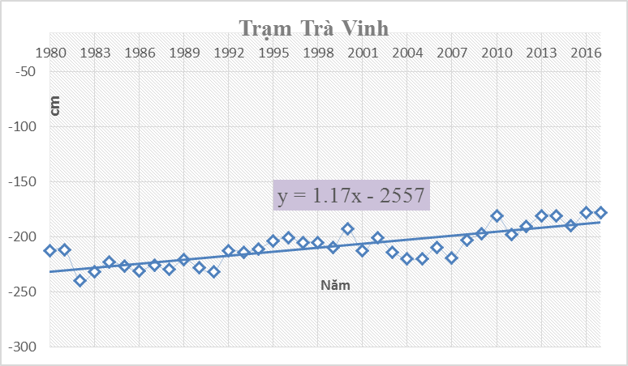Mực nước cực tiểu | 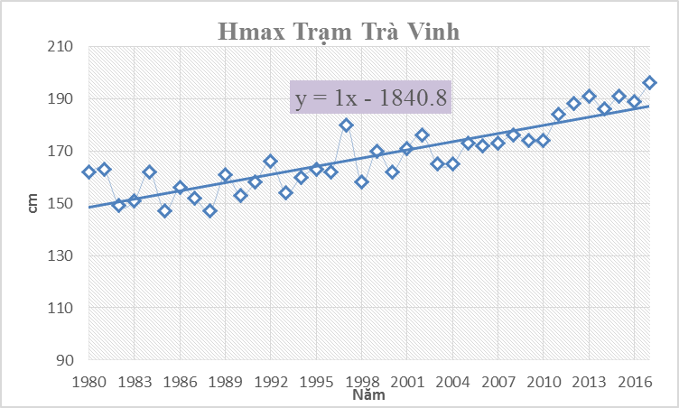  Mực nước cực đại
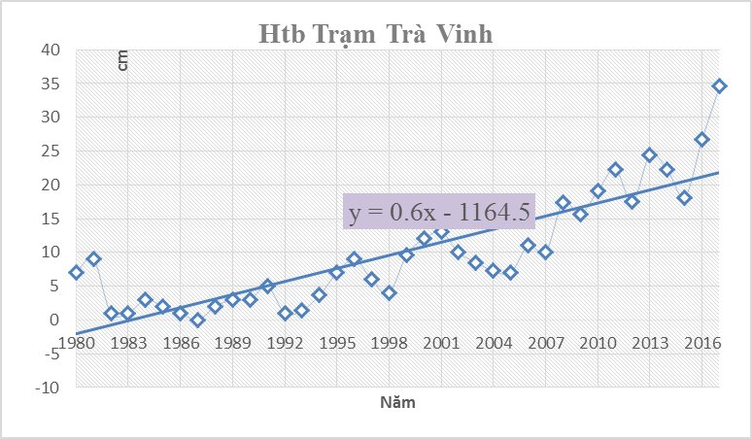
Mực nước trung bình

- Các đánh giá của Bộ Tài nguyên và Môi trường gần đây chỉ ra rằng, tình trạng sụt lún ở một số khu vực ĐBSCL diễn ra rất nghiêm trọng do nhiều nguyên nhân với quy mô khác nhau. Khu vực ven bờ sông Hậu do nguyên nhân tự nhiên bao gồm dịch chuyển mảng kiến tạo và quá trình nền đất cố kết tự mất nước và co nén tự nhiên của lớp trầm tích Holocen.
- Nguy cơ ngập vì nước biển dâng do biến đổi khí hậu được tính toán cho tỉnh Trà Vinh như sau:
Diện tích (ha) | Tỷ lệ ngập (% diện tích) theo mực nước biển dâng
 | 10cm | 20cm | 30cm | 40cm | 50cm | 60cm | 70cm | 80cm | 90cm | 100cm
235.826 | 0,50 | 0,61 | 0,89 | 1,28 | 2,29 | 4,95 | 11,51 | 22,22 | 32,79 | 43,88
Nguồn: Kịch bản biến đổi khí hậu 2021, Bộ TN&MT (2022)
- Tác động của BĐKH đến KTXH và môi trường
- Tác động đến sản xuất nông nghiệp, Theo tính toán nếu mực NBD lên 1m thì sẽ có đến 45,7% diện tích tự nhiên của tỉnh Trà Vinh bị ngập trong nước, các dải đất ven biển và sông màu mỡ phục vụ cho nuôi trồng thủy sản và sản xuất nông nghiệp sẽ bị biến mất dưới mực nước biển; NBD lên làm giảm diện tích rừng ngập mặn, dẫn đến xâm nhập mặn sẽ tiến sâu vào trong nội đồng hơn;
- Tác động đến sản xuất công nghiệp: Nhu cầu nước cho công nghiệp sẽ tăng lên nhanh chóng cùng với quá trình công nghiệp hóa và hiện đại hóa; Những khó khăn trong việc cung cấp nước do BĐKH cũng sẽ làm những tác động đáng lưu ý đối với lĩnh vực công nghiệp như công nghệ chế tạo, công nghệ dệt, công nghệ khai thác và chế biến khoáng sản; Các loài cây trồng, thủy hải sản suy giảm dẫn đến tình trạng thiếu nguồn nguyên vật liệu cho các ngành công nghiệp chế biến, nuôi trồng.
- Tác động đến hoạt động và cơ sở hạ tầng giao thông vận tải: gây sạt lở đường bộ, cao trình thiết kế bị phá vỡ. NBD làm giảm chất lượng giao thông, nhất là hệ thống đê bao ven biển của tỉnh vừa có tác dụng ngăn mặn, thủy triều nhưng kết hợp làm tuyến đường giao thông.
- Tác động đến hoạt động du lịch, thương mại và dịch vụ: BĐKH và NBD cũng sẽ gây những tác động bất lợi đến vườn cây ăn trái, động vật cũng như các công trình cơ bản của khu du lịch, Tác động tiêu cực của BĐKH đến giao thông vận tải đường thủy và đường bộ, các khu du lịch sinh thái, các cơ sở hạ tầng ở các khu hay các tuyến du lịch cũng sẽ ảnh hưởng bất lợi cho hoạt động du lịch.
    - Xác định các vấn đề trọng tâm cần giải quyết
Trên cơ sở rà soát, đánh giá những kết quả đạt được, chưa đạt được của quá trình triển khai thực hiện Quy hoạch chung xây dựng Khu kinh tế Định An, tỉnh Trà Vinh đến năm 2030 đã được Thủ tướng Chính phủ phê duyệt tại Quyết định số 1513/QĐ-TTg ngày 05/09/2011, cũng như những tồn tại, vướng mắc, nút thắt đã ảnh hưởng đến sự phát triển chung của KKT Định An thời gian qua, đồ án điều chỉnh KKT Định An lần này cần tập trung giải quyết các vấn đề trọng tâm sau:
- Phân tích, đánh giá bối cảnh chung tác động đến sự phát triển của KKT Định An trong thời gian tới, để từ đó xác định rõ vai trò, vị thế, tiềm năng và các kịch bản phát triển của KKT.
- Điều chỉnh không gian phát triển của KKT Định An:
  - Xác định các khu chức năng cần giữ ổn định theo QHC2011; xác định các khu chức năng cần điều chỉnh, bổ sung; xác định các vùng động lực phát triển của Khu kinh tế Định An đến năm 2040 gắn với các hành lang liên kết và vùng sinh thái cảnh quan.
  - Xây dựng và phát triển hoàn chỉnh hệ thống đô thị, khu đô thị phù hợp với phạm vi quản lý hành chính cấp huyện hiện nay trên địa bàn Khu kinh tế (huyện Trà Cú, huyện Duyên Hải, thị xã Duyên Hải).
- CÁC TIỀN ĐỀ PHÁT TRIỂN
  - VAI TRÒ, VỊ TRÍ VÀ MỐI LIÊN HỆ VÙNG CỦA KHU KINH TẾ ĐỊNH AN
    - Vị trí và mối liên hệ vùng
    - KKT Định An trong mối liên hệ với chiến lược phát triển quốc gia và vùng Đồng bằng sông Cửu Long.
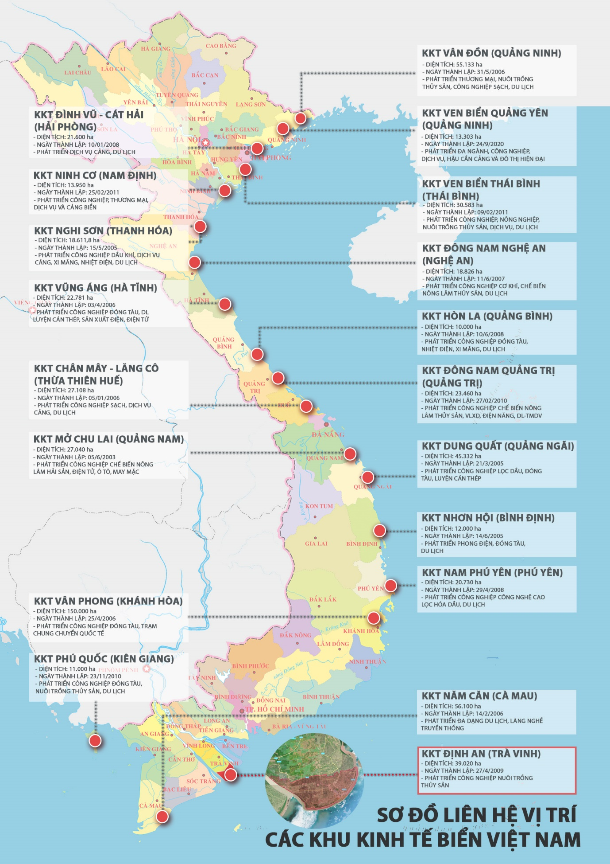
- Khu kinh tế Định An là một trong 19 KKT biển Việt Nam hiện nay. Nằm trong vùng Đồng Bằng sông Cửu Long, KKT Định An có vị trí đặc biệt quan trọng trong sự phát triển của khu vực cả nước. Điều này được thể hiện rõ trong các chủ trương của Đảng, Chính phủ trong các chiến lược quốc gia và Quy hoạch tổng thể kinh tế xã hội của tỉnh Trà Vinh.
    - KKT Định An trong mối liên hệ vùng tỉnh Trà Vinh.
- Trà Vinh nói chung và khu kinh tế Định An nói riêng nằm giữa hai con sông lớn, phía Bắc giáp sông Tiền, phía Nam giáp sông Hậu và lại ở vào vị trí hạ lưu, nơi 2 con sông lớn đổ ra biển với 3 cửa: Cổ Chiên, Cung Hầu (huyện Châu Thành) và Định An (huyện Trà Cú). Phía Đông giáp biển với chiều dài 65 km, trên địa bàn TX Duyên Hải và huyện Duyên Hải. Chính hai dòng sông Cổ Chiên và sông Hậu cùng với luồng tàu trọng tải lớn vào sông Hậu sẽ đóng vai trò là 3 tuyến đường thủy quan trọng của vùng ĐBSCL trong việc thông thương ra biển Đông, nối với cả nước và quốc tế. Với vị trí địa lý này, Khu kinh tế Định An Có lợi thế về giao thông thủy, liên kết với các tỉnh trong vùng thông qua hệ thống giao thông vận tải đường thủy nội địa; Phát triển cảng biển và trở thành cửa ngõ kết nối nhiều tỉnh, thành của vùng ĐBSCL; Cơ hội để có đủ điều kiện để phát triển kinh tế biển.

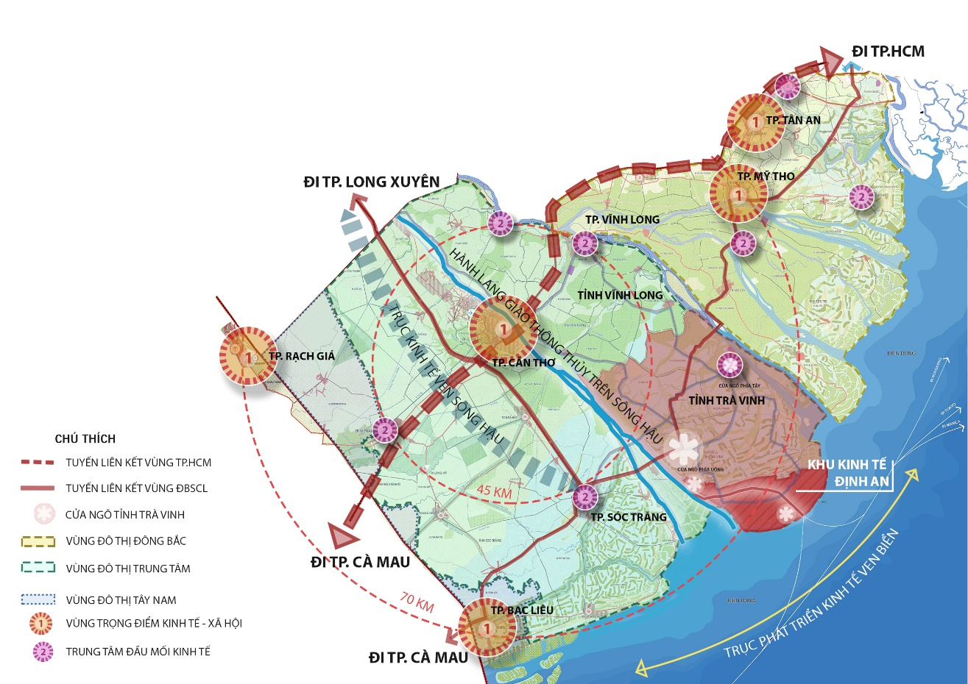
- Khu kinh tế Định An cách TP Cần Thơ 120 km và cách TP Hồ Chí Minh khoảng 230 km nếu đi bằng quốc lộ (QL)53. Khoảng cách này sẽ được rút ngắn nếu đi bằng QL60. Việc nâng cấp, phát triển các tuyến đường QL53, QL54 (kết nối với TP Hồ Chí Minh thông qua tuyến QL1, đường cao tốc TP Hồ Chí Minh - Cần Thơ), tuyến đường QL60, tuyến hành lang ven biển phía Đông đã, đang và sẽ tạo điều kiện nối Trà Vinh cũng như Khu kinh tế Đinh An với các tỉnh khác trong và ngoài vùng, thực hiện phương án phát triển dựa trên lợi thế nhờ liên kết.
- Là khu vực ven biển, Khu kinh tế có vai trò góp phần điều tiết độ mặn đối với các khu vực phía trong, tăng khả năng thích ứng với biến đổi khí hậu, hạn hán, xâm nhập mặn của các địa phương trong vùng.
  - QUAN ĐIỂM, MỤC TIÊU VÀ ĐỘNG LỰC PHÁT TRIỂN
    - Quan điểm quy hoạch
- Kế thừa và phát triển Quy hoạch chung KKT Định An đến năm 2030 đã phê duyệt; phù hợp với Quy hoạch tổng thể kinh tế xã hội tỉnh Trà Vinh đến năm 2020; Quy hoạch tổng thể phát triển kinh tế xã hội vùng ĐBSCL đến năm 2020, định hướng đến năm 2030; Chiến lược phát triển kinh tế xã hội của cả nước, Chiến lược biển Việt Nam. Đảm bảo thống nhất với quy hoạch phát triển các ngành, lĩnh vực liên quan.
- Phát huy tối đa tiềm năng, lợi thế KKT Định An về vị trí địa lý, tài nguyên thiên nhiên, nhất là tài nguyên biển, trên cơ sở phát triển mạnh công nghiệp có lợi thế và dịch vụ, du lịch chất lượng cao tầm cỡ khu vực và quốc tế, gắn với phát triển hệ thống đô thị, thu hẹp khoảng cách kinh tế với các vùng trên cả nước.
- Xây dựng KKT Định An theo hướng tăng trưởng xanh, phát triển năng lượng tái tạo, có sự hài hòa giữa mục tiêu phát triển kinh tế, xã hội và bảo vệ môi trường sinh thái, đặc biệt là bảo vệ tài nguyên nước, rừng, môi trường biển và ven biển. Tăng cường khả năng phòng chống thiên tai và thích ứng biến đổi khí hậu.
    - Mục tiêu quy hoạch
- Phù hợp với chiến lược phát triển quốc gia, chiến lược phát triển bền vững kinh tế biển Việt Nam và định hướng phát triển của toàn vùng đồng bằng sông Cửu Long.
- Xây dựng Khu kinh tế Định An trở thành hạt nhân tăng trưởng, trung tâm kinh tế và phát triển năng lượng tái tạo của tỉnh Trà Vinh và vùng đồng bằng sông Cửu Long; đầu mối giao lưu quốc tế quan trọng, cửa ngõ ra biển Đông của hành lang sông Hậu thông qua Luồng cho tàu biển trọng tải lớn vào sông Hậu và cảng biển nước sâu; là cầu nối quốc tế của các thị trường Campuchia, Lào, Thái Lan,... phát triển Năng lượng tái tạo và các ngành kinh tế biển mới, công nghiệp biển, nuôi trồng, chế biến và khai thác thủy sản, du lịch biển bảo đảm hài hòa phát triển kinh tế biển với quốc phòng, an ninh, phòng, chống thiên tai, bảo vệ môi trường và thích ứng với biến đổi khí hậu.
- Đáp ứng các yêu cầu mới trong chiến lược phát triển kinh tế xã hội của tỉnh và vùng; tạo điều kiện khả thi để thực hiện đồng bộ các giải pháp nhằm giải quyết các vấn đề trong phát triển Khu kinh tế hiện nay như phát triển đô thị, dịch vụ, hạ tầng, giao thông, môi trường sinh thái, thích ứng với biến đổi khí hậu.
- Tạo cơ sở pháp lý cho việc quản lý phát triển, đầu tư xây dựng các khu vực trong Khu kinh tế và hoàn thiện đồng bộ hệ thống hạ tầng kỹ thuật khung của Khu kinh tế theo quy hoạch.
    - Động lực phát triển
- Với vị trí là trung tâm kinh tế biển, trung tâm giao thương và trung tâm năng lượng sạch của vùng ĐBSCL. Kinh tế phát triển dựa trên hệ thống hạ tầng kỹ thuật, hạ tầng khu kinh tế (KKT) và các khu công nghiệp (KCN) đô thị ven biển, công nghiệp năng lượng tái tạo (điện mặt trời, điện gió) gắn với kinh tế biển. Phát triển kinh tế gắn với phát triển văn hóa, xây dựng con người, thực hiện tiến bộ, công bằng xã hội, bảo vệ môi trường, nâng cao phúc lợi xã hội và chất lượng cuộc sống của nhân dân. Tăng cường tiềm lực quốc phòng - an ninh, giữ vững an ninh chính trị, trật tự, an toàn xã hội.
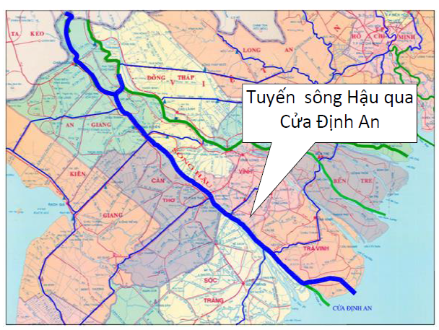
- Công nghiệp
- Tuyến đường Cao tốc Hồng Ngự - Trà Vinh được đề xuất kéo dài đến KKT Định An sang thực hiện giai đoạn 2021 – 2030. Điểm xuống giáp ranh KKT Định An, tại vị trí ĐT. 914, thuận lợi cho kết nối đến các vị trí các khu công nghiệp Ngũ Lạc, Đôn Xuân – Đôn Châu, Định An…, ngoài ra KKT Định An tiếp giáp Biển Đông, sông Hậu và có kênh tắt rất thuận lợi cho giao thông bằng đường thủy đồng thời phát công nghiệp biển như: sửa chữa đóng tàu, cơ khí chế tạo, công nghiệp chế biến và công nghiệp phụ trợ.
- Khu công nghiệp – dịch vụ - đô thị Ngũ Lạc từng bước được giải phòng mặt bằng và đầu tư hạ tầng kỹ thuật tạo tiền đề để thu hút các khu chức năng còn lại và đồng thời kích quá trình phát triển công nghiệp dọc hai bên kênh Chánh Bố trong tương lai
- Hiện nay dọc hai bên kênh Chánh Bố có quỹ đất lớn đồng thời có các khu bãi chứa bùn tạo nên các quỹ đất sạch thuận lợi tiền đề cho phát triển công nghiệp ở khu vực trên
 | 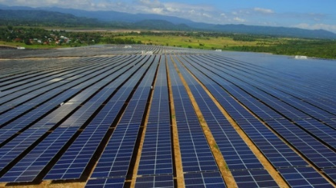 | 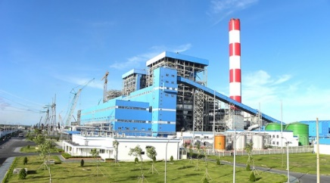
Công nghiệp năng lượng

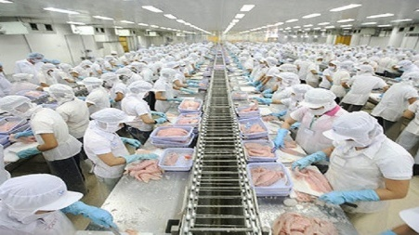 | 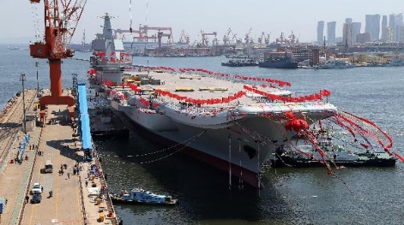 | 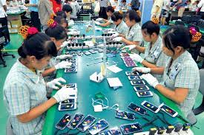
Công nghiệp chế biến thủy – hải sản | Công nghiệp đóng tàu, cơ khí chế tạo | Công nghiệp phụ trợ

- Cảng và dịch vụ hàng hải
- Cụm cảng Long Toàn (được xây dựng năm 2009, có 2 phía bờ, phía Tây sông Long Toàn có diện tích 37ha, chiều dài mặt cảng 2.000m), cảng Trà Cú, Cảng biển Duyên Hải dự kiến với khả năng tiếp nhận tàu từ 30.000 – 50.000DWT cập bến (nằm trong đê chắn sóng của Luồng cho tàu biển trọng tải lớn vào sông Hậu) nằm trên các tuyến giao thông thủy quan trọng của tỉnh cũng như của Quốc gia.
- Tuyến đường cao tốc Hồng Ngự - Trà Vinh, đường chuyên dụng kết nối vào cảng tổng hợp Duyên Hải – Định An, ĐT.915 đóng vai trò là là tuyến giao thông đường bộ cung ứng cho các cảng trên địa bàn Khu kinh tế
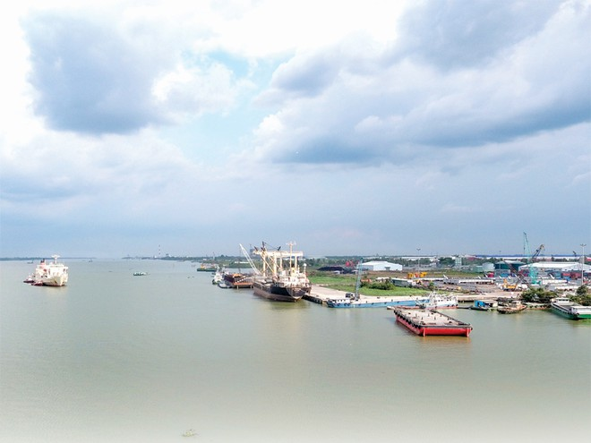 | 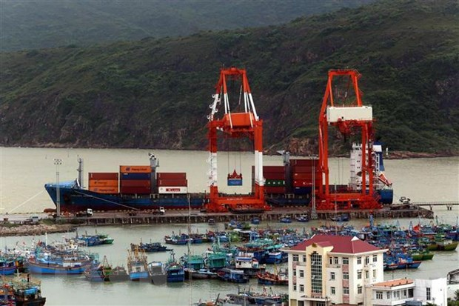

- Thương mại và dịch vụ đô thị
- Phát triển các ngành dịch vụ logistics và chuỗi cung ứng. Thu hút, kêu gọi đầu tư các dự án hạ tầng kỹ thuật phục vụ logistics và chuỗi cung ứng; dự án hạ tầng kỹ thuật khu kho ngoại quan và khu phi thuế quan.
- Phát triển khu thương mại tự do: là khu vực cảng biển chính, đối với huyện Duyên Hải là một khu vực khá độc lập về vị trí, khá thuận lợi cho việc hình thành khu thương mại tự do
- Du lịch
- Hình thành tuyến du lịch ven biển từ Bến Tre – Trà Vinh dựa trên động lực từ tuyến đường ven biển kết nối tỉnh Trà Vinh với các tỉnh lân cận.
- Phát triển các ngành dịch vụ và du lịch biển; phát triển các cụm tuyến du lịch trên sông cổ Chiên, từ thành phố Trà Vĩnh đến biển Ba Động; tập trung nguồn lực đầu tư hạ tầng và cơ sở vật chất kỹ thuật ngành du lịch; xúc tiên quảng bá du lịch, đa dạng hóa các sản phẩm, chuỗi sản phẩm... trên cơ sở bảo tồn đa dạng sinh học, phát huy các giá trị văn hóa, lịch sử; phát triển các tuyến, chuyến du lịch biển tham quan các địa diêm như: Tham quan rừng ngập mặn - các công trình điện gió, điện năng lượng, làng nghề cá; phát triển một số loại hình dịch vụ du lịch trên biển, du lịch cộng đồng; kêu gọi đầu tư tàu du lịch cao tốc tuyến Định An - Côn Đào, tuyến Định An - Vũng Tàu. Tăng cưòng họp tác, liên kết phát triển du lịch, phát huy giá trị di sản vãn hóa, lịch sử đê thu hút du khách; tổ chức các lễ hội tôn vinh văn hóa biển và xây dựng vãn hóa ẩm thực mang tính đặc thù của 03 dân tộc Kinh, Khmer, Hoa của địa phương.
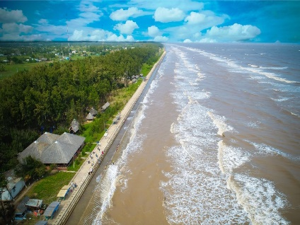 | 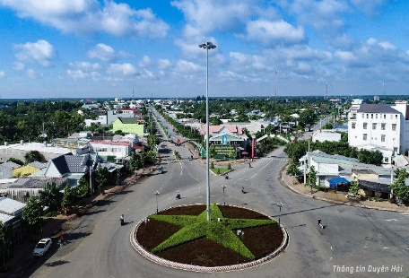 | 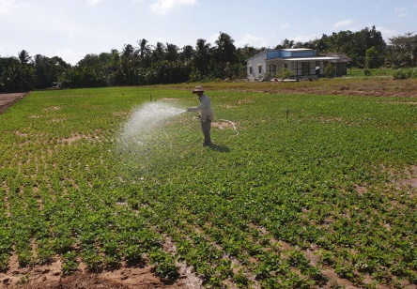

- Nông lâm nghiệp và thủy sản
- Đẩy mạnh nghiên cứu, ứng dụng khoa học công nghệ vào phát triển kinh tế biển; tăng cường ứng dụng khoa học, công nghệ mới (đặc biệt là công nghệ sinh học, công nghệ thông tin, công nghệ cao, công nghệ đánh bắt, bào quản, chế biến thủy, hải sản...).
- Kêu gọi đầu tư cảng biển Trà Vinh với trọng tâm là cảng nước sâu, trờ thành cửa ngõ biển để kết nối với các tình cùa khu vực đồng bằng sông Cửu Long, cả nước và thế giới
- Xây dựng tuyến đường hành lang ven biển trên địa bàn tỉnh Trà Vinh, kết nối vùng ven biển với Bến Tre.
- Khôi phục và phát triển Làng nghề chế biến thủy sản Mỹ Long (huyện càu Ngang) và Đông Hải (huyện Duyên Hải), đầu tư nâng cấp và nâng cao hiệu quà đánh bắt xa bờ; thành lập tổ hợp tác hoặc hợp tác xã hậu cần nghề cá; nâng cấp và mở rộng dịch vụ Cảng cá Định An.
  - TẦM NHÌN, TÍNH CHẤT
    - Tầm nhìn
- Khu kinh tế Định An phát triển thành một trong những trung tâm kinh tế biển năng động, cửa ngõ giao thương hàng hải, với nền kinh tế tổng hợp đa ngành, đa lĩnh vực quan trọng của quốc gia; trong đó trọng tâm phát triển kêu gọi đầu tư công nghiệp công nghệ cao, công nghiệp dịch vụ Logistic, công nghiệp cơ khí đóng, sữa chữa tàu thuyền, phát triển kinh tế biển gắn với nuôi trồng thủy sản, năng lượng sạch.
    - Tính chất
- Là khu kinh tế tổng hợp đa ngành, đa lĩnh vực, gồm công nghiệp - thương mại - dịch vụ - du lịch - đô thị ven biển và nông - lâm - ngư nghiệp gắn phát triển năng lượng tái tạo và kinh tế biển.
- Là một trong những trung tâm kinh tế biển, đô thị ven biển, năng lượng tái tạo, văn hóa, du lịch sinh thái rừng ngập mặn của tỉnh Trà Vinh và vùng đồng bằng sông Cửu Long.
- Là cửa ngõ giao thương hàng hải quốc tế và đầu mối giao thông quan trọng của vùng đồng bằng sông Cửu Long và duyên hải Nam Bộ.
- Là khu vực bảo tồn và phát huy giá trị sinh thái, thích ứng hiệu quả với thiên tai và biến đổi khí hậu.
- Có vị trí quan trọng chiến lược về an ninh quốc phòng.
  - CÁC TRỤ CỘT PHÁT TRIỂN
    - Khu Kinh tế Định An trong mối liên kết nội – ngoại vùng
Trà Vinh với cơ hội tham gia liên kết và hợp tác vùng Đồng bằng sông Cửu Long, trong đó Khu Kinh tế Định An là “quả đấm thép” trong chiến lược thực hiện có hiệu quả tính liên kết vùng trong đó, phân công phát triển là một yếu tố quan trọng:
- Liên kết sản xuất và chế biên dừa và sản phẩm từ dừa trong chuỗi liên kết với Trung tâm đầu mối Bến tre
- Liên kết với Trung tâm đầu mối Cần Thơ trong phát triển thương mại, du lịch và KHCN.
- Liên kết với Trung tâm đầu mối Sóc Trăng gắn với cảng biển Trần Đề trong đánh bắt cá, vận tải, logistics, cảng biển.
- Liên kết trong phân công và hợp tác phát triển với vùng sản xuất điện than khí, điện mặt trời, điện gió.
- Liên kết không gian du lịch phía Đông của ĐBSCL bao gồm các tỉnh Long An, Tiền Giang, Bến Tre, Vĩnh Long và Trà Vinh với định hướng khai thác sản phẩm du lịch đặc trưng, đặc biệt là du lịch văn hóa dân tộc Khmer.
- Liên kết khai thác hải sản trên vùng không gian biển (vùng khai thác hải sản Nam bộ, Đông và Tây nam bộ); Liên kết trong cụm CN cơ khí đóng tầu và sửa chữa tầu thủy, gồm Cần Thơ, Trà Vinh, Sóc Trăng, Cà Mau. giúp tăng cường khả năng chống chịu cùng nhau hợp tác để giải quyết các thách thức về môi trường và biến đổi khí hậu.
    - Các trụ cột phát triển
Căn cứ các luận cứ liên kết phát triển, xác định các trụ cột chính trong phát triển Khu Kinh tế bao gồm các trụ cột sau:
- Công Nghiệp:
- Phát triển công nghiệp chế biến gắn với vùng nguyên liệu, khai thác tiềm năng năng lượng sạch, năng lượng tái tạo gắn với bảo vệ bờ biển, công nghiệp chế biến h àng tiêu dùng và công nghiệp gắn với vận tải đa phương thức (đóng tàu, sửa chữa tàu, xây dựng kho bãi…)
- Cảng và dịch vụ hàng hải (vận tải, phân phối - cung ứng):
- Trụ cột này xoay quanh cảng tổng hợp Định An phát triển đồng bộ dịch vụ hỗ trợ vận tải, vận tải đa phương thức, đặc biệt là nâng cao chất lượng dịch vụ logistics để giảm chi phí, kết nối hiệu quả hệ thống hạ tầng giao thông, phát triển dịch vụ logistics thành một ngành dịch vụ đem lại giá trị tăng cao, góp phần tăng sức cạnh tranh cho nền kinh tế của tỉnh
- Thương mại và dịch vụ đô thị
- Phát triển các hình thức thương mại điện tử, vận tải logistic (nhằm đảm bảo sự vận hành xuyên suốt của chuỗi cung ứng) và hậu cần hỗ trợ xuất khẩu, phát triển thương mại dịch vụ đô thị
- Phát triển Không gian đô thị và các khu vực tiềm năng trên cơ sở bùng nổ về không gian kinh tế và không gian sản xuất công nghiệp. nông thôn vùng phát triển phía Đông (Khu vực ven biển ) gồm: Phát triển Thị xã Duyên Hải, huyện Duyên Hải, Huyện Trà Cú.
- Du lịch
- Phát triển du lịch nội địa, tuyên du lịch kết nối nội địa, liên vùng quốc gia và quốc tế, phát triển cảng du lịch trên sông Hậu, du lịch biển, du lịch văn hóa, lịch sử.
- Nông lâm nghiệp và thủy sản
- Đẩy mạnh nuôi trồng , khai thác thủy sản tại khu vực ven biển theo hướng hiện đại, bền vững, đẩy mạnh chuyển đổi các khu vực trồng lúa tập trung và các mô hình sinh kế có giá trị thấp sang nuôi trồng thủy sản, tái tạo nguồn lợi thủy sản và đa dạng sinh học bờ biển.
  - DỰ BÁO PHÁT TRIỂN
    - Dự báo dân số lao động
- Hiện trạng (năm 2020): Tổng dân số toàn khu kinh tế khoảng 125.269 người trong đó chủ yếu là dân số thường trú, số ít quy đổi từkhách du lịch và dân số gia tăng cơ học còn hạn chế;
Stt | Huyện, thị xã | dân số hiện hữu (người)
1 | Khu vực huyện Trà Cú | 27.815
2 | Khu vực huyện Duyên Hải | 64.478
3 | Khu vực thị xã Duyên Hải | 32.976
 | Tổng cộng | 125.269
- Theo các Quyết định số 2988/QĐ – UBND ngày 19/8/2020 của UBND tỉnh Trà Vinh về việc phê duyệt nhiệm vụ quy hoạch đồ án Quy hoạch xây dựng vùng huyện Duyên Hải đến năm 2040, quy mô dân số đến năm 2030 đạt 120.500 người; đến năm 2040 đạt 153.000 người; vùng nằm trong khu kinh tế hiện nay có dân số 64.478 người, chiếm khoảng 82% dân số toàn huyện và Quyết định số 3582/QĐ – UBND ngày 30/10/2020 của UBND tỉnh Trà Vinh phê duyệt nhiệm vụ quy hoạch đồ án điều chỉnh tổng thể quy hoạch chung đô thị Duyên Hải đến năm 2040; có quy mô dân số dến năm 2030 khoảng 70.000 người; đến năm 2040 khoảng 100.000 người; vùng thuộc thị xã Duyên Hải nằm trong khu kinh tế gồm phường 1, một phần phường 2, các xã Long Toàn, Dân Thành, Trường Long Hòa hiện nay có khoảng 32.976 người (NGTK 2020) chiếm khoảng 68% dân số toàn thị xã.
- Khu vực huyện Trà Cú thuộc Khu kinh tế hiện có dân số 27.815 người, chiếm 19,0% dân số toàn huyện.
- Quy mô dân số hiện nay trong khu kinh tế 125.269 người
- Dự kiến quy mô dân số đến các giai đoạn như sau
  - Đến năm 2030: Tổng dân số khu kinh tế ước đạt khoảng 158– 160ngàn người. Do sự hình thành và phát triển của đô thị Duyên Hải đạt tiêu chuẩn đô thị loại III, tỉ lệ tăng trung bìnhkhu vực đô thị đạt 2,8 – 3,0%; tỉ lệ tăng tự nhiên đạt1,2 – 1,3%, tỉ lệ tăng cơ học 1,8 - 2%; tỷ lệ dân số quy đổi từ khách du lịch, đến làm việc trong khu du lịch là 0,5 – 0,8%; Khu vực nông thôn tăng chậm hơn khu vực đô thị, tỷ lệ tăng chung khoảng 1,5-1,7%.
  - Đến năm 2040: Tổng dân số ước đạt khoảng 190- 195ngàn người; với sự phát triển về kinh tế biển, các hệ thống giao thông liên vùng đã được hình thành và ổn định, sự kết nối thông suốt các đô thị ven biển đông trên hành lang QL60 (Sóc Trăng – Trà Vinh – Bến Tre)., tuyến cao tốc Hồng Ngự - Trà Vinh được hình thành, sự kết nối giữa KKT và biên giới quốc gia ở phía tây được thông suốt, do đó kéo theo Tỉ lệ tăng trung bình khu vực đô thị 2,5 – 2,8% năm;trong đó tỉ lệ tăng tự nhiên từ 1,0 – 1,2%, tỉ lệ tăng cơ học từ 1,3–1,6%; Còn lại là tỷ lệ dân số quy đổi từ khách du lịch, đến làm việc trong khu du lịch là 0,5 – 0,8%;Khu vực nông thôn tăng chậm hơn khu vực đô thị, tỷ lệ tăng chung khoảng 1,5-1,6%
Dự báo quy mô dân số khu kinh tế
STT | Hạng mục | Đơn vị | Hiện trạng | Quy hoạch
 |  |  |  | 2030 | 2040
A | Tổng dân số (I+II+III) | người | 125.269 | 158.000 – 160.000 | 190.000- 195.000
I | Khu vực đô thị | người | 37.851 | 75.000 - 83.000 | 98.000 –101.000
 | Tỷ lệ tăng chung | % |  | 2.8 - 3.0 | 2.5 - 2.8
 | Tăng tự nhiên | % | 1.1 - 1.3 | 1.2 | 1.0
 | Tăng cơ học | % |  | 1.8 - 2.0 | 1.3 - 1.6
II | Dân số khu vực nông thôn | người | 87.418 | 76.000 – 70.000 | 82.000-84.000
 | Tỷ lệ tăng chung | % |  | 1.7 | 1.6
 | Tăng tự nhiên | % | 1.3 - 1.4 | 1.3 | 1.1
 | Tăng cơ học | % |  | 0.4 | 0.5
III | Dân số quy đổi (khách du lịch, chuyên gia lưu trú làm việc…) | khách |  | 7.000 | 10.000
- Số đơn vị hành chính cấp xã trong khu vực quy hoạch là 16, trong đó có 2 phường và 2 thị trấn loại V. Sơ bộ, theo định hướng phát triển thị xã Duyên Hải tại Nghị quyết số 01 – NQ/ĐH ngày 17/10/2020 của Đại hội Đảng bộ tỉnh Trà Vinh nhiệm kỳ 2020 – 2025 sẽ nâng cấp một số xã thuộc thị xã Duyên Hải trở thành phường, và xã thuộc huyện Duyên Hải trở thành đô thị loại V. Do đó, dự kiến đến năm 2030 Toàn khu Kinh tế sẽ có 4 phường nội thị thuộc thị xã Duyên Hải; 03 thị trấn và 9 xã; Cơ cấu đô thị, nông thôn sẽ giữ nguyên đến năm 2040.
    - Dự báo tỷ lệ đô thị hóa và mục tiêu phát triển
    - Dự báo quy mô đất xây dựng KKT
- Cơ sở dự báo Dựa trên dự báo về quy mô phát triển dân số toàn KKT Trà Vinh
  - Năm 2030 là: 158.000 – 160.000người.
  - Năm 2040 là: 190.000 - 195.000 người.
- Dựa trên tính toán và đánh giá khả năng dung nạp của đất đai có thể xây dựng được trong phạm vi quỹ đất xây dựng của Khu Kinh tế;
- Dựa trên các chỉ tiêu sử dụng đất áp dụng cho đô thị loại III, IV và là đô thị có đặc thù về phát triển thương mại dịch vụ phi thuế quan, du lịch, công nghiệp.
- Quy mô sử dụng đất
- Chỉ tiêu về đất xây dựng:
  - Giai đoạn đến năm 2030: tổng nhu cầu đất xây dựng khu kinh tế khoảng 6.320–6.800 ha; nhu cầu đất xây dựng đô thị khoảng 1700-1.800ha; Đất xây dựng các khu chức năng thuộc khu Kinh tế khoảng 3.000 – 3.200 ha;Đất phát triển các khu dân cư nông thôn khoảng 1620 – 1800 ha;
  - Giai đoạn đến năm 2040: tổng nhu cầu đất xây dựng khu kinh tế khoảng 7.200–7.800ha; Trong đó, đất xây dựng đô thị khoảng 2.000–2.200 ha; đất xây dựng các khu chức năng thuộc khu kinh tế 3.500 – 3.700 ha; Đất phát triển các khu dân cư nông thôn khoảng 1700 – 1900 ha.
Dự báo quy mô đất xây dựng cho nhu cầu phát triển
stt | Năm | 2020 | 2030 | 2040
1 | Dân số toàn khu | 125.269 | 158.000 – 160.000 | 190.000- 195.000
2 | Dân số đô thị và dự kiến trở thành đô thị (người) | 37.851 | 48.000 – 50.000 | 62.000 - 65.000
3 | Dân số nông thôn(người) | 87.418 | 101.000 - 105.000 | 115.000-123.000
4 | Dân số quy đổi |  | 7.000 | 10.000
5 | Quy mô đất xây dựng |  | 6.320 – 6.800 | 7.200 – 8600
5.1 | - Quy mô đất xây dựng đô thị (ha) |  | 1.700 – 1.800 | 2.000 – 2.200
5.2 | - Phát triển các KDC nông thôn (ha) |  | 1.620 – 1.800 | 1.700 – 1.900
5.3 | - Xây dựng các khu chức năng |  | 3.000 – 3.200 | 3500 - 3700

    - Các chỉ tiêu kinh tế - kỹ thuật chủ yếu
- Chỉ tiêu đất dân dụng phát triển mới áp dụng theo quy chuẩn kỹ thuật quốc gia về quy hoạch xây dựng hiện hành, ứng với từng cấp loại đô thị trên địa bàn KKT và phù hợp với từng giai đoạn phát triển, có xét đến các yếu tố chuyển tiếp của quá trình đô thị hóa.
- Các chỉ tiêu về hạ tầng xã hội, hạ tầng kỹ thuật áp dụng theo yêu cầu của quy chuẩn quy hoạch xây dựng hiện hành tương đương đô thị loại III cho khu vực phát triển đô thị và quy chuẩn quy hoạch xây dựng hiện hành đối với các khu chức năng khác, có xét đến các yếu tố đặc thù của Khu kinh tế.
TT | Chỉ tiêu | Đơn vị | Hiện trạng | Quy hoạch
 |  |  | 2020 | Năm2030 | Năm2040
A | Dân số | người
1 | Dân số toànKKT | người | 125.269 | 158.000 – 160.000 | 190.000- 195.000
2 | Tỷ lệ tăng dân số chungtoàn KKT | % | 1,2 | 2,7 – 2,8 | 2 – 2,2
2.1 | Tỷlệ tăngdân số cơ học | % |  | 1,5 | 1,2
2.2 | Tỷlệtăngdân số tự nhiên | % | 1,2 | 1,0 | 1,0
3 | Dân số đô thị | người | 37.851⁽*⁾ | 75.000 - 83.000 | 98.000 – 101.000
4 | Dân số nông thôn | người | 87.418 | 76.000 – 70.000 | 82.000-84.000
B | Chỉ tiêu đấtđai, HTKT
1 | Tổng diệntích đấttự nhiên | ha | 39.020 | 39.020 | 39.020
1.1 | Đất xây dựngcác khu chức năng thuộc khu kinh tế | ha |  | 3.000 – 3.200 | 3500 - 3700
1.2 | Đất xây dựng đô thị | ha |  | 1.700 – 1.800 | 2.000 – 2.200
 | Chỉtiêu đấtxâydựng đôthị | m2/người |  | 216–226 | 200 –218
1.3 | Đất phát triển các KDC nông thôn | ha |  | 1620 - 1800 | 1700 - 1900
2 | Đất dân dụng | m2/người |  | 80 - 100 | 90 - 100
2.1 | -Đất đơn vịở |  |  | 50 – 60 | 55 - 60
2.2 | -ĐấtCTCCđôthị |  |  | 8 - 10 | 10-10
2.3 | -Đấtcâyxanhmặtnước |  |  | 7-10 | 8 -10
2.4 | -Đấtgiaothôngđô thị |  |  | 15 - 20 | 15- 18
3 | Hạ tầng kỹ thuật khu dân dụng
3.1 | Mậtđộ đườngphố chính | km/km2 |  | 7 | 8
3.2 | Tỷlệđấtgiaothông | % |  | 20 | 20
3.3 | Cấp nướcsinh hoạt | Lít/ng/ngày đêm |  | 80 - 120 | 80 - 120
3.4 | Thu gom và XLNT, | % nước cấp |  | ≥ 80 | ≥ 80
3.5 | VSMT (CTR sinh hoạt) | Kg/ng/ngày |  | 0.8 – 1,0 | 0.8 – 1,0
3.6 | Cấp điện sinh hoạt | KWh/người.năm) |  | 400 -750 | 400 - 750
4 | Hạ tầng kỹ thuật khu chức năng – khu kinh tế
4.1 | Giao thông | % diện tích khu công nghiệp |  | ≥ 10 | ≥ 10
4.2 | Cây xanh | % diện tích khu công nghiệp |  | ≥ 10 | ≥ 10
4.3 | Cấp nước công nghiệp | M³/ha |  | ≥ 25 | ≥ 25
4.4 | Thu gom CTR CN | Tấn/ha |  | 0,2 – 0,3 | 0,2 – 0,3
4.5 | Thu gom NT công nghiệp | % nước cấp |  | ≥ 80 | ≥ 80
4.6 | Cấp điện phụcvụ CN, TTCN | kW/ha |  | 350 | 350

- Ghi chú: các chỉ tiêu đất dân dụng, đất đơn vị ở áp dụng cho khu dân cư hiện hữu – cải tạo nâng cấp, các khu tái định cư và một số khu vực đặc thù khác trên địa bàn KKT Định An sẽ được áp dụng linh hoạt, phù hợp tình hình thực tiễn trên quan điểm: ổn định tối đa các hoạt động dân sinh, bảo tồn không gian sinh thái hiện có, sử dụng tiết kiệm và hiệu quả quỹ đất chưa sử dụng, hỗ trợ tối đa công tác di dân trong quá trình chuyển dịch mục đích sử dụng đất trên cơ sở hài hòa lợi ích giữa các chủ thể...
- ĐỊNH HƯỚNG PHÁT TRIỂN KHÔNG GIAN VÀ THIẾT KẾ ĐÔ THỊ
  - NGUYÊN TẮC TỔ CHỨC KHÔNG GIAN CÁC KHU CHỨC NĂNG KKT ĐỊNH AN
    - Về phát triển không gian các khu công nghiệp
- Trên cơ sở các khu công nghiệp đã được định hình trong đồ án QHC2010, tập trung phát triển KCN Đôn Xuân – Đôn Châu, KCN công nghiệp dịch vụ - đô thị Ngũ Lạc khu vực phía Bắc Kênh Quan Chánh Bố. Khu vực Phía Nam Kênh Quan Chánh ưu tiên phát triển khu vực Long Khánh.
    - Về không gian phát triển cảng và các trung tâm dịch vụ hỗ trợ
- Tập trung xây dựng cảng Duyên Hải – Định An với các khu bến cảng chuyên dụng và khu bến cảng tổng hợp, cảng Trà Cú – Kim Sơn, cảng Long Toàn gắn với phát triển các trung tâm dịch vụ hậu cần cảng, kho bãi, trung tâm logistic ở khu vực sông Long Toàn. Cảng cá Định An – khu cảng cho tàu thuyền nghề cá, khu neo đậu tàu thuyền, tránh trú bão, dịch vụ hậu cần nghề cá. Gắn quy hoạch hệ thống cảng biển với quy hoạch không gian mặt nước, hệ thống luồng, lạch ra vào cảng, cửa biển.
    - Về không gian phát triển du lịch – không gian xanh
- Khai thác giá trị đặc trưng về cảnh quan, sinh thái sông, biển và văn hóa tại khu vực, phục vụ phát triển các loại hình du lịch sinh thái, du lịch văn hóa tín ngưỡng,… gắn kết với các khu vực đã và đang hình thành như: khu du lịch sinh thái tại nông trường 22/12, bãi biển Ba Động, Thiền viện Trúc lâm,… Bên cạnh đó, khai thác rừng sinh thái Long Khánh phát triển du lịch trải nghiệm, đẩy mạnh phát triển du lịch nghĩ dưỡng, vui chơi giải trí ven biển.
- Phát triển hệ thống cây xanh cách ly, cây xanh cảnh quan, hành lang sinh thái nhằm tạo ra các vùng đệm xanh chuyển tiếp giữa các khu công nghiệp, đô thị và khu du lịch; khai thác cảnh quan sông Long Toàn, kênh Quan Chánh Bố hình thành hệ thống công viên ven sông kéo dài kết nối khu vực cửa sông, cửa biển.
- Hình thành hệ thống các không gian mở hướng biển, quảng trường, hỗ trợ và chuyển tiếp thống nhất tạo mặt tiền biển xanh, sạch, hấp dẫn, lôi cuốn.
    - Về không gian phát triển đô thị và các điểm dân cư nông thôn
- Xây dựng & phát triển hoàn chỉnh các đô thị, khu đô thị phù hợp với phạm vi quản lý hành chính cấp huyện, thị xã hiện nay trên địa bàn khu kinh tế, gắn với cải tạo, chỉnh trang các khu vực dân cư nông thôn hiện hữu để giải quyết các vấn đề nơi ở, làm việc, đi lại, vui chơi, giải trí và các nhu cầu khác của người dân trong Khu kinh tế. Kết nối không gian Khu kinh tế Định An với thành phố Trà Vinh, thị trấn Cầu Ngang, thị trấn Trà Cú và các khu vực lân cận.
- Quy hoạch phát triển, tổ chức không gian đô thị phải phù hợp với yêu cầu phát triển hệ thống đô thị toàn tỉnh Trà Vinh, xét đến yếu tố phát triển đột phá của Khu kinh tế trong tương lai với nhu cầu lớn về lực lượng lao động làm việc trong các Khu công nghiệp, Khu du lịch.
- Xác định các chỉ tiêu về mật độ dân cư, chỉ tiêu sử dụng đất quy hoạch (diện tích, mật độ xây dựng, hệ số sử dụng đất, tầng cao) phù hợp với từng chức năng sử dụng đất cụ thể.
    - Về không gian nông nghiệp, lâm nghiệp
- Phát triển nông nghiệp theo mô hình nông nghiệp công nghệ cao gắn kết hữu cơ với không gian làng xóm và các khu ở sinh thái mật độ thấp. Khoanh vùng bảo vệ và phát triển không gian lâm nghiệp như rừng phòng hộ ven biển, rừng sản xuất. Khai thác khu vực lâm viên rừng nhằm khai thác tối đa các lợi thế về cảnh quan sinh thái kết hợp vào phát triển du lịch.
- Quy hoạch các vùng nuôi trồng thủy sản tập trung gắn kết với hệ thống bến cảng địa phương, chợ đầu mối…, nâng cấp hệ thống các cụm cảng cá, khu neo đậu tàu thuyền và các công trình hạ tầng phục vụ phát triển nông nghiệp, dân sinh.
  - ĐỊNH HƯỚNG PHÁT TRIỂN KHÔNG GIAN TỔNG THỂ
    - Phát triển liên kết vùng
- Phát huy tối đa lợi thế hiện có về vị trí địa lý chiến lược để phát triển kinh tế biển với 03 mũi nhọn chính: hàng hóa công nghiệp, dịch vụ hàng hải và du lịch biển:
  - Phát triển hướng Nam, trung tâm Khu kinh tế nhằm phát huy các lợi thế nội sinh sẵn có như cảng biển nước sâu... với bờ biển dài và nằm trong vùng tuyến hàng hải quốc tế quan trọng, phát triển gắn kết chặt chẽ với các công trình hạ tầng quốc gia như đường bộ cao tốc, tuyến đường ven biển.
  - Nâng cao vai trò là một trong những cửa biển của Vùng đồng bằng sông Cửu Long trên hành lang kinh tế Đông - Tây: Tăng cường tuyến nối cao tốc Trà Vinh – Hồng Ngự kết nối trực tiếp xuống Khu kinh tế Định An; Bổ sung các trục hành lang Bắc Nam kết nối Trà Vinh với Bến Tre và Sóc Trăng.
  - Phát triển liên kết về hướng Tây Bắc phối hợp với thành phố Trà Vinh từng bước hình thành vùng đô thị động lực dọc theo sông Hậu và sông Cổ Chiên: Thành phố Trà Vinh, đô thị Hưng Mỹ, Mỹ Long, Duyên Hải, Long Thàn, Định An.
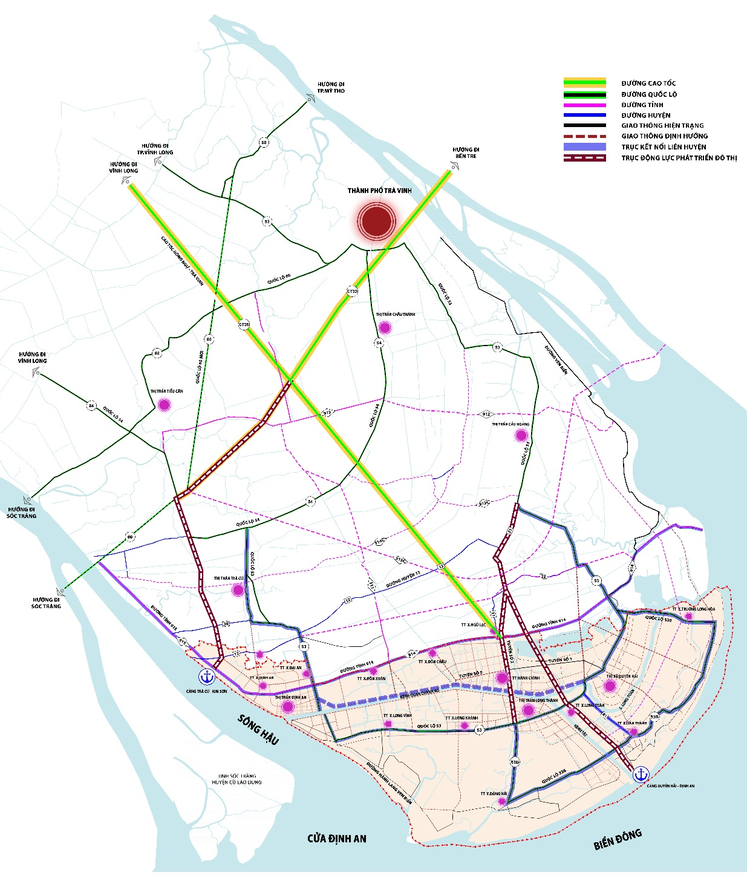
    - Bảo tồn khung thiên nhiên
- Nhận diện và xác lập khu vực bảo vệ và phát huy giá trị hệ sinh thái tự nhiên trên địa bàn KKT Định An gồm:
  - Khu vực hành lang ven biển: Xác định hành lang bảo vệ bờ biển, tạo đường giao thông ven biển, tuyến đê bao biển tại vị trí xung yếu. Bảo tồn các cấu trúc cảnh quan thiên nhiên gắn với bờ biển (như các các dải rừng phòng hộ, các khu dân cư và làng chài lâu đời gắn với nghề biển).
  - Hệ thống sông, hồ, kênh và các vùng ngập nước: Xác lập hành lang bảo vệ ven sông, tôn tạo các cấu trúc sinh thái tự nhiên ven sông, phát huy giá trị văn hóa và sinh kế của các làng hiện hữu ven sông nhằm duy trì hoạt động sản xuất nông nghiệp tại các hành lang xanh.

    - Phát triển tiếp nối thành quả của QHC 2011
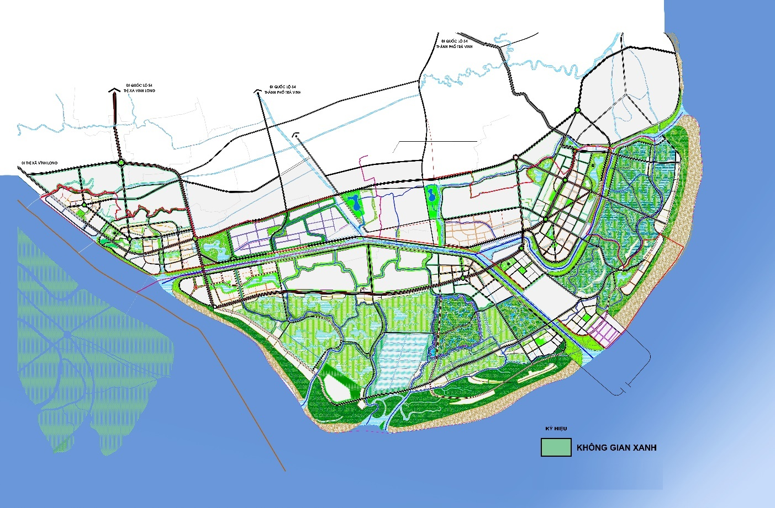
Sơ đồ tổ chức không gian theo quy hoạch 2011
- Kế thừa các định hướng chính mà QHC 2011 đã xác lập như:
  - Tổ chức hệ thống đô thị (Duyên Hải, Long Thành, Định An)
  - Tổ chức điểm dân cư nông thôn
  - Hệ thống các khu công nghiệp (Khu công nghiệp – đô thị - dịch vụ Ngũ Lạc, KCN Đôn Xuân – Đôn Châu, KCN Định An, khu vực dự trữ phát triển công nghiệp tại xã Long Vĩnh và Long Khánh)
  - Khung giao thông và hạ tầng trọng yếu
  - Hệ sinh thái tự nhiên và các không gian bảo tồn
- Điều chỉnh một số nội dung chính
  - Quy mô, tính chất các đô thị được điều chỉnh phù hợp với nghị quyết của Uỷ Ban Thường vụ Quốc Hội về tiêu chuẩn phân loại đô thị và tiêu chuẩn đơn vị hành chính, cũng như những định hướng mới về phát triển đô thị của tỉnh Trà Vinh.
  - Hình thành mới khu vực cảng tổng hợp Định An tại khu vực phường Dân Thành.
  - Điều chỉnh khung giao thông và hạ tầng trọng yếu
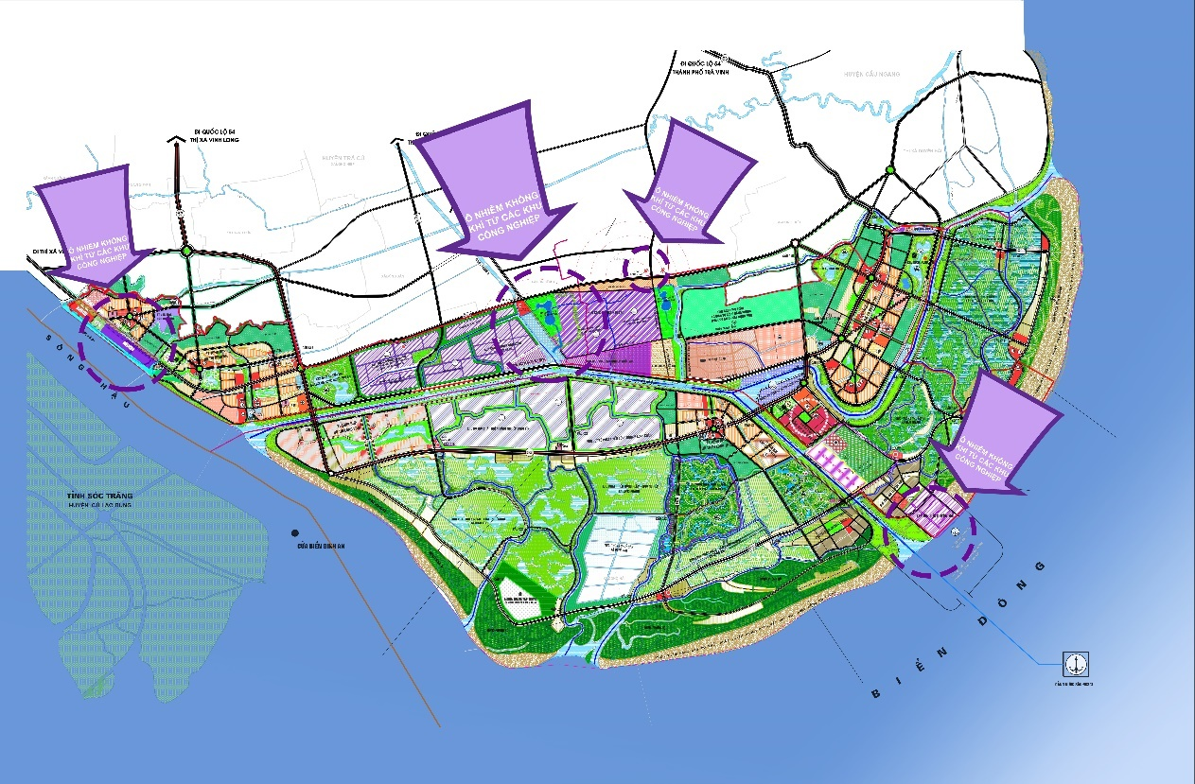
    - Khung phát triển và mô hình cấu trúc không gian tổng thể
- Phát triển khung giao thông tổng thể
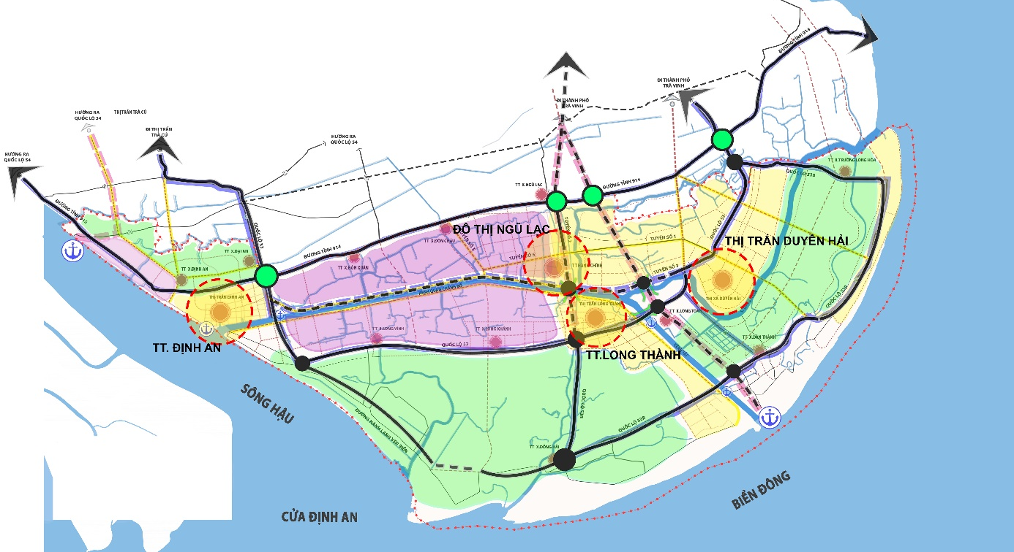
Định hình phát triển mạng lưới khung giao thông chính trên địa bàn KKT Định An dựa trên hệ trục chính Bắc Nam và Đông Tây hình thành các tuyến trục hành lang động lực, gồm:
- 4 trục ngang liên kết Đông Tây: Hỗ trợ liên kết các trung tâm kinh tế trên trục hành lang kinh tế ven biển.
  - Trục ĐT.914: có 03 nút giao chính (giao với QL53, cao tốc Hồng Ngự - Trà Vinh, đường chuyên dụng vào cảng tổng hợp Duyên Hải – Định An) là các khu vực đầu mối giao thông quan trọng kết nối với khu kinh tế Định An bởi hệ trục ngang hình thành trục động lực Đông Tây dọc theo ranh giới phía Bắc của KKT.
  - Trục QL53: Kết nối các trung tâm đô thị Duyên Hải, Long Thành, Định An với TP Trà Vinh.
  - Trục QL53B: cùng với tuyến đường ven biển tạo thành trục Đông Tây kết nối khu kinh tế với tỉnh Bến Tre
  - Trục QL53 – Trục phía Bắc kênh Quan Chánh Bố: tạo thành trục động lực theo hướng Đông Tây, đóng vai trò thay thế trục động lực theo QL53 khi chưa hình thành cầu qua Kênh tắt. Kết nối các trung tâm đô thị Duyên Hải, Định An, đô thị mới Ngũ Lạc và các khu vực công nghiệp với TP Trà Vinh.
- 4 trục dọc liên kết Bắc Nam: Hỗ trợ liên kết các trung tâm kinh tế với tỉnh Vĩnh Long, và Tp Trà Vinh tỉnh Trà Vinh.
  - Trục QL53: Kết nối trung tâm kinh tế phía Tây khu kinh tế với các đô thị phía Bắc dọc theo trục QL53 – QL54 hướng về tỉnh Vĩnh Long như: Đô thị Định An, Trà Cú, Tiểu Cần, Cầu Kè.
  - Đường trục trung tâm KKT: Trục QL53B kết nối qua cầu Duyên Hải vào tuyến số 5, kết nối vào tuyến cao tốc Hồng Ngự - Trà Vinh. Là trục quan trọng kết nối khu kinh tế với các tỉnh Phía Bắc và Đông Bắc.
  - Trục Đường chuyên dụng vào cảng tổng hợp: là trục chính Bắc Nam kết nối trực tiếp từ cảng tổng hợp cảng Duyên Hải – Định An hướng về các trung tâm kinh tế phía Bắc và Đông Bắc thông qua trục cao tốc Hồng Ngự - Trà Vinh và ĐT.911B kết nối vào QL53.
+ Trục QL53B: trục kết nối khu vực phía Đông khu kinh tế với thành phố Trà Vinh và các khu vực dọc theo sông Cổ Chiên.
- Mô hình cấu trúc không gian phát triển toàn KKT.
- Khung phát triển khu kinh tế Định An được định hình theo hai hành lang và một vành đai kinh tế, cụ thể:
+ Khu vực hành lang kinh tế phía Bắc, phát triển các dải dân dụng, công nghiệp gắn với hành lang quốc lộ ĐT.914, cao tốc Hồng Ngự - Trà Vinh;
  - Khu vực hành lang kinh tế trung tâm: phát triển phức hợp các dải dân dụng, dịch vụ, các khu chức năng khu kinh tế, hành lang ven sông, Ưu tiên phát triển dân cư, không gian dịch vụ.
  - Khu vực hành lang kinh tế ven biển phía Nam: Ưu tiên phát triển không gian dịch vụ, du lịch gắn với cảnh quan thiên nhiên ven biển, rừng phòng hộ, hành lang ven sông, cửa biển...
- Cấu trúc không gian phát triển tổng thể khu kinh tế Định An được hoàn thiện theo mô hình cấu trúc đa cực, đa trung tâm, được liên kết chia sẻ, hỗ trợ qua các tuyến trục hành lang kinh tế động lực theo hai hệ Bắc - Nam, Đông - Tây tạo thành mạng lưới liên kết cân đối và thống nhất. Các trung tâm được định hình phát triển dựa trên các chức năng hỗ trợ nổi trội gắn với các yếu tố cơ sở kinh tế động lực như khu công nghiệp, sân bay, cảng biển, bờ biển..., tạo thành một mạng lưới các trung tâm phức hợp đa chức năng, phát triển linh hoạt và thích ứng đa mục tiêu. Với mô hình này thì quá trình đô thị hóa được đẩy mạnh và tạo được sự gắn kết hữu cơ với quá trình công nghiệp hóa, hiện đại hóa, phát huy tối đa được sức mạnh nội sinh cộng hưởng với các yếu tố tác động ngoại lực thúc đẩy nhanh quá trình phát triển đô thị dựa trên nền tảng cấu trúc đa trung tâm, hướng tới phát triển bền vững, cân bằng và năng động hơn.
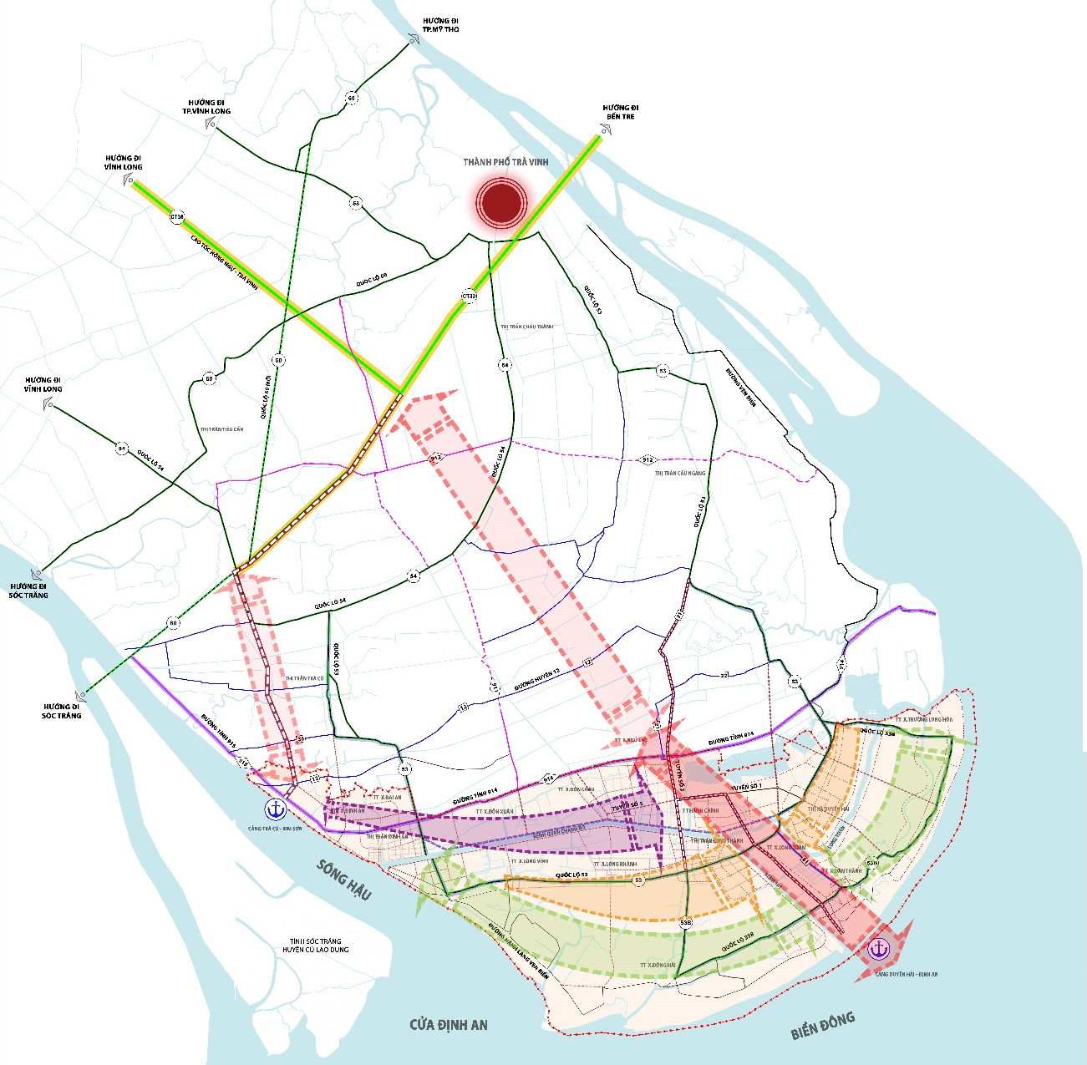
  - ĐỊNH HƯỚNG PHÁT TRIỂN KHÔNG GIAN CÁC PHÂN KHU CHỨC NĂNG KKT
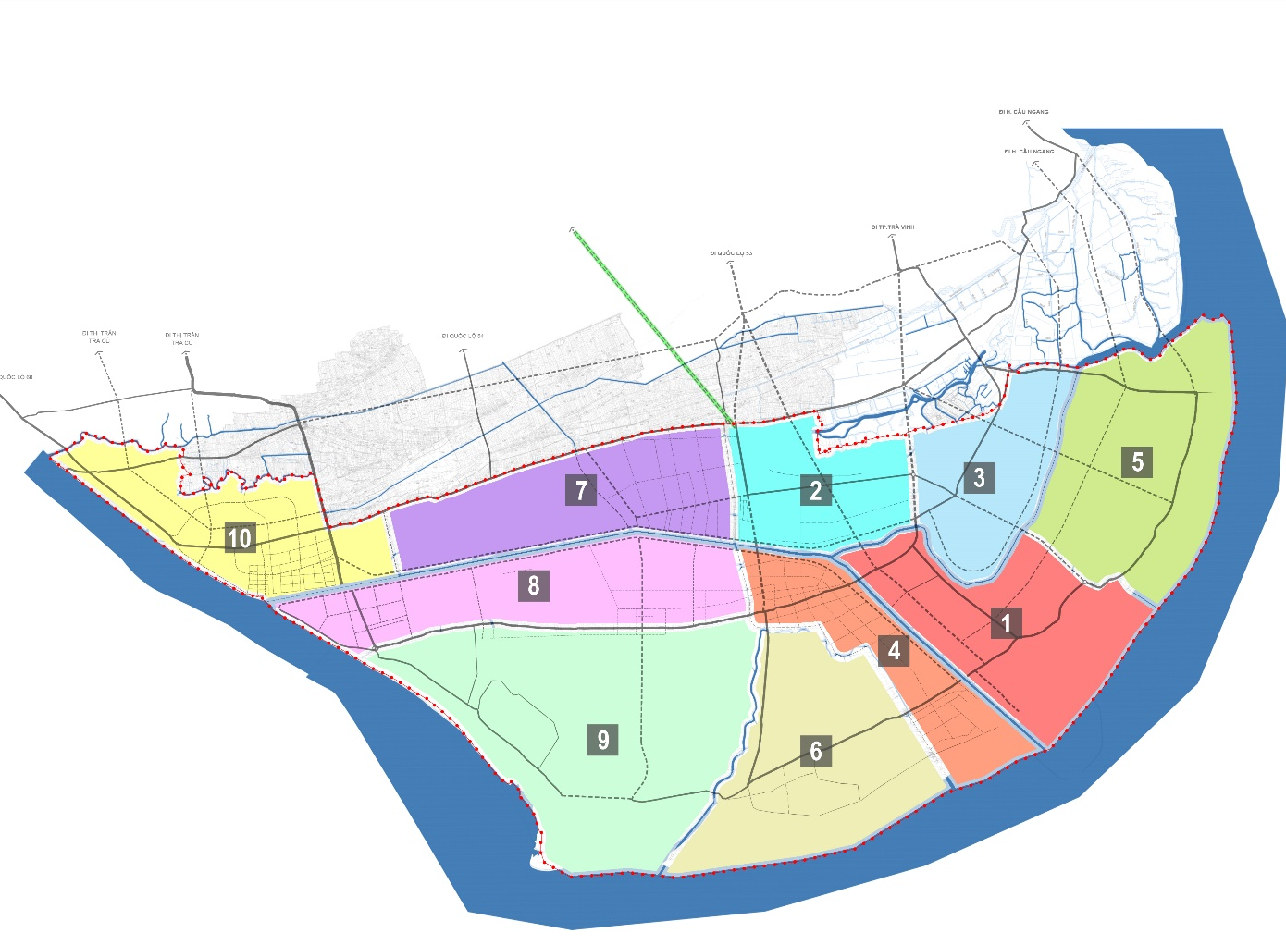

    - Phân khu 1 (Phân khu đô thị, công nghiệp, dịch vụ động lực khu kinh tế)
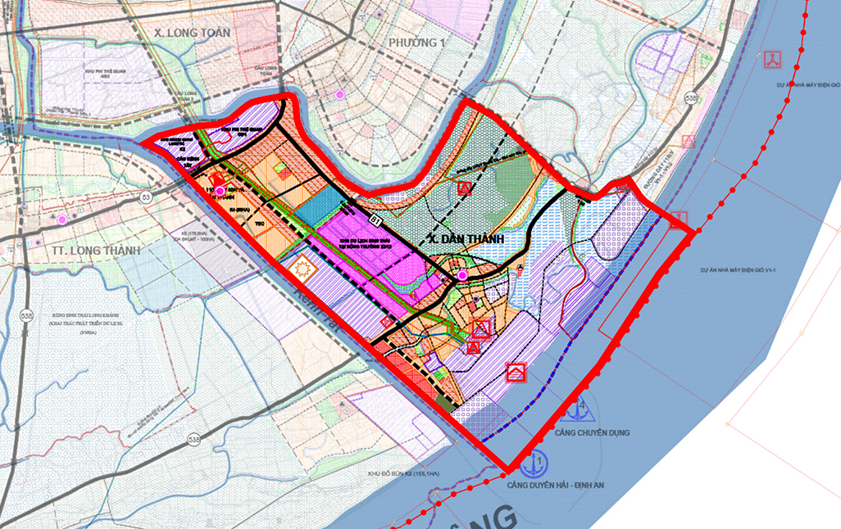
Sơ đồ định hướng phát triển không gian phân khu 1

- Phạm vi: thuộc địa bàn phường Dân Thành, một phần xã Long Toàn, phường Trường Long Hòa và mặt biển liền kề.
- Tính chất, chức năng: là trung tâm phức hợp hành chính, dịch vụ, công nghiệp động lực của khu kinh tế, phát triển đô thị dịch vụ, du lịch sinh thái gắn với dịch vụ hậu cần cảng biển. Phía Nam phát triển công nghiệp năng lượng, vật liệu xây dựng … gắn với trung tâm Logistics và dịch vụ hậu cần cảng biển Duyên Hải – Định An với hạt nhân là trung tâm xã Dân Thành. Khu vực trung tâm phát triển đô thị - dịch vụ và trung tâm tiếp vận của Khu kinh tế với hạt nhân là trung tâm xã Long Toàn.
- Quy mô:
  - Diện tích khoảng: 3.700ha
  - Dân số dự báo: đến năm 2030 là 18.500 người, đến năm 2040 là 22.500 người
- Định hướng phát triển:
  - Không gian phát triển các đô thị, khu đô thị: Phát triển các khu đô thị mới, các khu dân dụng gắn kết không gian dịch vụ đô thị dọc trục kết nối cảng Duyên Hải – Định An, QL53, QL53B, ĐH 81. Phát triển dân cư với hai cực là trung tâm xã Long Toàn và Phường Dân Thành theo từng tuyến – cụm độc lập, trên cơ sở ổn định tối đa cấu trúc khu dân cư hiện trạng gắn với các khu dịch vụ hỗ trợ cho các khu, cụm công nghiệp, các khu thương mại dịch vụ đảm bảo tính liên kết, chuyển tiếp hài hòa giữa không gian đô thị với không gian cảnh ven sông, không gian hành lang các tuyến điện và không gian công nghiệp một cách tối ưu nhất.
  - Không gian phát triển công nghiệp, cảng, trung tâm logistics: phát triển công nghiệp trên nền tảng các khu vực phát triển công nghiệp năng lượng hiện hữu trên cơ sở sắp xếp ổn định dân cư và phát triển đô thị dịch vụ hậu cần gắn với cảng tổng hợp Duyên Hải – Định An. Phát triển các ngành công nghiệp mũi nhọn: Phát triển năng lượng tái tạo (điện gió, điện mặt trời) trên vùng biển, phát triển ngành công nghiệp đóng và sửa chữa tàu, cơ khí chế tạo, công nghiệp chế biến, công nghiệp phụ trợ. Chú trọng thu hút các ngành công nghiệp công nghệ cao, thân thiện với môi trường, công nghiệp nền tảng, công nghệ nguồn.
  - Không gian xanh, sinh thái:
  - Phát triển không gian cây xanh, mặt nước gắn với sông Long Toàn và Kênh tắt, hình thành khu du lịch sinh thái tại nông trường 22/12 tạo không gian đệm chuyển tiếp giữa khu vực dân cư xã Long Toàn và Phường Dân Thành.
  - Phát triển và bảo vệ rừng phòng hộ ven biển. Khai thác sử dụng hiệu quả rừng ngập mặn vào phát triển du lịch sinh thái, bảo vệ môi trường. Hình thành các dải cây xanh cách ly giữa các khu công nghiệp với khu dân cư theo quy định.
  - Định hướng phát triển cơ sở hạ tầng: Tăng cường dịch vụ đô thị, dịch vụ phục vụ du lịch, đa dạng các loại hình ở (nhà ở xã hội, chuyên gia…). Tăng cường vận tải hành khách công cộng (buýt nhanh); hoàn thiện hệ thống giao thông đường bộ kết nối cao tốc Hồng Ngự - Trà Vinh, nâng cấp, mở rộng tuyến QL53.
    - Phân khu 2
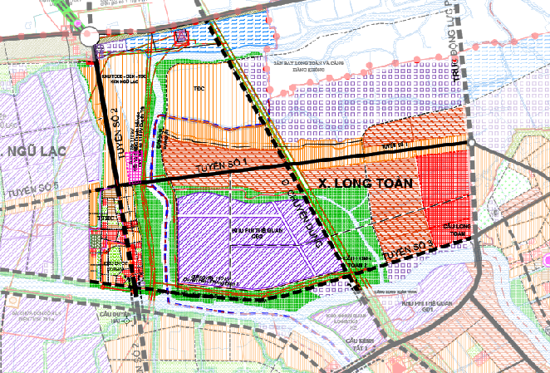
Sơ đồ định hướng phát triển không gian phân khu 2

- Phạm vi: thuộc địa bàn xã Long Toàn, một phần xã Long Khánh, một phần đô thị Ngũ Lạc.
- Tính chất, chức năng: Là một trung tâm huyện Duyên Hải, phức hợp hành chính dịch vụ của KKT với hạt nhân là trung tâm đô thị Ngũ Lạc
- Quy mô:
  - Diện tích khoảng: 2.300ha
  - Dân số dự báo: đến năm 2030 là 13.000 người, đến năm 2040 là 16.000 người
- Định hướng phát triển
  - Không gian phát triển các đô thị, khu đô thị: Phát triển đô thị Ngũ Lạc gắn kết không gian dịch vụ đô thị cửa ngõ Phía Bắc KKT Trên tuyến số 2 và tuyến kết nối cảng tổng hợp Duyên Hải – Định An.
  - Không gian phát triển công nghiệp, cảng, trung tâm logistics: phát triển khu phi thuế quan giai đoạn 2 khi tuyến kết nối cảng tổng hợp Duyên Hải – Định An hình thành, hình thành không gian dự trữ cho phát triển hạ tầng kỹ thuật phía Đông Bắc phân khu, đảm bảo không bị chia cắt bởi tuyến điện 500 Kv và 220kV.
  - Không gian xanh, sinh thái:
  - Phát triển không gian cây xanh, mặt nước gắn với sông Long Toàn, kênh Quan Chánh Bố, sông Đường Cống.
    - Phân khu 3
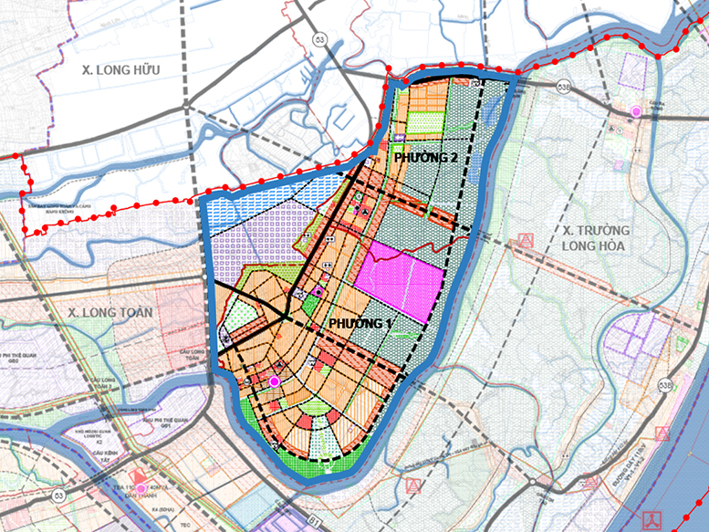
Sơ đồ định hướng phát triển không gian phân khu 3

- Phạm vi: thuộc địa bàn phường 1, phường 2, một phần xã Long Toàn thuộc thị xã Duyên Hải
- Tính chất, chức năng: là khu vực phát triển đô thị, dịch vụ cửa ngõ phía Đông Bắc của KKT; phát triển các chức năng chính: hành chính dịch vụ, tài chính, du lịch, giáo dục đào tạo…, với hạt nhân là các trung tâm phức hợp hành chính - dịch vụ thị xã Duyên Hải gắn phát với triển phức hợp tài chính - thương mại ở phường 1, và trung tâm dịch vụ nghề biển gắn với phát triển khu đô thị ở phường 2.
- Quy mô:
  - Diện tích khoảng: 4.500ha
  - Dân số dự báo: đến năm 2030 là 26.500 người, đến năm 2040 là 32.500 người
- Định hướng phát triển
  - Không gian phát triển các đô thị, khu đô thị: Phát triển mở rộng dân cư, hình thành các trục không gian mở về hướng biển theo tuyến Đông Tây khu kinh tế và tuyến số 1 kết nối vào QL53B.
  - Không gian xanh, sinh thái:
  - Phát triển không gian cây xanh, mặt nước gắn với sông Long Toàn đồng thời là hành lang xanh giới hạn không gian phát triển dân cư.
  - Phát triển không gian cây xanh, mặt nước, hồ điều hòa gắn với các trục tiêu thoát nước chính; hình thành các công viên, quảng trường, công viên chuyên đề phục vụ phát triển đô thị và du lịch gắn với các hoạt động vui chơi, giải trí, TDTT.
  - Phát triển và bảo vệ rừng phòng hộ. Khai thác sử dụng hiệu quả rừng ngập mặn vào phát triển du lịch sinh thái, bảo vệ môi trường.
    - Phân khu 4
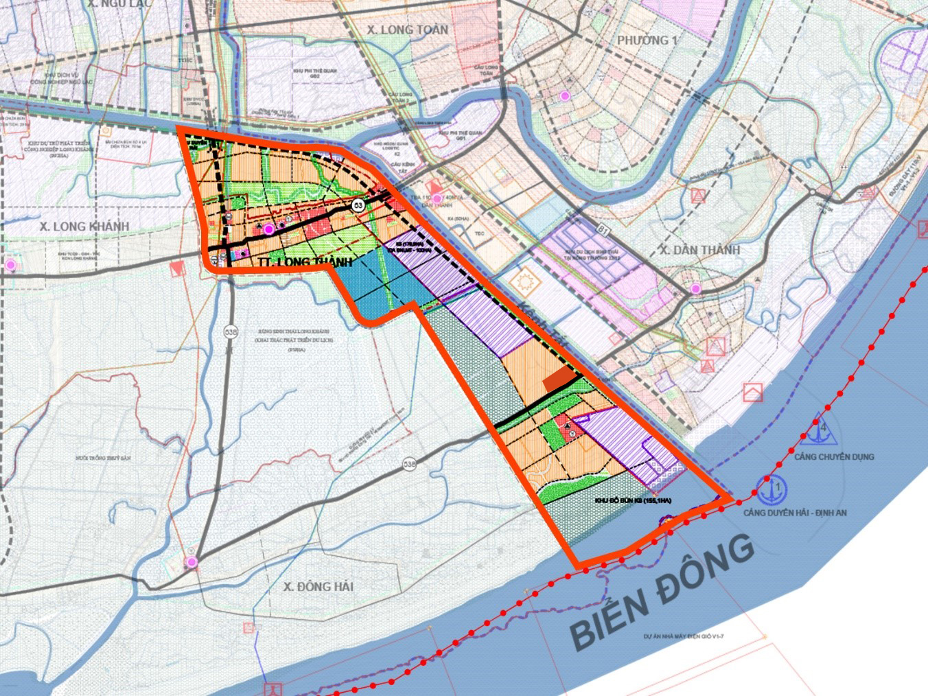
Sơ đồ định hướng phát triển không gian phân khu 4

- Phạm vi: thuộc thị trấn Long Thành, một phần xã Long Khánh, Đông Hải.
- Tính chất, chức năng: là trung tâm phức hợp hành chính, dịch vụ, công nghiệp với hạt nhân là thị trấn Long Thành.
- Quy mô:
  - Diện tích khoảng: 2.400ha
  - Dân số dự báo: đến năm 2030 là 17.500 người, đến năm 2040 là 21.500 người
- Định hướng phát triển:
  - Không gian phát triển các đô thị, khu đô thị: Phát triển thị trấn Long Thành theo các trục chính như: QL53, tuyến số 5 kết nối từ đô thị Ngũ Lạc, đường Phía Nam kênh Đào. Phát triển đô thị dịch vụ Long Thành gắn kết với đô thị dịch vụ tại xã Đông Hải dọc theo phía Nam của kênh tắt.
  - Không gian phát triển công nghiệp, cảng, trung tâm logistics: phát triển công nghiệp trên nền tảng các quỹ đất sạch thuộc các khu đổ bùn K5, K8. Phát triển năng lượng tái tạo (điện gió, điện mặt trời) trên vùng biển, công nghiệp Hydro. Chú trọng thu hút các ngành công nghiệp công nghệ cao, thân thiện với môi trường.
    - Phân khu 5
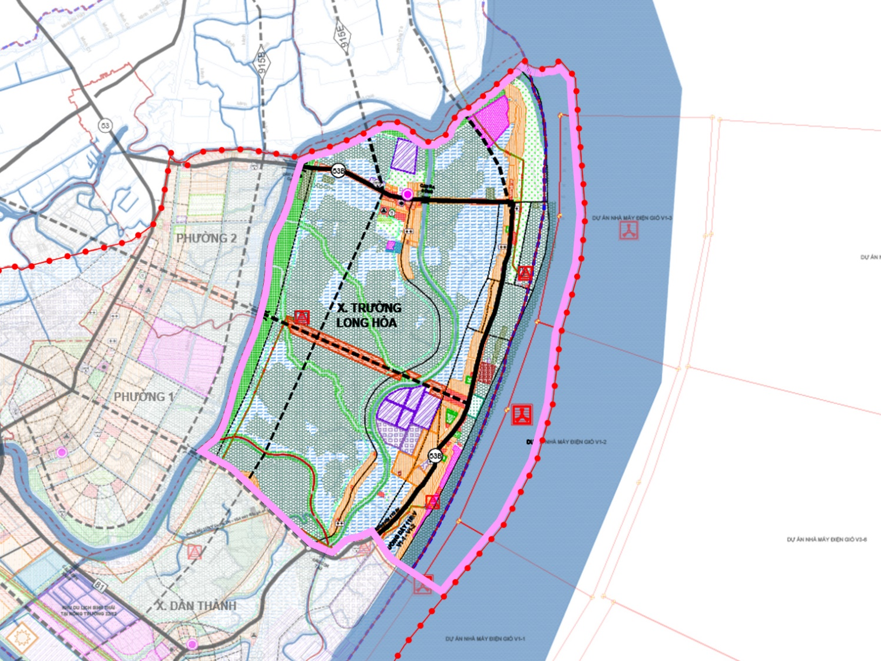
Sơ đồ định hướng phát triển không gian phân khu 5

- Phạm vi: thuộc xã Trường Long Hòa, một phần xã Dân Thành và mặt biển liền kề.
- Tính chất, chức năng: là khu vực phát triển đô thị, dịch vụ - du lịch cửa ngõ phía Đông của KKT; với hạt nhân là các trung tâm Phường Trường Long Hòa.
- Quy mô:
  - Diện tích khoảng: 4.500ha
  - Dân số dự báo: đến năm 2030 là 13.000 người, đến năm 2040 là 16.000 người
- Định hướng phát triển:
  - Không gian phát triển các đô thị, khu đô thị: Phát triển dân cư theo trục QL53B, Phát triển các khu đô thị dịch vụ dọc mặt tiền bờ biển phía Đông theo hướng tiếp cận trực tiếp đường bờ biển. Phát triển các khu sinh thái biển, các hoạt động vui chơi cao cấp và đặc sắc.
  - Không gian du lịch: Phát triển các khu du lịch phía Đông,phát triển các trung tâm dịch vụ hỗn hợp đa năng như: trung tâm nghỉ dưỡng biển gắn với các dịch vụ bến tàu, trung tâm phức hợp cửa ngõ đón tiếp. Hình thành các khu phố du lịch, thương mại gắn với du lịch cộng đồng bản địa. Gìn giữ và phát huy các giá trị văn hóa phi vật thể của người dân; hình thành không gian du lịch, lễ hội gắn với các lễ hội đặc sắc ...Khai thác các giá trị của di tích vào phát triển du lịch văn hóa, gắn kết hài hòa với không gian du lịch nghỉ dưỡng, vui chơi giải trí, du lịch cộng đồng và du lịch khám phá cảnh quan môi trường biển.
  - Không gian xanh, sinh thái:
  - Bảo tồn và phát huy giá trị không gian nông nghiệp vào khai thác du lịch sinh thái nông nghiệp, du lịch cộng đồng. Áp dụng công nghệ cao trong canh tác, tưới tiêu nhằm nâng cao năng suất.
  - Bảo vệ, sử dụng hiệu quả rừng phòng hộ vào các mục đích phát triển du lịch, hình thành các không gian công cộng phục vụ cộng đồng. Gìn giữ không gian biển đặc biệt là bảo vệ, phục hồi hệ sinh thái biển.
  - Phát triển không gian cây xanh, mặt nước gắn với các trục tiêu thoát nước chính; hình thành các công viên, quảng trường biển, công viên chuyên đề phục vụ phát triển đô thị và du lịch gắn với các hoạt động vui chơi, giải trí, TDTT .
    - Phân khu 6
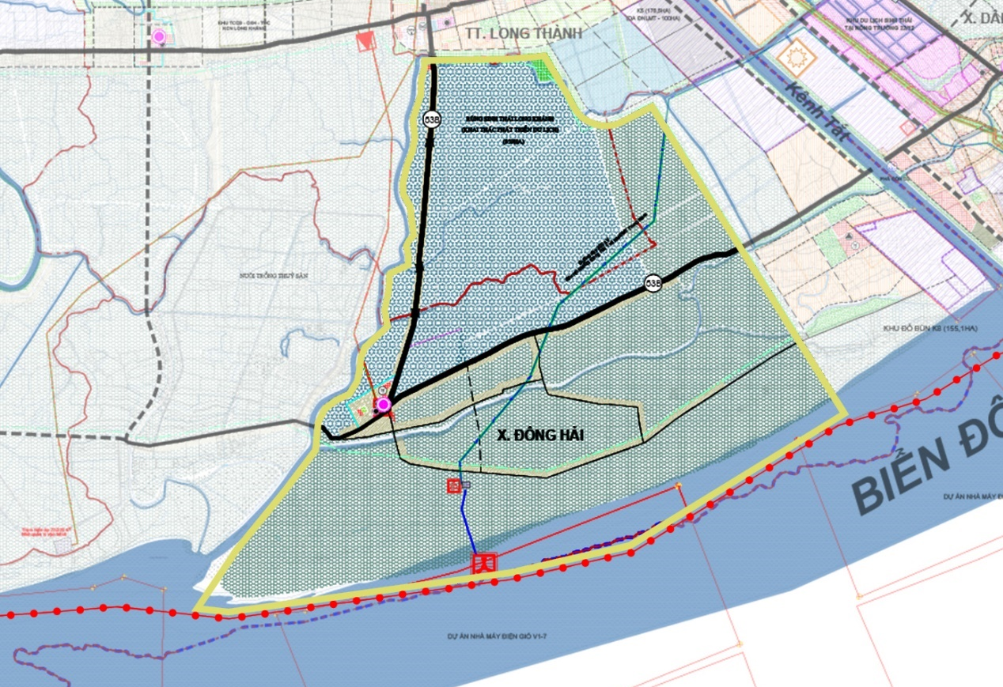
Sơ đồ định hướng phát triển không gian phân khu 6

- Phạm vi: thuộc xã Đông Hải và một phần xã Long Khánh và mặt biển liền kề.
- Tính chất, chức năng: là khu vực dân cư nông thôn.
- Quy mô:
  - Diện tích khoảng: 4.400ha
  - Dân số dự báo: đến năm 2030 là 12.500 người, đến năm 2040 là 14.500 người
- Định hướng phát triển:
  - Các khu dân cư nông thôn, làng xóm đô thị hóa: Nâng cấp hệ thống trung tâm xã đảm bảo vai trò trung tâm hành chính, dịch vụ cấp đơn vị ở. Tôn tạo, gìn giữ và phát huy giá trị cảnh quan bờ biển; Cải tạo, nâng cấp kết nối đồng bộ hạ tầng xã hội và hạ tầng kỹ thuật các khu dân cư hiện hữu và khu vực phát triển mới, hạn chế phát triển dân cư tại khu vực sát bờ biển, đặc biệt là những khu vực có khả năng bị ảnh hưởng của triều cường, khu vực sạt lở. Tổ chức, sắp xếp dân cư theo hướng tập trung. Bố trí quỹ đất phù hợp để tái định cư một số khu vực dân cư nằm dải rác ven biển, đầu tư phát triển ngành nghề chế biến thủy sản xã Đông Hải, phát triển nuôi trồng thủy sản công nghệ cao.
  - Không gian xanh, sinh thái:
  - Bảo tồn và phát triển hệ sinh thái ven biển, kết hợp sử dụng hiệu quả rừng phòng hộ ven biển vào các mục đích phát triển du lịch và hình thành các không gian công cộng phục vụ cộng đồng.
    - Phân khu 7
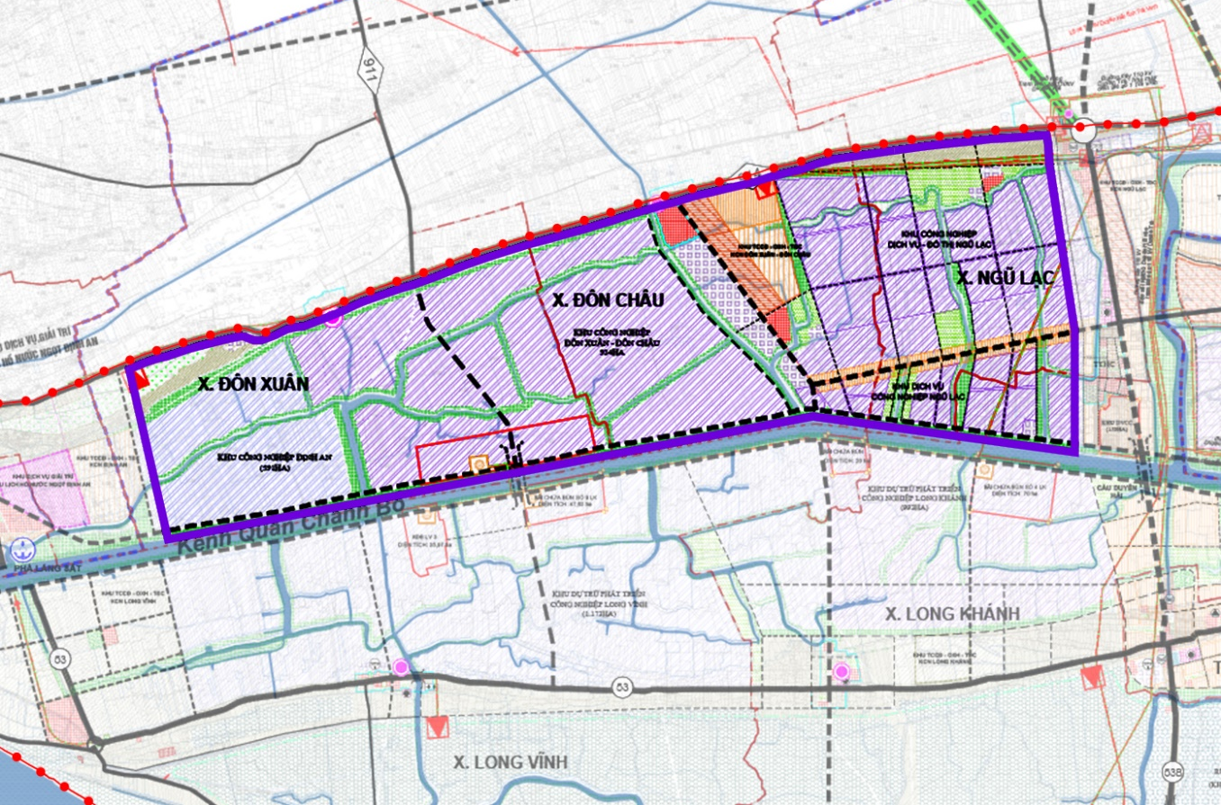
Sơ đồ định hướng phát triển không gian phân khu 7

- Phạm vi: thuộc một phần đô thị Ngũ Lạc, một phần các xã Đôn Xuân, Đôn Châu, Long Khánh.
- Tính chất, chức năng: là khu vực đô thị - công nghiệp – dịch vụ động lực của Khu kinh tế.
- Quy mô:
  - Diện tích khoảng: 3.400ha
  - Dân số dự báo: đến năm 2030 là 8.700 người, đến năm 2040 là 10.000 người
- Định hướng phát triển:
  - Không gian phát triển các đô thị, khu đô thị: phát triển khu vực đô thị - dịch vụ - công nghiệp gắn kết với đô thị Ngũ Lạc là khu vực cửa ngõ của KKT trên trục ĐT. 914 kết nối với cao tốc Hồng Ngự - Trà Vinh.
  - Các khu dân cư nông thôn, làng xóm đô thị hóa: Cải tạo, chỉnh trang, nâng cấp đồng bộ hạ tầng xã hội - hạ tầng kỹ thuật các khu dân cư hiện hữu, khu tái định cư và khu vực phát triển mới; ổn định tối đa cấu trúc khu dân cư hiện trạng gắn với các dịch vụ hỗ trợ cho các khu công nghiệp Đôn Xuân – Đôn Châu, KCN Định An, đảm bảo tính liên kết, chuyển tiếp hài hòa giữa không gian đô thị và công nghiệp một cách tối ưu nhất. Tổ chức, sắp xếp, nâng cấp hệ thống trung tâm xã đảm bảo vai trò trung tâm hành chính, dịch vụ cấp đơn vị ở.
  - Không gian phát triển công nghiệp: Phát triển các KCN đô thị - dịch vụ, KCN trên nền tảng các quỹ đất sạch từ các khu vực đổ bùn, phát triển công nghiệp xanh thân thiện môi trường. Các KCN phát triển dọc ĐT.914 và trục đường phía Bắc kênh đào.
  - Không gian xanh, sinh thái: Phát triển không gian cây xanh, mặt nước, hồ điều hòa, hồ thủy lợi gắn với tôn tạo, gìn giữ và phát huy giá trị cảnh quan sông, rạch trong khu vực.
    - Phân khu 8
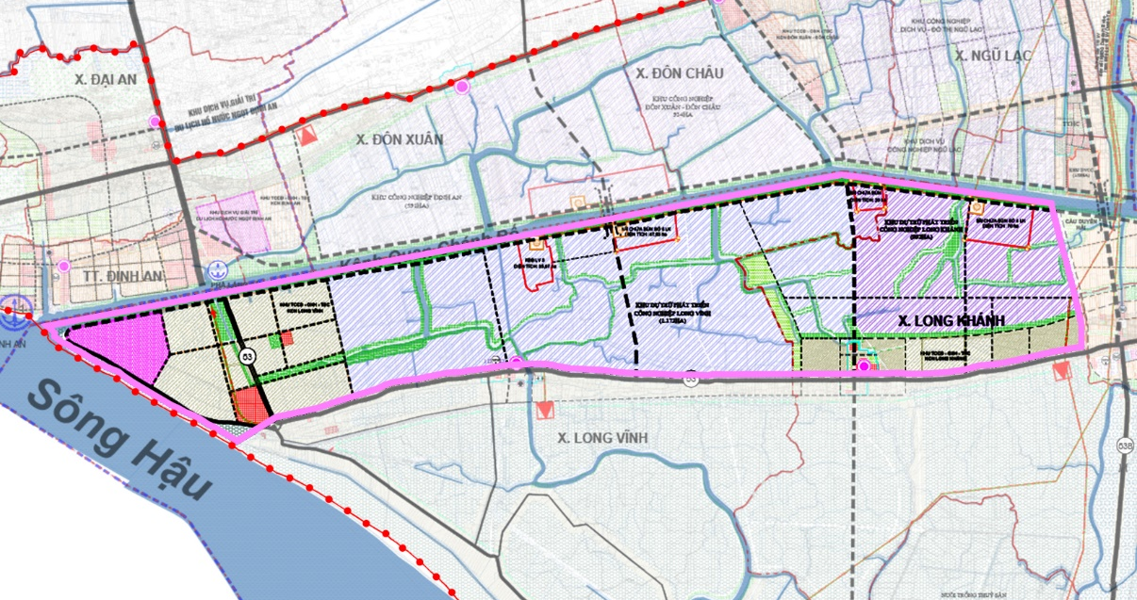
Sơ đồ định hướng phát triển không gian phân khu 8

- Phạm vi: thuộc một phần các xã Long Khánh, Long Vĩnh.
- Tính chất, chức năng: khu vực dự trữ phát triển công nghiệp gắn với khu dân cư nông thôn, làng xóm.
- Quy mô:
  - Diện tích khoảng: 3.600ha
  - Dân số dự báo: đến năm 2030 là 12.500 người, đến năm 2040 là 14.000 người
- Định hướng phát triển
  - Các khu dân cư nông thôn, làng xóm đô thị hóa: Cải tạo, chỉnh trang, nâng cấp đồng bộ hạ tầng xã hội - hạ tầng kỹ thuật các khu dân cư hiện hữu, khu tái định cư và khu vực phát triển mới, chuyển tiếp hài hòa giữa không gian dân cư và công nghiệp một cách tối ưu nhất. Tổ chức, sắp xếp, nâng cấp hệ thống trung tâm xã đảm bảo vai trò trung tâm hành chính, dịch vụ cấp đơn vị ở.
  - Không gian phát triển công nghiệp: không gian dự trữ phát triển công nghiệp phía Nam của kênh Quan Chánh Bố, dọc theo trục đường phía Nam kênh đào trên các khu bãi chứa bùn.
  - Không gian xanh, sinh thái: Phát triển không gian cây xanh, mặt nước, hồ điều hòa, hồ thủy lợi gắn với tôn tạo, gìn giữ và phát huy giá trị cảnh quan sông, rạch trong khu vực, hình thành các dải cây xanh cách ly giữa các khu công nghiệp với khu dân cư theo quy định.
    - Phân khu 9
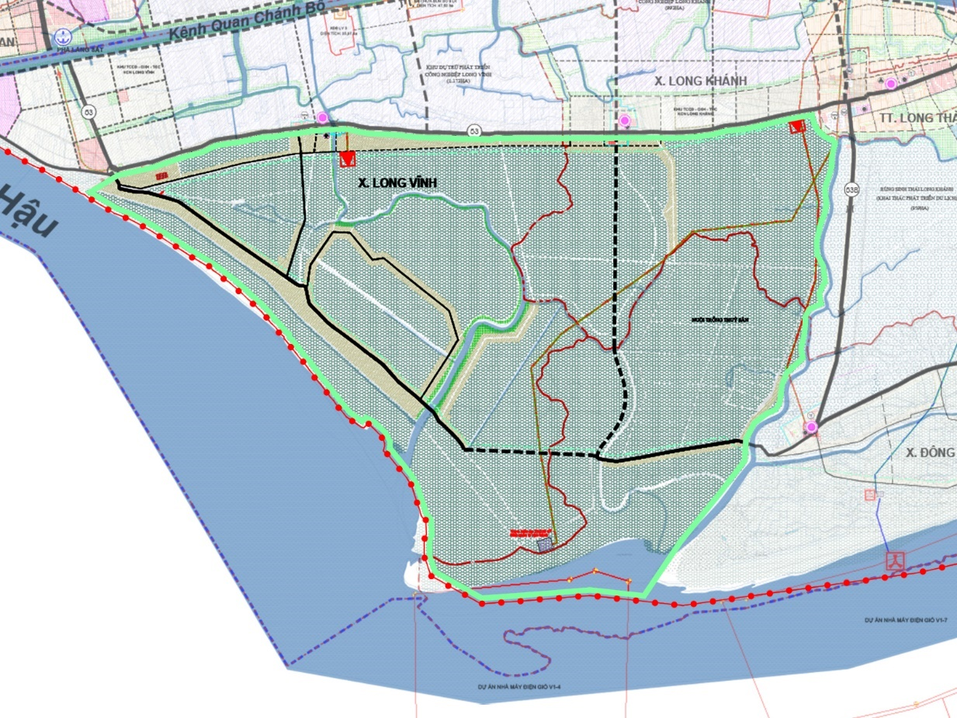
Sơ đồ định hướng phát triển không gian phân khu 9

- Phạm vi: thuộc một phần các xã Long Khánh, Long Vĩnh, Đông Hải và mặt biển liền kề.
- Tính chất, chức năng: là khu vực bảo tồn gắn với gắn với khu dân cư nông thôn, làng xóm.
- Quy mô:
  - Diện tích khoảng: 7.100ha
  - Dân số dự báo: đến năm 2030 là 10.500 người, đến năm 2040 là 12.000 người
- Định hướng phát triển:
  - Các khu dân cư nông thôn, làng xóm đô thị hóa: Cải tạo, chỉnh trang, nâng cấp đồng bộ hạ tầng xã hội - hạ tầng kỹ thuật các khu dân cư hiện hữu, khu tái định cư và khu vực phát triển mới, chuyển tiếp hài hòa giữa không gian dân cư và công nghiệp một cách tối ưu nhất. Tổ chức, sắp xếp, nâng cấp hệ thống trung tâm xã đảm bảo vai trò trung tâm hành chính, dịch vụ cấp đơn vị ở, phát triển thủy sản theo hướng công nghệ cao.
  - Không gian xanh, sinh thái: Phát triển và bảo vệ rừng phòng hộ ven biển. Khai thác sử dụng hiệu quả rừng ngập mặn.
    - Phân khu 10
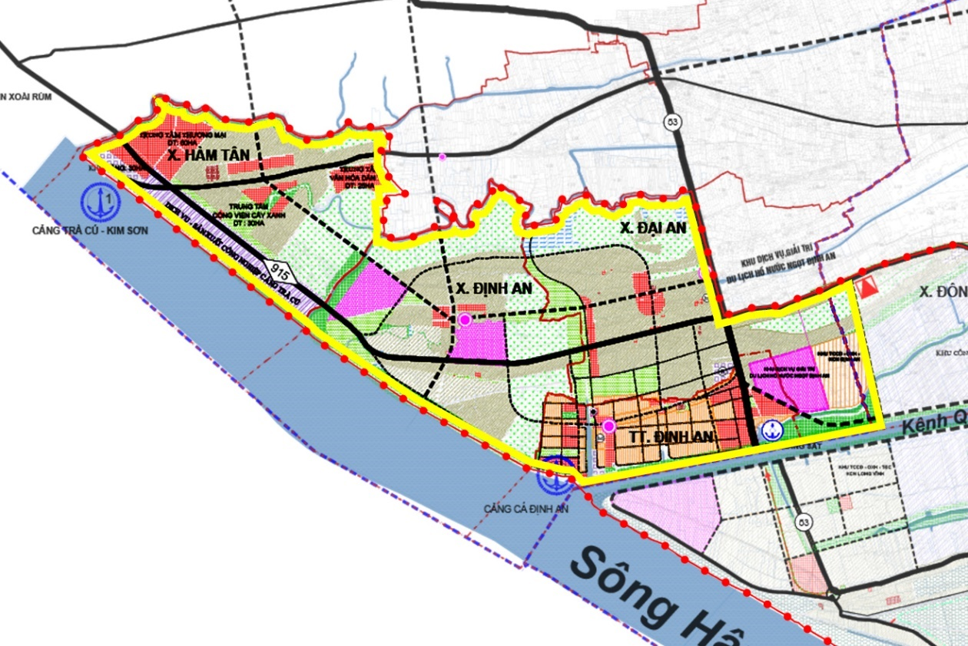
Sơ đồ định hướng phát triển không gian phân khu 10

- Phạm vi: thuộc thị trấn Định An, xã Định An, Hàm Tân và một phần xã Đại An.
- Tính chất, chức năng: : Là một trung tâm phức hợp hành chính dịch vụ của KKT với hạt nhân là trung tâm đô thị Định An.
- Quy mô:
  - Diện tích khoảng: 3.000ha
  - Dân số dự báo: đến năm 2030 là 26.000 người, đến năm 2040 là 30.500 người
- Định hướng phát triển:
  - Không gian phát triển các đô thị, khu đô thị: Phát triển đô thị với hạt nhân là thị trấn Định An, phát triển lan tỏa từ khu vực kênh Quan Chánh Bố và dọc theo trục QL53. Phát triển dân cư theo từng tuyến – cụm độc lập, trên cơ sở ổn định tối đa cấu trúc khu dân cư hiện trạng gắn với các khu dịch vụ hỗ trợ cho các khu, cụm công nghiệp, các khu thương mại dịch vụ đảm bảo tính liên kết, chuyển tiếp hài hòa giữa không gian đô thị với không gian cảnh ven sông.
  - Các khu dân cư nông thôn, làng xóm đô thị hóa: Cải tạo, chỉnh trang, nâng cấp đồng bộ hạ tầng xã hội - hạ tầng kỹ thuật các khu dân cư hiện hữu, khu tái định cư và khu vực phát triển mới, chuyển tiếp hài hòa giữa không gian dân cư và công nghiệp một cách tối ưu nhất. Tổ chức, sắp xếp, nâng cấp hệ thống trung tâm xã đảm bảo vai trò trung tâm hành chính, dịch vụ cấp đơn vị ở.
  - Không gian phát triển công nghiệp, cảng biển, trung tâm logistics: Phát triển công nghiệp trên nền tảng lấy cảng Trà Cú – Kim Sơn làm động lực chính, phát triển các khu vực khu đô thị - dịch vụ hậu cần gắn với cảng. Phát triển cảng Trà Cú – Kim Sơn đồng bộ, hiện đại.
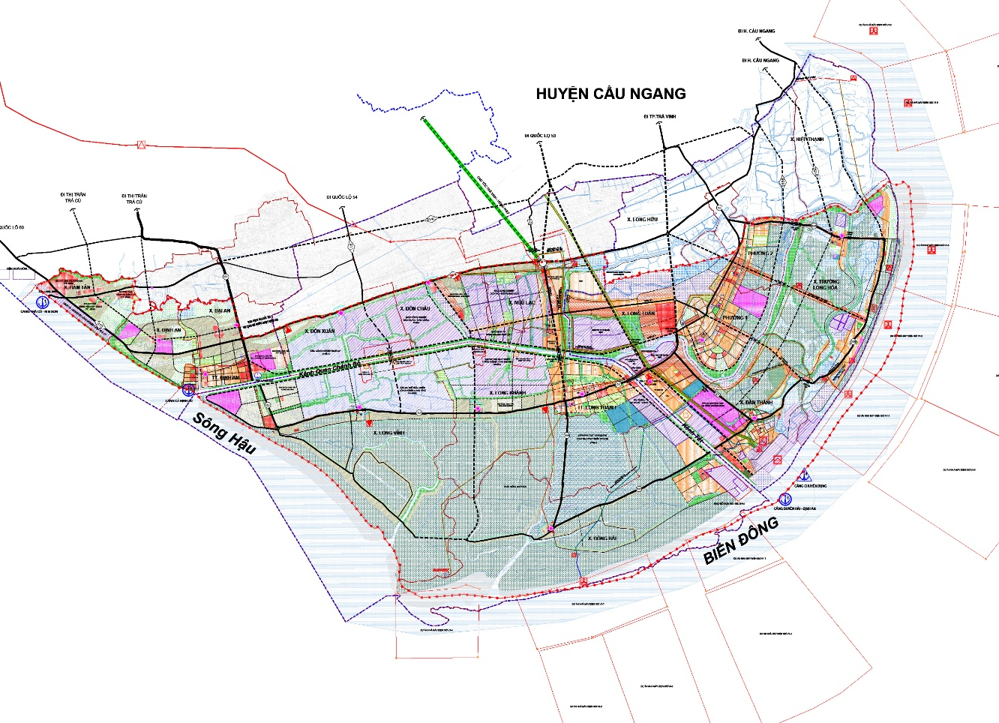
  - ĐỊNH HƯỚNG MẠNG LƯỚI ĐÔ THỊ - KHU TRUNG TÂM
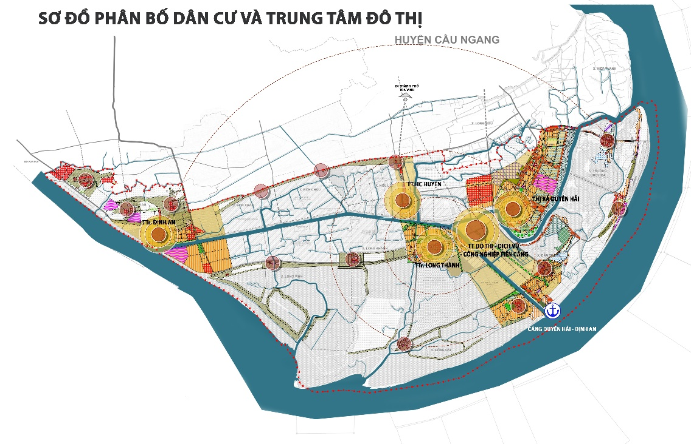
    - Mạng lưới đô thị, khu đô thị
- Định hướng phát triển mạng lưới đô thị, khu đô thị trên địa bàn KKT Định An trong kỳ quy hoạch như sau:
- Đô thị Duyên Hải:
  - Là trung tâm hành chính, kinh tế, văn hóa – thể dục thể thao, y tế, giáo dục, công nghiệp, nông nghiệp và an ninh quốc phòng; là trung tâm phát triển vùng kinh tế biển.
  - Là đô thị động lực phát triển phía Đông, Đông Nam của tỉnh Trà Vinh; là cửa ngõ quan trọng trong đầu mối giao thương liên vùng đặc biệt là luồng tàu biển qua kênh đào Trà Vinh (kết nối vùng đồng bằng sông Cửu Long).
  - Là thị xã trực thuộc tỉnh - đô thị loại IV, định hướng đến năm 2025 thị xã Duyên Hải đạt chuẩn đô thị loại III.
  - Định hướng khu vực nội thị: phường 1, Phường 2, Phường Dân Thành, phường Trường Long Hòa.
- Đô thị Định An
  - Là đô thị loại V. Củng cố hoàn thiện hệ thống hạ tầng đô thị, tạo thành trung tâm động lực cho toàn huyện.
  - Đến năm 2040: Thị trấn Định An: Là đô thị loại V. Củng cố cơ sở hạ tầng phục vụ đô thị, xây dựng đô thị Định An theo tiêu chí của đô thị loại IV.
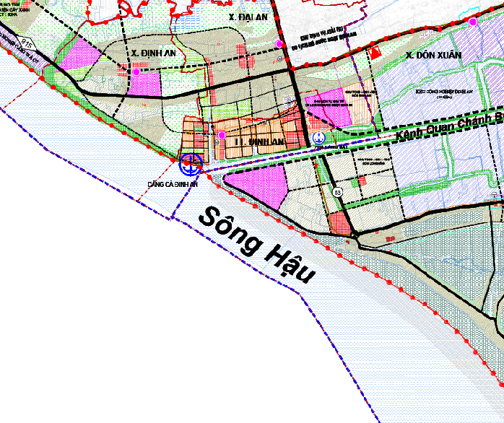
- Đô thị Long Thành
  - Là đô thị loại V. Giai đoạn đến năm 2040 Cần mở rộng thị trấn Long Thành đạt 14km² (1.400ha) nhằm đảm bảo đạt tiêu chuẩn về diện tích. Thị trấn Long Thành đã được định hướng mở rộng lên 1.500ha theo quy hoạch chung được phê duyệt tại Quyết định số 1688/QĐ-UBND ngày 04/09/2019 của UBND tỉnh Trà Vinh.
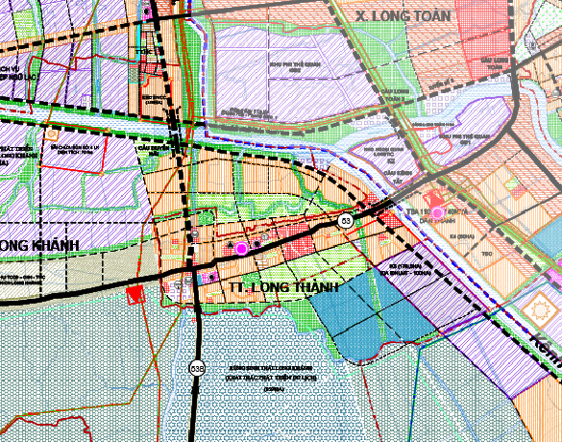
- Đô thị Ngũ Lạc
  - Đối với đô thị Ngũ Lạc, được định hướng phát triển từ xã Ngũ Lạc, đạt tiêu chí đô thị loại V (2030), dân số đảm bảo tiêu chuẩn của đơn vị hành chính thị trấn; diện tích toàn xã Ngũ Lạc (3.489,04ha = 34,89 km2 > 14km2). Nâng cấp Ngũ Lạc lên thị trấn huyện lỵ quy mô 3.802,08ha.
  - là trung tâm hành chính hoặc trung tâm tổng hợp cấp huyện hoặc trung tâm chuyên ngành cấp huyện về kinh tế, văn hóa, giáo dục, đào tạo, đầu mối giao thông, có vai trò thúc đẩy sự phát triển kinh tế - xã hội của huyện hoặc cụm liên xã.
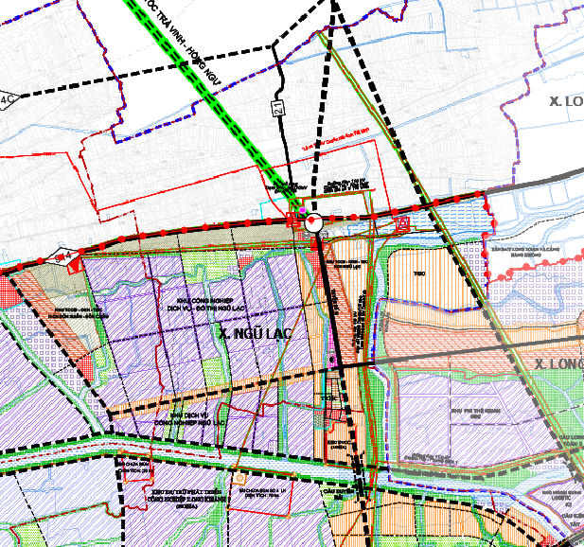
- Tổ chức không gian phát triển các trung tâm
  - Dồn lực cho phần lõi xã Long Toàn hình thành các trung tâm phát triển hỗn hợp, bổ trợ chức năng cho phần lõi và dựa vào sức ép đô thị hóa của phường 1, phường 2 cùng phát triển.
  - Dự kiến các khu vực phát triển hỗ trợ cho thị trấn Long Thành: vị trí tiếp giáp thị trấn Long Thành, dự kiến có một khu vực sẽ bị đô thị hóa trong tương lai và phát triển 1 khu chức năng trên địa bàn xã (Đông Hải) đáp ứng nhu cầu ở cho khu vực phía Đông Nam huyện Duyên Hải
  - Nâng cấp cải tạo hệ thống hạ tầng trên cơ sở hạ tầng xã hội và hạ tầng kỹ thuật của các xã thuộc khu vực đô thị hóa và các xã thuộc khu vực phát triển đô thị chính là tạo vùng đệm kết nối đô thị, nông thôn và làm tiền đề phát triển hệ thống đô thị giai đoạn dài hạn.
    - Hệ thống trung tâm
- Hệ thống trung tâm của khu kinh tế được xây dựng trên quy mô, định hướng và thứ tự ưu tiên của các trụ cột phát triển khu kinh tế bao gồm:
  - Phát triên công nghiệp
  - Cảng và dịch vụ hàng hải
  - Phát triển đô thị
  - Phát triển nông lâm nghiệp - thủy hải sản
  - Phát triển du lịch
- Phát triển các trung tâm công nghiệp:
- Phát triển công nghiệp chế biến gắn với vùng nguyên liệu, khai thác tiềm năng năng lượng sạch, tái tạo gắn với bảo vệ bờ biển Ưu tiên phát triển các ngành công nghiệp công nghệ cao, thân thiện với môi trường, công nghiệp nguồn để tham gia vào chuỗi sản xuất hàng hóa nhằm tạo ra sản phẩm có chất lượng cao, có khả năng cạnh tranh với thị trường trong và ngoài nước.
- Phát triển các ngành sửa chữa, đóng tàu, năng lượng, công nghiệp chế biến, công nghiệp phụ trợ phù hợp với điều kiện, tiềm năng, thế mạnh hiện có của tỉnh.
- Phát huy tối đa hiệu quả sử dụng đất bãi bồi khu vực ven biển, khu vực biển, phối hợp thực hiện các chương trình điều tra, nghiên cứu chế tạo thử nghiệm, xây dựng các mô hình điển hình trong sử dụng năng lượng tái tạo. Thực hiện cơ chế, chính sách ưu đãi, bảo hộ quyền tác giả cho các phát minh cải tiến kỹ thuật có giá trị trong lĩnh vực năng lượng tái tạo và các ngành kinh tế biển mới.
- Tổng diện tích đất phát triển công nghiệp của Khu Kinh tế đến năm đến năm 2040 là.6849,83 ha được phân bố ở 04 phân khu chính là Phân khu 1, Phân khu 2, Phân khu 3 và Phân khu 4, các trung tâm phát triển của công nghiệp được phân bố chủ yếu ở trong 4 phân khu này, Xây dựng các khu trung tâm công nghiệp gắn với phát triển công nghiệp, định hướng như sau:
- Đối với phân khu 1
  - Công nghiệp tại phân khu 1: là công nghiệp hậu cần vận tải, kho bãi và phân phối (logistic) gắn với cảng Tổng hợp Định An và công nghiệp năng lượng gắn với cụm nhà máy nhiệt điện Duyên Hải 1,2,3 và các khu vực trang trại điện mặt trời, ngoài ra phát triển công nghiệp vật liệu xây dựng trên cơ sở tận dụng nguồn tro xỉ của cụm Nhiệt điện Duyên Hải 1,2,3.
  - Trung tâm của phân khu này là gắn với trung tâm Logistics và dịch vụ hậu cần cảng biển Duyên Hải – Định An với hạt nhân là trung tâm xã Dân Thành hiện nay; Khu vực trung tâm phát triển đô thị - dịch vụ và trung tâm tiếp vận của Khu kinh tế với là trung tâm xã Long Toàn hiện nay.
  - Phát triển Trung tâm xã Dân Thành và Long Toàn thành khu vực đô thị cảng hiện đại, có hệ số sữ dụng đất lớn, kiến trúc hiện đại, hệ thống hạ tầng kỹ thuật đồng bộ; phát triển đô thị dọc theo tuyến đường chuyên dụng vào cảng Định An, kết nối bờ bắc sông Long Toàn và tuyến đường Cao tốc Hồng Ngự - Trà Vinh qua cầu Long Toàn 2 đề xuất mới
- Đối với phân khu 2
  - Công nghiệp tại phân khu 2: là công nghiệp kho bãi ngoại quan và khu phi thuế quan giai đoạn 2 khi khu vực giai đoạn 1 thuộc phân khu 1 đã phát triển hoàn thiện. Khu vực trung tâm này phát triển gắn liền với trục giao thông kết nối cảng tổng hợp Duyên Hải – Định An và qua cầu Long Toàn 2 dự kiến.
- Các phân khu 7 và phân khu 8,
  - Phát triển công nghiệp chế biến hàng tiêu dùng, công nghiệp cơ khí chế tạo, công nghiệp đóng, sửa chữa tàu, hậu cần nghề cá và nuôi trồng; trung tâm các phân khu này gắn liền với các cụm dịch vụ công nghiệp khi các khu công nghiệp được hình thành và gắn với dân cư hiện trạng, đô thị hóa các trung tâm xã để hình thành trung tâm các khu vực phát triển công nghiệp.
- Phát triển cảng và dịch vụ hàng hải:
- Phát huy lợi thế cửa ngõ ra biển đông của Trà Vinh đối với vùng ĐBSCL. Trong Quy hoạch hệ thống cảng biển Việt Nam giai đoạn 2021-2030, tầm nhìn đến 2050 (Bộ Giao thông vận tải), hệ thống cảng biển Trà Vinh trong đó có khu cảng Duyên hải - Định An và Trà Cú –Kim Sơn được quy hoạch là các cảng tổng hợp có quy mô cảng loại 1 (trong hệ thống phân loại thành 4 nhóm cảng biển của Việt nam). Đây được xem là một cửa ngõ huyết mạch của khu vực ĐBSCL, có khả năng kết nối thuận lợi với các tỉnh trong vùng ĐBSCL và kết nối với các vùng khác trong cả nước.
- Đặc biệt là Dự án cầu Đại Ngãi trên QL60 thuộc địa phận các tỉnh Trà Vinh và Sóc Trăng và hành lang cao tốc tây Sông Hậu: Châu Đốc – Cần Thơ – Sóc Trăng đã khởi công xây dựng, Trà Vinh sẽ nằm trên tuyến hành lang ven biển phía Nam, đóng vai trò kết nối TP Hồ Chí Minh với các tỉnh Đông Nam Bộ với các tỉnh Sóc Trăng, Bạc Liêu, Cà Mau.
- Hình thành trung tâm vận tải đa phương thức thông qua các tuyến Hành Lang đường bộ nêu trên, kết hợp với hệ thống bến thủy nội địa vận tải đường sông trên sông Long Toàn, kênh Quan Chánh Bố, khai thông tuyến huyết mạch kênh Tắt, kết nối luồng Sông Hậu và biển Đông
- Trung tâm là các khu vực cảng tổng hợp định An, phát triển đô thị cảng Dân Thành, thị trấn Long Thành và các khu đô thị khác quanh cụm cảng này, phát triển các khu đô thị kết hợp khu nhà ở tái định cư.
- Phát triển đô thị:
- Đô thị trung tâm của Khu kinh tế là thị xã Duyên Hải và khu vực mở rộng và thị trấn Long Thành, ngoài ra phát triền đô thị Định An gắn liền với khu dịch vụ hậu cần nghề cá
- Phát triển các khu đô thị mới gắn liền với các khu vực phát triển công nghiệp đồng thời mở rộng không gian nội thị của đô thị Duyên Hải về hướng Long Toàn và hướng xã Trường Long Hòa...
- Trung tâm phát triển đô thị là trung tâm cửa thị xã Duyên Hải tại phường 1 thị xã Duyên Hải hiện nay.
- Phát triển nông lâm nghiệp - thủy hải sản:
- Với diện tích đất nông nghiệp và chức năng khác 20.074,81 ha, trong đó diện tích nuôi trồng khoảng 1.316 ha, diện tích mặt nước, kênh rạch khoảng 4.530,13ha và diện tích rừng phòng hộ ven biển khoảng 11.018,00 ha, và ngoài ra có khoảng 1040 ha bãi bồi là điều kiện thuận lợi để phát triển kinh tế nông lâm nghiệp – nuôi trồng chế biến thủy hải sản.
- Diện tích phát triển nông lâm nghiệp và thủy hải sản gắn liền với các khu vực vành đai tiếp giáp với luồng sông Hậu, biển Đông; tại các vị trí bãi bồi có khả năng nuôi trồng tiếp giáp với mặt nước.
- Phát triển công nghiệp chế biến thủy hải sản tại các khu vực phát triển công nghiệp ở phía Nam kênh quan chánh bố. Công nghệ bảo quản đóng gói, vận chuyển và phân phối thông qua hình thức vận tải đa phương thức (Thủy – Bộ - Hàng không)
- Phát triển hình thức dịch vụ hậu cần nghề cá qua khu vực cảng cá Định An tại Đô thị Định An, liên kết các ngư trường phía nam.
- Phát triển nuôi trồng thủy hải sản liên kết với phát triển du lịch sinh thái, bảo vệ môi trường và du lịch cộng đồng.
- Phát triển du lịch:
- Phát triển hạ tầng du lịch gắn kết với hệ thống di sản, di tích văn hóa lịch sử và danh thắng thiên nhiên tại khu vực xã Trường Long Hòa (thiền viện Trúc lâm, biển Ba Động) và nền văn hóa đặc sắc của đồng bào Khơ me. Hạ tầng du lịch gắn kết với hạ tầng đô thị là khu vực trung tâm của thị xã Duyên Hải hiện nay
- Phát triển du lịch gắn kết với đầu tư xây dựng đô thị mới, các khu nhà ở, thương mại dịch vụ mới gắn kết với các khu mua sắm ưu đãi thuế trong khu phi thuế quan giai đoạn 1 và giai đoạn 2 ở phía bắc sông Long Toàn.

- ĐỊNH HƯỚNG HỆ THỐNG HẠ TẦNG KỸ THUẬT
  - ĐỊNH HƯỚNG CAO ĐỘ NỀN XÂY DỰNG
    - Cao độ khống chế
- Để không làm ảnh hưởng đến các dự án đã và đang triển khai, trong lần điều chỉnh này vẫn thống nhất theo định hướng của đồ án được phê duyệt năm 2011, giải pháp san nền cho từng khu vực cơ bản vẫn tuân thủ theo giai đoạn trước và có tính đến mực nước biển dâng do biến đổi khí hậu.
- Mực nước biển dâng ở khu vực ven biển Trà Vinh theo kịch bản RCP4.5 qua các thời kỳ được trình bày ở bảng sau:

Năm | 2030 | 2040 | 2050 | 2060 | 2070 | 2080 | 2090 | 2100
Hbdkh (cm) | 12 | 17 | 22 | 28 | 33 | 40 | 46 | 53
 | (7-18) | (10-25) | (13-32) | (17-40) | (20-49) | (24-58) | (28-67) | (32-77)
Nguồn: Kịch bản biến đổi khí hậu năm 2020 – Bộ Tài Nguyên và Môi Trường
- Căn cứ trên cơ sở cao độ khống chế của đồ án điều chỉnh QHC năm 2011, đồ án quy hoạch cốt nền và thoát nước mưa cho các đô thị trên địa bàn tỉnh Trà Vinh, các đồ án quy hoạch phân khu, quy hoạch chi tiết trên địa bàn khu kinh tế; kịch bản biến đổi khí hậu năm 2020, với kịch bản kịch bản RCP4.5 tại thời điểm năm 2050 mực nước biển dâng khu vực ven biển tỉnh Trà Vinh khoảng 0,22m.
- Cao độ nền khống chế được xác định theo công thức sau: Hxd = Hmax(P%) + hbdkt + h
- Trong đó:
  - Hmax(P%): Cao độ mực nước tổng hợp ứng với tần suất tính toán.
  - hbdkt: Chiều cao nước biển dâng do biến đổi khí hậu: 0,25m
  - h: Chiều cao an toàn (0,3-0,5m)
- Giải pháp san nền cho từng khu vực trong KKT Định An, cụ thể như sau:
- Đô thị Duyên Hải
  - Cao độ san nền trung bình: 2,6m; cao độ thấp nhất: 2,5m; cao độ cao nhất: 2,7m; hướng dốc về phía sông Long Toàn; độ dốc san nền từ 0,3% - 0,5%.
  - Đô thị Định An - cảng Trà Cú: cao độ san nền trung bình là 2,2m; hướng dốc từ trung tâm đô thị về phía các sông Tổng Long, sông Rạch Cá, sông Rạch Bến; độ dốc san nền từ 0,3% - 0,4%.
  - Đô thị Long Thành: cao độ san nền trung bình là 2,2m; hướng dốc từ trung tâm đô thị về phía các kênh rạch xung quanh; độ dốc san nền 0,3 - 0,4%.
  - Đô thị Long Vĩnh: cao độ san nền trung bình là 2,2m; hướng dốc về phía các kênh, rạch trong vùng; độ dốc san nền từ 0,3% - 0,4%.
  - Các khu công nghiệp, phía Bắc kênh đào Trà Vinh (giữa đô thị Duyên Hải và đô thị Định An - cảng Trà Cú): cao độ san nền trung bình là 2,3m; hướng dốc về phía rạch Khoa Đăng, sông Láng, kênh La Ban, sông Bến Giá; độ dốc san nền 0,5%.
  - Các khu công nghiệp, phía Nam kênh đào Trà Vinh (giữa đô thị Long Thành và đô thị Long Vĩnh dự kiến sau năm 2030); cao độ san nền trung bình là 2,2-2,3m; hướng dốc về phía các kênh, rạch trong vùng; độ dốc san nền 0,5%.
  - Khu tái định cư ở các khu công nghiệp: cao độ san nền lấy theo cao độ các khu công nghiệp kế cạnh; hướng dốc từ trung tâm về phía các kênh, rạch bao quanh; độ dốc san nền 0,3%.
  - Các khu lâm nghiệp, nuôi trông thủy sản và dân cư nông thôn: quy định san nền đối với các điểm, khu dân cư. Giải pháp hướng dốc chung theo nguyên tắc từ khu dân cư dốc ra các khu sản xuất nông - lâm - ngư nghiệp lân cận, hướng dốc cục bộ sẽ được các đồ án quy hoạch chi tiết bước sau thực hiện. Cao độ san nền của các khu gồm: các khu dân cư tại xã Long Vĩnh, Long Khánh, Đông Hải, cao độ trung bình là 2,2m; khu Trường Long Hòa có cao độ san nền trung bình là 2,5m, khu Dân Thành có cao độ trung bình là 2,7m (cao hơn các khu sản xuất từ 0,3 - 0,5m).
  - Các khu công viên, vui chơi giải trí, du lịch: cốt xây dựng trung bình khống chế là 2,2m. Giải pháp chi tiết về hướng dốc, độ dốc theo điều kiện cụ thể sẽ được thực hiện ở các bước quy hoạch sau.
    - Giải pháp san nền
- Đối với những khu vực phát triển mới:
  - Những khu vực có cao độ nền tự nhiên lớn hơn cao độ khống chế dự kiến san gạt, đào nền tạo mặt bằng xây dựng đảm bảo độ dốc đường theo quy chuẩn và thuận lợi cho việc thoát nước mưa;
  - Những khu vực có cao độ nền tự nhiên thấp hơn cao độ khống chế, dự kiến tôn đắp nền đến cao độ độ khống chế tối thiểu của từng khu vực;
  - Đối với khu vực đã xây dựng, có cao độ nền ổn định. Dự kiến giữ nguyên hiện trạng, những khu vực có cao độ nền nhỏ hơn cao độ khống chế, từng bước cải tạo đảm bảo theo cao độ khống chế chung của khu vực để đảm bảo tiện nghi cho đô thị. Giải pháp cải tạo sẽ được thực hiện thông qua công tác cấp phép sửa chữa và xây dựng công trình, quy định cao độ nền xây dựng công trình lớn hơn cao độ khống chế và không làm ảnh hưởng đến việc thoát nước chung của khu vực.
- Định hướng thoát nước mưa
- Nguyên tắc thiết kế
- Triệt để sử dụng sông tự nhiên và thiết kế các tuyến mương theo hiện trạng hiện có để đảm bảo việc thoát nước nhanh và an toàn nhất cũng như việc điều hòa nước mưa bằng hệ thống kênh mương hở, hồ, để giảm kích thước cống.
- 100% đường trong khu kinh tế phải có hệ thống thoát nước mưa.
- Hệ thống chung, hệ thống riêng hoặc hệ thống nửa riêng phải phù hợp với quy mô đô thị, yêu cầu vệ sinh, điều kiện tự nhiên (địa hình, khí hậu, thuỷ văn), hiện trạng đô thị.
- Đối với các kênh, mương sông chảy qua đô thị, cần phải kè bờ và tùy theo yêu cầu của đô thị, cần có các giải pháp phù hợp với yêu cầu cảnh quan và môi trường đô thị.
- Đảm bảo thoát nước mưa tự chảy.
- Thoát nước bám theo địa hình tự nhiên.
- Phân chia thành các lưu vực nhỏ.
- Xây dựng các tuyến cống dọc các trục đường dự kiến xây dựng đợt đầu.
- Khuyến khích xây dựng tuyến cống 2 bên đường nếu điều kiện kinh tế cho phép, tăng khả năng thu và thoát nước mặt.
- Xây các tuyến cống thoát nước mưa trên hè để dễ duy tu bảo dưỡng.
- Tính toán thuỷ lực cống thoát nước mưa theo phương pháp cường độ giới hạn.
Q = µ . φ . F . q(l/s) . Trong đó:
  - Q: Lưu lượng tính toán (l/s)
  - µ: Hệ số phân bố mưa rào. µ = 1 khi F < 200 ha
  - φ: Hệ số dòng chảy φ = 0,6
  - F: Diện tích lưu vực
  - Q: Cường độ mưa
- Kết cấu cống
- Dùng kết cấu hỗn hợp mương xây trong các đường ngõ nhỏ, cống tròn bê tông cốt thép hoặc cống hộp ở các đường phố chính.
- Cống được đặt dưới lòng đường hoặc hè đường.
- Đối với cống được đặt dưới lòng đường: hố thu nước mặt đường BTCT, được bố trí hai bên đường và nối với tuyến cống thoát nước chính bằng cống tròn BTCT.
- Thông số thiết kế
- Độ dốc đường ống, mương thoát nước chọn trên cơ sở đảm bảo tốc độ nước chảy trong cống v ≥ 0,6m/s. Vận tốc lớn nhất Vmax=4m/s.
- Độ dốc đường ống tối thiếu bằng 1/D (D- đường kính cống, mm).
- Độ sâu chôn cống trên đường h ≥ 0,5m, trong công viên cây xanh và trên vỉa hè h ≥ 0,3m.
- Nối cống có kích thước khác nhau tại các giếng thăm theo kiểu nối đỉnh cống.
- Lưu vực thoát nước:
- Lưu vực 1: đô thị Duyên Hải, nước mưa thoát ra sông Long Toàn, sông Láng Chim.
- Lưu vực 2: giới hạn bởi phía Bắc kênh đào Trà Vinh bao gồm các khu công nghiệp Đôn Xuân, Định An, Ngũ Lạc, sân bay Long Toàn, khu phi thuế quan. Nước mưa thoát ra sông Láng, kênh La Bang, sông Giồng Ổi, kênh đào Trà Vinh.
- Lưu vực 3: đô thị Định An - cảng Trà Cú. Nước mưa thoát ra rạch Bến, rạch Trà Kha, sông Tổng Long, sông Ông Thành, sông Rạnh Cá, sông Hậu.
- Lưu vực 4: khu vực thị trấn Long Thành, nước mưa thoát ra kênh đào Trà Vinh, sông Phước Thiện.
- Lưu vực 5: vùng công nghiệp dự trữ Long Vĩnh, Long Khánh ở phía Nam kênh đào Trà Vinh, nước mưa thoát ra kênh đào Trà Vinh, sông Mương Thổ.
- Lưu vực 6: khu vực đô thị Long Vĩnh, nước mưa của lưu vực này được thoát ra kênh đào Trà Vinh, kênh Xẻo Bộng, sông Mương Ngoài, sông Mương Thổ.
- Lưu vực 7: khu vực nông thôn phía Đông Nam sông Long Toàn, phía Đông kênh đào Trà Vinh bao gồm các xã Dân Thành, Trường Long Hòa, nước mưa thoát ra kênh đào Trà Vinh, sông Cồn Trứng và sông Ba Động.
- Lưu vực 8: khu vực nông thôn phía Nam kênh đào Trà Vinh gồm các xã Long Vĩnh, Dân Thành, Đông Hải. Nước mưa của lưu vực này được thoát ra sông Rạch Cỏ, sông Vĩnh Lợi, sông Phước Thiện, sông Động Cao.
- Khối lượng:
Bảng thống kê khối lượng và kinh phí xây dựng hệ thống thoát nước mưa
BẢNG TỔNG HỢP KHỐI LƯỢNG
STT | Hạng mục | Đơn vị | Khối lượng | Đơn giá | Thành tiền
 |  |  |  | VNĐ | VNĐ
1 | D1000 | m | 229468 | 2.200.000 | 504.830.678.000
2 | D1200 | m | 11026 | 3.400.000 | 37.488.658.400
3 | D1500 | m | 94473 | 4.700.000 | 444.022.404.400
4 | D1800 | m | 11992 | 6.820.000 | 81.782.827.940
5 | D2000 | m | 3187 | 8.200.000 | 26.131.981.400
6 | B2500 | m | 4813 | 9.500.000 | 45.722.474.000
TỔNG CỘNG |  |  |  |  | 1.139.979.024.140
Tổng kinh phí xây dựng hệ thống thoát nước mưa khoảng 1.140 tỷ đồng
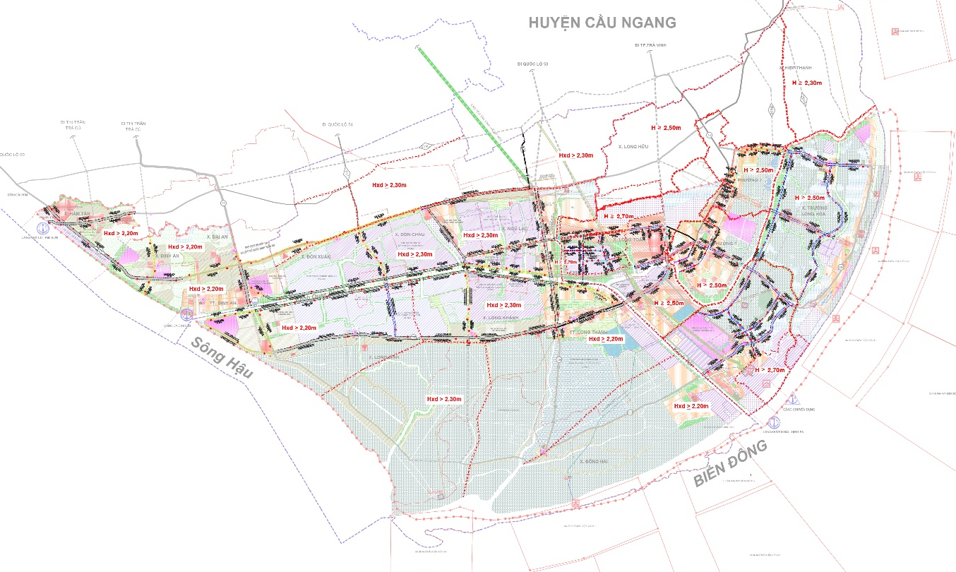
  - QUY HOẠCH HỆ THỐNG GIAO THÔNG
    - Nguyên tắc thiết kế
- Tận dụng năng lực cơ sở hạ tầng giao thông hiện có, phát huy tối đa về lợi thế địa lý của KKT, tập trung cải tạo nâng cấp hệ thống đường hiện trạng.
- Về cơ bản tuân thủ các quy hoạch đã được phê duyệt, tuy nhiên sẽ rà soát và kiến nghị vi chỉnh cho phù hợp với giai đoạn Điều chỉnh quy hoạch chung xây dựng này.
- Phát triển đa dạng các loại hình vận tải phù hợp với khoảng cách và năng lực vận chuyển, kết nối liên thông giữa các phương thức vận tải (đường bộ, đường thủy, đường hàng không).
- Phát triển kết cấu hạ tầng giao thông một cách đồng bộ, hợp lý, từng bước đi vào hiện đại, tạo nên mạng lưới hoàn chỉnh, liên hoàn, liên kết giữa các phương thức vận tải, giữa các vùng lãnh thổ, giữa đô thị và nông thôn trên phạm vi KKT, Khu vực phía Đông Nam Trà Vinh và ĐBSCL.
- Bổ sung và làm rõ một số trục giao thông trong KKT có hướng riêng biệt, phục vụ chính cho hoạt động KKT.
- Tuân thủ theo đúng các tiêu chuẩn, quy chuẩn quy hoạch hiện hành.
    - Định hướng giao thông đối ngoại
- Giao thông đường bộ
Theo “Quy hoạch mạng lưới đường bộ Việt Nam thời kỳ 2021-2030, tầm nhìn đến năm 2050” được Thủ tướng Chính phủ phê duyệt tại Quyết định số 1454/QĐ-TTg ngày 01/09/2021
- Cao tốc TP Hồ Chí Minh - Tiền Giang - Bến Tre - Trà Vinh - Sóc Trăng CT.33 (nằm ngoài ranh quy hoạch)
- Điểm đầu từ Huyện Nhà Bè, TP. Hồ Chí Minh, điểm cuối TP. Sóc Trăng, tuyến đi theo hướng Đông Nam, nối TP Hồ Chí Minh qua các tỉnh Tiền Giang - Bến Tre - Trà Vinh - Sóc Trăng. Chiều dài toàn tuyến khoảng 150Km; đoạn đi qua tỉnh Trà Vinh khoảng 40km, quy mô 4 làn xe, kết nối với KKT thông qua cao tốc Hồng Ngự - Trà Vinh.
- Cao tốc Hồng Ngự - Trà Vinh CT.36 (nằm ngoài ranh quy hoạch)
- Điểm đầu từ Cửa khẩu Dinh Bà (tỉnh Đồng Tháp), điểm cuối xã Ngũ Lạc, huyện Duyên Hải, tỉnh Trà Vinh, tuyến đi Từ Cửa khẩu Dinh Bà (tỉnh Đồng Tháp) chạy song song phía Đông QL.30, cắt cao tốc Bắc-Nam phía Tây (CT.02) tại TP Cao Lãnh (tỉnh Đồng Tháp), đến cao tốc Bắc-Nam phía Đông (CT.01) tại An Hữu (tỉnh Tiền Giang); đi trùng một đoạn với cao tốc Bắc-Nam phía Đông (CT.01) đến TP Vĩnh Long (tỉnh Vĩnh Long); từ TP Vĩnh Long đi xã Ngũ Lạc (tỉnh Trà Vinh). Chiều dài toàn tuyến 188km, đoạn đi qua tỉnh Trà Vinh kết nối trực tiếp với KKT dài khoảng 51km, quy mô 4 làn xe.
- Đường hành lang ven biển
- Tuân thủ mục tiêu và hướng tuyến đã được phê duyệt tại Quyết định số 129/QĐ-TTg ngày 18/1/2010 và văn bản số 2409/TTg-KTN ngày 31/12/2015 của Thủ tướng Chính phủ có điều chỉnh một số đoạn tuyến để phù hợp với các dự án đã triển khai và quy hoạch của địa phương có tuyến đi qua. Đoạn qua tỉnh Trà Vinh có chiều dài khoảng 68km chia làm nhiều đoạn với quy mô cấp II-ĐB, trước mắt đầu tư quy mô cấp III-ĐB với 2 làn xe. Bổ sung hạng mục cầu qua kênh đào nối với 4 xã đảo.
STT | Đoạn qua tỉnh Trà Vinh | Chiều dài | Tuyến đường hiện tại | Cấp đường | B_{m}/B_{n}
1 | Mỹ Long – cầu Kênh 2, xã Mỹ Long Nam, huyện Cầu Ngang | 11,3 | Tuyến đê biển | II | 15/22,5
2 | Cầu Kênh 2, xã Mỹ Long Nam, huyện Cầu Ngang – QL.53B, xã Trường Long Hòa, thị xã Duyên Hải | 9,7 | Đường giao thông nông thôn | II | 15/22,5
3 | QL.53B, xã Trường Long Hòa, thị xã Duyên Hải – Đông Hải | 22,3 | QL53B | II | 15/22,5
4 | Đông Hải – Cái Cối (giao QL.53) | 17,3 | Tuyến đê biển | II | 15/22,5
 | Tổng cộng | 60,6 km

- Đường quốc lộ
- Quốc lộ 53 là Điểm đầu từ QL.1 (TP. Vĩnh Long – tỉnh Vĩnh Long), điểm cuối tại giao QL.54 (H. Trà Cú), nối thông QL.1 – QL.60 – QL.54; Qua địa bàn khu kinh tế Định An, dài 31,23km từ ngã ba Nghĩa trang liệt sĩ thị xã Duyên Hải đến xã Đại An, huyện Trà Cú. Là tuyến giao thông huyết mạch kết nối khu kinh tế Định An với thành phố Trà Vinh và các tỉnh Đồng bằng sông Cửa Long, mặt đường 9-11m, nền đường 12m, hành lan an toàn 13mx2, lộ giới 44m. Đạt chuẩn cấp III-ĐB.
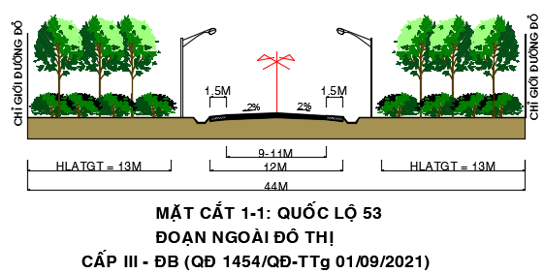
- Quốc lộ 53B: Tuyến được thành lập mới theo quyết định số 326/QĐ-BGTVT ngày 09/12/2018 của Bộ GTVT, chuyển các tuyến ĐT.913 và ĐH24; điểm đầu giao QL.53 (TX.Duyên Hải), điểm cuối giao QL.53 (thị trấn Long Thành – huyện Duyên Hải), mặt đường 7m, nền đường 9m, lộ giới 31m, đạt tiêu chuẩn cấp IV-ĐB.
- Đường Tỉnh
- Đường tỉnh 914: Điểm đầu giao QL.53 xã Đại An, huyện Trà Cú, điểm cuối giáp đê Hiệp Thạnh, thị xã Duyên Hải; Qua địa bàn Khu kinh tế Định An, dài 17,5km, mặt đường 9-11m, nền đường 12m, hành lan an toàn 13mx2, lộ giới 42m. Đạt chuẩn cấp III-ĐB.
- Đường tỉnh 915: Điểm đầu giáp sông Tân Dinh (ranh Vĩnh Long), điểm cuối giáp QL.53 xã Đại An, huyện Trà Cú; Là tuyến đường chạy dọc sông Hậu. Qua địa bàn Khu kinh tế Định An, dài 10,2km, mặt đường 9-11m, nền đường 12m, hành lan an toàn 13mx2, lộ giới 42m. Đạt chuẩn cấp III-ĐB.
- Đường tỉnh 915C: Xây dựng mới tuyến với chiều dài khoảng 40,95km; điểm đầu từ giao QL.53B; điểm cuối QL.60 (đường vào cầu Đại Ngãi) với quy mô cấp III đồng bằng. Tuyến đi qua địa bàn thị xã Duyên Hải, huyện Duyên Hải, huyện Cầu Ngang và huyện Trà Cú.
- Đường tỉnh 915E: Điểm đầu giáp Đường huyện 30 xã Long Hòa, huyện Châu Thành, tuyến vượt sông Cổ Chiên cắt qua ĐT.915B địa phận xã Mỹ Long Bắc, tuyến chuyển hướng đi cắt ĐT.912 xã Mỹ Hòa, tiếp tục cắt ĐH23 địa phận xã Mỹ Long Nam huyện Cầu Ngang; cắt ĐT914 xã Hiệp Thạnh, cắt QL53B xã Trường Long Hòa và kết thúc tại ĐT.915C xã Dân Thành thị xã Duyên Hải. Tuyến có chiều dài khoảng 35km, quy hoạch với quy mô đường cấp III-ĐB.
- Đường tỉnh ĐT.915B: Kéo dài thêm đoạn mới từ ĐT914 đến giao với QL53B với chiều dài khoảng 6km với quy mô cấp IV-ĐB. Đến sau năm 2030 nâng cấp đạt chuẩn cấp III-ĐB.
- Đường tỉnh 914C: Xây dựng mới tuyến với chiều dài 34,9km; điểm đầu giao với ĐT.914 tại xã Long Hữu; điểm cuối giao với ĐT.915 tại xã Hàm Tân, huyện Trà Cú. Quy mô toàn tuyến đạt cấp IV-ĐB. Đoạn qua KKT, nâng cấp đường ĐH.12, điểm cuối giao ĐT.915, xã Hàm Tân, huyện Trà Cú, chiều dài 8,5km; kết nối cảng Trà Cú – Kim Sơn.
- Đường tỉnh 911(nằm ngoài ranh quy hoạch): Xây dựng mới đoạn ĐT.911 kéo dài (Thanh Mỹ - Đôn Xuân) dài 19,9km (từ ĐT.912 chạy dọc kênh 3/2 theo ĐH38 cũ đến QL54, theo ĐH25 đến giao ĐT.914), mặt đường 9-11m, nền đường 12m, hành lan an toàn 13mx2, lộ giới 42m. Đạt chuẩn cấp III-ĐB.
- Đường huyện
- Đường huyện 81: tuyến nối Quốc lộ 53 và Quốc lộ 53B, tạo thành trục động lực theo hướng Tây Bắc Đông Nam, thúc đẩy sự phát triển khu vực phường Dân Thành. Lộ giới Đường Huyện 81 tuân thủ Quy hoạch chung Khu kinh tế Định An là 36m với mặt cắt bao gồm mặt đường 2x10,5m, dải phân cách 3m, vỉa hè 2x6m.
- Bãi đổ xe tải phục vụ logistic
- Bố trí bãi đổ xe tải phục vụ cho kho ngoại quan và khu phi thuế quan tại khu vực cầu Long Toàn 2 (khu đổ bùn K2)
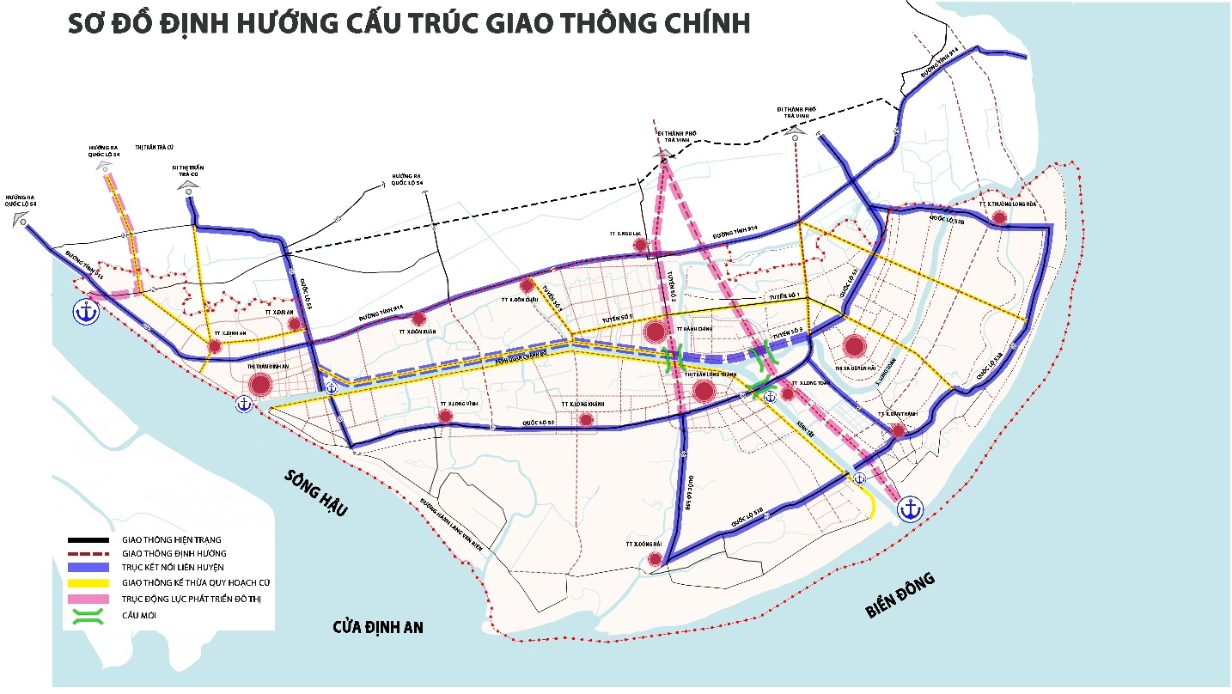
- Hàng hải
- Đường biển
- Tuân thủ theo Quyết định phê duyệt Quy hoạch tổng thể phát triển hệ thống cảng biển Việt Nam thời kỳ 2021-2030, tầm nhìn đến năm 2050, số 1579/QĐ-TTg ngày 22/9/2021.
- Tuyến sông Hậu qua cửa Định An: Tuyến chính cho tàu biển ra vào ĐBSCL. Phạm vi hấp dẫn trực tiếp là các tỉnh thuộc tiểu vùng Tây sông Hậu và giữa sông Tiền với sông Hậu; là một trong hai tuyến chính cho tàu biển quá cảnh đi đến cảng PhNôngPênh của Campuchia. Đoạn qua địa bàn tỉnh Trà Vinh duy trì nạo vét định kỳ đạt cấp Đặc Biệt.
- Luồng vào sông Hậu qua kênh Quan Chánh Bố: có khả năng tiếp nhận tàu có tải trọng 10.000÷20.000 DWT. Giai đoạn 2021-2025: hoàn thành luồng (giai đoạn 2) cho tàu biển trọng tải lớn vào sông Hậu theo quy mô được Bộ GTVT duyệt điều chỉnh tại Quyết định số 2368/QĐ-BGTVT ngày 09/8/2013 với tổng mức đầu tư 9.781 tỷ đồng. Đây là dự án trọng điểm quốc gia với mục tiêu xây dựng luồng cho tàu có trọng tải 10.000 tấn đầy tải và tàu 20.000 tấn giảm tải ra, vào các cảng trên sông Hậu. Công trình còn có ý nghĩa quan trọng đối với sự phát triển của khu vực ĐBSCL nói chung và của ngành hàng hải Việt Nam, đánh dấu bước ngoặc quan trọng trong việc tìm đường ra biển cho hàng hóa ở vùng ĐBSCL.
- Luồng hàng hải ven bờ: Đoạn từ Kiên Giang đến Bình Thuận với phạm vi hoạt động cách bờ không quá 12 hải lý, dành cho phương tiện thủy nội địa sông pha biển (cấp SB).
- Cảng biển, cảng sông
- Theo “Quy hoạch tổng thể phát triển hệ thống cảng biển Việt Nam thời kỳ 2021-2030, tầm nhìn đến năm 2050” được phê duyệt tại Quyết định số 1579/QĐ-TTg ngày 22/09/2021, cảng biển Trà Vinh được quy hoạch thuộc nhóm cảng biển số 5 là cảng biển phục vụ cho việc phát triển KTXH của tỉnh bao gồm các khu bến:
Khu bến Duyên Hải - Định An:
- Đây là khu bến chính gồm các bến chuyên dùng nhập than của Trung tâm điện lực Duyên Hải và các khu chuyển tải ngoài khơi. Bến cảng Định An là bến cảng tổng hợp, công ten nơ, hàng lỏng/khí; lâu dài sẽ phát triển thành bến chính của cảng với vai trò xuất nhập khẩu hàng hóa cho toàn Vùng;
- Khu bến Định An được quy hoạch tại xã Dân Thành, TX Duyên Hải với qui mô cảng tổng hợp, container và hàng lỏng/khí; tiếp nhận tàu có trọng tải 30.000 ÷ 50.000 DWT. Giai đoạn 2021-2025: ưu tiên hoàn thiện cảng Định An đưa vào khai thác, nhằm phát huy lợi thế kết nối đường thủy nội địa với cảng biển Định An; sau đó sẽ kết nối với đường biển đi trực tiếp các nước trong khu vực, hoặc trung chuyển qua cảng nước sâu Vũng Tàu đi Châu Âu, Châu Mỹ.
  - Phạm vi quy hoạch: Vùng đất và vùng nước bên phải luồng cho tàu có trọng tải lớn vào sông Hậu (cửa kênh Tắt).
  - Chức năng: Phục vụ phát triển KTXH tỉnh Trà Vinh và vùng ĐBSCL; có bến tổng hợp, container, hàng lỏng/khí.
  - Cỡ tàu: Trọng tải đến 50.000 tấn.
Khu bến cảng Trà Cú - Kim Sơn
- Đây là khu bến tổng hợp có bến phao chuyển tải và bến chuyên dùng tiếp nhận tàu trọng tải đến 20.000 tấn. Khu bến được quy hoạch với diện tích 16,8 ha; giai đoạn đầu phát huy 01 bến cập tầu với tổng chiều dài 180m.
  - Phạm vi quy hoạch: Vùng đất và vùng nước bên phải luồng Định An - Cần Thơ, thuộc địa phận xã Kim Sơn và xã Hàm Tân, huyện Trà Cú.
  - Chức năng: Phục vụ phát triển KTXH tỉnh Trà Vinh; có bến tổng hợp, hàng lỏng/khí.
  - Cỡ tàu: Trọng tải đến 20.000 tấn.
- Đường thủy nội địa
Các tuyến giao thông thủy do tỉnh quản lý
- Quy hoạch đề xuất giữ nguyên cấp kỹ thuật của các tuyến sông, kênh đạt tiêu chuẩn cấp quy hoạch. Đối với những tuyến mà các thông số kỹ thuật chưa đảm bảo theo tiêu chuẩn thì tiến hành cải tạo để đảm bảo theo TCVN 5664-2009 về phân cấp kỹ thuật đường thủy. Cụ thể như sau:
  - Kênh 3/2: dài 20,3km, bắt đầu từ kênh Ngang và kết thúc tại cống La Bang (huyện Trà Cú), cải tạo để đảm bảo đạt cấp IV-ĐTNĐ, thiết kế cho tàu sông tự hành ≤ 200T.
  - Sông Long Toàn: dài 15,2 km, bắt đầu từ giao sông Láng Sắc đến giao sông Rạch Hầm, thuộc đoạn giữa của tuyến kênh nhánh 8 của tỉnh, quy hoạch nâng cấp đạt chuẩn cấp ĐB-ĐTNĐ.
  - Sông Rạch Hầm: dài 4,1km, bắt đầu từ giao sông Long Toàn, chạy qua xã Trường Long Hòa, xã Hiệp Thạnh (TX.Duyên Hải) và kết thúc ở cửa biển ranh xã Hiệp Thạnh, quy hoạch nâng cấp đạt chuẩn cấp ĐB-ĐTNĐ.
Các tuyến sông, kênh do huyện quản lý
- Với việc xây dựng và hình thành các cống điều tiết thủy lợi thì một số tuyến sông, kênh đã bị chia cắt luồng vận tải do đó khả năng khai thác vận tải giảm, không phát huy được vai trò và công năng của tuyến đường thủy. Đề xuất chuyển các tuyến này cho ngành thủy lợi quản lý.
- Đối với các tuyến sông, kênh còn lại, cải tạo luồng tuyến duy trì đạt tiêu chuẩn tối thiểu cấp VI, cho phép phương tiện thủy dưới 20 tấn lưu thông, tĩnh không cầu 2,5-3m.
Bến, cảng nội địa
- Bến, cảng hỗn hợp: cảng Long Toàn, cảng Phú Thành, cảng Long Vĩnh, cảng Long Khánh.
- Bến, cảng chuyên dùng: Cảng Cá Định An, cảng cá Láng Chim.
Bến hành khách
- Bến hành khách Long Toàn: Quy hoạch mở mới, nằm sông Láng Sắc, Duyên Hải, tiếp nhận tàu chuyên chở từ 30÷50 khách.
- Bến hành khách Trà Cú: Quy hoạch mở mới, nằm ấp Giồng Giữa, Định An, huyện Trà Cú, tiếp nhận tàu chuyên chở từ 30÷50 khách
- Bến phà Định An vượt sông Hậu, kết nối TT Định An với cù lao Dung
- tỉnh Sóc Trăng qua sông Hậu.
- Giao thông đường hàng không
- Theo “Quy hoạch tổng thể phát triển hệ thống cảng hàng không, sân bay toàn quốc thời kỳ 2021 - 2030, tầm nhìn đến năm 2050” được phê duyệt tại Quyết định số 648/QĐ-TTg ngày 07/06/2023.
- Sân bay Long Toàn không nằm trong danh mục ưu tiên đầu tư trong giai đoạn đến năm 2050. Quỹ đất dự trữ xây dựng sân bay tại xã Long Toàn có diện tích khoảng 550ha.
    - Giao thông đối nội
- Tổ chức các trục kết nối với giao thông đối ngoại
- Trục động lực phía Tây kết nối KKT với TP. Trà Vinh, đi qua địa phận xã Long Toàn và xã Long Hữu, có chức năng giảm tải lưu lượng giao thông quá cảnh đi qua trung tâm thị xã, giảm ách tắc giao thông ở trong khu vực nội thị cũng như đảm bảo luồng giao thông đối ngoại được xuyên suốt, ít giao cắt. Tuyến đường còn có vai trò lớn trong việc phát triển của khu kinh tế Định An nói chung và thị xã Duyên Hải nói riêng. Lộ giới tuyến đường 36m với mặt cắt bao gồm mặt đường 2x10,5m, dải phân cách 3m, vỉa hè 2x6m.
- Tuyến Đông Tây khu kinh tế là tuyến đường song song với Tuyến số 1, kết nối khu vực ngoại thị phía Tây Bắc và khu vực nội thị thị xã Duyên Hải, tạo động lực phát triển đồng bộ, đặc biệt thúc đẩy sự phát triển du lịch biển tại khu đô thị Ba Động, phường Trường Long Hòa. Tuyến Đông – Tây lộ giới 36m với mặt cắt bao gồm mặt đường 2x10,5m, dải phân cách 3m, vỉa hè 2x6m.
- Tuyến số 01 (T1) từ quốc lộ 53 đến quốc lộ 53B lộ giới 36m (lòng đường 2x10,5m, dãy phân cách 3m và vỉa hè 2x6m); đoạn từ quốc lộ 53 đến tuyến đường số 2, lộ giới 28m (lòng đường 12m, lề đường 2x3m) thuộc khu vực trung tâm đô thị, kết nối QL53 với các Khu thương mại, Khu phi thuế quan.
- Tuyến số 02 (T2) từ ĐT.914 đến quốc lộ 53 (TT. Long Thành), kết nối CT. Hồng Ngự - Trà Vinh đến KKT Định An, đi qua các KCN Ngũ Lạc, KDVCN Ngũ Lạc, Trung tâm hành chính huyện Duyên Hải, lộ giới 28m, lòng đường 12m, lề đường 2x3m.
- Tuyến số 3 (T3) từ quốc lộ 53 đến tuyến số 5, kết nối trục động lực phía Tây và khu phi thế quan GDD2 xã Long Toàn, lộ giới 40m và mặt cắt bao gồm nền đường rộng 32,5m (mặt đường 2x11,25m, dải phân cách 3m, lề đường 2x3,5m), hành lang bảo vệ 2x3,75m.
- Tuyến số 5 (T5) từ tuyến số 2 đến ĐT.914 (xã Đôn Châu, xã Ngũ Lạc), kết nối KCN Ngũ Lạc và KCN Đôn Xuân – Đôn Châu, lộ giới 28m, lòng đường 12m, lề đường 2x3m.
- Tuyến đường dọc hai bên kênh đào Trà Vinh là đường trục kết nối hai phía Đông Tây huyện Duyên Hải, liên kết các đô thị và các trung tâm chức năng. Tuyến đường phía Bắc kênh đào Trà Vinh, nền đường rộng 32,5m, lộ giới 40m, tuyến đường phía Nam kênh đào Trà Vinh, nền đường rộng 24m, lộ giới 32m.
- Tuyến đường chuyên dùng KKT trùng với ĐT.915C, kết nối CT. Trà Vinh – Hồng Ngự với cảng tổng hợp Duyên Hải – Định An, lộ giới 42m.
- Tổ chức giao thông trong các khu công nghiệp – đô thị - dịch vụ
- Xây dựng hệ thống giao thông hiện đại, đồng bộ, phù hợp với tính chất của từng khu, theo đúng quy chuẩn, tiêu chuẩn hiện hành.
- Tuyến đường trục chính vào khu công nghiệp kết nối hệ thống giao thông bên trong và bên ngoài khu công nghiệp lộ giới 40m, giải phân cách giữa 2m, lòng đường xe chạy: 11+11=22m, vỉa hè 8+8=16m.
- Các tuyến đường nhánh (đường giao thông nội bộ) trong khu công nghiệp; lộ giới 28m, lòng đường 18m, lề đường 2x5=10m.
- Tổ chức giao thông trong các khu vực đô thị
- Hệ thống giao thông cấp khu vực kết nối các lô chức năng trong đô thị với hệ thống giao thông đối ngoại, tạo thành mạng giao thông thông suốt và hoàn chỉnh.
- Đường chính khu vực: các tuyến đường chính khu vực có chức năng kết nối trực tiếp với trục đường chính đô thị, lộ giới 25 – 36m.
- Đường khu vực có chức năng là các tuyến phố gom, kết nối hệ thống giao thông nội bộ với các tuyến đường chính. Lộ giới tối thiểu 16-25m.
- Nâng cấp và xây dựng mới các tuyến đường khu vực, từng bước hoàn chỉnh, đồng bộ hóa các tuyến trục giao thông, nút giao thông đô thị, hiện đại hóa mạng lưới đường nội thị gắn với chỉnh trang đô thị, kết hợp các công trình hạ tầng kỹ thuật ngầm.
- Bãi đậu xe
- Trong các khu đô thị, đơn vị ở và nhóm nhà ở bố trí chỗ để xe, bãi đỗ xe. Trong khu công nghiệp, kho tàng bố trí bãi đỗ xe, xưởng sửa chữa.
- Bãi đỗ xe chở hàng hóa bố trí gần chợ, ga hàng hóa, các trung tâm thương mại và các công trình khác có yêu cầu vận chuyển lớn.
- Các khu vực có nhu cầu vận chuyển lớn, trung tâm thương mại, dịch vụ, thể dục thể thao, vui chơi giải trí bố trí bãi đỗ xe, điểm đỗ xe công cộng thuận tiện cho hành khách và phương tiện, kết nối liên thông với mạng lưới đường phố, đảm bảo khoảng cách đi bộ tối đa là 500 m.
- Các công trình công cộng, dịch vụ, các khu chung cư, các cơ quan đảm bảo đủ số lượng chỗ đỗ xe đối với từng loại phương tiện theo nhu cầu sử dụng.
- Bố trí hệ thống bến xe hỗn hợp tại phường 1, phường 2, phường Dân Thành, phường Trường Long Hòa, thuộc thị xã Duyên Hải và tại thị trấn Long Thành; thị trấn Ngũ Lạc; đô thị Long Vĩnh thuộc huyện Duyên Hải.
- Bến xe tại Ngũ Lạc là bến xe cấp huyện, là đầu mối giao thông chính của khu vực phía Bắc kênh đào Trà Vinh cũng như của hệ thống giao thông toàn huyện.
- Xây dựng 01 bến xe hàng hóa tại khu vực cảng cá Định An, diện tích bến xe hàng ≥2.000m2.
    - Nội dung điều chỉnh so với QH 2011
- Đường bộ
- Điều chỉnh: Hướng tuyến CT. Hồng Ngự - Trà Vinh, Hành lan ven biển.
- Thay đổi lộ giới quốc lộ Theo “Quy hoạch mạng lưới đường bộ Việt Nam thời kỳ 2021-2030, tầm nhìn đến năm 2050” được Thủ tướng Chính phủ phê duyệt tại Quyết định số 1454/QĐ-TTg ngày 01/09/2021 và trục động lực phía Tây.
- Thay đổi sân bay Long Toàn theo “Quy hoạch tổng thể phát triển hệ thống cảng hàng không, sân bay toàn quốc thời kỳ 2021 - 2030, tầm nhìn đến năm 2050” được phê duyệt tại Quyết định số 648/QĐ-TTg ngày 07/06/2023.
- Thay đổi vị trí 2 cầu qua kênh đào Trà Vinh tại tuyến số 2 và KCN Đôn Xuân – Đôn Châu.
- Bổ sung, nâng cấp: tuyến ĐT.915E, ĐT.915C, ĐT.914C, ĐT.915B, ĐT.911, tuyến đường chuyên dùng cảng Duyên Hải – Định An, cầu Long Toàn 2, các trục chính vào khu vực đổ bùn.
- Bổ sung bến xe tại huyện Duyên Hải, bến xe hàng logistic khu phi thuế quan (khu đổ bùn K2)
- Đường hàng hải
- Bổ sung bến cảng tổng hợp Duyên Hải – Định An Theo “Quy hoạch tổng thể phát triển hệ thống cảng biển Việt Nam thời kỳ 2021-2030, tầm nhìn đến năm 2050” được phê duyệt tại Quyết định số 1579/QĐ-TTg ngày 22/09/202.
  - QUY HOẠCH HỆ THỐNG ĐIỆN
    - Nguyên tắc thiết kế
Quy hoạch hệ thống cấp điện phải đảm bảo phù hợp, đồng bộ với quy hoạch phát triển điện lực Quốc gia, quy hoạch tỉnh, quy hoạch đô thị và các quy hoạch ngành khác trên địa bàn và các tiêu chuẩn, quy chuẩn có liên quan.
- Quy hoạch hệ thống điện phải có tính kế thừa, kết cấu hạ tầng lưới điện được xây dựng trong giai đoạn trước không bị phá vỡ ở giai đoạn sau.
- Đảm bảo yêu cầu cung cấp điện trước mắt, đáp ứng nhu cầu phát triển phụ tải trong tương lai cho từng vùng phụ tải theo các giai đoạn quy hoạch.
- Ưu tiên, khuyến khích xây dựng hệ thống năng lượng tái tạo, năng lượng sạch, đặc biệt là năng lượng gió công suất lớn tại các đảo lớn. Khuyến khích sử dụng năng lượng tiết kiệm, hiệu quả tại từng hộ phụ tải. Đa dạng hóa các nguồn cung cấp năng lượng.
    - Tiêu chuẩn cấp điện
Căn cứ quy chuẩn xây dựng Việt Nam QCXDVN 01:2021, dự kiến các chỉ tiêu cấp điện cho khu kinh tế như sau:
- Đợt đầu : 200W/người
- Dài hạn : 330W/người
- Chỉ tiêu cấp điện cho dịch vụ công cộng trong khu ở: Lấy bằng 30% điện sinh hoạt
- Chỉ tiêu cấp điện điện công nghiệp: từ 200 – 350kW/ha theo tính chất các khu công nghiệp; cho kho tàng từ 50-70kW/ha.
- Cây xanh công viên: 10 kW/ha
    - Phụ tải điện
- Phu tải điện sinh hoạt:
STT | Các phân khu | Dân số ( người ) |  | Ptt(kW)
 |  | 2030 | 2040 | 2030 | 2040
1 | Phân khu 1 | 18500 | 22500 | 3700 | 7425
2 | Phân khu 2 | 13000 | 16000 | 2600 | 5280
3 | Phân khu 3 | 26500 | 32000 | 5300 | 10560
4 | Phân khu 4 | 17500 | 21500 | 3500 | 7095
5 | Phân khu 5 | 13000 | 16000 | 2600 | 5280
6 | Phân khu 6 | 12500 | 14500 | 2500 | 4785
7 | Phân khu 7 | 8700 | 10000 | 1740 | 3300
8 | Phân khu 8 | 12500 | 14000 | 2500 | 4620
9 | Phân khu 9 | 10500 | 12000 | 2100 | 3960
10 | Phân khu 10 | 26000 | 30500 | 5200 | 10065
- Phu tải điện công cộng:
STT | Các phân khu | Pttsh(kW) |  | Pttcc(kW)
 |  | 2030 | 2040 | 2030 | 2040
1 | Phân khu 1 | 3700 | 7425 | 1110 | 2227.5
2 | Phân khu 2 | 2600 | 5280 | 780 | 1584
3 | Phân khu 3 | 5300 | 10560 | 1590 | 3168
4 | Phân khu 4 | 3500 | 7095 | 1050 | 2128.5
5 | Phân khu 5 | 2600 | 5280 | 780 | 1584
6 | Phân khu 6 | 2500 | 4785 | 750 | 1435.5
7 | Phân khu 7 | 1740 | 3300 | 522 | 990
8 | Phân khu 8 | 2500 | 4620 | 750 | 1386
9 | Phân khu 9 | 2100 | 3960 | 630 | 1188
10 | Phân khu 10 | 5200 | 10065 | 1560 | 3019.5
- Phu tải điện công nghiệp:
STT | Danh mục | Diện tích |  | Chỉ tiêu | Ptt (kW)
 |  | 2030 | 2040 | kW/ha | 2030 | 2040
1 | Đất công nghiệp
 | Huyện Duyên Hải
1 | Khu công nghiệp Ngũ Lạc | 936 | 936 | 200 | 187200 | 187200
2 | Khu dịch vụ công nghiệp Ngũ Lạc | 204.17 | 204.17 | 200 | 40834 | 40834
3 | Khu công nghiệp Đôn Xuân - Đôn Châu. | 934 | 934 | 200 | 186800 | 186800
4 | Khu công nghiệp Định An | 591 | 591 | 200 | 118200 | 118200
5 | Khu dự trữ phát triển công nghiệp Long Khánh | 993 | 993 | 200 | 198600 | 198600
6 | Khu dự trữ phát triển công nghiệp Long Vĩnh | 1173 | 1173 | 200 | 234600 | 234600
7 | Khu dự trữ phát triển công nghiệp Long Vĩnh - mở rộng | 386 | 386 | 200 | 77200 | 77200
8 | Đất phát triển công nghiệp - K5 xã Long Khánh | 122 | 122 | 200 | 24400 | 24400
9 | Đất phát triển công nghiệp - K8 xã Đông Hải | 126 | 126 | 200 | 25200 | 25200
10 | Đất phát triển công nghiệp xã Đông Hải | 105 | 105 | 200 | 21000 | 21000
 | Huyện Trà Cú |  |  |  | 0 | 0
1 | Khu dịch vụ - sản xuất công nghiệp cảng Trà cú | 148 | 148 | 200 | 29600 | 29600
 | Thị xã Duyên Hải |  |  |  | 0 | 0
1 | Khu phi thuế quan - GD1 | 75 | 75 | 50 | 3750 | 3750
2 | Khu phi thuế quan - GD2 | 350 | 350 | 50 | 17500 | 17500
3 | Kho ngoại quan | 53 | 53 | 50 | 2650 | 2650
4 | Khu bải xi . Vlxd | 183 | 183 | 200 | 36600 | 36600
5 | Đất phát triển công nghiệp xã Trường Long Hòa | 87 | 87 | 200 | 17400 | 17400
 | Tổng | 6466.17 |  |  | 1221534 | 1221534
    - Phương án cấp điện
- Nguồn cấp điện
Nguồn cấp điện cho khu kinh tế hiện được cấp thông qua:
- Trạm biến áp 220/110kV Duyên Hải được cấp nguồn từ từ NMĐ Duyên Hải 1, trạm biến áp 220/110kV Duyên Hải công suất 2x250MVA.
- Trạm biến áp 110/22kV Duyên Trà (Duyên Hải) được cấp nguồn từ trạm biến áp 220kV Duyên Hải. Giai đoạn đầu trạm biến áp 110/22kV Duyên Trà (Duyên Hải) có công suất 2x40MVA, dự kiến nâng công suất lên 2x63MVA.
- Trạm biến áp 110/22kV Trà Cú được cấp nguồn từ trạm biến áp 220kV Duyên Hải giai đoạn đầu có công suất 40MVA, dự kiến nâng công suất lên 2x40MVA.
- Trạm biến áp 220/35kV Đông Thành 1 có công suất 2x63MVA, Trạm biến áp 220/35kV Đông Thành 2 có công suất 2x75MVA.
- Để đảm bảo cấp điện ổn định cho khu Công nghiệp Ngũ Lạc và khu Dịch vụ Công nghiệp Ngũ Lạc, dự kiến xây dựng 02 trạm biến áp 110/22kV 2x63MVA khu công nghiệp 1 và khu công nghiệp 2 cung cấp nguồn điện trung thế 22kV cho khu công nghiệp Ngũ Lạc.
- Hiện tại điện từ Trung tâm Điện lực Duyên Hải (Trà Vinh) là nguồn cung không chỉ cho khu kinh tế Định An, tỉnh Trà Vinh mà cung cấp điện cho toàn vùng Đồng Bằng Sông Cửu Long. Trong tương lai các nhà máy điện gió được vận hành sẽ là nguồn cung lớn cho cả vùng miền Nam.
- Trong địa khu quy hoạch có các tuyến cao thế 500kV, 220kV, 110kV đi ngang qua, cần có hành lang bảo vệ lưới điện theo Nghị định 14/2014/NĐ-CP ngày 26/02/2014 Quy định chi tiết thi hành luật điện lực về an toàn điện như sau:
  - Tuyến cao thế 500kV có hành lang bảo vệ lưới điện 32m (tính từ tim tuyến ra mỗi bên 16m) hoặc khoảng cách ngang từ mặt phẳng thẳng đứng của dây dẫn ngoài cùng của đường dây không 500kV là 7 mét.
  - Tuyến cao thế 220kV có hành lang bảo vệ lưới điện 22m (tính từ tim tuyến ra mỗi bên 11m) hoặc khoảng cách ngang từ mặt phẳng thẳng đứng của dây dẫn ngoài cùng của đường dây không 220kV là 6 mét.
  - Tuyến cao thế 110kV có hành lang bảo vệ lưới điện 16m (tính từ tim tuyến ra mỗi bên 8m) hoặc khoảng cách ngang từ mặt phẳng thẳng đứng của dây dẫn ngoài cùng của đường dây không 110kV là 4 mét.
- Lưới điện truyền tải 500kV và trạm biến áp 500kV:
- Thiết kế theo hệ thống lưới điện quốc gia, cung cấp điện cho toàn vùng ĐBSCL và tỉnh Trà Vinh đã được quy định trong Sơ đồ điện VIII quốc gia. Cụ thể:
- Trạm biến thế: Xây mới trạm cắt Trà Vinh 500kV; Trạm Duyên Hải 2 và Duyên hải 3 (gom Điện gió) trong giai đoạn 2026-2030, nhằm giải tỏa năng lượng tái tạo.
- Lưới điện truyền tải 220KV và cải tạo, nâng cấp trạm biến áp 220kV:
Trạm biến áp:
- Giai đoạn 2021-2025: cải tạo, mở rộng nâng quy mô công suất trạm biến áp Trà Vinh (đã xây dựng giai đoạn 2016-2020) 220/110 kV với công suất 500 MVA.
- Giai đoạn 2026-2030: sẽ cải tạo, mở rộng nâng quy mô 2 trạm biến áp 220kV với công suất 500 MVA. Đồng thời thực hiện theo dự thảo của Sơ đồ điện VIII quốc gia, theo đó nâng cấp trạm Duyên Hải lên 500 MVA vào năm 2030.
- Nguồn cấp điện cho trạm 220kV Duyên Hải là từ NMĐ Duyên Hải 1.Trạm
Duyên Hải có :
  - 2 lộ đấu nối vào trạm hiện hữu 110/22kV Duyên Trà ( Duyên Hải )
  - 2 lộ đấu nối vào trạm hiện hữu 110/22kV Dân Thành và các NMĐG số 2, NMĐG số 1.
  - 2 lộ đấu nối vào đường dây 2 mạch đến trạm 110kV Cầu Kè – trạm 220kV Trà Vinh 2
  - 1 lộ đấu nối vào trạm dự kiến 110/22kV khu công nghiệp Ngũ Lạc.
- Lưới điện phân phối 110kV và cải tạo, nâng cấp trạm biến áp 110kV:
- Lưới điện 110kV được thực hiện theo được Quyết định 1940/QĐ-BCT và Kế hoạch phát triển lưới điện của EVN SPC đến năm 2030, dự kiến như sau
- Giai đoạn 2021-2025:
  - Xây dựng mới trạm 110/22kV Dân Thành (1x40)MVA xây dựng vào năm 2023 và cải tạo lắp máy 2 (2x40)MVA (năm 2025).
  - Nâng công suất trạm biến áp 110/22kV Định An (1x63)MVA.
  - Đường dây đấu nối trạm 110/22kV Định An: đấu chuyển tiếp trên đường dây 110kV trạm 220kV Duyên Hải – Trà Cú – Trà Vinh 2
- Giai đoạn 2026-2030:
  - Trạm 110/22kV Duyên Trà (Duyên Hải) (2x40)MVA nâng cấp lên thành (2x63)MVA.
  - Trạm 110/22kV Dân Thành (2x40)MVA nâng công suất lên (2x63)MVA
  - Xây dựng mới trạm 110/22kV Long Vĩnh (2x40)MVA
  - Đường dây đấu nối trạm 110/22kV Long Vĩnh: đấu chuyển tiếp trên đường dây110kV trạm 220kV Duyên Hải – Cầu Kè. Đường dây đi trên địa bàn huyện
Duyên Hải.
- Giai đoạn 2030-2040:
  - Xây dựng mới trạm 110/22kV Long Thành (2x63)MVA .
  - Trạm 110/22kV Long Vĩnh (2x40)MVA nâng công suất lên (2x63)MVA.
- Lưới điện phân phối 22KV:
- Phát triển lưới điện trung thế của tỉnh theo 2 hướng:
  - Phát triển các xuất tuyến trung thế từ các trạm 110kV tạo liên kết mạch vòng.
  - Cải tạo và xây dựng mới các nhánh chính, nhánh rẽ trung thế đảm bảo cấp điện cho các khu dân cư, các dự án phục vụ phụ tải nông, lâm nghiệp, thủy sản; phụ tải công nghiệp và xây dựng; thương mại, nhà hàng, khách sạn; cơ quan quản lý và các hoạt động khác.
- Các đường dây trung thế mạch vòng được thiết kế sao cho khi vận hành hở tổn thất điện áp tại hộ xa nhất +5% ở chế độ bình thường và không quá -10% ở chế độ sau sự cố. Tổn thất điện áp cuối các đường dây trung thế hình tia 5%.
- Các đường trục trung thế mạch vòng (vận hành hở) trong đô thị, thị
trấn, các khu đô thị mới ở chế độ làm việc bình thường chỉ mang tải từ 60-
70% công suất so với công suất mang tải cực đại cho phép, để đảm bảo an
toàn cấp điện khi sự cố. Kết cấu đường dây nổi lưới 22kV 3 pha 4 dây.
- Về tiết diện dây dẫn:
  - Khu vực nội thị:Đường trục sử dụng dây nhôm lõi thép với tiết diện tương đương AC-240 hoặc AC-185. Các nhánh rẽ sử dụng dây nhôm với tiết diện ≥  95mm²
  - Khu vực các xã: Đường trục sử dụng dây nhôm lõi thép với tiết diện ≥  95mm², tiết diện nhánh rẽ trục ≥ 50mm².
- Trạm biến áp phân phối 22/0,4KV:
  - Khu vực đô thị sử dụng các máy biến áp 3 pha công suất từ 100-
630kVA, vùng nông thôn sử dụng máy biến áp 1 pha công suất 25-50kVA và
máy 3 pha công suất 75-250kVA. Các trạm chuyên dùng của khách hàng theo
quy mô phụ tải sẽ được thiết kế với gam máy thích hợp.
- Lưới điện hạ thế 0.4kV :
- Cấp điện áp chuẩn: 380/220V, 3 pha 4 dây, trung tính nối đất.
- Lưới hạ thế được thiết kế hình tia trừ các phụ tải công nghiệp, dịch vụ thương mại, khu phố có yêu cầu đặc biệt thì phải thiết kế mạch vòng có liên kết dự phòng.
- Khu vực thị xã, đô thị: sử dụng đường dây trên không có tiết diện đường trục ≥ 70mm², tiết diện đường nhánh ≥ 50mm², bán kính cấp điện từ 300m đến 500m.
- Ngoại thành, nông thôn: Dây dẫn dùng dây cáp vặn xoắn ruột nhôm (ABC),
loại 4 ruột chịu lực tiết diện ≥ 50mm², bán kính cấp điện điện ≤1.200m
trong xây dựng lưới mới.
- Chiếu sáng đô thị:
- Cấp điện áp chuẩn : 380/220V, 3 pha 4 dây, trung tính nối đất.
- Dây dẫn là loại cáp nhôm vặn xoắn (cáp ABC) cho đường dây trên không cho khu vực ngoại thị, và cáp XLPE 0,6KV ruột đồng hoặc cáp Cu/PVC luồn trong ống HDPE chôn trong đất cho các tuyến điện ngầm cho khu vực trung tâm thị trấn.
Đèn chiếu sáng là loại đèn Led hoặc sodium 220V hoặc các loại đèn có hiệu suất cao tiết kiệm điện, mức độ chiếu sáng phải đạt theo tiêu chuẩn QCVN 07-7:2016/BXD. Sử dụng các thiết bị điều khiển giảm công suất chiếu sáng vào giờ thấp điểm để tiết kiệm năng lượng điện.
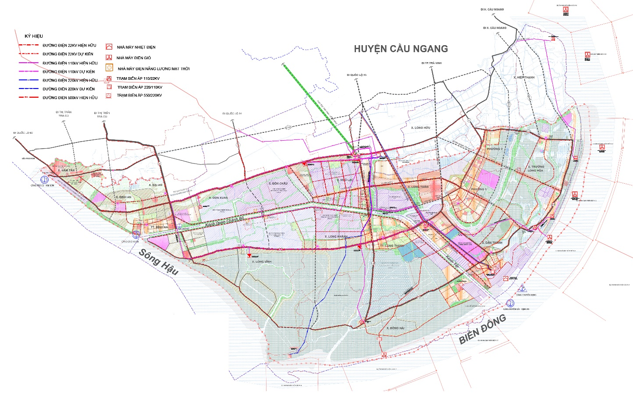
Sơ đồ quy hoạch hệ thống cấp điện
  - THÔNG TIN LIÊN LẠC
    - Nguyên tắc thiết kế
- Bưu chính: Phát triển hệ thống bưu chính đảm bảo tính hiệu quả, nâng cao chất lượng dịch vụ chuyển phát về số lượng vận chuyển và tần suất vận chuyển. Nâng cao ứng dụng dịch vụ bưu chính trongcông tác giải quyết thủ tục hành chính. Đáp ứng tốt nhu cầu của người sử dụng.
- Viễn thông: Hạ tầng viễn thông phát triển bền vững, hiệu quả, nâng cao chất lượng dịch vụ, an toàn và an ninh thông tin, đồng thời đáp ứng yêu cầu bảo vệ cảnh quan môi trường, nhất là tại các đô thị, có độ bao phủ rộng khắp, dung lượng lớn, tốc độ cao, cung cấp đa dịch vụ, chất lượng tốt, giá cước hợp lý, đáp ứng mọi nhu cầu của người sử dụng.
- Công nghệ thông tin:
  - Hệ thống cơ sở hạ tầng công nghệ thông tin phát triển đáp ứng hiệu quả sự triển của các ngành khác. Đáp ứng được cơ sở hạ tầng, tạo cơ sở dữ liệu để phát triển hệ thống điều hành đô thị thông minh.
  - Bảo đảm an toàn cơ sở hạ tầng và an ninh thông tin cho các hoạt động ứng dụng viễn thông, công nghệ thông tin, truyền hình, đặc biệt là trong việc thúc đẩy phát triển chính phủ điện tử, thương mại điện tử.
    - Chỉ tiêu
TT | Hạng mục | Chỉ tiêu
 |  | Thuê bao điện thoại di động (máy) | Thuê bao Internet (IP)
1 | Sinh hoạt | 100% dân số | 1IP (1Gbps)/ 04 người
2 | Công trình công cộng |  | 35% sinh hoạt
3 | Cấp cho sản xuất công nghiệp, kho tàng |  | 1 IP (5Gbps)/ ha
- Ghi chú:
  - Dung lượng mỗi điểm xử lý ≥10.000 lines, bán kính phục vụ 1-3km/trạm.
  - Số điểm xử lý có thể nhỏ hơn so với dự đoán ở những giai đoạn về sau do công nghệ phát triển hơn.
  - Mỗi trạm xử lý có thể gồm nhiều điểm xử lý do được nâng cấp theo từng giai đoạn.
    - Dự báo nhu cầu thuê bao
STT | Các phân khu | Dân số ( người ) |  | Thuê bao
 |  | 2030 | 2040 | Thuê bao di động |  | Thuê bao Internet
 |  |  |  | 2030 | 2040 | 2030 | 2040
1 | Phân khu 1 | 18500 | 22500 | 18500 | 22500 | 4625 | 5625
2 | Phân khu 2 | 13000 | 16000 | 13000 | 16000 | 3250 | 4000
3 | Phân khu 3 | 26500 | 32000 | 26500 | 32000 | 6625 | 8000
4 | Phân khu 4 | 17500 | 21500 | 17500 | 21500 | 4375 | 5375
5 | Phân khu 5 | 13000 | 16000 | 13000 | 16000 | 3250 | 4000
6 | Phân khu 6 | 12500 | 14500 | 12500 | 14500 | 3125 | 3625
7 | Phân khu 7 | 8700 | 10000 | 8700 | 10000 | 2175 | 2500
8 | Phân khu 8 | 12500 | 14000 | 12500 | 14000 | 3125 | 3500
9 | Phân khu 9 | 10500 | 12000 | 10500 | 12000 | 2625 | 3000
10 | Phân khu 10 | 26000 | 30500 | 26000 | 30500 | 6500 | 7625
Tổng cấp cho sinh hoạt |  |  |  | 158700 | 189000 | 39675 | 47250
Cấp cho công trình công cộng |  |  |  |  |  | 11903 | 14175
Cấp cho sản xuất công nghiệp |  |  |  |  |  | 6466 | 6466
Tổng cộng |  |  |  | 158700 | 189000 | 58044 | 67891
    - Định hướng phát triển
- Nguồn cấp:
- Nguồn cấp thông tin liên lạc được lấy từ mạng lưới cáp gốc của quốc gia.
- Các tuyến cáp gốc sẽ được đấu nối vào các tổng đài và từ đó phân bố bằng mạng lưới cáp quang đi các trạm vệ tinh.
- Đường truyền dẫn áp dụng công nghệ cáp quang cho tuyến chính đến trạm khoảng 20Gbps.
- Việc tính toán nhu cầu sử dụng mạng thông tin liên lạc được xác định trên cơ sở số liệu quy hoạch sử dụng đất, tiêu chuẩn thiết kế.
- Tổng nhu cầu toàn bộ khu quy hoạch là:
- Thuê bao điện thoại di động (ĐTDĐ): 189.000
- Thuê bao Internet (IP): 67.891
- Công nghệ sử dụng hệ thống chuyển mạch thế hệ mới đáp ứng cho các nhu cầu phong phú, đa dạng tiết kiệm chi phí vận hành và bảo dưỡng, phát triển trên cơ sở mạng viễn thông hiện tại đồng thời tạo nền tảng xây dựng mạng thế hệ tiếp theo NGN.
- Để đảm bảo khả năng cung cấp đầy đủ thông tin liên lạc cho toàn khu quy hoạch, thiết kế các điểm xử lý tín hiệu các dịch vụ bưu chính và viễn thông. Các tổng đài bưu điện sẽ được đặt tại trung tâm của các phân vùng.
- Định hướng phát triển:
- Mạng lưới bưu chính:
  - Phát triển hạ tầng bưu chính theo hướng đẩy mạnh chuyển đổi số trong bưu chính. Chuyển dịch từ dịch vụ bưu chính truyền thống sang dịch vụ bưu chính số
  - Xây dựng mã địa chỉ bưu chính đến 100% hộ gia đình. Ứng dụng mã địa chỉ bưu chính đến từng gia đình cập nhật trên dữ liệu bản đồ số Việt Nam V-map.
- Điểm cung cấp dịch vụ viễn thông công cộng:
  - Duy trì hiện trạng các điểm cung cấp dịch vụ viễn thông công cộng có người phục vụ, đồng thời nâng cấp các thiết bị viễn thông tại các điểm giao dịch hiện có. Phát triển mới điểm cung cấp dịch vụ viễn thông công cộng có người phục vụ tại các khu vực có điều kiện kinh tế xã hội phát triển, khu vực có lượng khách hàng lớn, khu vực trung tâm các huyện, thị trấn nhằm đáp ứng nhu cầu ngày càng cao của người sử dụng.
  - Phát triển điểm cung cấp dịch vụ viễn thông công cộng có người phục vụ tới cấp xã; kết nối Internet băng rộng tới các điểm giao dịch, đáp ứng nhu cầu của người sử dụng dịch vụ, đồng thời đáp ứng tiêu chí xây dựng nông thôn mới.
  - Quy hoạch xây dựng điểm cung cấp dịch vụ viễn thông không có người phục vụ : xây dựng và lắp đặt trạm thông tin đa năng là điểm cung cấp dịch vụ Wifi miễn phí, đồng thời cung cấp các thông tin kinh tế, chính trị, xã hội ngắn gọn, tập trung truyền thông cho các hoạt động và chính sách của chính quyền các cấp trong tỉnh hoặc cập nhập thông tin thị trường; phục vụ nhu cầu tìm kiếm thông tin, các tiện ích quan trọng (chỉ đường, tìm kiếm thông tin khách sạn, nhà hàng, mua sắm, thanh toán cước viễn thông…) cho người dân và du khách.
- Cột ăng ten thu phát sóng thông tin đi động:
  - Thực hiện cải tạo hạ tầng cột ăng ten cồng kềnh A2 (A2a, A2b) sang cột ăng ten A1 (A1a, A1b), ưu tiên tại các khu vực đô thị, khu vực yêu cầu về cảnh quan cao như: trung tâm các huyện, trung tâm xã; khu vực đô thị mở rộng; khu vực nâng cấp lên đô thị mới.
- Mạng ngoại vi:
  - Mạng ngoại vi (mạng cáp) phát triển theo hướng cáp quang hóa, cáp quang thay thế cáp đồng, thực hiện cáp quang hóa đến thuê bao, cụm thuê bao; đáp ứng nhu cầu sử dụng các dịch vụ băng rộng của người dân (FTTx).
  - Các tủ, hộp cáp dùng loại vỏ nội phiến ngoại, bố trí tại các ngã ba, ngã tư nhằm thuận lợi cho việc lắp đặt và quản lí.
  - Dịch vụ điện thoại di động sẽ được cung cấp cấp bởi mạng điện thoại di động riêng của các nhà cung cấp dịch vụ.
  - Tăng cường tỷ lệ ngầm hóa tuyến cáp treo ở các khu vực vự đô thị, khu dân cư mới,…. Đối với khu vực các tuyến đường chưa có hạ tầng cống, bể:
  - Khu vực đô thị, khu vực yêu cầu cao về mỹ quan: từng bước xây dựng hạ tầng cống bể, ngầm hóa mạng cáp ngoại vi.
  - Khu vực nông thôn: cải tạo, bó gọn hệ thống cáp ngoại vi.
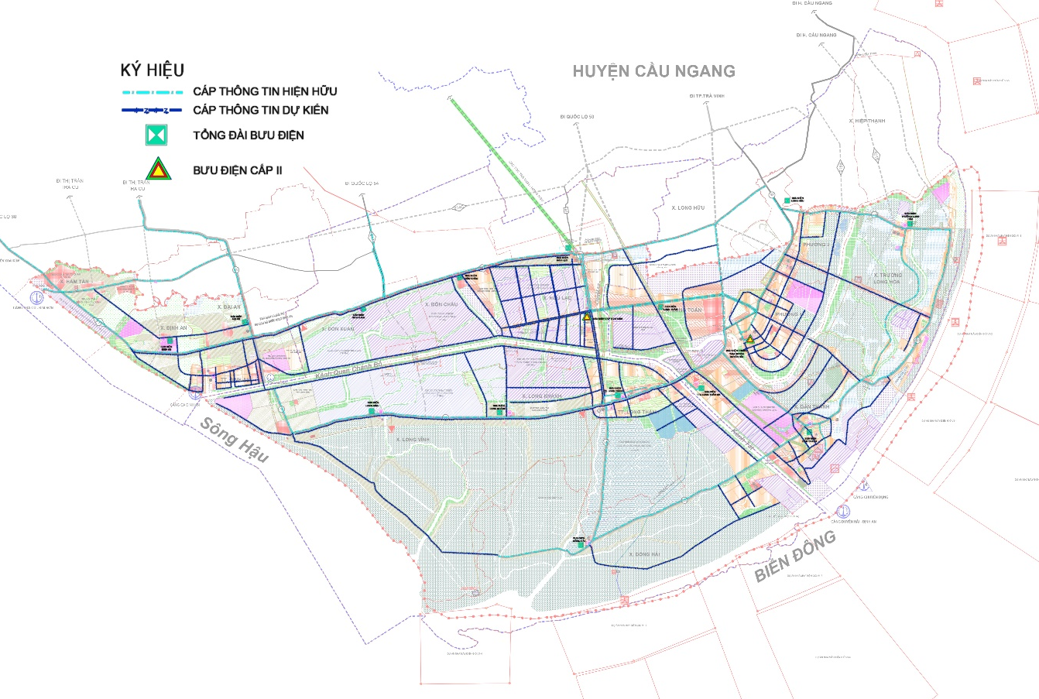
Sơ đồ quy hoạch hệ thống thông tin liên lạc
  - CẤP NƯỚC
    - Tiêu chuẩn và nhu cầu dùng nước
- Nước sinh hoạt:
  - Khu vực đô thị 120 l/ng-nđ cấp cho 100% dân số.
  - Khu vực các xã >80 lít/ng –nđ.
  - Nước phục vụ công trình công cộng cấp đô thị: 15%(Qsh).
- Nước cho KCN tập trung: 22 m³/ha.ngđ.
- Nước tưới cây, rửa đường:Qtc-rđ= 8% Qsh.
- Dự phòng, rò rỉ: Năm 2030: Qdp=15%Qsh
- Bản thân trạm xử lý: Qtxl= 4% Qsh
- Tổng nhu cầu dùng nước của KKT dự báo theo các giai đoạn quy hoạch:
  - Năm 2030: 50.000 m³/ngđ
  - Năm 2040: 80.000 m³/ngđ.
- Nhu cầu sử dụng nước thô của KKT cung cấp cho các Nhà máy điện duyên hải 1,2,3 vào khoảng 50.000 m³/ngđ sử dụng làm mát và ẩm các khu bãi xỉ .
    - Giải pháp cấp nước
- Lựa chọn nguồn nước:
- Nước mặt
- Trong khu vực có các tuyến sông kênh như sông Ba Động, sông Láng Chim , sông Long Toàn kênh Quan Chánh Bố và các rạch…. Đây cũng là nguồn nước mặt chính trên địa bàn. Ngoài ra, lượng mưa hàng năm trên địa bàn tương đối lớn (bình quân 1.500 - 1.627 mm/năm).
- Hệ thống thủy lợi tỉnh Trà Vinh đã được khép kín, cùng với việc đầu tư Trạm bơm điện trên kênh 3 tháng 2, đang tiếp tục đầu tư hệ thống cống điều tiết nội đồng cơ bản đáp ứng nhu cầu nước cho Khu kinh tế Định An.
- Tuy nhiên, nguồn nước mặt trên địa bàn phần lớn bị nhiễm mặn quanh năm, cộng với lượng mưa phân bố không đồng đều theo mùa, với trên 90% lượng mưa tập trung vào mùa mưa (từ tháng 5 đến tháng 11). Vì vậy, tình trạng ngậm mặn cũng biến đổi theo; với thời gian mặn không ổn định từ 3 - 5 tháng (độ mặn <4‰) ở khu vực từ đường tỉnh 914 đến vùng tiếp giáp kênh đào Trà Vinh, còn lại vùng phía nam quốc lộ 53 và một phần tiếp giáp kênh đào Trà Vinh hiện đang nhiễm mặn quanh năm (độ mặn 10% - 12%).
- Nhìn chung, nguồn nước mặt trên địa bàn tương đối phong phú, nhưng hầu như nhiễm mặn quanh năm trên phần lớn diện tích. Với sự đầu tư và hoạt động hiệu quả của hệ thống thủy lợi trong những năm gần đây, nước mặt trở thành tài nguyên cho hoạt động nuôi trồng thủy hải sản và canh tác nghề muối. Đi kèm là các thách thức về suy giảm chất lượng và lượng nước do khí hậu biến đổi và sự khai thác quá mức. Việc sử dụng nước với mục đích sản xuất nông nghiệp, chế biến thủy sản và sinh hoạt đang dẫn đến việc giảm sâu nước ngầm và tình trạng nước mặn xâm nhập.
- Nước ngầm:
- khu vực Khu kinh tế Định An nói riêng có 5 tầng chứa nước dưới lòng đất với quy luật phân bố của các tầng chứa nước như sau:
  - Tầng chứa nước lỗ hổng Pleistocen giữa - trên (qp2-3): tầng này đang được khai thác nhiều nhất ở độ sâu khoảng từ 26m - 158m. Mực nước tĩnh Ht = 6,8 - 8,0m, có xu hướng chung là giảm dần về Tây Bắc xuống Đông Nam hoặc Tây Nam và tồn tại một trung tâm áp lực cục bộ ven biển phía Nam (Long Toàn) có mực nước rất nông hoặc trên mặt đất.
  - Tầng nước chứa nước lỗ hổng Pleistocen dưới (qp1): phân bố ở độ sâu 158m – 250m. Lưu lượng nước Q = 5,81 - 11,97l/s, mực nước hạ thấp S = 9,42 - 26,68m, tỷ lưu lượng q = 0,305 - 1,695 l/sm.
  - Tầng chứa nước lỗ hổng Pliocen trên (n22): phân bố ở độ sâu từ 250m - 340m. Mực nước tĩnh khoảng 6,34m. Mực nước thường dao động theo mùa và cùng pha với thủy triều.
  - Tầng chứa nước lỗ hổng Pliocen dưới (n21): phân bố ở độ sâu từ 340m - 397m. Mực nước tĩnh thay đổi từ 6,06 - 6,42m. Tầng chứa nước có áp lực, nguồn bổ sung chủ yếu từ các vùng phía Bắc, Đông Bắc chảy đến và trung tâm áp lực cục bộ ven biển Long Toàn chảy vào rồi thoát về phía cửa sông Cổ Chiên và phía sông Hậu hoặc đây là tầng chứa nước chôn vùi.
  - Tầng chứa nước lỗ hổng Miocen trên (n13): phân bố ở độ sâu từ 397m - 425m. Tầng chứa nước có áp lực lớn, nguồn bổ sung chủ yếu từ các vùng phía Bắc, Đông Bắc chảy đến và thoát về phía sông Hậu ra biển. Mực nước thường dao động theo mùa và cùng pha với thủy triều.
- Quy hoạch cấp nước vùng ĐBSCL.
- Ngày 08 tháng 11 năm 2016, Thủ tướng Chính phủ đã ban hành quyết định số 2140/QĐ-TTg về việc “Phê duyệt cấp nước vùng ĐBSCL đến năm 2030, tầm nhìn đến năm 2050” nhằm cụ thể hóa nội dung định hướng cấp nước trong Quy hoạch chung xây dựng vùng đồng bằng sông Cửu Long đến năm 2030, tầm nhìn đến năm 2050 và Quy hoạch tổng thể phát triển kinh tế - xã hội vùng đồng bằng sông Cửu Long đến năm 2020; Xây dựng công trình cấp nước quy mô vùng liên tỉnh và các đô thị theo từng giai đoạn quy hoạch, định hướng phát triển cấp nước cho các khu dân cư nông thôn tập trung; Nâng cao chất lượng dịch vụ cấp nước, bảo đảm cấp nước an toàn; từng bước hiện đại hóa hệ thống quản lý, sản xuất và kinh doanh nước sạch.
- Theo đó các nhà máy nước vùng cụ thể như sau:
  - Vùng I : Bắc Sông Tiền: Nhà máy nước Sông Tiền I tại khu vực Cái Bè, Tiền Giang cấp cho các tỉnh Long An, Tiền Giang và một phần tỉnh Đồng Tháp, công suất đến năm 2025 là 100.000 (m3/ngđ) và đến năm 2030 là 300.000 (m3/ngđ).
  - Vùng II - Giữa Sông Tiền và Sông Hậu: Nhà máy nước Sông Tiền II tại khu vực Vĩnh Long cấp nước cho các tỉnh Bến Tre, Vĩnh Long, Trà Vinh và phần còn lại của tỉnh Đồng Tháp, công suất đến năm 2025 là 200.000 m3/ngđ và đến năm 2030 là 300.000 (m3/ngđ).
  - Vùng III - Tây Nam Sông Hậu: Gồm nhà máy Sông Hậu, Sông Hậu 1, Sông Hậu 2, và Sông Hậu 3 cấp cho các tỉnh còn lại của ĐBSCL với tổng công suất đến 2025 là 700.000 (m3/ngđ) và đến năm 2030 là 1.050.000 (m3/ngđ).
- Tổng nhu cầu dùng nước đến năm 2030 của toàn vùng khoảng từ 3,2-3,4 triệu m3/ngày trong khi đến năm 2030 công suất các nhà máy nước hiện có được sử dụng lại chỉ đáp ứng được 918.000 m3. Do đó cần công suất phát triển các nhà máy nước mới là 2.359.000 m3.
- Đến năm 2030 sẽ xây dựng hệ thống cấp nước liên vùng kết hợp với các nhà máy nước hiện có và các nhà máy nước xây mới tại các tỉnh, đáp ứng cho 100% dân số khu vực nội thị và 90% dân số khu vực ngoại thị, 25% dân số nông thôn sẽ được cấp nước từ hệ thống cấp nước tập trung đô thị, hạn chế sử dụng nước dưới đất, ưu tiên khai thác nước mặt, chủ yếu lấy từ sông Tiền và sông Hậu.
- Hệ thống cấp nước được thực hiện theo mô hình cấp nước tập trung (xây dựng hệ thống cấp nước liên vùng) kết hợp với hệ thống cấp nước phân tán tại các tỉnh thành…
- Định hướng đến năm 2050 sẽ xây dựng bổ sung các tuyến ống truyền dẫn tới các tỉnh ven biển Tây và biển Đông, nối vòng một số tuyến ống để đảm bảo cấp nước an toàn; mở rộng mạng lưới cấp nước cho đô thị và công nghiệp theo từng thời kỳ; giảm thất thoát nước sạch ở mức dưới 10%,...
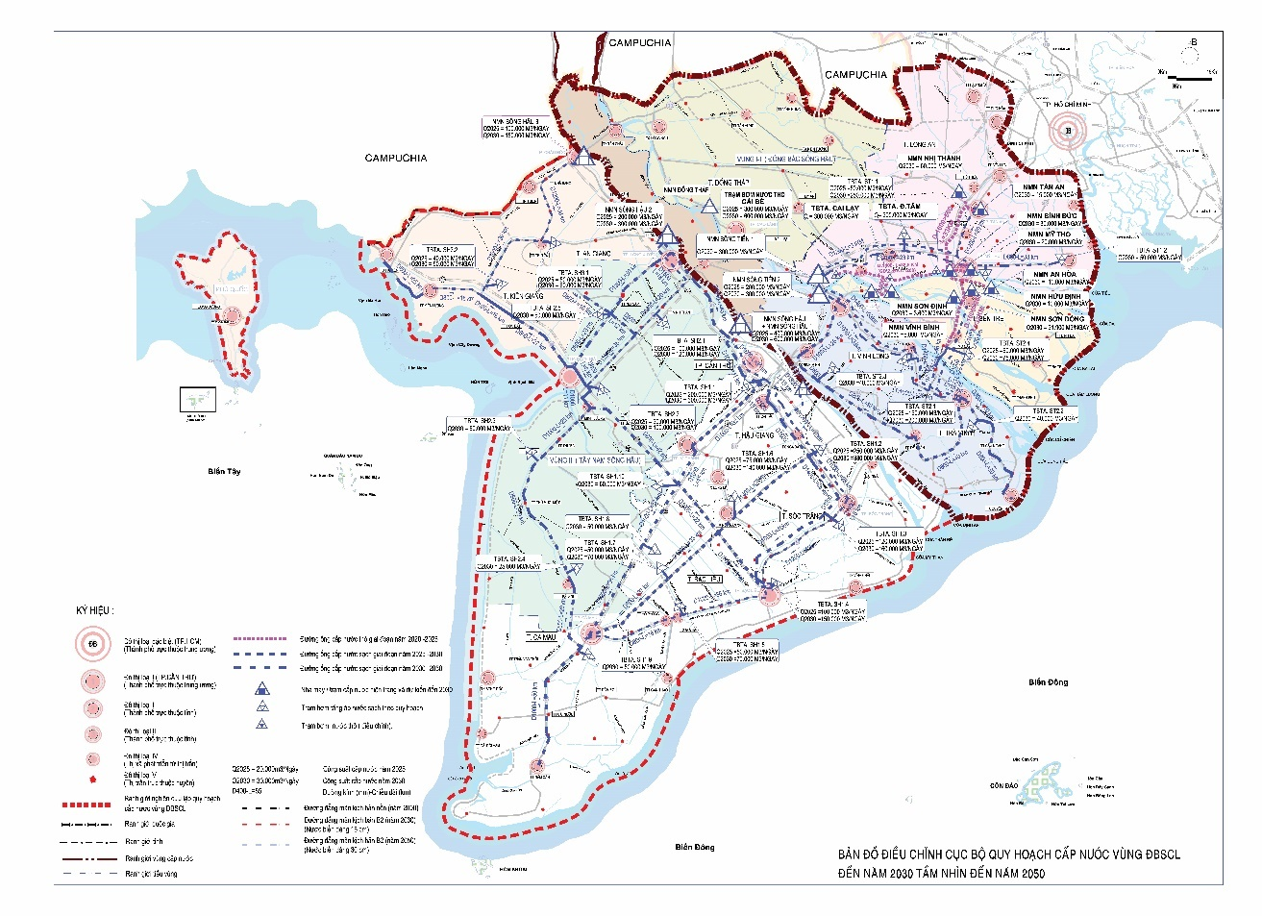
Theo quyết định số 287/QĐ-Ttg ngày 2/3/2021.
- Các nội dung chỉnh:
- Gộp vùng I và Vùng II (Vùng I - Bắc sông Tiền và Vùng II - giữa sông Tiền và sông Hậu). thành 1 vùng (gọi là vùng Đông Bắc sông Hậu) vùng III giữ nguyên tên gọi .
- Giai đoạn đầu xây dựng trạm bơm nước thô tại huyện Cái Bè tỉnh Tiền Giang (gần ngã ba sông Tiền và sông Cái Cối) công suất 300.000 m3/ngđ, giai đoạn tiếp theo Q=600.000 m3/ngđ .
- Đầu tư xây dựng mới các tuyến ống truyền tải nước thô và các trạm bơm nước thô cung cấp cho các nhà máy cấp nước hiện hữu và dự kiến xây dựng mới tại 3 tỉnh Tiền Giang, Long An Bến Tre trong giai đoạn 2020 - 2030.
- Quy mô chung của đồ án điều chỉnh cục bộ:
- Trạm bơm nước thô thu nước mặt sông Tiền, công suất 300.000 (m3/ngđ) đặt tại huyện Cái Bè, (“Trạm bơm Cái Bè”).
- Trạm bơm tăng áp số 1 tại xã Tam Bình, huyện Cai Lậy, tỉnh Tiền Giang (“Trạm bơm Cai Lậy”) công suất 300.000 (m3/ngđ). .
- Trạm bơm tăng áp số 2 tại Nhà máy nước Đồng Tâm (“Trạm bơm Đồng Tâm”) công suất 300.000 (m3/ngđ).
- Tuyến ống truyền tải chính số 1 đường kính D1.400mm, chiều dài ~38,5 (km) từ Trạm bơm Cái Bè về hồ chứa tại Nhà máy nước Đồng Tâm, vị trí theo tuyến ĐT.864 - tỉnh Tiền Giang;
- Tuyến ống truyền tải chính số 2 đường kính D1.200mm, chiều dài ~2,5 (km) từ Trạm bơm Đồng Tâm về nút giao ĐT.864 và ĐT.870 – tỉnh Tiền Giang;
- Tuyến ống truyền tải chính số 3 đường kính D1.000mm – D500mm, tổng chiều dài ~33 (km) từ nút giao ĐT.864 và ĐT.870 – tỉnh Tiền Giang về thành phố Tân An, vị trí lắp đặt dọc theo tuyến đường tỉnh ĐT.870, ĐT.878, hành lang cao tốc Tp.HCM - Trung Lương, các tuyến đường nội thành Tp. Tân An đưa vào NMN Tân An;
- Tuyến ống truyền tải chính số 4 đường kính D500mm, chiều dài ~5,5 (km) từ nút giao ĐT.864 và ĐT.870 – tỉnh Tiền Giang về nhà máy nước Mỹ Tho, vị trí lắp đặt dọc theo tuyến đường tỉnh ĐT.864 - tỉnh Tiền Giang;
- Tuyến ống truyền tải chính số 5 đường kính D1.000mm – D250mm, tổng chiều dài ~33 (km) từ nút giao ĐT.864 và ĐT.870 – tỉnh Tiền Giang qua sông Tiền và sông Hàm Luông để cung cấp cho các nhà máy nước dọc tuyến tại khu vực thành phố Bến Tre và các huyện Châu Thành, Mỏ Cày Bắc, Mỏ Cày Nam, Thạnh Phú.., vị trí lắp đặt dọc theo ĐT.884 và QL60 - tỉnh Bến Tre;
- Tuyến ống truyền tải chính số 6 đường kính D400mm – D250mm, tổng chiều dài ~9,5 (km) từ Trạm tăng áp Cai Lậy, qua sông Tiền để cung cấp cho các nhà máy nước thuộc khu vực huyện Chợ Lách - Bến Tre.
    - Nhận xét và lựa chọn nguồn nước:
- Nước ngầm: Trữ lượng nước dưới đất trong khu vực hạn chế, chiều dày tầng chứa mỏng, bởi vậy nguồn nước ngầm chỉ có khả năng cấp nước cục bộ với quy mô nhỏ cho một số khu dân cư nông thôn, không có khả năng khai thác có quy mô lớn đặc biệt là cấp nước cho các khu công nghiệp lớn trong KKT.
- Nước mặt: nguồn nước mặt tại chỗ không thể khai thác phục vụ cho nhu cầu của khu kinh tế. Hơn nữa nếu muốn khai thác với lượng nước lớn cần phải cải tạo, mở rộng các kênh đào hồ có quy mô lớn cũng như giải pháp chống thấm tốt .
- Như đã nêu trên, hiện tại vùng đồng bằng sông Cữu Long đã có quy hoạch cấp nước với quyết định 2140 và quyết định 287 như vậy.
* Nguồn nước cấp chính cho KKT trong giai đoạn dài hạn sẽ được cung cấp từ hệ thống cấp nước liên vùng thuộc vùng Đồng Bằng Sông Cửu Long. Trong giai đoạn đầu có thể kết nối với các tuyến ống nước thô từ tỉnh Bến Tre cung cấp qua cho tỉnh Trà Vinh.
    - Giải pháp cấp nước sạch đã qua xử lý:
- Các công trình đầu mối:
- Giai đoạn đầu tiếp tục sử dụng các nhà máy và trạm cấp nước hiện hữu tại khu kinh tế và các khu vực lân cận.
- Giai đoạn tiếp theo khi có nguồn nước từ vùng đưa về chuyển đổi chức năng các nhà máy và trạm cấp nước hiện hữu thành xử lý nước mặt hay trạm bơm tăng áp đồng thời tăng công suất theo nhu cầu từng phạm vi phục vụ ( phụ thuộc nguồn nước đưa về là nước thô hay nước đã qua xử lý).
- Các khu công nghiệp tập trung và nhà máy điện xây dựng các nhà máy cấp nước( trạm bơm tăng áp cục bộ độc lập theo nhu cầu).
- Mạng lưới đường ống:
- Mạng lưới đường ống tính toán được chia làm 2 cấp: Mạng truyền dẫn (mạng cấp 1) kết nối giữa các nhà máy nước và các vùng cấp nước lớn, mạng phân phối (mạng cấp 2) thiết kế đến từng khu vực sử dụng nước từ các trạm cấp ra . Mạng lưới đường ống có đường kính ≥ 100mm và ≤ 600 mm.
- Áp lực mạng lưới tối thiểu đảm bảo lên cao nhà 3 tầng (khoảng 15m). Một số điểm ở cuối mạng lưới có áp thấp dưới 15m và những nhà cao hơn 3 tầng cần có tăng áp cục bộ.
- Chữa cháy:
- Sử dụng mạng lưới cấp nước chữa cháy chung với mạng lưới cấp nước toàn khu kinh tế. Bố trí các trụ cứu hỏa trên mạng lưới tại các điểm lấy nước thuận lợi và đảm bảo khoảng cách theo quy định. Theo QCVN 06:2022 cấp nước chữa cháy đảm bảo cấp liên tục trong 3 giờ, cho 3 đám cháy xảy ra đồng thời trong giờ dùng nước max với lưu lượng 40l/s. Ngoài ra cần tận dụng tối đa nguồn nước mặt trong khu vực làm nguồn nước dự phòng cấp nước chữa cháy. Trong các khu công nghiệp cần chủ động nguồn nước mặt chữa cháy từ các hồ điều hòa, bể chứa và trạm cứu hỏa theo quy định hiện hành.
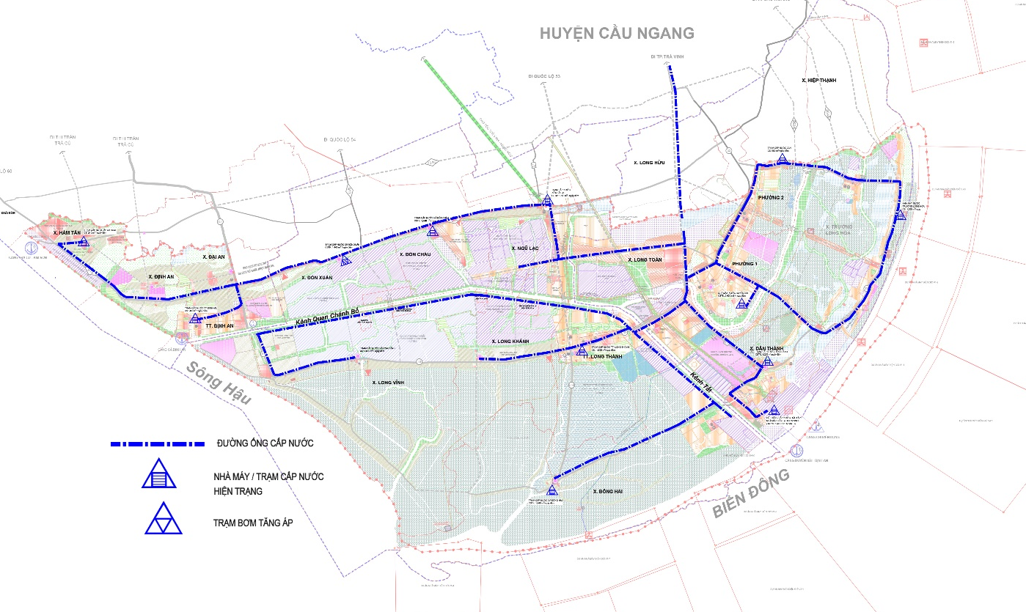
Sơ đồ quy hoạch hệ thống cấp nước
  - QUY HOẠCH THU GOM VÀ XỬ LÝ NƯỚC THẢI
    - Nguyên tắc thiết kế
- Tuân thủ các quy định pháp luật về xây dựng hệ thống thoát nước, các quy chuẩn, tiêu chuẩn thiết kế có liên quan.
- Hệ thống thoát nước được thiết kế đảm bảo tính kế thừa các quy hoạch đã được phê duyệt (các đồ án quy hoạch phân khu, chi tiết), phù hợp với hiện trạng và dự báo phát triển của khu vực thiết kế, bền vững trong điều kiện biến đổi khí hậu.
- Tùy theo loại hình, nước thải phải thu gom và xử lý với công nghệ phù hợp, đạt tiêu chuẩn môi trường tương ứng. Cấm xả nước thải chưa xử lý trực tiếp ra môi trường.
- Ưu tiên tái sử dụng nước thải sau xử lý cho các mục đích phi sinh hoạt.
- Các dự án đã phát triển hệ thống thu gom và xử lý nước thải riêng sẽ tiếp tục vận hành trạm xử lý riêng, đảm bảo tiêu chuẩn môi trường .
- Các khu vực dự án phát triển mới khi chưa có hệ thống thu gom và xử lý nước thải chung của toàn khu sẽ phải xây dựng hệ thống thu gom và xử lý nước thải riêng, đảm bảo vệ sinh môi trường. Tuân thủ quy hoạch về hướng thoát nước, chọn vị trí khu xử lý nước thải, điểm xả thải phù hợp để thuận tiện cho việc đấu nối với hệ thống chung sau này. Các trạm xử lý nên đầu tư theo nhiều module: Module xử lý nước thải với vật liệu là thép carbon, composite, các vật liệu khác, module xử lý nước thải năng suất thấp hoặc cao, module xử lý nước thải công nghiệp, module xử lý nước thải đô thị...
    - Chỉ tiêu tính toán
- Tiêu chuẩn nước thải sinh hoạt lấy bằng 80% tiêu chuẩn cấp nước ;
- Tỷ lệ thu gom: 90% - 100 khối lượng nước thải. Tùy theo từng khu vực.
- Tiêu chuẩn nước thải công nghiệp đa ngành và các loại hình công nghiệp khác: tính cho 80% Tỷ lệ thu gom 100%.
    - Giải pháp thu gom và xử lý nước thải
- Hệ thống thoát nước dự kiến xây dựng trong KKT là hệ thống thoát nước riêng. Cho khu vực công nghiệp, khu vực đô thị khu vực dân cư nông thôn ( khu vực có quy mô phát thải < 50 m3/ngđ có thể sử dụng hệ thống thoát chung tuy nhiên có giải pháp xử lý giảm thiểu tải trọng các chất thải nước thải sau các bể này sẽ được thu vào hào thấm lọc bằng cát để làm sạch bổ sung trước khi xả ra nguồn tiếp nhận.
- Mỗi phân khu đô thị , khu công nghiệp, nhà máy điện xây dựng một hoặc nhiều trạm xử lý nước thải tùy thuộc vào lưu vực thoát nước, phạm vi phục vụ:

  - Nước thải bệnh viện phải được xử lý đạt tiêu chuẩn theo QCVN 28:2010/BTNMT Quy chuẩn kỹ thuật quốc gia về nước thải y tế.
- Quy định về Trạm XLNT tập trung: Với đặc điểm hạn chế về nguồn nước và yêu cầu cao về VSMT cần có giải pháp kiểm soát chất lượng nước thải sau xử lý đi cùng với việc tái sử dụng để sử dụng cho các mục đích ngoài sinh hoạt:
  - Với các trạm xử lý nước thải đô thị: Dự kiến dùng dây chuyền làm sạch nhân tạo với dây chuyền cơ bản bao gồm: Trạm bơm nâng, bể điều hoà, bể lắng đợt 1, aeroten, bể lắng đợt 2, bể tiếp xúc, khử trùng bằng Clo. Tùy theo chất lượng nước thải, dây chuyền xử lý phải bổ sung công nghệ thích hợp đảm bảo nước thải sau xử lý đạt loại A theo QCVN 14:2008/BTNMT, quy chuẩn kỹ thuật quốc gia về nước thải sinh hoạt. Các khu vực ven biển cần hạn chế tối đa việc xả nước thải (kể cả đã qua xử lý) xuống các khu vực bãi tắm.
  - Với các trạm xử lý nước thải công nghiệp: Tùy theo từng loại hình công nghiệp sẽ có dây chuyền xử lý riêng. Nước sau xử lý cần đạt giới hạn A theo QCVN 40:2011/BNTMT, quy chuẩn kỹ thuật quốc gia về nước thải công nghiệp. Các trạm XLNT công nghiệp cần có khu vực chứa nước sau xử lý trước khi xả ra môi trường và kết nối quan trắc tự động với cơ quan quản lý môi trường của địa phương theo quy định
  - Khuyến khích áp dụng các công nghệ hiện đại đưa chất lượng nước thải sau xử lý vượt trên tiêu chuẩn A theo QCVN.
  - Trong khuôn viên trạm xử lý nước thải, xây dựng hồ chứa nước sau xử lý. Tại hồ chứa, nước thải tiếp tục được xử lý, làm sạch trong điều kiện tự nhiên. Có thể tận dụng nước chứa trong các hồ để phục vụ nhu cầu tưới cây, rửa đường, dự phòng cứu hỏa... giảm áp lực cung cấp nước sạch cho khu vực nghiên cứu. Bên cạnh đó hồ chứa đóng vai trò là hồ kiểm soát chất lượng nước sau xử lý, dung tích hồ chứa đảm bảo chứa được từ 2-3 ngày nước thải sau xử lý. Các trạm XLNT cần thiết kế theo module để phù hợp với phân đợt xây dựng, đảm bảo quỹ đất dự phòng phát sinh. Xác định cụ thể quy mô trong giai đoạn nghiên cứu xây dựng trạm XLNT tập trung.
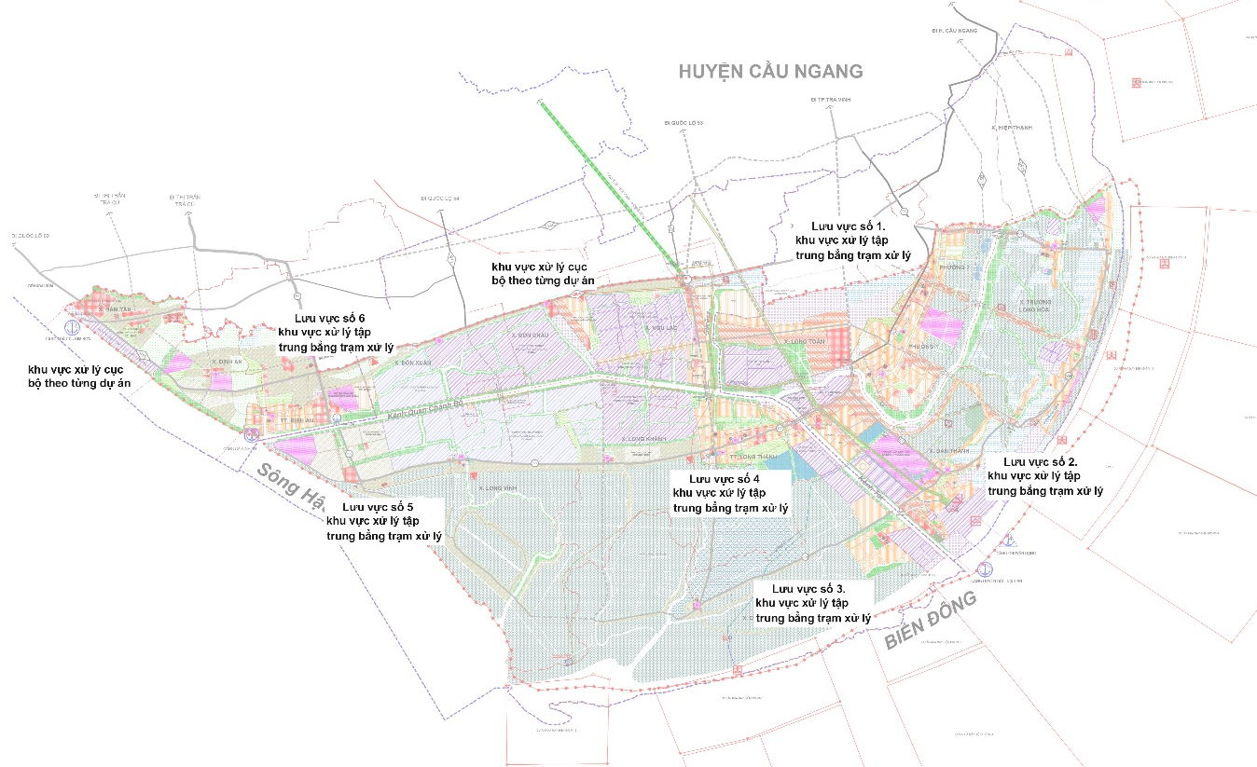
  - QUY HOẠCH THU GOM VÀ XỬ LÝ CHẤT THẢI RẮN
    - Cơ sở lập quy hoạch
- Điều chỉnh Quy hoạch chung xây dựng khu kinh tế .
- Quy hoạch chất thải rắn tỉnh Trà Vinh.
    - Nguyên tắc thiết kế
- Tuân thủ các quy định pháp luật về xây dựng lựa chọn vị trí cơ sở xử lý chất thải rắn, các quy chuẩn, tiêu chuẩn thiết kế có liên quan.
- Hệ thống thu gom và xử lý CTR được thiết kế đảm bảo tính kế thừa các quy hoạch đã được phê duyệt, phù hợp với hiện trạng và dự báo phát triển của khu vực thiết kế, bền vững trong điều kiện biến đổi khí hậu.
- Thu gom và xử lý CTR không khép kín theo địa giới hành chính, đảm bảo sự tối ưu về kinh tế, kỹ thuật, sự an toàn về xã hội, môi trường và phải gắn với Quy hoạch chung phát triển kinh tế - xã hội, quy hoạch sử dụng đất, quy hoạch xây dựng và các quy hoạch chuyên ngành khác có liên quan….
- Quản lý chất thải rắn phải lấy phòng ngừa, giảm thiểu phát sinh và phân loại chất thải tại nguồn là nhiệm vụ ưu tiên hàng đầu, tăng cường tái sử dụng, tái chế để giảm khối lượng chất thải phải xử lý.
    - Dự báo khối lượng chất thải rắn
- Chỉ tiêu tính toán:
- Ngành công nghiệp sẽ đi theo hướng công nghiệp thân thiện với môi trường, ưu tiên cho các ngành công nghiệp công nghệ cao, công nghiệp sạch; xử lý rác thải; năng lượng tái tạo…Khi đó áp lực đối với môi trường sẽ được giảm thiểu nhờ có sự chú trọng, đầu tư các giải pháp công nghệ trong vận hành và các hạng mục xử lý nguồn phát thải phát sinh từ công nghiệp.
STT | Các hạng mục | Đơn vị | Đến năm 2030 |  | Đến năm 2040
 |  |  | Tiêu chuẩn | Tỷ lệ thu gom | Tiêu chuẩn | Tỷ lệ thu gom
11 | Chất thải rắn sinh hoạt | Kg/ng.ng | 1,0 | 90% | 1,2 | 100%
22 | Chất thải rắn công nghiệp | Tấn/ha | 0,3 | 100% | 0,3 | 100%
- Ngoài ra chất thải rắn từ hoạt động từ các nhà máy điện cũng cần được thu gom và xử lý để triệt để giảm thiểu tác động đến môi trường biển:
    - Giải pháp thu gom và xử lý chất thải (CTR)
Trong KKT có các loại CTR sau:
- Chất thải rắn sinh hoạt bao gồm CTR phát sinh từ: Hộ gia đình, khu thương mại, dịch vụ, khu công cộng, dịch vụ vệ sinh. Thành phần CTR chủ yếu là chất hữu cơ dễ phân hủy, nếu không được thu gom và xử lý sẽ gây ô nhiễm môi trường.
- Chất thải rắn công nghiệp cần xử lý bao gồm CTR thông thường và CTR nguy hại, phát sinh từ quá trình chế biến, chế tạo, sản xuất và hoạt động sinh hoạt của công nhân trong các cơ sở sản xuất của các KCN. Nhìn chung đặc điểm CTR của khu vực này là có thành phần phức tạp và khác nhau tùy vào từng loại hình công nghiệp, quy mô sản xuất và công nghệ sử dụng.
- Để giảm bớt khối lượng CTR phải chôn lấp, kéo dài tuổi thọ của khu xử lý, tăng cường tỷ lệ tái chế và sản xuất phân hữu cơ, CTR sinh hoạt cần được phân loại tại nguồn thành 3 loại là CTR hữu cơ, CTR tái chế và CTR khác.
- Nâng cao nhận thức của người dân về tác động của rác thải đối với môi trường và sức khỏe của cộng đồng, khuyến khích cộng đồng tham gia vào các hoạt động phân loại tại nguồn, giảm thiểu, tái chế tái sử dụng chất thải rắn, hạn chế sử dụng túi nilon, không đổ rác bừa bãi....
Đối với CTR công nghiệp
- Áp dụng các công nghệ sản xuất sạch hơn trong doanh nghiệp để giảm thiểu chất thải.
- Đối với CTR có thể tái chế, các nhà máy, xí nghiệp có thể trao đổi lẫn nhau trong các KCN để phục vụ cho dây chuyền sản xuất của mình, không chỉ giúp tiết kiệm chi phí cho việc xử lý chất thải mà còn giúp thân thiện với môi trường.
  - QUY HOẠCH QUẢN LÝ NGHĨA TRANG
    - Nguyên tắc thiết kế
- Tuân thủ các quy định pháp luật về xây dựng lựa chọn vị trí nghĩa trang, nhà tang lễ; các quy chuẩn, tiêu chuẩn thiết kế có liên quan.
- Vị trí các nghĩa trang, nhà tang lễ được lựa chọn kế đảm bảo tính kế thừa các quy hoạch đã được phê duyệt, phù hợp với hiện trạng và dự báo phát triển của khu vực thiết kế, bền vững trong điều kiện biến đổi khí hậu.
- Nghĩa trang sử dụng không giới hạn theo địa giới hành chính, đảm bảo sự tối ưu về kinh tế, kỹ thuật, sự an toàn về xã hội, môi trường và phải gắn với Quy hoạch chung phát triển kinh tế - xã hội, quy hoạch sử dụng đất, quy hoạch xây dựng và các quy hoạch chuyên ngành khác có liên quan….
- Các nghĩa trang quy hoạch mới sẽ có phạm vi phục vụ chung cho các tôn giáo, dân tộc. Các khu nghĩa trang nhỏ lẻ hiện có nằm lẫn trong đất nông nghiệp, gần khu dân cư và các dự án xây dựng cần được di rời, quy tập vào các nghĩa trang tập trung lớn nhằm xây dựng một đô thị văn minh, tiết kiệm đất và giảm thiểu ô nhiễm môi trường.
- Áp dụng các hình thức táng tiên tiến, hiện đại, giảm nhu cầu sử dụng đất và ảnh hưởng đến cảnh quan môi trường.
    - Dự báo nhu cầu sử dụng đất nghĩa trang
- Chỉ tiêu tính toán
- Tiêu chuẩn nghĩa trang: 0,06 ha/ 1.000 dân
- Dự báo nhu cầu đất nghĩa trang
- Đến năm 2030 nhu cầu đất nghĩa trang toàn khu kinh tế khoảng 24ha
- Đến năm 2040 nhu cầu đất nghĩa trang toàn khu kinh tế khoảng 36ha.
(Nhu cầu đất nghĩa trang trên chưa bao gồm đất nghĩa trang để tái định cư cho khu vực phải di dời...).
Xây dựng 1 khu nghĩa trang tập trung cho khu kinh tế tại xã Long Vĩnh (theo quy hoạch xây dựng vùng huyện Duyên Hải đến năm 2040 phê duyệt tại quyết định số 827/QĐ-UBND ngày 06/05/2022 của UBND tỉnh Trà Vinh)
  - ƯU TIÊN ĐẦU TƯ
STT | Tên dự án | Địa điểm | Nội dung và quy mô đầu tư | Tổng mức đầu tư (tỷ đồng) | Phân kỳ đầu tư |  | Nguồn vốn | Ghi chú
 |  |  |  |  | 2021-2025 | 2026-2030
I. | GIAO THÔNG
1 | QL.53 (Nâng cấp mở rộng) | Đoạn từ ranh Vĩnh Long đến TP.Trà Vinh, cầu Long Toàn đến QL.54 | Đoạn từ ranh Vĩnh Long đến TP.Trà Vinh dài 18km tối thiểu đạt tiêu chuẩn đường cấp II-ĐB;  Đoạn từ cầu Long Toàn (tại Km114) đến giao QL.54 (tại xã Tập Sơn, huyện Trà Cú) dài 56,1km tối thiểu đạt tiêu chuẩn đường cấp III-ĐB | 1.930,00 | 1.930,00 |  | NSTW | Điều chỉnh theo đề xuất của Sở GTVT
2 | ĐT.914 (nâng cấp, mở rộng toàn tuyến) | Toàn tuyến ĐT.914 | dài 32,5km đạt tiêu chuẩn đường cấp IV-ĐB, mặt nhựa rộng 7m, nền rộng 9m, | 250,00 |  | 250,00 | NSĐP
3 | Hoàn thiện hạ tầng giao thông nông thôn (giai đoạn 1) | khu vực 04 xã đảo thuộc huyện Duyên Hải | qui mô đường cấp VI-ĐB với tổng chiều dài 27,23km đường và xây mới các cầu trên tuyến. | 596,00 | 596,00 |  | NSĐP
4 | Hoàn thiện hạ tầng giao thông nông thôn (giai đoạn 2) | khu vực 04 xã đảo thuộc huyện Duyên Hải | qui mô đường cấp IV – VI đồng bằng với tổng chiều dài 62,24km đường và xây mới các cầu trên tuyến | 1.234,00 |  | 1.234,00 | NSĐP
5 | Đường hành lan ven biển trên địa bàn tỉnh Trà Vinh | Các huyện: Châu Thành, Cầu Ngang, thị xã Duyên Hải, huyện Duyên Hải, Trà Cú, Tiểu Cần | 57,2 km đường cấp III đồng bằng; 33 cầu trung mặt cắt ngang 12m, tổng chiều dài 2.919m; 01 cầu lớn (cầu cửa Cung Hầu) mặt cắt ngang 16m, dài khoảng 2.600m. | 7.918,10 |  | 7.918,10 | NSTW | Bổ sung theo đề xuất của sở GTVT
6 | Tuyến đường số 03 (đoạn từ nút cầu Long Toàn đi qua cảng Long Toàn và Khu phi thuế quan đến sông Giồng Ổi) Khu kinh tế Định An | Trong phạm vi quy hoạch Khu kinh tế Định An, tỉnh Trà Vinh (thuộc địa bàn thị xã Duyên Hải) | Đạt tiêu chuẩn đường cấp III-ĐB, dài 4,78km, lộ giới 40m; | 294,338 |  | 294,338 | NSTW | Bổ sung mới theo đề xuất của BQLKKT
7 | Tuyến đường số 04 (đoạn từ nút N24 đến nút N28) Khu kinh tế Định An | Trong phạm vi quy hoạch Khu kinh tế Định An, tỉnh Trà Vinh (thuộc địa bàn huyện Duyên Hải) | Đạt tiêu chuẩn đường cấp III-ĐB, dài 2,96km, lộ giới 28m; | 270,00 |  | 270,00 | NSTW | Bổ sung mới theo đề xuất của BQLKKT
8 | QL53 (nâng cấp và mở rộng) | đoạn giao QL.53 (xã Long Hữu, TX.Duyên Hải) đến giao HL.24 xã Đông Hải, huyện Duyên Hải | dài 32,2km, đạt tiêu chuẩn đường cấp IV-ĐB, 02 làn xe, lộ giới 31m. | x | x |  | NSTW | Chưa đủ thông tin
9 | QL53 (nâng cấp và mở rộng) | đoạn ĐH.24 cũ, từ Đông Hải (huyện Duyên Hải) đến giao QL.53 tại Km 120+400, thị trấn Long Thành, huyện Duyên Hải | dài 6km, đạt tiêu chuẩn đường cấp IV-ĐB, 02 làn xe, lộ giới 31m. | x |  | x | NSTW | Chưa đủ thông tin
II. | THƯƠNG MẠI - DỊCH VỤ
10 | Chợ Đại An | Huyện Trà Cú | Nâng cấp cải tạo trên diện tích 12.147 m2 | 5,00 | 5,00 |  | NSĐP
11 | Chợ Định An | Huyện Trà Cú | Xây mới chợ diện tích 2.000 m2 | 5,00 |  | 5,00 | NSĐP
12 | Chợ Long Thành | Huyện Duyên Hải | Di dời xây mới chợ diện tích 3.000 m2 | 3,00 | 3,00 |  | NSĐP
13 | Chợ Cồn Cù | Huyện Duyên Hải | Xây mới trên nền chợ cũ 904m2 | 3,00 | 3,00 |  | NSĐP
14 | Chợ Long Vĩnh | Huyện Duyên Hải | Nâng cấp cải tạo chợ diện tích 2.895 m2 | 1,50 | 1,50 |  | NSĐP
15 | Chợ Cái Đôi | Huyện Duyên Hải | Di dời xây mới chợ diện tích 2.000 m2 | 3,00 |  | 3,00 | NSĐP
16 | Chợ Dân Thành | Thị xã Duyên Hải | Nâng cấp cải tạo chợ diện tích 4.294 m2 | 1,50 | 1,50 |  | NSĐP
17 | Chợ Trường Long Hòa | Thị xã Duyên Hải | Xây mới trên nền chợ cũ 8.542 m2 | 2,50 | 2,50 |  | NSĐP
18 | Chợ Đầu mối thủy sản | Khóm 1, phường 2, Thị xã Duyên Hải | Xây mới trên diện tích 10.000 m2 | 25,00 | 25,00 |  | NSĐP
19 | Chợ Long Toàn | Thị xã Duyên Hải | Xây mới trên diện tích 2.000 m2 | 3,00 |  | 3,00 | NSĐP
III. | PHÁT TRIỂN NÔNG NGHIỆP - NÔNG THÔN (CẤP NƯỚC)
20 | Nâng cấp, mở rộng công trình cấp nước tập trung xã Dân Thành, Thị xã Duyên Hải | xã Dân Thành, TX. Duyên Hải | Nâng cấp, mở rộng | 14,90 | 14,90 |  | NSTW
21 | Nâng cấp, mở rộng Nhà máy nước sạch Đôn Xuân, huyện Duyên Hải | xã Đôn Xuân, H. Duyên Hải | Nâng cấp, mở rộng | 30,00 | 30,00 |  | Như trên
22 | Mở rộng mạng phân phối Trạm cấp nước xã Đại An, huyện Trà Cú | Xã Đại An, H. Trà Cú | Mở rộng mạng phân phối | 3,80 | 3,80 |  | Như trên
23 | Nâng cấp, mở rộng Nhà máy nước Ngũ Lạc, huyện Duyên Hải | xã Ngũ Lạc, H. Duyên Hải | Nâng cấp, mở rộng | 35,00 |  | 35,00 | Như trên
24 | Nâng cấp, mở rộng Nhà máy nước xã Trường Long Hòa, huyện Duyên Hải | xã Trường Long Hòa, H. Duyên Hải | Nâng cấp, mở rộng | 35,00 |  | 35,00 | Như trên
25 | Hạ tầng thuỷ lợi phục vụ nuôi trồng thuỷ sản cánh đồng Đon | Huyện Cầu Ngang và Duyên Hải | Đảm bảo cấp thoát nước NTTS cho khoảng 1460 ha | 133,62 | 133,62 |  | NSĐP | Đã được thông qua tại Nghị quyết số 01/NQ-HĐND ngày 7/5/2021
26 | Đầu tư xây dựng hạ tầng phục vụ nuôi trồng thuỷ sản xã Đôn Xuân và Đôn Châu (giai đoạn 1) | Huyện Trà Cú |  | 66,00 | 66,00 |  | NSĐP | Đã được thông qua tại Nghị quyết số 01/NQ-HĐND ngày 7/5/2021
27 | Đầu tư xây dựng hạ tầng phục vụ nuôi trồng thuỷ sản xã Đông Hải, Long Toàn, Hiệp Thạnh | TX. Duyên Hải | 1.430 ha | 105,99 | 105,99 |  | NSĐP | Đã được thông qua tại Nghị quyết số 01/NQ-HĐND ngày 7/5/2021
28 | Đầu tư xây dựng hạ tầng phục vụ nuôi trồng thuỷ sản xã Long Vĩnh, Long Hữu | TX. Duyên Hải | 4.800 ha | 133,39 | 133,39 |  | NSĐP | Đã được thông qua tại Nghị quyết số 01/NQ-HĐND ngày 7/5/2021
28 | Đầu tư xây dựng hạ tầng bổ sung phục vụ nuôi trồng thuỷ sản cánh đồng Đon | Huyện Cầu Ngang và huyện Duyên Hải | Xây dựng hệ thống điện, thuỷ lợi, giao thông phục vụ nuôi trồng thuỷ sản cho khoảng 1000 ha | 131,15 |  | 131,15 | NSTW, NSĐP | Đề xuất mới theo đề án phát triển ngành tôm
29 | Hệ thống hạ tầng phục vụ chuyển đổi lúa kết hợp nuôi tôm phía Nam huyện Trà Cú (xã Định An, Kim Sơn, Đại An, Lưu Nghiệp Anh) | Huyện Trà Cú | Chiều dài 9.000m, xã Kim Sơn: 3000m, xã Định An: 6000m; bề rộng mặt kè 4m; cao trình đỉnh đê 3.0m; phục vụ 700ha | 100,00 |  | 100,00 | NSTW, NSĐP | Đề xuất mới theo đề án phát triển ngành tôm
30 | Đầu tư hạ tầng vùng nuôi tôm công nghiệp huyện Duyên Hải | Huyện Duyên Hải | Đầu tư xây dựng hệ thống điện, giao thông, thuỷ lợi phục vụ nuôi tôm công nghiệp cho khoảng 750 ha | 428,00 | 428,00 |  | NSTW, NSĐP | Đề xuất mới theo đề án phát triển ngành tôm
31 | Đầu tư xây dựng hạ tầng phục vụ nuôi trồng thuỷ sản các xã Đông Hải, Long Vĩnh, Ngũ Lạc (huyện Duyên Hải) và xã Hiệp Thạnh (TX. Duyên Hải) | Huyện Duyên Hải và TX. Duyên Hải | Xây dựng hệ thống điện, thuỷ lợi, giao thông phục vụ NTTS cho khoảng 600 ha | 157,73 |  | 157,73 | NSTW, NSĐP | Đề xuất mới theo đề án phát triển ngành tôm
32 | Tuyến ống truyền tải nước của nhà máy nước vùng liên tỉnh sông Tiền 2 từ huyện Càng Long - thành phố Trà Vinh - huyện Cầu ngang - thị xã Duyên Hải, | Tỉnh Trà Vinh | Xây dựng mới, chiều dài khoảng70km | x |  | x | NSTW
33 | Tuyến ống truyền tải nước của nhà máy nước vùng liên tỉnh sông Tiền 2 từ Hựu Thành - huyện Tiểu Cần - huyện Trà Cú - huyện Duyên Hải, | Tỉnh Trà Vinh | Xây dựng mới, chiều dài khoảng 75km | x |  | x | NSTW
IV. | THUỶ LỢI, ĐÊ ĐIỀU VÀ PHÒNG CHỐNG THIÊN TAI, ỨNG PHÓ VỚI BIẾN ĐỔI KHÍ HẬU
34 | Đầu tư xây dựng hạ tầng bổ sung phục vụ nuôi thủy sản cánh đồng Đon | Cầu Ngang, TX. Duyên Hải |  | 131,15 |  | 131,15 | NSTW và NSĐP
32 | Đầu tư xây dựng hạ tầng phục vụ nuôi trồng thủy sản các xã Đông Hải, Long Vĩnh, Ngũ Lạc, huyện Duyên Hải và xã Hiệp Thạnh, thị xã Duyên Hải | Duyên Hải, TX. Duyên Hải |  | 157,73 |  | 157,73 | NSTW và NSĐP
33 | Đầu tư xây dựng hạ tầng phục vụ nuôi trồng thủy sản xã Long Hữu, Hiệp Thạnh, thị xã Duyên Hải | TX. Duyên Hải |  | 113,00 |  | 113,00 | NSTW và NSĐP
35 | Nạp vét kênh thủy lợi khu vực đê bao ấp 17 | TX. Duyên Hải | Dài 6km | 2,00 |  |  | NSĐP
36 | Kè chống sạt lở bờ biển khu vực xã Trường Long Hòa, thị xã Duyên Hải, tỉnh Trà Vinh | TX. Duyên Hải | Dài 7,5 km | 760,00 |  |  | NSTW
37 | Kè chống sạt lở bờ biển ấp Đông Thành và ấp Hồ Thùng, huyện Duyên Hải, tỉnh Trà Vinh | Huyện Duyên Hải | 2000 mét kè biển | 200,00 |  | 200,00 | NSTW và NSĐP
38 | Đầu tư hạ tầng vùng nuôi tôm công nghiệp huyện Duyên Hải | Huyện Duyên Hải | Đầu tư xây dựng hệ thống giao thông, điện, hệ thống thủy lợi phục vụ nuôi tôm công nghiệp cho khoảng 750 ha | 428,00 | 428,00 |  | NSTW
39 | Nâng cấp, mở rộng Cảng cá Định An (giai đoạn 1) | Huyện Trà Cú | Xây dựng Cảng cá Định An đáp ứng nhu cầu phát triển của cảng cá | 188,00 | 188,00 |  | NSTW
40 | Nâng cấp, mở rộng Cảng cá Định An (giai đoạn 2) | Huyện Trà Cú | Xây dựng Cảng cá Định An đáp ứng nhu cầu phát triển của cảng cá |  |  | 350,00 | NSTW
41 | Cảng cá Động Cao | Huyện Duyên Hải | Xây dựng Cảng cá loại II | 160,00 |  | 160,00 | NSTW và NSĐP

PHỤ LỤC
